
О внесении изменений и дополнений в приказ Первого заместителя Премьер-Министра Республики Казахстан – Министра финансов Республики Казахстан от 20 января 2020 года № 39 "Об утверждении форм налоговой отчетности и правил их составления"
Приказ Министра финансов Республики Казахстан от 18 января 2022 года № 49. Зарегистрирован в Министерстве юстиции Республики Казахстан 19 января 2022 года № 26559
ПРИКАЗЫВАЮ:
1. Внести в приказ Первого заместителя Премьер-Министра Республики Казахстан – Министра финансов Республики Казахстан от 20 января 2020 года № 39 "Об утверждении форм налоговой отчетности и правил их составления" (зарегистрирован в Реестре государственной регистрации нормативных правовых актов под № 19897) следующие изменения и дополнения:

преамбулу приказа изложить в следующей редакции:
"В соответствии с пунктом 2 статьи 206 Кодекса Республики Казахстан "О налогах и других обязательных платежах в бюджет" (Налоговый кодекс) ПРИКАЗЫВАЮ:";
В пункте 1:
дополнить подпунктами 2-1) и 2-2) следующего содержания:
"2-1) форму декларации по корпоративному подоходному налогу (форма 100.00) согласно приложению 2-1 к настоящему приказу;
2-2) правила составления налоговой отчетности "Декларация по корпоративному подоходному налогу (форма 100.00)" согласно приложению 2-2 к настоящему приказу;";
дополнить подпунктами 11-1) и 11-2) следующего содержания:
"11-1) форму декларации по корпоративному подоходному налогу (форма 110.00) согласно приложению 11-1 к настоящему приказу;
11-2) правила составления налоговой отчетности "Декларация по корпоративному подоходному налогу (форма 110.00)" согласно приложению 11-2 к настоящему приказу;";
дополнить подпунктами 13-1) и 13-2) следующего содержания:
"13-1) форму декларации по корпоративному подоходному налогу (форма 150.00) согласно приложению 13-1 к настоящему приказу;
13-2) правила составления налоговой отчетности "Декларация по корпоративному подоходному налогу (форма 150.00)" согласно приложению 13-2 к настоящему приказу;";
дополнить подпунктом 27-1) следующего содержания:
"27-1) правила заполнения и представления налоговой отчетности "Заявление о ввозе товаров и уплате косвенных налогов (форма 328.00)" согласно приложению 27-1 к настоящему приказу;";
в Правилах составления налоговой отчетности (декларации) по корпоративному подоходному налогу (форма 100.00), утвержденных указанным приказом:

пункт 1 приказа изложить в следующей редакции:
"1. Настоящие Правила составления налоговой отчетности "Декларация по корпоративному подоходному налогу (форма 100.00)" (далее – Правила) разработаны в соответствии с Кодексом Республики Казахстан "О налогах и других обязательных платежах в бюджет" (далее – Налоговый кодекс) и определяют порядок составления формы налоговой отчетности "Декларация по корпоративному подоходному налогу" (далее – декларация), предназначенной для исчисления корпоративного подоходного налога (далее – КПН). Декларация составляется юридическими лицами-резидентами, юридическими лицами-нерезидентами, осуществляющими деятельность в Республике Казахстан через постоянное учреждение, за исключением:
государственных учреждений;
государственных учебных заведений среднего образования;
недропользователей, заполняющих декларацию по формам 110.00 или 150.00.";

пункт 14 изложить в следующей редакции:
"14. Данная форма распространяется на правоотношения, возникшие с 1 января 2019 года по 31 декабря 2019 года.";

подпункт 7) пункта 15 изложить в следующей редакции
"7) участник Международного финансового центра "Астана" (далее – МФЦА) в соответствии с Конституционным законом Республики Казахстан "О Международном финансовом центре "Астана" (далее – Конституционный закон);";

подпункт 1) пункта 17 изложить в следующей редакции
"1) в строке 100.00.016 указывается общая сумма корректировки совокупного годового дохода в соответствии с пунктом 1 статьи 241 Налогового кодекса, в том числе:
в строке 100.00.016 I указываются дивиденды, если иное не предусмотрено пунктом 2 статьи 241 Налогового кодекса;
в строке 100.00.016 II указывается дивиденды, выплачиваемые акционерными инвестиционными фондами рискового инвестирования, условиям подпункта 2) пункта 1 статьи 241 Налогового кодекса;
в строке 100.00.016 III указывается сумма обязательных календарных, дополнительных и чрезвычайных взносов банков, полученная организацией, осуществляющей обязательное гарантирование депозитов физических лиц;
в строке 100.00.016 IV указывается сумма гарантийных взносов, полученная Фондом гарантирования жилищного строительства, в пределах средств, направленных на увеличение резерва для урегулирования гарантийных случаев;
в строке 100.00.016 V указывается сумма обязательных, дополнительных и чрезвычайных взносов страховых организаций, полученная Фондом гарантирования страховых выплат;
в строке 100.00.016 VI указывается сумма денег, полученная организацией, осуществляющей обязательное гарантирование депозитов физических лиц, и Фондом гарантирования страховых выплат в порядке удовлетворения их требований по возмещенным депозитам и осуществленным гарантийным и компенсационным выплатам;
в строке 100.00.016 VII указывается сумма денег, полученная Фондом гарантирования жилищного строительства в порядке удовлетворения требований по выплатам по завершении строительства жилых домов (жилых зданий);
в строке 100.00.016 VIII указываются инвестиционные доходы, полученные в соответствии с Законом Республики Казахстан "О пенсионном обеспечении в Республике Казахстан" и направленные на индивидуальные пенсионные счета;
в строке 100.00.016 IX указывается инвестиционные доходы, полученные в соответствии с Законом Республики Казахстан "Об обязательном социальном страховании" и направленные на увеличение активов Государственного фонда социального страхования;
в строке 100.00.016 X указывается инвестиционные доходы, полученные в соответствии с Законом Республики Казахстан "Об обязательном социальном медицинском страховании" (далее – Закон об обязательном социальном медицинском страховании) и направленные на увеличение активов Фонда социального медицинского страхования;
в строке 100.00.016 XI указываются инвестиционные доходы, полученные акционерными инвестиционными фондами от инвестиционной деятельности в соответствии Законом Республики Казахстан "Об инвестиционных и венчурных фондах" (далее – Закон об инвестиционных и венчурных фондах) и учтенные кастодианом акционерного инвестиционного фонда;
в строке 100.00.016 XII указываются доходы от уступки прав требования долга, полученные специальной финансовой компанией по сделке секьюритизации в соответствии с Законом Республики Казахстан "О проектном финансировании и секьюритизации";
в строке 100.00.016 XIII указывается чистый доход от доверительного управления имуществом, полученный (подлежащий получению) учредителем доверительного управления;
в строке 100.00.016 XIV указывается сумма ежегодных обязательных взносов, полученных фондом гарантирования исполнения обязательств по хлопковым распискам от хлопкоперерабатывающих организаций;
в строке 100.00.016 XV указывается сумма ежегодных обязательных взносов, полученных фондом гарантирования исполнения обязательств по зерновым распискам от хлебоприемных предприятий;
в строке 100.00.016 XVI указывается сумма денег, полученных фондом гарантирования исполнения обязательств по хлопковым (зерновым) распискам в порядке удовлетворения требований по осуществленным гарантийным выплатам;
в строке 100.00.016 XVII указываются доходы государственной исламской специальной финансовой компании, полученные от сдачи в имущественный наем (аренду) и (или) при реализации недвижимого имущества, указанного в подпункте 6) пункта 3 статьи 519 Налогового кодекса, и земельных участков, занятых таким имуществом;
в строке 100.00.016 XVIII указываются доходы, полученные исламским банком в процессе управления деньгами в виде инвестиционных депозитов, направленные на счета депозиторов данных инвестиционных депозитов и находящиеся на них. Такие доходы не включают вознаграждение исламского банка;
в строке 100.00.016 XIX указываются доходы от уступки права требования долга, полученные исламской специальной финансовой компанией, созданной в соответствии с Законом Республики Казахстан "О рынке ценных бумаг";
в строке 100.00.016 XX указываются доходы организации, осуществляющей обязательное гарантирование депозитов физических лиц в соответствии с подпунктом 20) пункта 1 статьи 241 Налогового кодекса;
в строке 100.00.016 XXI указываются доходы автономного кластерного фонда, определенного Законом Республики Казахстан "Об инновационном кластере "Парк инновационных технологий", полученный из бюджета в виде целевого перечисления исключительно для создания совместных предприятий с участием транснациональных корпораций, а также для долевого участия в зарубежных инвестиционных фондах;
в строке 100.00.016 XXII указываются инвестиционные доходы Фонда гарантирования жилищного строительства в соответствии с Законом Республики Казахстан "О долевом участии в жилищном строительстве" в пределах средств, направленных на увеличение резерва для урегулирования гарантийных случаев;
в строке 100.00.016 XXIII указываются доходы некоммерческой организации, предусмотренные пунктом 2 статьи 289 Налогового кодекса;
в строке 100.00.016 XXIV указываются доходы поверенного (агента) уполномоченного органа в области образования в виде присужденной неустойки в связи с осуществлением деятельности по возмещению расходов бюджетных средств, а также по возврату государственных образовательных и государственных студенческих кредитов;
в строке 100.00.016 XXV указывается стоимость имущества, безвозмездно полученного венчурным фондом, созданным в соответствии Законом об инвестиционных и венчурных фондах, и предназначенного для безвозмездной передачи юридическим лицам, указанным в подпункте 6) пункта 1 статьи 293 Налогового кодекса;";

подпункт 9) пункта 18 изложить в следующей редакции:
"9) в строке 100.00.027 указываются сумма вычетов по инвестиционным налоговым преференциям:
определенных в соответствии со статьями 274, 275 и 276 Налогового кодекса;
по контрактам, заключенным с уполномоченным государственным органом по инвестициям до 1 января 2009 года в соответствии Предпринимательским кодексом Республики Казахстан, в виде части стоимости введенных в эксплуатацию в рамках инвестиционного проекта фиксированных активов;";

пункт 20 изложить в следующей редакции:
"20. В разделе "Корректировка доходов и вычетов в соответствии с Законом Республики Казахстан "О трансфертном ценообразовании" (далее – Закон о трансфертном ценообразовании):
в строке 100.00.042 указывается сумма корректировки доходов, определяемая в соответствии с Законом о трансфертном ценообразовании;
в строке 100.00.043 указывается сумма корректировки вычетов, определяемая в соответствии с Законом о трансфертном ценообразовании.";

подпункт 2) пункта 49 изложить в следующей редакции:
"2) в графе B указывается БИН юридического лица либо ИИН физического лица, указанного в графе В.
Строка подлежит заполнению при наличии у юридического либо физического лица БИН (ИИН) в соответствии с Законом Республики Казахстан "О национальных реестрах идентификационных номеров";";
дополнить приложениями 2-1 и 2-2 согласно приложениям 1 и 2 к настоящему приказу;
в Правилах составления налоговой отчетности "Расчет суммы авансовых платежей по корпоративному подоходному налогу, подлежащей уплате за период до сдачи декларации", и "Расчет суммы авансовых платежей по корпоративному подоходному налогу, подлежащей уплате за период после сдачи декларации" (формы 101.01 – 101.02), утвержденных указанным приказом:

пункт 1 изложить в следующей редакции:
"1. Настоящие Правила составления налоговой отчетности "Расчет суммы авансовых платежей по корпоративному подоходному налогу, подлежащей уплате за период до сдачи декларации", и налоговой отчетности "Расчет суммы авансовых платежей по корпоративному подоходному налогу, подлежащей уплате за период после сдачи декларации (формы 101.01 – 101.02)" (далее – Правила) разработаны в соответствии с Кодексом Республики Казахстан "О налогах и других обязательных платежах в бюджет" (далее – Налоговый кодекс) и определяют порядок составления плательщиками корпоративного подоходного налога (далее – КПН), на которых в соответствии со статьей 305 Налогового кодекса возложено обязательство по исчислению и уплате авансовых платежей по КПН, следующих форм налоговой отчетности:
расчета суммы авансовых платежей по КПН, подлежащей уплате до сдачи декларации (форма 101.01) (расчет до сдачи декларации);
расчета суммы авансовых платежей по КПН, подлежащей уплате после сдачи декларации (форма 101.02) (расчет после сдачи декларации).";
в Правилах составления налоговой отчетности "Расчет по корпоративному подоходному налогу, удерживаемому у источника выплаты с дохода резидента (форма 101.03)", утвержденных указанным приказом:

пункт 1 изложить в следующей редакции:
"1. Настоящие Правила составления налоговой отчетности "Расчет по корпоративному подоходному налогу, удерживаемому у источника выплаты с дохода резидента (форма 101.03)" (далее – Правила) разработаны в соответствии с Кодексом Республики Казахстан "О налогах и других обязательных платежах в бюджет" (далее – Налоговый кодекс) и определяют порядок составления формы налоговой отчетности "Расчет по корпоративному подоходному налогу" (далее – расчет), предназначенного для отражения налоговым агентом доходов, облагаемых у источника выплаты, исчисления и своевременной уплаты корпоративного подоходного налога (далее – КПН), удерживаемого у источника выплаты, при выплате доходов резидентам, указанным в статье 307 Налогового кодекса расчет составляется налоговым агентом в соответствии со статьей 308 Налогового кодекса.";
в Правилах составления налоговой отчетности "Расчет по корпоративному подоходному налогу, удерживаемому у источника выплаты с дохода нерезидента (форма 101.04)", утвержденных указанным приказом:

пункт 1 изложить в следующей редакции:
"1. Настоящие Правила составления налоговой отчетности "Расчет по корпоративному подоходному налогу, удерживаемому у источника выплаты с дохода нерезидента (форма 101.04)" (далее – Правила), разработаны в соответствии с Кодексом Республики Казахстан "О налогах и других обязательных платежах в бюджет" (далее – Налоговый кодекс) и определяют порядок составления формы налоговой отчетности "Расчет по корпоративному подоходному налогу" (далее – расчет), предназначенной для исчисления суммы корпоративного подоходного налога, удерживаемого у источника выплаты с дохода нерезидента, а также для отражения сумм доходов, освобожденных от налогообложения в соответствии с положениями международного договора. Расчет составляется налоговым агентом в соответствии со статьей 648 Налогового кодекса.";
В пункте 18:
абзац тринадцатый изложить в следующей редакции:
"находящегося на территории Республики Казахстан имущества, права на которое или сделки по которому подлежат государственной регистрации в соответствии с Законом Республики Казахстан "О государственной регистрации прав на недвижимое имущество" (далее – Закон о государственной регистрации);";
абзац двадцать третий изложить в следующей редакции:
"1100 – доход в виде дивидендов, получаемый от юридического лица-резидента, а также от паевых инвестиционных фондов, созданных в соответствии с Законом Республики Казахстан "Об инвестиционных и венчурных фондах";";
абзац сороковой изложить в следующей редакции:
"1210 – доход трудового иммигранта-нерезидента по трудовому договору, заключенному в соответствии с Трудовым кодексом Республики Казахстан на основании разрешения трудовому иммигранту;";
в Правилах составления налоговой отчетности "Декларация по корпоративному подоходному налогу (форма 110.00)", утвержденных указанным приказом:

пункт 1 изложить в следующей редакции:
"1. Настоящие Правила составления налоговой отчетности "Декларация по корпоративному подоходному налогу (форма 110.00)" (далее – Правила) разработаны в соответствии с Кодексом Республики Казахстан "О налогах и других обязательных платежах в бюджет" (далее – Налоговый кодекс) определяют порядок составления формы налоговой отчетности "Декларация по корпоративному подоходному налогу" (далее – КПН) (далее – декларация), предназначенной для исчисления КПН. Декларация составляется недропользователями, осуществляющими деятельность в соответствии с контрактом на недропользование или контрактом о разделе продукции (далее – контракт на недропользование), в которых налоговый режим установлен согласно пункту 1 статьи 722 Налогового кодекса и получателем от имени государства, с учетом особенностей налогового режима, установленного в контрактах на недропользование и норм налогового законодательства, действующего на дату заключения такого контракта (далее – применимое налоговое законодательство).";

пункт 15 изложить в следующей редакции:
"15. Данная форма распространяется на правоотношения, возникшие с 1 января 2019 года по 31 декабря 2019 года.";

подпункт 11) пункта 16 изложить в следующей редакции:
"11) наличие постоянного учреждения за пределами Республики Казахстан.
Ячейка отмечается резидентом Республики Казахстан, имеющим постоянное учреждение за пределами Республики Казахстан.
Ячейка "Участник МФЦА в соответствии с Конституционным законом" отмечается в случае, если налогоплательщик является участником Международного финансового центра "Астана" (далее – МФЦА) в соответствии с Конституционным законом Республики Казахстан "О Международном финансовом центре "Астана" (далее – Конституционный закон).";

подпункт 15) пункта 17 изложить в следующей редакции:
"15) в строке 110.00.015 указывается превышение суммы положительной курсовой разницы над суммой отрицательной курсовой разницы, определенное в соответствии с международными стандартами финансовой отчетности и требованиями Закона Республики Казахстан "О бухгалтерском учете и финансовой отчетности" (далее – Закон о бухгалтерском учете и финансовой отчетности), определяемый как сумма строк 110.01.017 и 110.02.010 (110.01.017 + 110.02.010);";

пункт 20 изложить в следующей редакции:
"20. В разделе "Корректировка доходов и вычетов в соответствии с Законом Республики Казахстан "О трансфертном ценообразовании" (далее – Закон о трансфертном ценообразовании):
1) в строке 110.00.046 указывается сумма корректировки доходов, производимой в соответствии Закон о трансфертном ценообразовании, определяется как сумма строк 110.01.039 и 110.02.033 (110.01.039 + 110.02.033);
2) в строке 110.00.047 указывается сумма корректировки вычетов, производимой в соответствии с Законом о трансфертном ценообразовании, определяется как сумма строк 110.01.040 и 110.02.034 (110.01.040 + 110.02.034).";
в пункте 27:

подпункт 7) изложить в следующей редакции:
"7) в строке 110.01.045 указывается сумма убытка, полученного налогоплательщиком согласно статье 257 Налогового кодекса, не подлежащая переносу в соответствии со статьей 275 Налогового кодекса, при получении убытка в строке 110.01.044. При этом, если сумма по строке 110.01.037 С больше или равна сумме строки 110.01.041, то в строке 110.01.045 отражается сумма, указанная в строке 110.01.041. Если сумма по строке 110.01.037 С меньше суммы по строке 110.01.041, в строку 110.01.045 переносится сумма строки 110.01.037 С;";

подпункт 15) изложить в следующей редакции:
"15) в строке 110.01.048 D указывается сумма адресной социальной помощи, предоставленной физическим лицам согласно Закону Республики Казахстан "О государственной адресной социальной помощи", определенная в соответствии с применимым налоговым законодательством;";
в пункте 71:
в подпункте 1):
абзац десятый изложить в следующей редакции:
"находящегося на территории Республики Казахстан имущества, права на которое или сделки по которому подлежат государственной регистрации в соответствии с Законом Республики Казахстан "О государственной регистрации прав на недвижимое имущество" (далее – Закон о государственной регистрации);";
абзац семнадцатый изложить в следующей редакции:
"1100 – доход в виде дивидендов, получаемый от юридического лица-резидента, а также от паевых инвестиционных фондов, созданных в соответствии с Законом Республики Казахстан "Об инвестиционных и венчурных фондах";";
абзац двадцать восьмой изложить в следующей редакции:
"1210 – доход трудового иммигранта-нерезидента по трудовому договору, заключенному в соответствии с Трудовым кодексом Республики Казахстан на основании разрешения трудовому иммигранту;";
абзац пятидесятый изложить в следующей редакции:
"1420 – превышение суммы положительной курсовой разницы над суммой отрицательной курсовой разницы, определенное в соответствии с международными стандартами финансовой отчетности и требованиями Закона о бухгалтерском учете и финансовой отчетности в Республике Казахстан;";
абзац сорок седьмой подпункта 2) изложить в следующей редакции:
"2420 – превышение суммы положительной курсовой разницы над суммой отрицательной курсовой разницы, определенное в соответствии с международными стандартами финансовой отчетности и требованиями Закона о бухгалтерском учете и финансовой отчетности за пределами Республики Казахстан;";
дополнить приложениями 11-1 и 11-2 согласно приложениям 3 и 4 к настоящему приказу;
в Правилах составления налоговой отчетности "Декларация по корпоративному подоходному налогу и по налогу на сверхприбыль (форма 150.00)", утвержденных указанным приказом:
абзац первый пункта 1 изложить в следующей редакции:
"1. Настоящие Правила составления налоговой отчетности "Декларация по корпоративному подоходному налогу и по налогу на сверхприбыль (форма 150.00)" (далее – Правила) разработаны в соответствии с Кодексом Республики Казахстан "О налогах и других обязательных платежах в бюджет" (далее – Налоговый кодекс) и определяют порядок составления формы налоговой отчетности "Декларация по корпоративному подоходному налогу и по налогу на сверхприбыль" (далее – КПН и НСП) (далее – декларация), предназначенной для исчисления КПН и НСП. Декларация составляется недропользователями, за исключением:";

пункт 15 изложить в следующей редакции:
"15. Данная форма распространяется на правоотношения, возникшие с 1 января 2019 года по 31 декабря 2019 года.";

подпункт 11) пункта 16 изложить в следующей редакции:
"11) ячейка "Участник МФЦА в соответствии с Конституционным законом" отмечается в случае, если налогоплательщик является участником Международного финансового центра "Астана" (далее – МФЦА) в соответствии с Конституционным законом Республики Казахстан "О Международном финансовом центре "Астана" (далее – Конституционный закон);";

подпункт 13) пункта 17 изложить в следующей редакции:
"13) в строке 150.00.013 указывается превышение суммы положительной курсовой разницы над суммой отрицательной курсовой разницы, определенное в соответствии с международными стандартами финансовой отчетности и требованиями Закона Республики Казахстан "О бухгалтерском учете и финансовой отчетности" (далее – Закон о бухгалтерском учете и финансовой отчетности), включаемое в совокупный годовой доход в соответствии с подпунктом 18) пункта 1 статьи 226 Налогового кодекса;";

подпункт 5) пункта 18 изложить в следующей редакции:
"5) в строке 150.00.024 указывается сумма расходов налогоплательщика по начисленным социальным отчислениям в Государственный фонд социального страхования, относимая на вычеты в соответствии с пунктом 11 статьи 243 Налогового кодекса, а также сумма отчислений, уплаченных в фонд социального медицинского страхования в соответствии с Законом Республики Казахстан "Об обязательном социальном медицинском страховании" (далее – Закон об обязательном социальном медицинском страховании), относимая на вычеты в соответствии с пунктом 12 статьи 243 Налогового кодекса;";

подпункт 1) пункта 20 изложить в следующей редакции:
"1) в строке 150.00.042 указывается сумма корректировки доходов, производимой в соответствии с Законом Республики Казахстан "О трансфертном ценообразовании" (далее – Закон о трансфертном ценообразовании);";
абзац третьи подпункта 3) пункта 21 изложить в следующей редакции:
"в строке 150.00.046 II указываются доходы, освобожденные от налогообложения в соответствии с Конституционным законом;";

подпункт 5) пункта 59 изложить в следующей редакции:
"5) в строке 150.12.005 указывается сумма корректировки валового годового дохода в соответствии с Законом о трансфертном ценообразовании;";
в пункте 65:
в подпункте 1):
абзац десятый изложить в следующей редакции:
"находящегося на территории Республики Казахстан имущества, права на которое или сделки по которому подлежат государственной регистрации в соответствии с Законом Республики Казахстан "О государственной регистрации прав на недвижимое имущество" (далее – Закон о государственной регистрации);";
абзац семнадцатый изложить в следующей редакции:
"1100 – доход в виде дивидендов, получаемый от юридического лица-резидента, а также от паевых инвестиционных фондов, созданных в соответствии с Законом Республики Казахстан "Об инвестиционных и венчурных фондах";";
абзац двадцать восемь изложить в следующей редакции:
"1210 – доход трудового иммигранта-нерезидента по трудовому договору, заключенному в соответствии с Трудовым кодексом Республики Казахстан на основании разрешения трудовому иммигранту;";
абзац сорок девять изложить в следующей редакции:
"1420 – превышение суммы положительной курсовой разницы над суммой отрицательной курсовой разницы, определенное в соответствии с международными стандартами финансовой отчетности и требованиями Закона о бухгалтерском учете и финансовой отчетности в Республике Казахстан;";
абзац сорок два подпункта 2) пункта 65 изложить в следующей редакции:
"2420 – превышение суммы положительной курсовой разницы над суммой отрицательной курсовой разницы, определенное в соответствии с международными стандартами финансовой отчетности и требованиями Закона о бухгалтерском учете и финансовой отчетности за пределами Республики Казахстан;";
дополнить приложениями 13-1 и 13-2 согласно приложениям 5 и 6 к настоящему приказу;
в Правилах составления налоговой отчетности (декларации) по корпоративному подоходному налогу (форма 180.00), утвержденных указанным приказом:
абзац первый пункта 1 изложить в следующей редакции:
"1. Настоящие Правила составления налоговой отчетности (декларации) по корпоративному подоходному налогу (форма 180.00) (далее – Правила) разработаны в соответствии с пунктом 9 статьи 6 Конституционного закона Республики Казахстан "О Международном финансовом центре "Астана" (далее – Конституционный закон), Кодексом Республики Казахстан "О налогах и других обязательных платежах в бюджет" (далее – Налоговый кодекс), пунктом 12 Правил налогового администрирования и взаимодействия органов государственных доходов с органами и участниками Международного финансового центра "Астана" (далее – МФЦА) по вопросам налогообложения, утвержденных совместным приказом Управляющего МФЦА от 22 декабря 2017 года № 48 и Председателя Комитета государственных доходов Министерства финансов Республики Казахстан от 29 декабря 2017 года № 596, (далее – Правила налогового администрирования) и определяют порядок составления формы налоговой отчетности (декларации) по корпоративному подоходному налогу (далее – декларация), предназначенной для декларирования доходов, освобождаемых от обложения корпоративным подоходным налогом в соответствии с пунктами 3, 4 и 7 статьи 6 Конституционного закона. Декларация составляется юридическими лицами-резидентами, юридическими лицами-нерезидентами, осуществляющими деятельность в Республике Казахстан через постоянное учреждение, при одновременном соблюдении следующих условий:";
в Правилах составления налоговой отчетности "Декларация по индивидуальному подоходному налогу и социальному налогу (форма 200.00)", утвержденных указанным приказом:
часть первую пункта 1 изложить в следующей редакции:
"1. Настоящие Правила составления налоговой отчетности "Декларация по индивидуальному подоходному налогу и социальному налогу (форма 200.00)" (далее – Правила) разработаны в соответствии с Кодексом Республики Казахстан "О налогах и других обязательных платежах в бюджет" (далее – Налоговый кодекс), и Законами Республики Казахстан "Об обязательном социальном страховании" (далее – Закон об обязательном социальном страховании), "О пенсионном обеспечении в Республике Казахстан" (далее – Закон о пенсионном обеспечении), "Об обязательном социальном медицинском страховании" (далее – Закон об обязательном социальном медицинском страховании).";

подпункт 2) пункта 17 изложить в следующей редакции:
"2) 200.01.002 предназначена для отражения суммы доходов, освобождаемых от налогообложения согласно пунктам 6, 7 статьи 6 Конституционного закона Республики Казахстан "О международном финансовом центре "Астана" (далее – МФЦА) (далее – Конституционный закон)
Строка 200.01.002 включает в себя в том числе, сумму доходов, отраженных в графе O в форме 200.02, по иностранцам и лицам без гражданства, являющимися работниками участника или органа МФЦА, освобождаемых от налогообложения, согласно пунктам 6 статьи 6 Конституционного закона;";
В пункте 34:
абзацы пятый и шестой изложить в следующей редакции:
"1040 – доходы лица, зарегистрированного в государстве с льготным налогообложением, включенного в перечень, утвержденный приказом Министра финансов Республики Казахстан от 8 февраля 2018 года № 142 "Об утверждении перечня государств с льготным налогообложением" (далее – Приказ № 142), от выполнения работ, оказания услуг независимо от места их фактического выполнения, оказания, а также иные доходы, установленные статьей 644 Налогового кодекса;
1050 – доходы лица, зарегистрированного в государстве с льготным налогообложением, включенном в перечень, утвержденный Приказом № 142, в виде обязательств по полученному авансу (предоплате), при выполнении одного из следующих условий:";
абзац девятый изложить в следующей редакции:
"1060 – доходы от прироста стоимости при реализации находящегося на территории Республики Казахстан имущества, права на которое или сделки по которому подлежат государственной регистрации в соответствии с Законом Республики Казахстан "О государственной регистрации прав на недвижимое имущество".";

форму декларации по индивидуальному подоходному налогу (форма 220.00), утвержденную указанным приказом, изложить в новой редакции согласно приложению 7 к настоящему приказу;
в Правилах составления налоговой отчетности "Декларация по индивидуальному подоходному налогу (форма 220.00)", утвержденных указанным приказом:

пункт 1 изложить в следующей редакции:
"1. Настоящие Правила составления налоговой отчетности "Декларация по индивидуальному подоходному налогу (форма 220.00)" (далее – Правила) разработаны в соответствии с Кодексом Республики Казахстан "О налогах и других обязательных платежах в бюджет" (далее – Налоговый кодекс) и определяют порядок составления формы налоговой отчетности "Декларация по индивидуальному подоходному налогу" (далее – ИПН) (далее – декларация), предназначенной для исчисления ИПН.
Декларация составляется физическими лицами-индивидуальными предпринимателями, осуществляющими исчисление и уплату налогов в общеустановленном порядке в соответствии с пунктом 1 статьи 337, со статьями 358 и 366 Налогового кодекса и крестьянскими или фермерскими хозяйствами, применяющими специальный налоговый режим для производителей сельскохозяйственной продукции, продукции аквакультуры (рыбоводства) и сельскохозяйственных кооперативов, в соответствии с пунктом 1 статьи 337, со статьями 358 и 366 Налогового кодекса с учетом особенности, установленной статьей 700 Налогового кодекса, а также физическими лицами-нерезидентами в соответствии с главой 30 Налогового кодекса.";

подпункт 8) пункта 15 изложить в следующей редакции:
"8) в строке 220.00.008 указывается сумма корректировки доходов, определяемая в соответствии с Законом Республики Казахстан "О трансфертном ценообразовании" (далее – Закон о трансфертном ценообразовании);";

подпункт 1) пункта 17 изложить в следующей редакции:
"1) в строке 220.00.022 указывается сумма налогового вычета в виде обязательных пенсионных взносов в размере, установленном законом Республики Казахстан "О пенсионном обеспечении в Республике Казахстан";";
в пункте 18:

подпункт 1) изложить в следующей редакции:
"1) в строке 220.00.027 указывается общая сумма доходов, полученных или подлежащих получению в отчетном налоговом периоде из иностранных источников, определяемых в соответствии со статьями 322-338 Налогового кодекса. В данную строку переносится итоговое значение графы F формы 220.03. Строка 220.00.027 носит справочный характер;";

подпункты 4), 5) и 6) изложить в следующей редакции:
"4) в строке 220.00.030 указывается суммарная прибыль контролируемых иностранных компаний (далее – КИК) и постоянных учреждений контролируемых иностранных компаний (далее – ПУ КИК), определенная в соответствии со статьей 297 и пунктом 1 статьи 340 Налогового кодекса. В данную строку переносится итоговое значение графы L формы 220.05;
в строке 220.00.030 I указывается сумма облагаемого дохода КИК и ПУ КИК в соответствии с подпунктом 4) статьи 223 Налогового кодекса;
в строке 220.00.030 II указывается сумма облагаемого дохода КИК и ПУ КИК в соответствии с подпунктом 5) статьи 223 Налогового кодекса;
5) в строке 220.00.031 указывается облагаемый доход КИК и ПУ КИК с учетом перенесенных убытков. Определяется как разница строк 220.00.030 I и 220.00.035 I (220.00.031 I - 220.00.035 I). Если строка 220.00.035 I больше строки 220.00.030 I, в строке 220.00.031 указать ноль;
6) в строке 220.00.032 убыток, подлежащий переносу в соответствии с пунктом 1 статьи 300 Налогового кодекса. Если строка 220.00.029 имеет отрицательное значение, строка 220.00.032 определяется как сумма строк 220.00.029 и 220.004.008 I. Если строка 220.00.029 имеет положительное значение, в строку 220.00.032 переносится строка 220.04.008 I;";

подпункты 8) и 9) изложить в следующей редакции:
"8) в строке 220.00.034 указывается облагаемый доход индивидуального предпринимателя с учетом уменьшения, исчисленный в соответствии со статьей 288 Налогового кодекса. Определяется как разница строк 220.00.029 и 220.00.033 (220.00.029 – 220.00.033). В случае значение, если строки 220.00.033 больше строки 220.00.029, в строке 220.00.034 указывается ноль;
9) в строке 220.00.035 указываются убытки, перенесенные из предыдущих налоговых периодов;
в строке 220.00.035 I указываются убытки, определенные частью второй пункта 1 статьи 300 Налогового кодекса;";
подпункт 3) части первой пункта 19 изложить в следующей редакции:
"3) в строке 220.00.042 указывается сумма исчисленного индивидуального подоходного налога за налоговый период в соответствии с пунктом 1 статьи 302 Налогового кодекса. Определяется как разница строк 220.00.041, 220.00.042 I, 220.00.042 III, 220.00.042 IV и 220.00.042 V (220.00.041 – 220.00.042 I – 220.00.042 III – 220.00.042 IV – 220.00.042 V). Если полученная разница меньше ноля, то в строке 220.00.042 указывается ноль;";

подпункты 9), 10), 11) и 12 части первой пункта 19 изложить в следующей редакции:
"9) в строке 220.00.043 указывается уменьшение ИПН в соответствии с налоговым законодательством;
10) в строке 220.00.044 указывается ИПН с облагаемого дохода КИК и ПУ КИК в соответствии с подпунктом 4) статьи 223 Налогового кодекса. Определяется как произведение строк 220.00.031 и 220.00.040 (220.00.031 х 220.00.040);
11) в строке 220.00.045 указывается ИПН с облагаемого дохода КИК и ПУ КИК в соответствии с подпунктом 5) статьи 223 Налогового кодекса. Определяется как произведение строк 220.00.030 II и 220.00.040 (220.00.030 II х 220.00.040);
12) в строке 220.00.046 итоговая сумма ИПН КИК и ПУ КИК с учетом уменьшения за налоговый период в соответствии с пунктом 2 статьи 359 Налогового кодекса. Определяется как разница строк 220.00.044 и 220.00.042 II (220.00.044 – 220.00.042 II). Если полученная разница меньше ноля, то в строке 220.00.046 указывается ноль;";
дополнить подпунктами 13) и 14) следующего содержания:
"13) в строке 220.00.047 указывается сумма ИПН к уплате, включая суммы осуществляемых зачетов в счет уплаты индивидуального подоходного налога, в соответствии со статьей 101 Налогового кодекса. Уплата индивидуального подоходного налога определяется в соответствии пунктом 1 статьи 362 Налогового кодекса. Строка 220.00.044 определяется как 220.00.042 – 220.00.043 + 220.00.045;
14) в строке 220.00.047 указывается бизнес-идентификационный номер (далее – БИН) аппарата акимов городов районного значения, сел, поселков и сельских округов.";
в пункте 30:

подпункты 8), 9), 10), 11), 12) и 13) изложить в следующей редакции:
"8) в графе Н указывается сумма убытков КИК или ПУ КИК, возникших в двух периодах, последовательно предшествующих отчетному периоду в соответствии с пунктом 1 статьи 300 Налогового кодекса. При этом, уменьшенные убытки в последующих периодах не учитываются.
Резидент не вправе использовать убытки КИК и (или) ПУ КИК, зарегистрированных в государствах с льготным налогообложением.
9) в графе I указывается сумма уменьшений, произведенных из финансовой прибыли КИК или финансовой прибыли ПУ КИК в соответствии с пунктом 3 статьи 340 Налогового кодекса, в иностранной валюте, при условии наличия у налогоплательщика-резидента подтверждающих документов, определенных пунктом 10 статьи 297 Налогового кодекса.
Резидент не вправе применять положения пункта 3 статьи 340 Налогового кодекса к КИК и (или) ПУ КИК, зарегистрированных в государствах с льготным налогообложением.
В случае если налогоплательщик-резидент не применяет пункт 3 статьи 340 Налогового кодекса, то в данной графе указывается "0";
в графе I-1 указывается сумма уменьшения в соответствии с подпунктом 1) пункта 3 статьи 340 Налогового кодекса;
в графе I-2 указывается сумма уменьшения в соответствии с подпунктом 2) пункта 3 статьи 340 Налогового кодекса;
в графе I-3 указывается сумма уменьшения в соответствии с подпунктом 3) пункта 3 статьи 340 Налогового кодекса;
в графе I-4 указывается сумма уменьшения в соответствии с подпунктом 4) пункта 3 статьи 340 Налогового кодекса;
в графе I-5 указывается сумма уменьшения в соответствии с подпунктом 5) пункта 3 статьи 340 Налогового кодекса;
в графе I-6 указывается сумма уменьшения в соответствии с подпунктом 6) пункта 3 статьи 340 Налогового кодекса;
в графе I-7 указывается сумма уменьшения в соответствии с подпунктом 7) пункта 3 статьи 340 Налогового кодекса;
в графе I-8 указывается сумма уменьшения в соответствии с подпунктом 8) пункта 3 статьи 340 Налогового кодекса;
в графе I-9 указывается сумма уменьшения в соответствии с подпунктом 9) пункта 3 статьи 340 Налогового кодекса;
в графе I-10 указывается сумма уменьшения в соответствии с подпунктом 10) пункта 3 статьи 340 Налогового кодекса.
10) в графе J указывается сумма финансовой прибыли КИК или ПУ КИК до налогообложения с учетом уменьшений, которая определяется как разница между графами G, H и I (графа G – графа H – графа I), в иностранной валюте;
11) в графе K указывается положительная величина финансовой прибыли, подлежащей налогообложению в Республике Казахстан, в иностранной валюте, которая определяется как произведение граф J и E (графа I x графа E).
12) в графе L указывается положительная величина финансовой прибыли, подлежащая налогообложению в Республике Казахстан, отраженная в графе K и пересчитанная в национальной валюте в соответствии с пунктом 6 статьи 297 Налогового кодекса;
13) в графе M указывается сумма налога на прибыль (иностранного подоходного налога) с финансовой прибыли КИК до налогообложения или финансовой прибыли ПУ КИК до налогообложения, исчисляемого в соответствии с пунктом 4 статьи 303 Налогового кодекса, в иностранной валюте, при условии наличия у налогоплательщика-резидента подтверждающих документов, указанных в пункте 4 статьи 303 Налогового кодекса. Налог на прибыль определен в соответствии со статьей 294 Налогового кодекса (с применением эффективной ставки, определяемой в соответствии с абзацем вторым подпункта 12) пункта 4 статьи 294 Налогового кодекса), в иностранной валюте.
Налог на прибыль включает налог, удержанный у источника выплаты в отчетном периоде, в случае, если финансовая прибыль КИК или ПУ КИК до налогообложения включает (включала) в текущем или предыдущем периоде доходы, обложенные налогом, удержанным у источника выплаты;";
дополнить подпунктами 14) и 15) следующего содержания:
"14) в графе N указывается сумма налога на прибыль (иностранного подоходного налога) с финансовой прибыли КИК до налогообложения или финансовой прибыли ПУ КИК до налогообложения, исчисляемого в соответствии с пунктом 4 статьи 303 Налогового кодекса (с применением эффективной ставки, определяемой в соответствии с абзацем третьим подпункта 12) пункта 4 статьи 294 Налогового кодекса), и уплаченного в иностранном государстве за отчетный период, в иностранной валюте при условии наличия у налогоплательщика-резидента подтверждающих документов, указанных в пункте 4 статьи 303 Налогового кодекса. В случае если сумма налога на прибыль, указанная в графе М, отличается от суммы налога на прибыль уплаченного в иностранном государстве, то в данной графе указывается сумма уплаченного налога на прибыль. В случае если финансовая прибыль КИК или финансовая прибыль ПУ КИК облагалась налогом на прибыль в двух и более иностранных государствах, то в данной графе указывается только уплаченная сумма одного налога на прибыль, у которого эффективная ставка составляет максимальную величину из эффективных ставок налога на прибыль, уплаченного в таких иностранных государствах;
15) в графе O указывается сумма налога на прибыль, подлежащая отнесению в зачет в соответствии с пунктом 4 статьи 303 Налогового кодекса, в национальной валюте при условии наличия у налогоплательщика-резидента документов, подтверждающих суммы налога на прибыль, указанные в графах M и N. В данной графе указывается сумма налога на прибыль, которая является наименьшей из сумм, указанных в графах M и N, пересчитанная в национальной валюте с применением следующего рыночного курса обмена валюты:
в случае если в данной графе подлежит отражению сумма налога на прибыль, указанного в графе M – среднеарифметического рыночного курса обмена валюты за отчетный период;
в случае если в данной графе подлежит отражению сумма налога на прибыль, указанного в графе N – рыночного курса обмена валюты на день уплаты такого налога на прибыль в иностранном государстве;
Итоговое значение графы L переносится в строку 220.00.030.
Итоговое значение графы O переносится в строку 220.00.042 II.";
в пункте 31:
абзац шестой изложить в следующей редакции:
"1050 – доходы лица, зарегистрированного в государстве с льготным налогообложением, включенном в перечень, утвержденный приказом Министерства финансов Республики Казахстан от 8 февраля 2018 года № 142 "Об утверждении перечня государств с льготным налогообложением", в виде обязательств по полученному авансу (предоплате), при выполнении одного из следующих условий:";
абзац двадцать восьмой изложить в следующей редакции:
"1210 – доход трудового иммигранта-нерезидента по трудовому договору, заключенному в соответствии с Трудовым кодексом Республики Казахстан на основании разрешения трудовому иммигранту;";
абзац сорок девятый изложить в следующей редакции:
"1420 – превышение суммы положительной курсовой разницы над суммой отрицательной курсовой разницы, определенное в соответствии с международными стандартами финансовой отчетности и требованиями Закона Республики Казахстан "О бухгалтерском учете и финансовой отчетности" (далее – Закон о бухгалтерском учете и финансовой отчетности);";

пункт 33 изложить в следующей редакции:
"33. При заполнении кода страны используется кодировка стран в соответствии с приложением 22 "Классификатор стран мира", утвержденным решением КТС № 378.";
абзац тринадцатый пункта 35 изложить в следующей редакции:
"3012 – выплаты в соответствии с законами Республики Казахстан "О социальной защите граждан, пострадавших вследствие экологического бедствия в Приаралье", "О социальной защите граждан, пострадавших вследствие ядерных испытаний на Семипалатинском испытательном ядерном полигоне";";
в Правилах составления налоговой отчетности "Декларация по индивидуальному подоходному налогу и имуществу (форма 230.00)", утвержденных указанным приказом:

пункт 1 изложить в следующей редакции:
"1. Настоящие Правила составления налоговой отчетности "Декларация по индивидуальному подоходному налогу и имуществу (форма 230.00)" (далее – Правила) разработаны в соответствии с Кодексом Республики Казахстан "О налогах и других обязательных платежах в бюджет" (далее – Налоговый кодекс) и определяют порядок составления формы налоговой отчетности "Декларация по индивидуальному подоходному налогу и имуществу" (далее – декларация). Декларация составляется в соответствии с пунктом 2 статьи 363 Налогового кодекса депутатами Парламента Республики Казахстан, судьями, а также физическими лицами, на которых возложена обязанность по представлению декларации в соответствии с Конституционным законом Республики Казахстан "О выборах в Республике Казахстан" (далее – Закон о выборах), Уголовно-исполнительным кодексом Республики Казахстан (далее – Уголовно-исполнительный кодекс) и Законом Республики Казахстан "О противодействии коррупции".";
абзац седьмой подпункта 3) пункта 20 изложить в следующей редакции:
"строка 230.02.003 VI предназначена для отражения общей суммы прочих доходов, за исключением доходов трудовых иммигрантов (в том числе доходов граждан Республики Казахстан по трудовым договорам (контрактам) и (или) договорам гражданско-правового характера, заключенным с дипломатическими и приравненными к ним представительствами иностранного государства, консульскими учреждениями иностранного государства, аккредитованными в Республике Казахстан, не являющимися налоговыми агентами; доходов домашних работников, полученных по трудовым договорам, заключенным в соответствии с Трудовым кодексом Республики Казахстан (далее – Трудовой кодекс); доходов от уступки права требования доли в жилом здании по договору о долевом участии в жилищном строительстве; доходов граждан Республики Казахстан по трудовым договорам (контрактам) и (или) договорам гражданско-правового характера, заключенным с международными и государственными организациями, зарубежными и казахстанскими неправительственными общественными организациями и фондами, освобожденными от обязательства по исчислению, удержанию и перечислению индивидуального подоходного налога у источника выплаты в соответствии с международными договорами, ратифицированными Республикой Казахстан; доходов медиаторов, доходов от личного подсобного хозяйства).";
в пункте 27:
в подпункте 1):
абзац десятый изложить в следующей редакции:
"находящегося на территории Республики Казахстан имущества, права на которое или сделки по которому подлежат государственной регистрации в соответствии с Законом Республики Казахстан "О государственной регистрации прав на недвижимое имущество" (далее – Закон о государственной регистрации);";
абзац семнадцатый изложить в следующей редакции:
"1100 – доход в виде дивидендов, получаемый от юридического лица-резидента, а также от паевых инвестиционных фондов, созданных в соответствии с Законом Республики Казахстан "Об инвестиционных и венчурных фондах";";
абзац двадцать восьмой изложить в следующей редакции:
"1210 – доход трудового иммигранта-нерезидента по трудовому договору, заключенному в соответствии с Трудовым кодексом Республики Казахстан на основании разрешения трудовому иммигранту;";
абзац сорок восьмой изложить в следующей редакции:
"2420 – превышение суммы положительной курсовой разницы над суммой отрицательной курсовой разницы, определенное в соответствии с международными стандартами финансовой отчетности и требованиями Закона Республики Казахстан "О бухгалтерском учете и финансовой отчетности" за пределами Республики Казахстан;";

форму декларации по индивидуальному подоходному налогу (форма 240.00), утвержденную указанным приказом изложить в редакции согласно приложению 8 к настоящему приказу;
в Правилах составления налоговой отчетности "Декларация по индивидуальному подоходному налогу (форма 240.00)", утвержденных указанным приказом:
абзац первый пункта 1 изложить в следующей редакции:
"1. Настоящие Правила составления налоговой отчетности "Декларация по индивидуальному подоходному налогу (форма 240.00)" (далее – Правила) разработаны в соответствии с Кодексом Республики Казахстан "О налогах и других обязательных платежах в бюджет" (далее – Налоговый кодекс) и определяют порядок составления формы налоговой отчетности "Декларация по индивидуальному подоходному налогу" (далее – ИПН) (далее – декларация), предназначенной для исчисления ИПН. Декларация составляется следующими физическими лицами:";

подпункт 3) пункта 15 изложить в следующей редакции:
"3) строка 240.00.003 предназначена для отражения суммарной прибыли контролируемых иностранных компаний (далее – КИК) и постоянных учреждений контролируемых иностранных компаний (далее – ПУ КИК), определенной согласно статьям 297 и 340 Налогового кодекса. В данную строку переносится итоговое значение графы К формы 240.04;
в строке 240.00.003 I указывается сумма облагаемого дохода КИК и ПУ КИК в соответствии с подпунктом 4) статьи 223 Налогового кодекса;
в строке 240.00.003 II указывается сумма облагаемого дохода КИК и ПУ КИК в соответствии с подпунктом 5) статьи 223 Налогового кодекса.";

пункт 16 изложить в следующей редакции:
"16. В разделе "Исчисление индивидуального подоходного налога с имущественного и других доходов (за исключением доходов трудового иммигранта-резидента)":
1) строка 240.00.004 предназначена для отражения итоговой суммы доходов, подлежащих налогообложению, определяемой как сумма строк 240.00.001 и 240.00.002 (240.00.001 + 240.00.002);
2) строка 240.00.005 предназначена для отражения общей суммы корректировки доходов;
строка 240.00.005 I предназначена для отражения суммы доходов, исключенные из доходов, подлежащих налогообложению в Республике Казахстан в соответствии со статьей 341 и 654 Налогового кодекса;
строка 240.00.005 II предназначена для отражения суммы доходов, не подлежащих налогообложению в Республике Казахстан в соответствии с международными договорами. В данную строку переносится итоговая сумма, отраженная в графе Е формы 240.03;
3) строка 240.00.006 предназначена для отражения суммы налоговых вычетов в соответствии со статьей 342 Налогового кодекса, при условии, если такие вычеты не были произведены при определении дохода, облагаемого у источника выплаты;
4) строка 240.00.007 предназначена для отражения облагаемой суммы доходов, определяемой в соответствии с пунктом 1 статьи 357 Налогового кодекса (240.00.004 - 240.00.005– 240.00.006 + 240.00.003 ІІ);
5) строка 240.00.008 предназначена для отражения суммы исчисленного ИПН;
строка 240.00.008 І предназначена для отражения суммы исчисленного ИПН, облагаемого дохода КИК и ПУ КИК в соответствии с подпунктом 4) статьи 223 Налогового кодекса, с учетом корректировок;
6) строка 240.00.009 предназначена для отражения суммы зачета иностранного налога с доходов из иностранных источников, определяемой в соответствии с пунктом 1 статьи 359 Налогового кодекса. В данную строку переносится итоговое значение графы G формы 240.02;
7) строка 240.00.010 предназначена для отражения суммы зачета иностранного налога с финансовой прибыли КИК или ПУ КИК, определяемой в соответствии с пунктом 2 статьи 359 Налогового кодекса. В данную строку переносится итоговое значение графы L формы 240.04;
При этом, резидент не вправе применять положения пункта 2 статьи 359 Налогового кодекса к КИК и (или) ПУ КИК, зарегистрированных в государствах с льготным налогообложением;
8) строка 240.00.011 предназначена для отражения суммы ИПН, подлежащей уплате за налоговый период по имущественному и другим доходам, определяемой как разница строк 240.00.008, 240.00.008 І и 240.00.009 (240.00.008 – 240.00.008 І - 240.00.009);
9) строка 240.00.012 предназначена для отражения суммы ИПН подлежащей уплате за налоговый период по доходам КИК и ПУ КИК определенные подпунктом 4) статьи 223 Налогового кодекса, определяемой как разница строк 240.00.008 I и 240.00.010 (240.00.008 I – 240.00.010);
10) в строке 240.00.013 указывается бизнес-идентификационный номер (далее – БИН) аппарата акимов городов районного значения, сел, поселков, сельских округов по месту нахождения физического лица.";
в пункте 30:

подпункты 8), 9), 10), 11) и 12) изложить в следующей редакции:
"8) в графе Н указывается сумма убытков КИК или ПУ КИК, возникших в двух периодах, последовательно предшествующих отчетному периоду в соответствии с пунктом 1 статьи 300 Налогового кодекса. При этом, уменьшенные убытки в последующих периодах не учитываются.
Резидент не вправе использовать убытки КИК и (или) ПУ КИК, зарегистрированных в государствах с льготным налогообложением;
9) в графе I указывается сумма уменьшений, произведенных из финансовой прибыли КИК или финансовой прибыли ПУ КИК в соответствии с пунктом 3 статьи 340 Налогового кодекса, в иностранной валюте, при наличии у налогоплательщика-резидента подтверждающих документов, определенных пунктом 10 статьи 297 Налогового кодекса.
Резидент не вправе использовать убытки КИК и (или) ПУ КИК, зарегистрированных в государствах с льготным налогообложением.
В случае если налогоплательщик-резидент не применяет пункт 3 статьи 340 Налогового кодекса, то в данной графе указывается "0";
в графе I-1 указывается сумма уменьшения в соответствии с подпунктом 1) пункта 3 статьи 340 Налогового кодекса;
в графе I-2 указывается сумма уменьшения в соответствии с подпунктом 2) пункта 3 статьи 340 Налогового кодекса;
в графе I-3 указывается сумма уменьшения в соответствии с подпунктом 3) пункта 3 статьи 340 Налогового кодекса;
в графе I-4 указывается сумма уменьшения в соответствии с подпунктом 4) пункта 3 статьи 340 Налогового кодекса;
в графе I-5 указывается сумма уменьшения в соответствии с подпунктом 5) пункта 3 статьи 340 Налогового кодекса;
в графе I-6 указывается сумма уменьшения в соответствии с подпунктом 6) пункта 3 статьи 340 Налогового кодекса;
в графе I-7 указывается сумма уменьшения в соответствии с подпунктом 7) пункта 3 статьи 340 Налогового кодекса;
в графе I-8 указывается сумма уменьшения в соответствии с подпунктом 8) пункта 3 статьи 340 Налогового кодекса;
в графе I-9 указывается сумма уменьшения в соответствии с подпунктом 9) пункта 3 статьи 340 Налогового кодекса;
в графе I-10 указывается сумма уменьшения в соответствии с подпунктом 10) пункта 3 статьи 340 Налогового кодекса;
10) в графе J указывается положительная величина финансовой прибыли, подлежащей налогообложению в Республике Казахстан в иностранной валюте, которая определяется как произведение графы E и величины, которая определяется как разница между графами G, H и I ((графа G – графа H – графы I) x графа E)
11) в графе K указывается положительная величина финансовой прибыли, подлежащая налогообложению в Республике Казахстан, отраженная в графе J и пересчитанная в национальной валюте в соответствии с пунктом 6 статьи 297 Налогового кодекса;
12) в графе L указывается сумма налога на прибыль, подлежащая отнесению в зачет в соответствии с пунктом 2 статьи 359 Налогового кодекса, в национальной валюте при условии наличия у налогоплательщика-резидента подтверждающих документов, указанных в пункте 2 статьи 359 Налогового кодекса.
В данной графе указывается наименьшая из следующих величин:
налога на прибыль с финансовой прибыли КИК до налогообложения или финансовой прибыли ПУ КИК до налогообложения, исчисленного в соответствии с пунктом 2 статьи 359 Налогового кодекса (с применением эффективной ставки, определяемой в соответствии с абзацем вторым подпункта 12) пункта 4 статьи 294 Налогового кодекса),
уплаченная сумма налога на прибыль с финансовой прибыли КИК до налогообложения или финансовой прибыли ПУ КИК до налогообложения, исчисленного в соответствии с 2 статьи 359 Налогового кодекса (с применением эффективной ставки, определяемой в соответствии с абзацем третьим подпункта 12) пункта 4 статьи 294 Налогового кодекса).
В данной графе указывается сумма налога на прибыль, пересчитанная в национальной валюте с применением следующего рыночного курса обмена валюты:
в случае если в данной графе подлежит отражению сумма налога на прибыль, указанного в абзаце третьем настоящего подпункта – среднеарифметического рыночного курса обмена валюты за отчетный период;
в случае если в данной графе подлежит отражению сумма налога на прибыль, указанного в абзаце четвертом настоящего подпункта – рыночного курса обмена валюты на день уплаты такого налога на прибыль в иностранном государстве;
Итоговое значение графы K переносится в строку 240.00.003.
Итоговое значение графы L переносится в строку 240.00.010.";

подпункт 13) исключить;
в пункте 31:
абзац сорок девятый подпункта 1) изложить в следующей редакции:
"1420 – превышение суммы положительной курсовой разницы над суммой отрицательной курсовой разницы, определенное в соответствии с международными стандартами финансовой отчетности и требованиями закона Республики Казахстан "О бухгалтерском учете и финансовой отчетности" (далее – Закон о бухгалтерском учете и финансовой отчетности);";
в Правилах составления налоговой отчетности "Декларация по налогу на добавленную стоимость (форма 300.00)", утвержденных указанным приказом:

пункт 1 изложить в следующей редакции:
"1. Настоящие Правила составления налоговой отчетности "Декларация по налогу на добавленную стоимость (форма 300.00)" (далее – Правила) разработаны в соответствии с Кодексом Республики Казахстан "О налогах и других обязательных платежах в бюджет" (далее – Налоговый кодекс) и определяют порядок составления формы налоговой отчетности "Декларация по налогу на добавленную стоимость" (далее – НДС) (далее – декларация), предназначенной для исчисления сумм НДС в соответствии с разделом 10 Налогового кодекса.";

Правила заполнения и представления налоговой отчетности "Заявление о ввозе товаров и уплате косвенных налогов (форма 328.00)", утвержденные указанным приказом:
дополнить пунктом 1-1 следующего содержания:
"1-1. Данная форма распространяется на правоотношения, возникшие с 1 января по 31 декабря 2020 года.";
дополнить приложением 27-1 согласно приложению 9 к настоящему приказу;
в Правилах составления налоговой отчетности "Декларация по акцизу (форма 400.00)", утвержденных указанным приказом:

пункт 1 изложить в следующей редакции:
"1. Настоящие Правила составления налоговой отчетности "Декларация по акцизу (форма 400.00)" (далее – Правила) разработаны в соответствии с Кодексом Республики Казахстан "О налогах и других обязательных платежах в бюджет" (далее – Налоговый кодекс) и определяют порядок составления формы налоговой отчетности "Декларация по акцизу" (далее – декларация), предназначенной для исчисления сумм акцизов. Декларация составляется плательщиками акцизов в соответствии с разделом 11 Налогового кодекса.
Плательщик акциза, имеющий один объект, связанный с налогообложением, зарегистрированный в органе государственных доходов по месту своего нахождения, представляет декларацию по акцизу без приложения расчета за структурные подразделения или объект, связанный с налогообложением за исключением плательщиков акциза, осуществляющих реализацию бензина (за исключением авиационного) и дизельного топлива.";
в Правилах составления налоговой отчетности "Расчет акциза за структурное подразделение или объекты, связанные с налогообложением (форма 421.00)", утвержденных указанным приказом:

пункт 1 изложить в следующей редакции:
"1. Настоящие Правила составления налоговой отчетности "Расчет акциза за структурное подразделение или объекты, связанные с налогообложением (форма 421.00)" (далее – Правила) разработаны в соответствии с Кодексом Республики Казахстан "О налогах и других обязательных платежах в бюджет" (далее – Налоговый кодекс) и определяют порядок составления формы налоговой отчетности "Расчет акциза" (далее – расчет), предназначенного для исчисления сумм акцизов на спирт, алкогольную продукцию, бензин (за исключением авиационного), дизельное топливо, плательщиками акциза, имеющими структурные подразделения или объекты, связанные с налогообложением, по операциям, совершенным структурными подразделениями или объектами, связанными с налогообложением, согласно разделу 11 Налогового кодекса.";
в Правилах составления налоговой отчетности "Декларация по роялти, по бонусу добычи, по доле Республики Казахстан по разделу продукции, по дополнительному платежу недропользователя, осуществляющего деятельность по соглашению (контракту) о разделе продукции (форма 500.00)", утвержденных указанным приказом:

пункт 1 изложить в следующей редакции:
"1. Настоящие Правила составления налоговой отчетности "Декларация по роялти, по бонусу добычи, по доле Республики Казахстан по разделу продукции, по дополнительному платежу недропользователя, осуществляющего деятельность по соглашению (контракту) о разделе продукции (форма 500.00)" (далее – Правила) разработаны в соответствии с Кодексом Республики Казахстан "О налогах и других обязательных платежах в бюджет" (далее – Налоговый кодекс) и определяют порядок составления налоговой отчетности "Декларация по роялти, по бонусу добычи, по доле Республики Казахстан по разделу продукции, по дополнительному платежу недропользователя, осуществляющего деятельность по соглашению (контракту) о разделе продукции" (далее – декларация), предназначенной для исчисления налога по роялти, бонусу добычи, доле Республики Казахстан по разделу продукции, дополнительному платежу недропользователя. Декларация составляется недропользователями, осуществляющими деятельность в соответствии с контрактом на недропользование или соглашением (контрактом) о разделе продукции (далее – Контракт на недропользование), в которых налоговый режим установлен согласно пункту 1 статьи 722 Налогового кодекса. Декларация представляется недропользователями в орган государственных доходов по месту нахождения не позднее 15 числа второго месяца, следующего за налоговым периодом. Налоговым периодом является календарный квартал. Налогоплательщик обязан уплатить в бюджет по месту нахождения исчисленную сумму налога не позднее 25 числа второго месяца, следующего за налоговым периодом.";
в пункте 16:
абзац седьмой изложить в следующей редакции:
"в строке 500.01.006 указывается отклонение стоимости сырой нефти, определенное в соответствии с Законом Республики Казахстан "О трансфертном ценообразовании" (далее – Закон о трансфертном ценообразовании);";
в Правилах составления налоговой отчетности "Декларация по подписному бонусу (форма 510.00)", утвержденных указанным приказом:

пункт 1 изложить в следующей редакции:
"1. Настоящие Правила составления налоговой отчетности "Декларация по подписному бонусу (форма 510.00)" (далее – Правила) разработаны в соответствии с Кодексом Республики Казахстан "О налогах и других обязательных платежах в бюджет" (далее – Налоговый кодекс), предназначенной для исчисления налога по подписному бонусу. Декларация по подписному бонусу составляется физическими и юридическими лицами отдельно по каждому контракту на недропользование, заключенному в порядке, установленном законодательством Республики Казахстан.";
в Правилах составления отчетности "Декларация (расчет) об исполнении налогового обязательства в натуральной форме (форма 531.00)", утвержденных указанным приказом:

пункт 1 изложить в следующей редакции:
"1. Настоящие Правила составления отчетности "Декларация (расчет) об исполнении налогового обязательства в натуральной форме (форма 531.00)" (далее – Правила) разработаны в соответствии со статьями 772 и 773 Кодекса Республики Казахстан "О налогах и других обязательных платежах в бюджет" (далее – Налоговый кодекс) и определяют порядок составления формы отчетности "Декларация (расчет) об исполнении налогового обязательства в натуральной форме" (далее – декларация (расчет)) по налогу на добычу полезных ископаемых, рентному налога на экспорт, роялти и доле Республики Казахстан по разделу продукции.
Декларация (расчет) составляется недропользователем, осуществляющим передачу полезных ископаемых в счет исполнения налогового обязательства по уплате в натуральной форме налога на добычу полезных ископаемых, рентного налога на экспорт, роялти и доли Республики Казахстан по разделу продукции, установленных соглашениями (контрактами) о разделе продукции, контрактом на недропользование, утвержденным Президентом Республики Казахстан и контрактами на недропользование и получателем от имени государства, реализующим полезные ископаемые самостоятельно или через лицо, уполномоченное получателем от имени государства на осуществление такой реализации, в рамках каждого отдельного заключенного контракта на недропользование.";
в Правилах составления налоговой отчетности "Декларация по налогу на сверхприбыль (форма 540.00)", утвержденных указанным приказом:

пункт 1 изложить в следующей редакции:
"1. Настоящие Правила составления налоговой отчетности "Декларация по налогу на сверхприбыль (форма 540.00)" (далее – Правила) разработаны в соответствии с Кодексом Республики Казахстан "О налогах и других обязательных платежах в бюджет" (далее – Налоговый кодекс) и определяют порядок составления формы налоговой отчетности "Декларация по налогу на сверхприбыль" (далее – декларация), предназначенной для исчисления налога на сверхприбыль. Декларация составляется недропользователями по каждому отдельному контракту на недропользование, за исключением осуществляющих деятельность по соглашениям (контрактам) о разделе продукции, контрактам на разведку и (или) добычу твердых полезных ископаемых, подземных вод и (или) лечебных грязей при условии, что данные контракты не предусматривают добычу других групп полезных ископаемых, а также по контрактам на строительство и эксплуатацию подземных сооружений, не связанных с разведкой и добычей.";

подпункт 5) пункта 10 изложить в следующей редакции:
"5) в строке 540.00.005 указывается сумма корректировки валового годового дохода в соответствии с Законом Республики Казахстан "О трансфертном ценообразовании" (далее – Закон о трансфертном ценообразовании);";
в Правилах составления налоговой отчетности "Декларация по платежу по возмещению исторических затрат (форма 560.00)", утвержденных указанным приказом:

пункт 1 изложить в следующей редакции:
"1. Настоящие Правила составления налоговой отчетности "Декларация по платежу по возмещению исторических затрат (форма 560.00)" (далее – Правила) разработаны в соответствии с Кодексом Республики Казахстан "О налогах и других обязательных платежах в бюджет" (далее – Налоговый кодекс) и определяют порядок составления формы налоговой отчетности "Декларация по платежу по возмещению исторических затрат" (далее – декларация), предназначенной для исчисления платежа по возмещению исторических затрат. Декларация составляется недропользователями, заключившими контракт на недропользование в порядке, установленном законодательством Республики Казахстан, по месторождениям полезных ископаемых, по которым государство понесло затраты на геологическое изучение и обустройство соответствующей контрактной территории до заключения контракта на недропользование.";
в Правилах составления налоговой отчетности "Декларация по рентному налогу на экспорт (форма 570.00)", утвержденных указанным приказом:

пункт 1 изложить в следующей редакции:
"1. Настоящие Правила составления налоговой отчетности "Декларация по рентному налогу на экспорт (форма 570.00)" (далее – Правила) разработаны в соответствии с Кодексом Республики Казахстан "О налогах и других обязательных платежах в бюджет" (далее – Налоговый кодекс) и определяют порядок составления формы налоговой отчетности "Декларация по рентному налогу на экспорт" (далее – декларация), предназначенной для исчисления рентного налога на экспорт.";

подпункт 13) пункта 11 изложить в следующей редакции:
"13) в строке 570.00.0013 указывается сумма отклонения стоимости реализованного на экспорт угля, определенная в соответствии с Законом Республики Казахстан "О трансфертном ценообразовании" (далее – Закон о трансфертном ценообразовании);";
в Правилах составления налоговой отчетности "Декларация по налогу на добычу полезных ископаемых (форма 590.00)", утвержденных указанным приказом:

пункт 1 изложить в следующей редакции:
"1. Настоящие Правила составления налоговой отчетности "Декларация по налогу на добычу полезных ископаемых (форма 590.00)" (далее – Правила) разработаны в соответствии с Кодексом Республики Казахстан "О налогах и других обязательных платежах в бюджет" (далее – Налоговый кодекс) определяют порядок составления формы налоговой отчетности "Декларация по налогу на добычу полезных ископаемых" (далее – декларация), предназначенной для исчисления налога на добычу полезных ископаемых (далее – НДПИ). Декларация составляется недропользователями, осуществляющими добычу нефти, минерального сырья, подземных вод и лечебных грязей, включая извлечение полезных ископаемых из техногенных минеральных образований в рамках каждого отдельного заключенного контракта/лицензии";

пункт 12 изложить в следующей редакции:
"12. В соответствии с Законом Республики Казахстан О национальных реестрах идентификационных номеров" (далее – Закон о национальных реестрах) подлежат обязательному заполнению при представлении декларации:
индивидуальный идентификационный номер (бизнес-идентификационный номер) (далее – ИИН (БИН)) со дня введения в действие подпункта 4) пункта 4 статьи 3 Закона о национальных реестрах.";

подпункт 8) пункта 17 изложить в следующей редакции:
"8) в строке 590.01.008 указывается производственная себестоимость добычи за единицу продукции, определяемая в соответствии с международными стандартами финансовой отчетности и требованиями Закона Республики Казахстан "О бухгалтерском учете и финансовой отчетности" (далее – Закон о бухгалтерском учете и финансовой отчетности), увеличенная на 20 процентов;";

подпункты 12) и 13 пункта 25 изложить в следующей редакции:
"12) в строках графы K указывается налоговая база, исчисленная в соответствии со статьей 745 Налогового кодекса;
13) в строках графы L сумма отклонения стоимости облагаемого объема погашенных запасов полезных ископаемых, содержащихся в минеральном сырье, определенная в соответствии с Законом Республики Казахстан "О трансфертном ценообразовании" (далее – Закон о трансфертном ценообразовании);";
в Правилах составления налоговой отчетности "Декларация по альтернативному налогу на недропользование (форма 600.00)", утвержденных указанным приказом:

пункт 1 изложить в следующей редакции:
"1. Настоящие Правила составления налоговой отчетности "Декларация по альтернативному налогу на недропользование (форма 600.00)" (далее – Правила) разработаны в соответствии с Кодексом Республики Казахстан "О налогах и других обязательных платежах в бюджет" (далее – Налоговый кодекс) и определяют порядок составления формы налоговой отчетности "Декларация по альтернативному налогу на недропользование" (далее – декларация), предназначенной для исчисления альтернативного налога на недропользование.";
в Правилах составления налоговой отчетности "Расчет отчислений в фонды содействия занятости, обязательного медицинского страхования, государственного социального страхования, государственный центр по выплате пенсий и отчислений пользователей автомобильных дорог (форма 641.00)", утвержденных указанным приказом:

пункт 1 изложить в следующей редакции:
"1. Настоящие Правила составления налоговой отчетности "Расчет отчислений в фонды содействия занятости, обязательного медицинского страхования, государственного социального страхования, государственный центр по выплате пенсий и отчислений пользователей автомобильных дорог (форма 641.00)" (далее – Правила) разработаны в соответствии с Кодексом Республики Казахстан "О налогах и других обязательных платежах в бюджет" (далее – Налоговый кодекс) и определяют порядок составления Расчета отчислений в фонды содействия занятости, обязательного медицинского страхования, государственного социального страхования, государственный центр по выплате пенсий и отчислений пользователей автомобильных дорог (далее – расчет) налогоплательщиками, работающими по контрактам, заключенным с Республикой Казахстан в установленном законодательством порядке (далее – контракты), в которых Республикой Казахстан предоставлены гарантии стабильности налогового режима, предусмотренных пунктом 1 статьи 722 Налогового кодекса.";

подпункт 1) пункта 13 изложить в следующей редакции:
"1) в строках 641.00.021 А, 641.00.021 В и 641.00.021 С указываются стоимость реализованной продукции, выполненных работ и предоставленных услуг за 1, 2 и 3 месяцы отчетного периода соответственно с учетом корректировки в соответствии с Законом Республики Казахстан "О трансфертном ценообразовании" (далее – Закон о трансфертном ценообразовании);";

подпункт 1) пункта 14 изложить в следующей редакции:
"1) в строках 641.00.025 А, 641.00.025 В и 641.00.025 С указываются суммы отчислений в фонд социального медицинского страхования, исчисляемых в соответствии с Законом Республики Казахстан "Об обязательном социальном медицинском страховании" за 1, 2 и 3 месяцы отчетного периода;";
в Правилах составления налоговой отчетности "Декларация по налогу на транспортные средства, по земельному налогу и налогу на имущество (форма 700.00)", утвержденных указанным приказом:

пункт 1 изложить в следующей редакции:
"1. Настоящие Правила составления налоговой отчетности "Декларация по налогу на транспортные средства, по земельному налогу и налогу на имущество (форма – 700.00)" (далее – Правила) разработаны в соответствии с Кодексом Республики Казахстан "О налогах и других обязательных платежах в бюджет" (далее – Налоговый кодекс) и определяют порядок составления формы налоговой отчетности "Декларация по налогу на транспортные средства, по земельному налогу и налогу на имущество" (далее – декларация), предназначенной для исчисления налога на транспортные средства, земельного налога и налога на имущество. Декларация составляется налогоплательщиками, указанными в статьях 490, 498 и 517 Налогового кодекса, а также лицами, занимающиеся частной практикой, физическими лицами, не являющимися индивидуальными предпринимателями, по объектам, указанным в статье 530 Налогового кодекса.";
в Правилах составления налоговой отчетности "Расчет текущих платежей по налогу на транспортные средства (форма 701.00)", утвержденных указанным приказом:

пункт 1 изложить в следующей редакции:
"1. Настоящие Правила составления налоговой отчетности "Расчет текущих платежей по налогу на транспортные средства (форма 701.00)" (далее – Правила) разработаны в соответствии с Кодексом Республики Казахстан "О налогах и других обязательных платежах в бюджет" (далее – Налоговый кодекс) и определяют порядок составления формы налоговой отчетности "Расчет текущих платежей по налогу на транспортные средства" (далее – расчет), предназначенной для исчисления налога на транспортные средства по транспортным средствам, находящимся на праве собственности, праве хозяйственного ведения или праве оперативного управления, а также по транспортным средствам, переданным (полученным) по договору финансового лизинга, до 1 июля текущего налогового периода. Расчет составляется юридическими лицами в соответствии со статьей 496 Налогового кодекса.";
в Правилах составления налоговой отчетности "Расчет текущих платежей по земельному налогу и налогу на имущество (форма 701.01)", утвержденных указанным приказом:

пункт 1 изложить в следующей редакции:
"1. Настоящие Правила составления налоговой отчетности "Расчет текущих платежей по земельному налогу и налогу на имущество" (форма 701.01) (далее – Правила) разработаны в соответствии с Кодексом Республики Казахстан "О налогах и других обязательных платежах в бюджет" (далее – Налоговый кодекс) и определяют порядок составления формы налоговой отчетности "Расчет текущих платежей по земельному налогу и налогу на имущество" (далее – расчет), предназначенной для исчисления земельного налога и налога на имущество по объектам обложения, имеющимся на начало налогового периода и при изменении налоговых обязательств в течение налогового периода. Расчет составляется физическими и юридическими лицами, указанными в статьях 498 и 517 Налогового кодекса.";
в Правилах составления налоговой отчетности "Декларация по налогу на игорный бизнес и фиксированному налогу (форма 710.00)", утвержденных указанным приказом:
абзац первый пункта 1 изложить в следующей редакции:
"1. Настоящие Правила составления налоговой отчетности "Декларация по налогу на игорный бизнес и фиксированному налогу (форма 710.00)" (далее – Правила) разработаны в соответствии с Кодексом Республики Казахстан "О налогах и других обязательных платежах в бюджет" (далее – Налоговый кодекс) и определяют порядок составления формы налоговой отчетности "Декларация по налогу на игорный бизнес и фиксированному налогу" (далее – декларация), предназначенной для исчисления налога на игорный бизнес и фиксированного налога, а также по налогу на добавленную стоимость. Декларация составляется:";
в Правилах составления налоговой отчетности "Расчет сумм текущих платежей по плате за пользование земельными участками (форма 851.00)", утвержденных указанным приказом:

пункт 1 изложить в следующей редакции:
"1. Настоящие Правила составления налоговой отчетности "Расчет сумм текущих платежей по плате за пользование земельными участками (форма 851.00)" (далее – Правила) разработаны в соответствии с Кодексом Республики Казахстан "О налогах и других обязательных платежах в бюджет" (далее – Налоговый кодекс) и определяют порядок составления формы налоговой отчетности "Расчет сумм текущих платежей) по плате за пользование земельными участками" (далее – расчет), предназначенной для исчисления платы за пользование земельными участками (далее - плата). Расчет составляется плательщиками платы, определенными статьей 565 Налогового кодекса, за исключением физических лиц, не являющихся индивидуальными предпринимателями, а также индивидуальных предпринимателей по земельным участкам, занятым объектами налогообложения, налоговая база по налогу на имущество по которым исчисляется в соответствии со статьей 529 Налогового кодекса, и (или) выделенным под индивидуальное жилищное строительство.";
в Правилах составления налоговой отчетности "Декларация по плате за пользование водными ресурсами поверхностных источников (форма 860.00)", утвержденных указанным приказом:

пункт 1 изложить в следующей редакции:
"1. Настоящие Правила составления налоговой отчетности "Декларация по плате за пользование водными ресурсами поверхностных источников (форма 860.00)" (далее – Правила) разработаны в соответствии с Кодексом Республики Казахстан "О налогах и других обязательных платежах в бюджет" (далее – Налоговый кодекс) и определяют порядок составления формы налоговой отчетности "Декларация по плате за пользование водными ресурсами поверхностных источников" (далее – декларация), предназначенной для исчисления платы за пользование водными ресурсами поверхностных источников. Декларация составляется плательщиками платы, определенными статьей 567 Налогового кодекса, за исключением налогоплательщиков, применяющих специальный налоговый режим для крестьянских или фермерских хозяйств.";
в Правилах составления налоговой отчетности "Декларация по плате за эмиссии в окружающую среду (форма 870.00)", утвержденных указанным приказом:

пункт 1 изложить в следующей редакции:
"1. Настоящие Правила составления налоговой отчетности "Декларация по плате за эмиссии в окружающую среду (форма 870.00)" (далее – Правила) разработаны в соответствии с Кодексом Республики Казахстан "О налогах и других обязательных платежах в бюджет" (далее – Налоговый кодекс) и определяют порядок составления формы налоговой отчетности "Декларация по плате за эмиссии в окружающую среду" (далее – декларация), предназначенной для исчисления платы за эмиссии в окружающую среду. Декларация составляется плательщиками платы за эмиссии в окружающую среду, определенными статьей 574 Налогового кодекса, за исключением налогоплательщиков, применяющих специальный налоговый режим для крестьянских или фермерских хозяйств.";

подпункт 2) пункта 18 изложить в следующей редакции:
"2) вид специального природопользования.
Отмечается одна ячейка в зависимости от вида специального природопользования, установленного Экологическим кодексом Республики Казахстан.";
в Правилах составления налоговой отчетности "Реестр договоров аренды (пользования) (форма 871.00)", утвержденных указанным приказом:

пункт 1 изложить в следующей редакции:
"1. Настоящие Правила составления налоговой отчетности "Реестр договоров аренды (пользования) (форма 871.00)" (далее – Правила) разработаны в соответствии с Кодексом Республики Казахстан "О налогах и других обязательных платежах в бюджет" (далее – Налоговый кодекс) и определяют порядок составления формы налоговой отчетности "Реестр договоров аренды (пользования)" (далее – реестр), представляемый налогоплательщиками, предоставляющими в аренду (пользование) торговые объекты, торговые места в торговых объектах, в том числе на торговых рынках.";

подпункт 2) пункта 13 изложить в следующей редакции:
"2) в строке 871.00.002 указывается количество арендаторов торговых объектов, торговых мест в торговых объектах, в том числе на торговых рынках.
В строках А, В и С указывается количество арендаторов-физических лиц, незарегистрированных в качестве индивидуальных предпринимателей, индивидуальных предпринимателей и юридических лиц, (из них в строках D. E и F указывается количество арендаторов на торговых рынках) осуществляющих торговую деятельность в соответствии с Законом Республики Казахстан "О регулировании торговой деятельности" (далее – Закон о регулировании торговой деятельности);";
в Правилах составления налоговой отчетности "Упрощенная декларация для субъектов малого бизнеса (форма 910.00)", утвержденных указанным приказом:

пункт 1 изложить в следующей редакции:
"1. Настоящие Правила составления налоговой отчетности "Упрощенная декларация для субъектов малого бизнеса (форма 910.00)" (далее – Правила) разработаны в соответствии с Кодексом Республики Казахстан "О налогах и других обязательных платежах в бюджет" (далее – Налоговый кодекс) и определяют порядок составления формы налоговой отчетности "Упрощенная декларация для субъектов малого бизнеса" (далее – декларация), предназначенной для исчисления индивидуального (корпоративного) подоходного и социального налогов, индивидуального подоходного налога с доходов, облагаемых у источника выплаты (далее – ИПН) и социальных платежей. Декларация составляется субъектами малого бизнеса, применяющими специальный налоговый режим на основе упрощенной декларации.";
в пункте 9:

подпункт 2) изложить в следующей редакции:
"2) в строке 910.00.002 указывается доход, определяемый в соответствии с Законом Республики Казахстан "О трансфертном ценообразовании" (далее – Закон о трансфертном ценообразовании");";

подпункт 9) изложить в следующей редакции:
"9) в строке 910.00.009 указывается сумма социального налога, подлежащего уплате в бюджет в размере 1/2 от исчисленной суммы налогов по декларации за минусом суммы социальных отчислений в Государственный фонд социального страхования, определяемая по формуле: ((910.00.007 х 0,5) – 910.00.013 VII – 910.00.020 VII).
В случае превышения суммы социальных отчислений в Государственный фонд социального страхования, исчисленных в соответствии с Законом Республики Казахстан "Об обязательном социальном страховании" (далее – Законом об обязательном социальном страховании), над суммой социального налога, в строке 910.00.009, в соответствии с пунктом 2 статьи 688 Налогового кодекса, указывается сумма социального налога равная нулю;";

Подпункт 5) пункта 10 изложить в следующей редакции:
"5) в строках с 910.00.016 I по 910.00.016 VI указывается сумма взносов на обязательное социальное медицинское страхование за индивидуального предпринимателя за каждый месяц отчетного периода в соответствии с Законом Республики Казахстан "Об обязательном социальном медицинском страховании" (далее – Закон об обязательном социальном медицинском страховании).
Строка 910.00.016 VII предназначена для отражения итоговой суммы взносов на обязательное социальное медицинское страхование за индивидуального предпринимателя за полугодие, определяемая как сумма строк с 910.00.016 I по 910.00.016 VI.
Строки 910.00.016 I по 910.00.016 VII подлежат заполнению с 1 января 2020 года в соответствии с Законом об обязательном социальном медицинском страховании.
К примеру, в 2019 году заполнение вышеуказанных строк производится следующим образом:
1) по строке 910.00.001 доход за налоговый период индивидуального предпринимателя составил 55 000 000 тенге;
2) по строке 910.00.002 доход, определяемый в соответствии с Законом о трансфертном ценообразовании, отсутствует;
3) по строке 910.00.003 среднесписочная численность работников, составила 24 человек, определенная следующим образом:
((25+25+25+25+22+22)/6 месяцев), где 25 человека – количество работников с первого по четвертый месяцы налогового периода, 22 человека – количество работников в пятом и шестом месяцах налогового периода;
4) по строке 910.00.004 среднемесячная заработная плата на одного работника за налоговый период составила 69 750 тенге, определенная следующим образом:
сумма начисленной заработной платы работников за первый месяц налогового периода составила 1 743 750 тенге (323 750 тенге + 1 120 000 тенге + 300 000 тенге), в том числе:
заработная плата пяти человек по 64 750 тенге составила 323 750 тенге (5 х 64 750 тенге);
заработная плата шестнадцати человек по 70 000 тенге составила 1 120 000 тенге (16 х 70 000 тенге);
заработная плата четырех человек по 75 000 тенге составила 300 000 тенге (4 х 75 000 тенге).
Так, среднемесячная заработная плата на одного работника за первый месяц налогового периода составила 69 750 тенге (1 743 750 /25 человек).
Аналогично определяются среднемесячные суммы заработной платы на одного работника со второго по шестой месяцы налогового периода.
Во втором месяце налогового периода сумма среднемесячной заработной платы на одного работника составила – 64 700 тенге, в третьем – 67 350 тенге, в четвертом и пятом месяцах по 65 700 тенге, в шестом 65 200 тенге.
Тогда, среднемесячная сумма заработной платы на одного работника за налоговый период составила 66 400 тенге (69 750 тенге + 64 700 тенге + 67 350 тенге + 65 700 тенге + 65 700 тенге + 65 200 тенге)/6 месяцев.
В данном примере 23-кратный размер месячного расчетного показателя, установленного Законом Республики Казахстан "О республиканском бюджете на 2019 – 2021 годы" (далее – Закон о республиканском бюджете), составил 58 075 тенге (23 х 2525).
Так как среднемесячная заработная плата на одного работника по итогам налогового периода (69 750 тенге) превысила 23-кратный размер месячного расчетного показателя, то производится корректировка сумм налогов, исчисленных за налоговый период, в сторону уменьшения, исходя из среднесписочной численности работников, предусмотренная пунктом 2 статьи 687 Налогового кодекса;
5) по строке 910.00.005 сумма исчисленных налогов в соответствии с пунктом 1 статьи 687 Налогового кодекса составила 1 650 000 тенге (55 000 000 тенге х 3%);
6) по строке 910.00.006 корректировка суммы налогов в соответствии с пунктом 2 статьи 687 Налогового кодекса составила 594 000 тенге, определяется следующим образом:
1 650 000 тенге х 24 человек х 1,5% = 594 000 тенге, где 1,5% – процент корректировки суммы налога за каждого работника, исходя из среднесписочной численности работников;
7) по строке 910.00.007 сумма налогов после корректировки, произведенной в сторону уменьшения, составила 1 056 000 тенге (1 650 000 тенге – 594 000 тенге);
8) по строке 910.00.008 сумма индивидуального (корпоративного) подоходного налога, подлежащего уплате в бюджет, составила 528 000 тенге (1 056 000 тенге * 0,5);
9) по строке 910.00.009 сумма социального налога, подлежащего уплате в бюджет за налоговый период, определяется как сумма исчисленного социального налога (910.00.007 х 0,5) минус сумма социальных отчислений за индивидуального предпринимателя (910.00.013 VII) минус сумма социальных отчислений за работников (910.00.021 VII) равна 355 190 тенге ((1 056 000 х 0,5) – 22 150 – 150 660);
10) в строке 911.00.010 указывается уменьшение индивидуальным предпринимателем суммы ИПН, подлежащего уплате в бюджет в соответствии с пунктом 2-1 статьи 687 Налогового кодекса (на сумму 60 000 тенге, но не более чем на 50 процентов от исчисленной суммы ИПН) за текущий календарный год;
11) по строке 910.00.011 сумма индивидуального (корпоративного) подоходного налога, подлежащего уплате в бюджет за налоговый период, составила 468 000 тенге (528 000 тенге – 60 000 тенге). При соответствии с пунктом 2-1 ст. 687 Налогового кодекса, в случае постановки на учет в налоговых органах контрольно-кассовой машины с функцией фиксации и передачи данных или трехкомпонентной интегрированной системы, сумма индивидуального (корпоративного) подоходного налога (за второе полугодие календарного года), подлежит корректировке в сторону уменьшения;
12) по строке 910.00.012 сумма дохода, с которого исчисляются социальные отчисления за индивидуального предпринимателя, составила – 1 785 000 тенге (297 500 тенге х 6 месяцев), где 297 500 тенге – предельный доход за месяц, принимаемый для исчисления социальных отчислений;
13) по строке 910.00.013 сумма социальных отчислений за индивидуального предпринимателя составила 62 475 тенге (1 785 000 х 3,5%), где 3,5% – ставка социальных отчислений в 2019 году;
14) по строке 910.00.014 сумма дохода, с которого исчисляются обязательные пенсионные взносы за индивидуального предпринимателя в соответствии с Законом Республики Казахстан "О пенсионном обеспечении" (далее – Закон о пенсионном обеспечении), составила 255 000 тенге (42 500 тенге х 6 месяцев), где 42 500 тенге – минимальный размер заработной платы, установленный Законом о республиканском бюджете;
15) по строке 910.00.015 сумма обязательных пенсионных взносов за индивидуального предпринимателя составила 25 500 тенге (255 000 тенге х 10%), где 10% – ставка обязательных пенсионных взносов.";
в Правилах составления налоговой отчетности "Расчет стоимости патента (форма 911.00)", утвержденных указанным приказом:

пункт 1 изложить в следующей редакции:
"1. Настоящие Правила составления налоговой отчетности "Расчет стоимости патента (форма 911.00)" (далее – Правила) разработаны в соответствии с Кодексом Республики Казахстан "О налогах и других обязательных платежах в бюджет" (далее – Налоговый кодекс) и определяют порядок составления формы налоговой отчетности "Расчет стоимости патента" (далее – расчет), предназначенной для исчисления стоимости патента. В стоимость патента включаются индивидуальный подоходный налог (кроме индивидуального подоходного налога, удерживаемого у источника выплаты) и социальные платежи. Расчет составляется индивидуальными предпринимателями, применяющими специальный налоговый режим на основе патента.";
абзац четвертый подпункта 6) пункта 13 изложить в следующей редакции:
"C – ведет бухгалтерский учет в соответствии с пунктом 2 статьи 2 Закона Республики Казахстан "О бухгалтерском учете и финансовой отчетности" (далее – Закон о бухгалтерском учете и финансовой отчетности);";
в пункте 14:

подпункт 7) изложить в следующей редакции:
"7) в строке 911.00.007 указывается сумма социальных отчислений в Государственный фонд социального страхования, исчисленных в соответствии с Законом Республики Казахстан "Об обязательном социальном страховании";";

подпункт 10) изложить в следующей редакции:
"10) в строке 911.00.010 указывается сумма взносов на обязательное социальное медицинское страхование в соответствии с Законом Республики Казахстан "Об обязательном социальном медицинском страховании";";
в Правилах составления налоговой отчетности "Декларация для налогоплательщиков, применяющих специальный налоговый режим с использованием фиксированного вычета (форма 912.00)", утвержденных указанным приказом:

пункт 1 изложить в следующей редакции:
"1. Настоящие Правила составления налоговой отчетности "Декларация для налогоплательщиков, применяющих специальный налоговый режим с использованием фиксированного вычета (форма 912.00)" (далее – Правила) разработаны в соответствии с Кодексом Республики Казахстан "О налогах и других обязательных платежах в бюджет" (далее – Налоговый кодекс) и определяют порядок составления формы налоговой отчетности "Декларация для налогоплательщиков, применяющих специальный налоговый режим с использованием фиксированного вычета" (далее – Декларация). Декларация составляется индивидуальными предпринимателями и юридическими лицами-резидентами.";
в Правилах составления налоговой отчетности "Декларация для плательщиков единого земельного налога (форма 920.00)", утвержденных указанным приказом:

пункт 1 изложить в следующей редакции:
"1. Настоящие Правила составления налоговой отчетности "Декларация для плательщиков единого земельного налога (форма 920.00)" (далее – Правила) разработаны в соответствии с Кодексом Республики Казахстан "О налогах и других обязательных платежах в бюджет" (далее – Налоговый кодекс) и определяют порядок составления налоговой отчетности "Декларация для плательщиков единого земельного налога" (далее – декларация), предназначенной для исчисления единого земельного (далее – ЕЗН) и индивидуального подоходного налога (далее – ИПН), удерживаемого у источника выплаты, платы за пользование водными ресурсами поверхностных источников, а также социальных платежей. Декларация составляется налогоплательщиками, применяющими специальный налоговый режим для крестьянских или фермерских хозяйств.";
в пункте 24:
абзац второй подпункта 7) изложить в следующей редакции:
"суммы расходы работодателя, выплачиваемых физическим лицам в виде доходов в соответствии с Законом Республики Казахстан "Об обязательном социальном страховании" (далее – Закон об обязательном социальном страховании) за каждый месяц налогового периода;";
абзац второй подпункта 11) изложить в следующей редакции:
"суммы доходов, начисленных физическим лицам, принимаемые для исчисления взносов и отчислений на обязательное социальное медицинское страхование в соответствии с Законом Республики "Об обязательном социальном медицинском страховании" (далее – Закон об обязательном социальном медицинском страховании) за каждый месяц налогового периода;";

форму декларации по корпоративному подоходному налогу (форма 100.00), утвержденную указанным приказом, изложить в редакции согласно приложению 10 к настоящему приказу;
в Правилах составления налоговой отчетности "Декларация по корпоративному подоходному налогу (форма 100.00)", утвержденных указанным приказом:
абзац первый пункта 1 изложить в следующей редакции:
"1. Настоящие Правила составления налоговой отчетности "Декларация по корпоративному подоходному налогу (форма 100.00)" (далее – Правила) разработаны в соответствии с Кодексом Республики Казахстан "О налогах и других обязательных платежах в бюджет" (Налоговый кодекс) и определяют порядок составления формы налоговой отчетности "Декларация по корпоративному подоходному налогу" (далее – декларация), предназначенной для исчисления корпоративного подоходного налога (далее – КПН). Декларация составляется юридическими лицами-резидентами, юридическими лицами-нерезидентами, осуществляющими деятельность в Республике Казахстан через постоянное учреждение, за исключением:";

подпункт 7) пункта 14 изложить в следующей редакции:
"7) участник Международного финансового центра "Астана" (далее – МФЦА) в соответствии с Конституционным законом Республики Казахстан "О Международном финансовом центре "Астана" (далее – Конституционный закон);";
в пункте 17:
в части первой:

подпункт 4) изложить в следующей редакции:
"4) в строке 100.00.022 указывается сумма вычета по начисленным социальным отчислениям в Государственный фонд социального страхования, относимая на вычеты в соответствии с пунктом 11 статьи 243 Налогового кодекса, сумма отчислений, уплаченных в фонд социального медицинского страхования в соответствии Законом Республики Казахстан "Об обязательном социальном медицинском страховании"(далее – Закон об обязательном социальном медицинском страховании), относимая на вычеты в соответствии с пунктом 12 статьи 243 Налогового кодекса и обязательные пенсионные взносы работодателя (ОПВР);";
абзац третий подпункта 9) изложить в следующей редакции:
"по контрактам, заключенным с уполномоченным государственным органом по инвестициям до 1 января 2009 года в соответствии с Предпринимательским кодексом Республики Казахстан, в виде части стоимости введенных в эксплуатацию в рамках инвестиционного проекта фиксированных активов;";
абзац первый пункта 19 изложить в следующей редакции:
"19. В разделе "Корректировка доходов и вычетов в соответствии с Законом Республики Казахстан "О трансфертном ценообразовании" (далее – Закон о трансфертном ценообразовании):";
в пункте 20:

подпункты 5) и 6) изложить в следующей редакции:
"5) в строке 100.00.048 указывается суммарная прибыль контролируемых иностранных компаний (далее – КИК) и постоянных учреждений контролируемых иностранных компаний (далее – ПУ КИК), определенная в соответствии со статьей 297 Налогового кодекса. В данную строку переносится итоговое значение графы L формы 100.09;
в строке 100.00.048 I указывается сумма облагаемого дохода КИК и ПУ КИК в соответствии с подпунктом 4) статьи 223 Налогового кодекса;
в строке 100.00.048 II указывается сумма облагаемого дохода КИК и ПУ КИК в соответствии с подпунктом 5) статьи 223 Налогового кодекса;
6) в строке 100.00.049 указывается облагаемый доход КИК и ПУ КИК с учетом перенесенных убытков. Определяется как разница строк 100.00.048 I и 100.00.054 I (100.00.048 I - 100.00.054 I). Если строка 100.00.054 I больше строки 100.00.048 I, в строке 100.00.049 указать ноль;";
абзац первый подпункта 8) изложить в следующей редакции:
"8) в строке 100.00.051 указывается убыток, подлежащий переносу в соответствии с частью первой пункта 1 статьи 300 Налогового кодекса. Если строка 100.00.047 имеет отрицательное значение, строка 100.00.051 определяется как сумма модуля строки 100.00.047, и строк 100.00.050, 100.02.008 I. Если строка 100.00.047 имеет положительное значение, в строку 100.00.051 переносится строка сумма строк 100.00.050 и 100.02.008 I;";

Подпункты 10) и 11) изложить в следующей редакции:
"10) в строке 100.00.053 указывается налогооблагаемый доход с учетом уменьшения, исчисленного в соответствии со статьей 288 Налогового кодекса. Определяется как разница строк 100.00.047 и 100.00.052 (100.00.047 – 100.00.052). В случае если строка 100.00.052 больше строки 100.00.047, в строке 100.00.053 указывается ноль;
11) в строке 100.00.054 указываются убытки, перенесенные из предыдущих налоговых периодов;
в строке 100.00.054 I указываются убытки, определенные частью второй пункта 1 статьи 300 Налогового кодекса;";
часть первая подпункта 12) пункта 20 изложить в следующей редакции:
"12) в строке 100.00.055 указывается налогооблагаемый доход с учетом перенесенных из предыдущих налоговых периодов убытков. При этом, убытки, определенные частью второй пункта 1 статьи 300 Налогового кодекса при определении строки 100.00.055 не учитываются.";

в пункте 21:
абзац первый подпункта 3) исключить;

подпункты 7), 8), 9) и 10) изложить в следующей редакции:
"7) в строке 100.00.062 указывается итоговая сумма исчисленного КПН, за исключением КПН с облагаемого дохода КИК и ПУ КИК в соответствии с подпунктом 4) статьи 223 Налогового кодекса. Определяется как 100.00.059 + 100.00.061 I или 100.00.061 II + 100.00.064;
8) в строке 100.00.063 указывается КПН с облагаемого дохода КИК и ПУ КИК в соответствии с подпунктом 4) статьи 223 Налогового кодекса. Определяется как произведение строк 100.00.049 и 100.00.056 (100.00.049 х 100.00.056);
9) в строке 100.00.064 указывается КПН с облагаемого дохода КИК и ПУ КИК в соответствии с подпунктом 5) статьи 223 Налогового кодекса. Определяется как произведение строк 100.00.048 II и 100.00.056 (100.00.048 II х 100.00.056);
10) в строке 100.00.065 указывается итоговая сумма КПН КИК и ПУ КИК с учетом уменьшения за налоговый период в соответствии с пунктом 4 статьи 303 Налогового кодекса. Определяется как разница строк 100.00.060 и 100.00.058 II (100.00.063 – 100.00.058 II). Если полученная разница меньше ноля, то в строке 100.00.062 указывается ноль.";
в пункте 36:

подпункты 14) и 15) изложить в следующей редакции:
"14) в строке 100.06.014 указывается суммарная прибыль КИК и ПУ КИК, определенная в соответствии с пунктом 1 статьи 297 Налогового кодекса;
в строке 100.06.014 I указывается сумма облагаемого дохода КИК и ПУ КИК в соответствии с подпунктом 4) статьи 223 Налогового кодекса;
в строке 100.06.014 II указывается сумма облагаемого дохода КИК и ПУ КИК в соответствии с подпунктом 5) статьи 223 Налогового кодекса;
15) в строке 100.06.015 указывается облагаемый доход КИК и ПУ КИК с учетом перенесенных убытков. Определяется как разница строк 100.06.014 I и 100.06.020 I (100.06.014 I - 100.06.020 I). Если строка 100.00.020 I больше строки 100.06.014 I, в строке 100.06.015 указать ноль;";

подпункт 17) изложить в следующей редакции:
"17) в строке 100.06.017 указывается убыток, подлежащий переносу в соответствии с частью первой пункта 1 статьи 300 Налогового кодекса. Данная строка заполняется с учетом строки 100.02.008 I;";

подпункт 19), 20) и 21) изложить в следующей редакции:
"19) в строке 100.06.019 указывается налогооблагаемый доход с учетом уменьшения, исчисленный в соответствии со статьей 288 Налогового кодекса. Определяется как разница строк 100.06.013 и 100.06.018 (100.06.013 – 100.06.018). В случае, если строка 100.06.018 больше строки 100.06.013, в строке 100.06.019 указывается ноль;
20) в строке 100.06.020 указываются убытки, перенесенные из предыдущих налоговых периодов;
в строке 100.06.020 I указываются убытки, определенные частью второй пункта 1 статьи 300 Налогового кодекса;
21) в строке 100.06.021 указывается налогооблагаемый доход с учетом перенесенных убытков. При этом убытки, определенные частью второй пункта 1 статьи 300 Налогового кодекса, при определении строки 100.06.021, не учитываются. Заполняется в случае, если в строке 100.06.019 отражено положительное значение. Данная строка определяется как разница строк 100.06.019 и 100.06.020 (100.06.019 – 100.06.020). Если строка 100.06.020 больше строки 100.06.019, в строке 100.06.021 указывается ноль;";
абзац первый подпункта 24) изложить в следующей редакции:
"24) в строке 100.06.024 указывается сумма исчисленного КПН за налоговый период в соответствии с пунктом 1 статьи 302 Налогового кодекса. Определяется как разница строк 100.06.023, 100.06.024 I, 100.06.024 III, 100.06.024 IV, 100.06.024 V, 100.06.024 VI, (100.06.023 – 100.06.024 I – 100.06.024 III – 100.06.024 IV – 100.06.024 V – 100.06.024 VI). Если полученная разница меньше ноля, то в строке 100.06.024 указывается ноль;";
абзац восьмой подпункта 24) исключить;

подпункты 28), 29), 30) и 31) изложить в следующей редакции:
"28) в строке 100.06.028 указывается итоговая сумма исчисленного КПН, за исключением КПН с облагаемого дохода КИК и ПУ КИК в соответствии с подпунктом 4) статьи 223 Налогового кодекса. Данная строка определяется как 100.06.025 + 100.06.027 I или 100.06.027 II + 100.06.030;
29) в строке 100.06.029 указывается КПН с облагаемого дохода КИК и ПУ КИК в соответствии с подпунктом 4) статьи 223 Налогового кодекса. Определяется как произведение строк 100.06.015 и 100.06.022 (100.06.015 х 100.06.022);
30) в строке 100.06.030 указывается КПН с облагаемого дохода КИК и ПУ КИК в соответствии с подпунктом 5) статьи 223 Налогового кодекса. Определяется как произведение строк 100.06.014 II и 100.06.022 (100.06.014 II х 100.06.022);
31) в строке 100.06.031 указывается итоговая сумма КПН КИК и ПУ КИК с учетом уменьшения за налоговый период в соответствии с пунктом 4 статьи 303 Налогового кодекса. Определяется как разница строк 100.06.029 и 100.06.024 II (100.06.029 – 100.06.024). Если полученная разница меньше ноля, то в строке 100.06.031 указывается ноль.";
в пункте 41:

подпункты 8), 9), 10) и 11) изложить в следующей редакции:
"8) в графе H указывается сумма убытков КИК или ПУ КИК, возникших в двух периодах, последовательно предшествующих отчетному периоду в соответствии с пунктом 1 статьи 300 Налогового кодекса. При этом, уменьшенные убытки в последующих периодах не учитываются.
Резидент не вправе использовать убытки КИК и (или) ПУ КИК, зарегистрированных в государствах с льготным налогообложением;
9) в графе I указывается сумма уменьшений, произведенных из финансовой прибыли КИК или финансовой прибыли ПУ КИК в соответствии с пунктом 4 статьи 297 Налогового кодекса, в иностранной валюте, при условии наличия у налогоплательщика-резидента подтверждающих документов, определенных пунктом 10 статьи 297 Налогового кодекса.
При этом резидент не вправе применять положения пункта 4 статьи 297 Налогового кодекса к КИК и (или) ПУ КИК, зарегистрированных в государствах с льготным налогообложением.
В случае если налогоплательщик-резидент не применяет пункт 4 статьи 297 Налогового кодекса, то в данной графе указывается "0";
в графе I-1 указывается сумма уменьшения в соответствии с подпунктом 1) пункта 4 статьи 297 Налогового кодекса;
в графе I-2 указывается сумма уменьшения в соответствии с подпунктом 2) пункта 4 статьи 297 Налогового кодекса;
в графе I-3 указывается сумма уменьшения в соответствии с подпунктом 3) пункта 4 статьи 297 Налогового кодекса;
в графе I-4 указывается сумма уменьшения в соответствии с подпунктом 4) пункта 4 статьи 297 Налогового кодекса;
в графе I-5 указывается сумма уменьшения в соответствии с подпунктом 5) пункта 4 статьи 297 Налогового кодекса;
в графе I-6 указывается сумма уменьшения в соответствии с подпунктом 6) пункта 4 статьи 297 Налогового кодекса;
в графе I-7 указывается сумма уменьшения в соответствии с подпунктом 7) пункта 4 статьи 297 Налогового кодекса;
в графе I-8 указывается сумма уменьшения в соответствии с подпунктом 8) пункта 4 статьи 297 Налогового кодекса;
в графе I-9 указывается сумма уменьшения в соответствии с подпунктом 9) пункта 4 статьи 297 Налогового кодекса;
в графе I-10 указывается сумма уменьшения в соответствии с подпунктом 10) пункта 4 статьи 297 Налогового кодекса;
10) в графе J указывается сумма финансовой прибыли КИК или ПУ КИК до налогообложения с учетом уменьшений и суммы убытков КИК или ПУ КИК, возникших в двух периодах, последовательно предшествующих отчетному периоду, которая определяется как разница между графами G, H и I (графа G – графа H – графа I), в иностранной валюте;
11) в графе K указывается положительная величина финансовой прибыли, подлежащей налогообложению в Республике Казахстан, в иностранной валюте, которая определяется как произведение граф J и E (графа J x графа E);";

подпункт 15) изложить в следующей редакции:
"15) в графе O указывается сумма налога на прибыль, подлежащая отнесению в зачет в соответствии с пунктом 4 статьи 303 Налогового кодекса, в национальной валюте при условии наличия у налогоплательщика-резидента документов, подтверждающих суммы налога на прибыль, указанные в графах M и N. В данной графе указывается сумма налога на прибыль, которая является наименьшей из сумм, указанных в графах M и N, пересчитанная в национальной валюте с применением следующего рыночного курса обмена валюты:
в случае если в данной графе подлежит отражению сумма налога на прибыль, указанного в графе M – среднеарифметического рыночного курса обмена валюты за отчетный период;
в случае если в данной графе подлежит отражению сумма налога на прибыль, указанного в графе N – рыночного курса обмена валюты на день уплаты такого налога на прибыль в иностранном государстве;
При этом резидент не вправе применять положения пункта 4 статьи 303 Налогового кодекса к КИК и (или) ПУ КИК, зарегистрированных в государствах с льготным налогообложением.
Итоговое значение графы L переносится в строку 100.00.048.
Итоговое значение графы O переносится в строку 100.00.058 II.";

подпункты 16 и 17) исключить;

подпункт 2) пункта 48 изложить в следующей редакции:
"2) в графе B указывается БИН юридического лица либо ИИН физического лица, указанного в графе В.
Строка подлежит заполнению при наличии у юридического либо физического лица БИН (ИИН) в соответствии с Законом Республики Казахстан "О национальных реестрах идентификационных номеров";";
в пункте 54:
в подпункте 1):
абзац десятый изложить в следующей редакции:
"находящегося на территории Республики Казахстан имущества, права на которое или сделки по которому подлежат государственной регистрации в соответствии с Законом Республики Казахстан "О государственной регистрации прав на недвижимое имущество" (далее – Закон о государственной регистрации);";
абзац семнадцатый изложить в следующей редакции:
"1100 – доход в виде дивидендов, получаемый от юридического лица-резидента, а также от паевых инвестиционных фондов, созданных в соответствии с Законом Республики Казахстан "Об инвестиционных и венчурных фондах";";
абзац двадцать восьмой изложить в следующей редакции:
"1210 – доход трудового иммигранта-нерезидента по трудовому договору, заключенному в соответствии с Трудовым кодексом Республики Казахстан на основании разрешения трудовому иммигранту;";
в Правилах составления налоговой отчетности "Декларация по корпоративному подоходному налогу (форма 180.00)", утвержденных указанным приказом:
абзац первый пункта 1 изложить в следующей редакции:
"1. Настоящие Правила составления налоговой отчетности "Декларация по корпоративному подоходному налогу (форма 180.00)" (далее – Правила) разработаны в соответствии с пунктом 9 статьи 6 Конституционного закона Республики Казахстан "О Международном финансовом центре "Астана" (далее – Конституционный закон), Кодексом Республики Казахстан "О налогах и других обязательных платежах в бюджет" (Налоговый кодекс), пунктом 12 Правил налогового администрирования и взаимодействия органов государственных доходов с органами и участниками Международного финансового центра "Астана" (далее – МФЦА) по вопросам налогообложения, утвержденных совместным приказом Управляющего МФЦА от 22 декабря 2017 года № 48 и Председателя Комитета государственных доходов Министерства финансов Республики Казахстан от 29 декабря 2017 года № 596 (далее – Правила налогового администрирования), и определяют порядок составления формы налоговой отчетности "Декларация по корпоративному подоходному налогу"(далее – декларация), предназначенной для декларирования доходов, освобождаемых от обложения корпоративным подоходным налогом в соответствии с пунктами 3, 4 и 7 статьи 6 Конституционного закона. Декларация составляется юридическими лицами-резидентами, юридическими лицами-нерезидентами, осуществляющими деятельность в Республике Казахстан через постоянное учреждение, при одновременном соблюдении следующих условий:";
в Правилах составления налоговой отчетности "Декларация по индивидуальному подоходному налогу и социальному налогу (форма 200.00)", утвержденных указанным приказом:
часть первую пункта 1 изложить в следующей редакции:
"1. Настоящие Правила составления налоговой отчетности "Декларация по индивидуальному подоходному налогу и социальному налогу (форма 200.00)" (далее – Правила) разработаны в соответствии с Кодексом Республики Казахстан "О налогах и других обязательных платежах в бюджет" (Налоговый кодекс) и Законами Республики Казахстан "Об обязательном социальном страховании" (далее – Закон об обязательном социальном страховании), "О пенсионном обеспечении в Республике Казахстан" (далее – Закон о пенсионном обеспечении), "Об обязательном социальном медицинском страховании" (далее – Закон об обязательном социальном медицинском страховании).";

подпункт 7) пункта 14 изложить в следующей редакции:
"7) участник Международного финансового центра "Астана" (далее – МФЦА) в соответствии с Конституционным законом Республики Казахстан "О Международном финансовом центре "Астана" (далее – Конституционный закон);";
в пункте 34:
абзац пятый изложить в следующей редакции:
"1040 – доходы лица, зарегистрированного в государстве с льготным налогообложением, включенным в перечень, государств с льготным налогообложением, утвержденный приказом Министра финансов Республики Казахстан от 8 февраля 2018 года № 142 (зарегистрирован в Реестре государственной регистрации нормативных правовых актов под № 16404), от выполнения работ, оказания услуг независимо от места их фактического выполнения, оказания, а также иные доходы, установленные статьей 644 Налогового кодекса;";
абзац десятый изложить в следующей редакции:
"находящегося на территории Республики Казахстан имущества, права на которое или сделки по которому подлежат государственной регистрации в соответствии с Законом Республики Казахстан "О государственной регистрации прав на недвижимое имущество" (далее – Закон о государственной регистрации);";
абзац семнадцатый изложить в следующей редакции:
"1100 – доход в виде дивидендов, получаемый от юридического лица-резидента, а также от паевых инвестиционных фондов, созданных в соответствии с Законом Республики Казахстан "Об инвестиционных и венчурных фондах";";
абзац двадцать восьмой изложить в следующей редакции:
"1210 – доход трудового иммигранта-нерезидента по трудовому договору, заключенному в соответствии с Трудовым кодексом Республики Казахстан на основании разрешения трудовому иммигранту;";

форму декларации по индивидуальному подоходному налогу (форма 220.00), утверждҰнную указанным приказом, изложить в редакции согласно приложению 11 к настоящему приказу;
в Правилах составления налоговой отчетности "Декларация по индивидуальному подоходному налогу (форма 220.00)", утвержденных указанным приказом:

пункт 1 изложить в следующей редакции:
"1. Настоящие Правила составления налоговой отчетности "Декларация по индивидуальному подоходному налогу (форма 220.00)" (далее – Правила) разработаны в соответствии с Кодексом Республики Казахстан "О налогах и других обязательных платежах в бюджет" (Налоговый кодекс) и определяют порядок составления формы налоговой отчетности "Декларация по индивидуальному подоходному налогу" (далее – декларация), предназначенной для исчисления индивидуального подоходного налога (далее – ИПН).
Декларация составляется физическими лицами-индивидуальными предпринимателями, осуществляющими исчисление и уплату налогов в общеустановленном порядке в соответствии с пунктом 1 статьи 337, со статьями 358 и 366 Налогового кодекса и крестьянскими или фермерскими хозяйствами, применяющими специальный налоговый режим для производителей сельскохозяйственной продукции, продукции аквакультуры (рыбоводства) и сельскохозяйственных кооперативов, в соответствии с пунктом 1 статьи 337, со статьями 358 и 366 Налогового кодекса с учетом особенности, установленной статьей 700 Налогового кодекса, а также физическими лицами-нерезидентами в соответствии с главой 30 Налогового кодекса.
По доходам индивидуального предпринимателя, у которого при постановке на регистрационный учет в органе государственных доходов заявлено место осуществления деятельности на территории города районного значения, села, поселка, сельского округа, индивидуальный подоходный налог полежит уплате в бюджет соответствующего местного самоуправления.";

подпункт 7) пункта 15 изложить в следующей редакции:
"7) участник Международного финансового центра "Астана" (далее – МФЦА) в соответствии с Конституционным законом Республики Казахстан "О Международном финансовом центре "Астана" (далее – Конституционный закон);";
абзац первый пункта 20 изложить в следующей редакции:
"20. В разделе "Корректировка доходов и вычетов в соответствии с Законом Республики Казахстан "О трансфертном ценообразовании" (далее – Закон о трансфертном ценообразовании):";

пункт 21 изложить в следующей редакции:
"21. В разделе "Расчет налогооблагаемого дохода":
1) в строке 220.00.038 указывается налогооблагаемый доход (убыток). Определяется как 1220.00.015-220.00.034+220.00.035+220.00.036-220.00.037);
2) в строке 220.00.039 указывается сумма доходов, полученных налогоплательщиком-резидентом из источников за пределами Республики Казахстан. В данную строку переносятся итоговое значение графы F формы 220.04. Строка 220.00.039 носит справочный характер;
3) в строке 220.00.040 указывается сумма дохода, подлежащего освобождению от налогообложения, в том числе:
в строке 220.00.040 I сумма дохода, подлежащего освобождению от налогообложения в соответствии с международными договорами согласно пункту 5 статьи 2 Налогового кодекса;
в строке 220.00.040 II сумма дохода, освобожденного в соответствии с Конституционным законом;
4) в строке 220.00.041 указывается сумма налогооблагаемого дохода (убытка) с учетом особенностей международного налогообложения. Строка 220.00.041 определяется 220.00.038 – 220.00.040;
5) в строке 220.00.042 указывается суммарная прибыль контролируемых иностранных компаний (далее – КИК) и постоянных учреждений контролируемых иностранных компаний (далее – ПУ КИК), определенная в соответствии со статьей 297 Налогового кодекса. В данную строку переносится итоговое значение графы L формы 220.06;
в строке 220.00.042 I указывается сумма облагаемого дохода КИК и ПУ КИК в соответствии с подпунктом 4) статьи 223 Налогового кодекса;
в строке 220.00.042 II указывается сумма облагаемого дохода КИК и ПУ КИК в соответствии с подпунктом 5) статьи 223 Налогового кодекса;
6) в строке 220.00.043 указывается облагаемый доход КИК и ПУ КИК с учетом перенесенных убытков. Определяется как разница строк 220.00.042 I и 220.00.045 В (220.00.042 I - 220.00.045 В). Если строка 220.00.045 В больше строки 220.00.042 I, в строке 220.00.043 указать ноль.
7) в строке 220.00.044 указываются убытки от реализации объектов незавершенного строительства, неустановленного оборудования, за исключением активов, выкупленных для государственных нужд в соответствии с законами Республики Казахстан;
8) в строке 220.00.045 указывается убыток, подлежащий переносу в соответствии с пунктом 1 статьи 300 Налогового кодекса. Если строка 220.00.044 имеет отрицательное значение, строка 220.00.045 определяется как сумма модуля строки 220.00.041, и строк 220.00.044, 220.02.008 I. Если строка 220.00.041 имеет положительное значение, в строку 220.00.044 переносится строка сумма строк 220.00.043 и 220.02.008 I;
9) в строке 220.00.045 А указывается сумма убытков, подлежащих переносу в соответствии со статьей 300 Налогового кодекса, за исключением переносимого убытка, указанного в пункте 1 статьи 300 Налогового кодекса;
10) в строке 220.00.045 В указывается сумма убытков, подлежащих переносу в соответствии с частью второй пункта 1 статьи 300 Налогового кодекса;
11) в строке 220.00.046 указывается сумма уменьшения налогооблагаемого дохода в соответствии со статьей 288 Налогового кодекса.
12) в строке 220.00.046 А указывается сумма уменьшения налогооблагаемого дохода на расходы в соответствии с пунктом 1 статьи 288 Налогового кодекса;
13) в строке 220.00.046 В указывается сумма уменьшения налогооблагаемого дохода на доходы в соответствии с пунктом 2 статьи 288 Налогового кодекса;
14) в строке 220.00.047 указывается налогооблагаемый доход с учетом уменьшения, исчисленного в соответствии со статьей 288 Налогового кодекса. Определяется как разница строк 220.00.041 и 220.00.046 (220.00.041 – 220.00.046). В случае если строка 220.00.046 больше строки 220.00.041, в строке 220.00.047 указывается ноль;
15) в строке 220.00.048 указываются убытки, перенесенные из предыдущих налоговых периодов;
16) в строке 220.00.049 указывается налогооблагаемый доход с учетом перенесенных из предыдущих налоговых периодов убытков. Заполняется в случае, если в строке 220.00.047 отражено положительное значение. Определяется как разница строк 220.00.047 и 220.00.048 (220.00.047 – 220.00.048). Если строка 220.00.048 больше строки 220.00.047, в строке 220.00.049 указывается ноль;";
в пункте 22:

подпункт 3) изложить в следующей редакции:
"3) в строке 220.00.052 указывается сумма исчисленного ИПН за налоговый период в соответствии с пунктом 1 статьи 302 Налогового кодекса. Определяется как разница строк 220.00.051, 220.00.052 I, 220.00.052 III, 220.00.052 IV, 220.00.052 V, (220.00.052 – 220.00.052 I – 220.00.052 III – 220.00.052 IV – 220.00.052 V). Если полученная разница меньше ноля, то в строке 220.00.052 указывается ноль:
в строке 220.00.052 I указывается сумма уплаченных за пределами Республики Казахстан налогов на доходы или идентичного вида подоходного налога с доходов, полученных налогоплательщиком-резидентом из источников за пределами Республики Казахстан, которая зачитывается при уплате ИПН в Республике Казахстан в соответствии со статьей 303 Налогового кодекса. В данную строку переносится итоговое значение графы I формы 220.04;
в строке 220.00.052 II указывается сумма зачета иностранного подоходного налога с финансовой прибыли КИК или ПУ КИК, исчисленного в соответствии с пунктом 4 статьи 303 Налогового кодекса. В данную строку переносится итоговое значение графы О формы 220.06;
в строке 220.00.052 III указывается сумма ИПН, удержанного в налоговом периоде у источника выплаты с дохода в виде выигрыша, которая в соответствии с пунктом 2 статьи 302 Налогового кодекса уменьшает сумму ИПН, подлежащего уплате в бюджет;
в строке 220.00.052 IV указывается сумма ИПН, удержанного у источника выплаты с дохода в виде вознаграждения, и перенесенная из предыдущих налоговых периодов в соответствии с пунктом 3 статьи 302 Налогового кодекса;
в строке 220.00.052 V указывается сумма ИПН, удержанного в налоговом периоде у источника выплаты с дохода в виде вознаграждения, которая в соответствии с пунктом 2 статьи 302 Налогового кодекса уменьшает сумму ИПН, подлежащего уплате в бюджет;";
дополнить подпунктами 4), 5), 6), 7) и 8) следующего содержания:
"4) в строке 220.00.053 указывается ИПН с облагаемого дохода КИК и ПУ КИК в соответствии с подпунктом 4) статьи 223 Налогового кодекса. Определяется как произведение строк 220.00.043 и 220.00.050 (220.00.043 х 220.00.050);
5) в строке 220.00.054 указывается ИПН с облагаемого дохода КИК и ПУ КИК в соответствии с подпунктом 5) статьи 223 Налогового кодекса. Определяется как произведение строк 220.00.042 II и 220.00.050 (220.00.042 II х 220.00.050);
6) в строке 220.00.055 итоговая сумма ИПН КИК и ПУ КИК с учетом уменьшения за налоговый период в соответствии с пунктом 2 статьи 359 Налогового кодекса. Определяется как разница строк 220.00.053 и 220.00.052 II (220.00.053 – 220.00.052 II). Если полученная разница меньше ноля, то в строке 220.00.055 указывается ноль;
7) в строке 220.00.056 указывается итоговая сумма исчисленного ИПН, за исключением ИПН с облагаемого дохода КИК и ПУ КИК, в соответствии с подпунктом 4) статьи 223 Налогового кодекса, с учетом уменьшения. Определяется как сумма строк 220.00.052 и 220.00.054 (220.00.052 + 220.00.054);
8) в строке 220.00.057 указывается бизнес-идентификационный номер (далее – БИН) аппарата акимов городов районного значения, сел, поселков и сельских округов.";
в пункте 34:

подпункты 14) и 15) изложить в следующей редакции:
"14) в строке 220.05.014 указывается суммарная прибыль КИК и ПУ КИК, определенная в соответствии с пунктом 1 статьи 297 Налогового кодекса;
в строке 220.05.014 I указывается сумма облагаемого дохода КИК и ПУ КИК в соответствии с подпунктом 4) статьи 223 Налогового кодекса;
в строке 220.05.014 II указывается сумма облагаемого дохода КИК и ПУ КИК в соответствии с подпунктом 5) статьи 223 Налогового кодекса;
15) в строке 220.05.015 указывается облагаемый доход КИК и ПУ КИК с учетом перенесенных убытков. Определяется как разница строк 220.05.014 I и 220.05.017 І (220.05.014 I - 220.05.017 І). Если строка 220.00.045 В больше строки 220.00.042 I, в строке 220.00.043 указать ноль;";

подпункт 17) изложить в следующей редакции:
"17) в строке 220.05.017 указывается убыток, подлежащий переносу в соответствии с пунктом 1 статьи 300 Налогового кодекса. Данная строка заполняется с учетом строки 220.02.008 I;
в строке 220.05.017 I указывается сумма убытков, подлежащих переносу в соответствии с частью второй пункта 1 статьи 300 Налогового кодекса;";

подпункт 24) изложить в следующей редакции:
"24) в строке 220.05.024 указывается сумма исчисленного ИПН за налоговый период в соответствии с пунктом 1 статьи 302 Налогового кодекса. Определяется как разница строк 220.05.023, 220.05.024 I, 220.05.024 III, 220.05.024 IV, 220.05.024 V (220.05.023 – 220.05.024 I – 220.05.024 III – 220.05.024 IV – 220.05.024 V). Если полученная разница меньше ноля, то в строке 220.05.024 указывается ноль;
в строке 220.05.024 I указывается сумма уплаченных за пределами Республики Казахстан налогов на доходы или идентичного вида подоходного налога с доходов, полученных налогоплательщиком-резидентом из источников за пределами Республики Казахстан, которая зачитывается при уплате ИПН в Республике Казахстан в соответствии со статьей 303 Налогового кодекса;
в строке 220.05.024 II указывается сумма иностранного подоходного налога с финансовой прибыли КИК, исчисленная в соответствии с пунктом 4 статьи 303 Налогового кодекса;
в строке 220.05.024 III указывается сумма ИПН, удержанного в налоговом периоде у источника выплаты с дохода в виде выигрыша, которая в соответствии с пунктом 2 статьи 302 Налогового кодекса уменьшает сумму ИПН, подлежащего уплате в бюджет;
в строке 220.05.024 IV указывается сумма ИПН, удержанного у источника выплаты с дохода в виде вознаграждения, и перенесенная из предыдущих налоговых периодов в соответствии с пунктом 3 статьи 302 Налогового кодекса;
в строке 220.05.024 V указывается сумма ИПН, удержанного в налоговом периоде у источника выплаты с дохода в виде вознаграждения, которая в соответствии с пунктом 2 статьи 302 Налогового кодекса уменьшает сумму ИПН, подлежащего уплате в бюджет;";
дополнить подпунктами 25), 26), 27) и 28) следующего содержания:
"25) в строке 220.05.025 указывается ИПН с облагаемого дохода КИК и ПУ КИК в соответствии с подпунктом 4) статьи 223 Налогового кодекса. Определяется как произведение строк 220.05.015 и 220.05.022 (220.05.015 х 220.05.022);
26) в строке 220.05.026 указывается ИПН с облагаемого дохода КИК и ПУ КИК в соответствии с подпунктом 5) статьи 223 Налогового кодекса. Определяется как произведение строк 220.05.014 II и 220.05.022 (220.05.014 II х 220.05.022);
27) в строке 220.05.027 итоговая сумма ИПН КИК и ПУ КИК с учетом уменьшения за налоговый период в соответствии с пунктом 2 статьи 359 Налогового кодекса. Определяется как разница строк 220.05.025 и 220.05.024 II (220.05.025 – 220.05.024 II). Если полученная разница меньше ноля, то в строке 220.05.027 указывается ноль;
28) в строке 220.05.028 указывается итоговая сумма исчисленного ИПН, за исключением ИПН с облагаемого дохода КИК и ПУ КИК, в соответствии с подпунктом 4) статьи 223 Налогового кодекса, с учетом уменьшения. Определяется как сумма строк 220.05.024 и 220.05.026 (220.05.024 + 220.05.026).";
в пункте 36:

подпункты 8), 9), 10) и 11) изложить в следующей редакции:
"8) в графе Н указывается сумма убытков КИК или ПУ КИК, возникших в двух периодах, последовательно предшествующих отчетному периоду в соответствии с пунктом 1 статьи 300 Налогового кодекса. При этом, уменьшенные убытки в последующих периодах не учитываются.
Резидент не вправе использовать убытки КИК и (или) ПУ КИК, зарегистрированных в государствах с льготным налогообложением;
9) в графе I указывается сумма уменьшений, произведенных из финансовой прибыли КИК или финансовой прибыли ПУ КИК в соответствии с пунктом 3 статьи 340 Налогового кодекса, в иностранной валюте, при условии наличия у налогоплательщика-резидента подтверждающих документов, определенных пунктом 10 статьи 297 Налогового кодекса.
Резидент не вправе применять положения пункта 3 статьи 340 Налогового кодекса к КИК и (или) ПУ КИК, зарегистрированных в государствах с льготным налогообложением.
В случае если налогоплательщик-резидент не применяет пункт 3 статьи 340 Налогового кодекса, то в данной графе указывается "0";
в графе I-1 указывается сумма уменьшения в соответствии с подпунктом 1) пункта 3 статьи 340 Налогового кодекса;
в графе I-2 указывается сумма уменьшения в соответствии с подпунктом 2) пункта 3 статьи 340 Налогового кодекса;
в графе I-3 указывается сумма уменьшения в соответствии с подпунктом 3) пункта 3 статьи 340 Налогового кодекса;
в графе I-4 указывается сумма уменьшения в соответствии с подпунктом 4) пункта 3 статьи 340 Налогового кодекса;
в графе I-5 указывается сумма уменьшения в соответствии с подпунктом 5) пункта 3 статьи 340 Налогового кодекса;
в графе I-6 указывается сумма уменьшения в соответствии с подпунктом 6) пункта 3 статьи 340 Налогового кодекса;
в графе I-7 указывается сумма уменьшения в соответствии с подпунктом 7) пункта 3 статьи 340 Налогового кодекса;
в графе I-8 указывается сумма уменьшения в соответствии с подпунктом 8) пункта 3 статьи 340 Налогового кодекса;
в графе I-9 указывается сумма уменьшения в соответствии с подпунктом 9) пункта 3 статьи 340 Налогового кодекса;
в графе I-10 указывается сумма уменьшения в соответствии с подпунктом 10) пункта 3 статьи 340 Налогового кодекса;
10) в графе J указывается сумма финансовой прибыли КИК или ПУ КИК до налогообложения с учетом уменьшений, которая определяется как разница между графами G, H и I (графа G – графа H – графа I), в иностранной валюте;
11) в графе K указывается положительная величина финансовой прибыли, подлежащей налогообложению в Республике Казахстан, в иностранной валюте, которая определяется как произведение граф J и E (графа I x графа E);";

подпункт 15) изложить в следующей редакции:
"15) в графе O указывается сумма налога на прибыль, подлежащая отнесению в зачет в соответствии с пунктом 4 статьи 303 Налогового кодекса, в национальной валюте при условии наличия у налогоплательщика-резидента документов, подтверждающих суммы налога на прибыль, указанные в графах M и N. В данной графе указывается сумма налога на прибыль, которая является наименьшей из сумм, указанных в графах M и N, пересчитанная в национальной валюте с применением следующего рыночного курса обмена валюты:
в случае если в данной графе подлежит отражению сумма налога на прибыль, указанного в графе M – среднеарифметического рыночного курса обмена валюты за отчетный период;
в случае если в данной графе подлежит отражению сумма налога на прибыль, указанного в графе N – рыночного курса обмена валюты на день уплаты такого налога на прибыль в иностранном государстве;
Итоговое значение графы L переносится в строку 220.00.042. Итоговое значение графы O переносится в строку 220.00.052 II.";

подпункты 16) и 17) исключить;
в пункте 37:
в подпункте 1):
абзац семнадцатый изложить в следующей редакции:
"1100 – доход в виде дивидендов, получаемый от юридического лица-резидента, а также от паевых инвестиционных фондов, созданных в соответствии с Законом Республики Казахстан "Об инвестиционных и венчурных фондах";";
абзац двадцать девятый изложить в следующей редакции:
"1210 – доход трудового иммигранта-нерезидента по трудовому договору, заключенному в соответствии с Трудовым кодексом Республики Казахстан на основании разрешения трудовому иммигранту;";
абзац пятидесятый изложить в следующей редакции:
"1420 – превышение суммы положительной курсовой разницы над суммой отрицательной курсовой разницы, определенное в соответствии с международными стандартами финансовой отчетности и требованиями Закона Республики Казахстан "О бухгалтерском учете и финансовой отчетности" (далее – Закон о бухгалтерском учете и финансовой отчетности);";

форму декларации по индивидуальному подоходному налогу (форма 240.00), утвержденную указанным приказом, изложить в новой редакции согласно приложению 12 к настоящему приказу;
в Правилах составления налоговой отчетности "Декларация по индивидуальному подоходному налогу (форма 240.00)", утвержденных указанным приказом:
абзац первый пункта 1 изложить в следующей редакции:
"1. Настоящие Правила составления налоговой отчетности "Декларация по индивидуальному подоходному налогу (форма 240.00)" (далее – Правила) разработаны в соответствии с Кодексом Республики Казахстан "О налогах и других обязательных платежах в бюджет" (далее – Налоговый кодекс) и определяют порядок составления формы налоговой отчетности "Декларация по индивидуальному подоходному налогу" (далее – ИПН) (далее – декларация), предназначенной для исчисления ИПН. Декларация составляется следующими физическими лицами:";

подпункт 3) пункта 15 изложить в следующей редакции:
"3) строка 240.00.003 предназначена для отражения суммарной прибыли контролируемых иностранных компаний (далее – КИК) и постоянных учреждений контролируемых иностранных компаний (далее – ПУ КИК), определенной согласно статьям 297 и 340 Налогового кодекса. В данную строку переносится итоговое значение графы K формы 240.04;
в строке 240.00.003 I указывается сумма облагаемого дохода КИК и ПУ КИК в соответствии с подпунктом 4) статьи 223 Налогового кодекса;
в строке 240.00.003 II указывается сумма облагаемого дохода КИК и ПУ КИК в соответствии с подпунктом 5) статьи 223 Налогового кодекса.";

пункт 16 изложить в следующей редакции:
"16. В разделе "Исчисление индивидуального подоходного налога с имущественного и других доходов (за исключением доходов трудового иммигранта-резидента)":
1) строка 240.00.004 предназначена для отражения итоговой суммы доходов, подлежащих налогообложению, определяемой как сумма строк 240.00.001 и 240.00.002 (240.00.001 + 240.00.002);
2) строка 240.00.005 предназначена для отражения общей суммы корректировки доходов;
строка 240.00.005 I предназначена для отражения доходов, исключенные из доходов, подлежащих налогообложению в Республике Казахстан в соответствии со статьей 341 Налогового кодекса и их суммы;
строка 240.00.005 II предназначена для отражения доходов, исключенные из доходов, подлежащих налогообложению в Республике Казахстан в соответствии со статьей 654 Налогового кодекса и их суммы;
строка 240.00.005 III предназначена для отражения суммы доходов, не подлежащих налогообложению в Республике Казахстан в соответствии с международными договорами. В данную строку переносится итоговая сумма, отраженная в графе Е формы 240.03;
строка 240.00.005 IV предназначена для отражения суммы доходов, освобождаемых в соответствии с пунктом 7 статьи 6 Конституционного Закона Республики Казахстан "О МФЦА";
3) строка 240.00.006 предназначена для отражения суммы налоговых вычетов в соответствии со статьей 342 Налогового кодекса, при условии, если такие вычеты не были произведены при определении дохода, облагаемого у источника выплаты, в том числе:
строка 240.00.006 I предназначена для отражения стандартных налоговых вычетов и их суммы;
строка 240.00.006 II предназначена для отражения прочих налоговых вычетов и их суммы;
4) строка 240.00.007 предназначена для отражения облагаемой суммы доходов, определяемой в соответствии с пунктом 1 статьи 357 Налогового кодекса (240.00.004 – 240.00.005 – 240.00.006 + 240.00.003 II);
5) строка 240.00.008 предназначена для отражения суммы исчисленного ИПН;
строка 240.00.008 І предназначена для отражения суммы исчисленного ИПН, облагаемого дохода КИК и ПУ КИК в соответствии с подпунктом 4) статьи 223 Налогового кодекса, с учетом корректировок;
6) строка 240.00.009 предназначена для отражения суммы зачета иностранного налога с доходов из иностранных источников, определяемой в соответствии с пунктом 1 статьи 359 Налогового кодекса. В данную строку переносится итоговое значение графы G формы 240.02;
7) строка 240.00.010 предназначена для отражения суммы зачета иностранного налога с финансовой прибыли КИК или ПУ КИК, определяемой в соответствии с пунктом 2 статьи 359 Налогового кодекса. В данную строку переносится итоговое значение графы L формы 240.04;
При этом, резидент не вправе применять положения пункта 2 статьи 359 Налогового кодекса к КИК и (или) ПУ КИК, зарегистрированных в государствах с льготным налогообложением;
8) строка 240.00.011 предназначена для отражения суммы ИПН, подлежащей уплате за налоговый период по имущественному и другим доходам, определяемой как разница строк 240.00.008, 240.00.008 I и 240.00.009 (240.00.008 – 240.00.008 I - 240.00.009);
9) строка 240.00.012 предназначена для отражения суммы ИПН, подлежащей уплате за налоговый период по доходам КИК и ПУ КИК определенные подпунктом 4) статьи 223 Налогового кодекса, определяемой как разница строк 240.00.008 I и 240.00.010 (240.00.008 I – 240.00.010);
10) в строке 240.00.013 указывается бизнес-идентификационный номер (далее – БИН) аппарата акимов городов районного значения, сел, поселков, сельских округов по месту нахождения физического лица.";
В пункте 30:

подпункты 8), 9), 10), 11) и 12) изложить в следующей редакции:
"8) в графе Н указывается сумма убытков КИК или ПУ КИК, возникших в двух периодах, последовательно предшествующих отчетному периоду в соответствии с пунктом 1 статьи 300 Налогового кодекса. При этом, уменьшенные убытки в последующих периодах не учитываются.
Резидент не вправе использовать убытки КИК и (или) ПУ КИК, зарегистрированных в государствах с льготным налогообложением;
9) в графе I указывается сумма уменьшений, произведенных из финансовой прибыли КИК или финансовой прибыли ПУ КИК в соответствии с пунктом 3 статьи 340 Налогового кодекса, в иностранной валюте, при наличии у налогоплательщика-резидента подтверждающих документов, определенных пунктом 10 статьи 297 Налогового кодекса.
Резидент не вправе использовать убытки КИК и (или) ПУ КИК, зарегистрированных в государствах с льготным налогообложением.
В случае если налогоплательщик-резидент не применяет пункт 3 статьи 340 Налогового кодекса, то в данной графе указывается "0";
в графе I-1 указывается сумма уменьшения в соответствии с подпунктом 1) пункта 3 статьи 340 Налогового кодекса;
в графе I-2 указывается сумма уменьшения в соответствии с подпунктом 2) пункта 3 статьи 340 Налогового кодекса;
в графе I-3 указывается сумма уменьшения в соответствии с подпунктом 3) пункта 3 статьи 340 Налогового кодекса;
в графе I-4 указывается сумма уменьшения в соответствии с подпунктом 4) пункта 3 статьи 340 Налогового кодекса;
в графе I-5 указывается сумма уменьшения в соответствии с подпунктом 5) пункта 3 статьи 340 Налогового кодекса;
в графе I-6 указывается сумма уменьшения в соответствии с подпунктом 6) пункта 3 статьи 340 Налогового кодекса;
в графе I-7 указывается сумма уменьшения в соответствии с подпунктом 7) пункта 3 статьи 340 Налогового кодекса;
в графе I-8 указывается сумма уменьшения в соответствии с подпунктом 8) пункта 3 статьи 340 Налогового кодекса;
в графе I-9 указывается сумма уменьшения в соответствии с подпунктом 9) пункта 3 статьи 340 Налогового кодекса;
в графе I-10 указывается сумма уменьшения в соответствии с подпунктом 10) пункта 3 статьи 340 Налогового кодекса;
10) в графе J указывается положительная величина финансовой прибыли, подлежащей налогообложению в Республике Казахстан в иностранной валюте, которая определяется как произведение графы E и величины, которая определяется как разница между графами G, H и I ((графа G – графа H – графы I) x графа E);
11) в графе K указывается положительная величина финансовой прибыли, подлежащая налогообложению в Республике Казахстан, отраженная в графе J и пересчитанная в национальной валюте в соответствии с пунктом 6 статьи 297 Налогового кодекса;
12) в графе L указывается сумма налога на прибыль, подлежащая отнесению в зачет в соответствии с пунктом 2 статьи 359 Налогового кодекса, в национальной валюте при условии наличия у налогоплательщика-резидента подтверждающих документов, указанных в пункте 2 статьи 359 Налогового кодекса.
В данной графе указывается наименьшая из следующих величин:
налога на прибыль с финансовой прибыли КИК до налогообложения или финансовой прибыли ПУ КИК до налогообложения, исчисленного в соответствии с пунктом 2 статьи 359 Налогового кодекса (с применением эффективной ставки, определяемой в соответствии с абзацем вторым подпункта 12) пункта 4 статьи 294 Налогового кодекса), уплаченная сумма налога на прибыль с финансовой прибыли КИК до налогообложения или финансовой прибыли ПУ КИК до налогообложения, исчисленного в соответствии с 2 статьи 359 Налогового кодекса (с применением эффективной ставки, определяемой в соответствии с абзацем третьим подпункта 12) пункта 4 статьи 294 Налогового кодекса).
В данной графе указывается сумма налога на прибыль, пересчитанная в национальной валюте с применением следующего рыночного курса обмена валюты:
в случае если в данной графе подлежит отражению сумма налога на прибыль, указанного в абзаце третьем настоящего подпункта – среднеарифметического рыночного курса обмена валюты за отчетный период;
в случае если в данной графе подлежит отражению сумма налога на прибыль, указанного в абзаце четвертом настоящего подпункта – рыночного курса обмена валюты на день уплаты такого налога на прибыль в иностранном государстве;
Итоговое значение графы K переносится в строку 240.00.003.
Итоговое значение графы L переносится в строку 240.00.010.";

подпункт 13) исключить;
в пункте 31:
в подпункте 1):
абзац десятый изложить в следующей редакции:
"находящегося на территории Республики Казахстан имущества, права на которое или сделки по которому подлежат государственной регистрации в соответствии с Законом Республики Казахстан "О государственной регистрации прав на недвижимое имущество" (далее – Закон о государственной регистрации);";
абзац семнадцатый изложить в следующей редакции:
"1100 – доход в виде дивидендов, получаемый от юридического лица - резидента, а также от паевых инвестиционных фондов, созданных в соответствии с Законом Республики Казахстан "Об инвестиционных и венчурных фондах";";
абзац двадцать восьмой изложить в следующей редакции:
"1210 – доход трудового иммигранта-нерезидента по трудовому договору, заключенному в соответствии с Трудовым кодексом Республики Казахстан на основании разрешения трудовому иммигранту;";
абзац сорок девятый изложить в следующей редакции:
"1420 – превышение суммы положительной курсовой разницы над суммой отрицательной курсовой разницы, определенное в соответствии с международными стандартами финансовой отчетности и требованиями закона Республики Казахстан "О бухгалтерском учете и финансовой отчетности" (далее – Закон о бухгалтерском учете и финансовой отчетности);";
в Правилах составления налоговой отчетности "Декларация по налогу на добавленную стоимость (форма 300.00)", утвержденных указанным приказом:

пункт 1 изложить в следующей редакции:
"1. Настоящие Правила составления налоговой отчетности "Декларация по налогу на добавленную стоимость (форма 300.00)" (далее – Правила) разработаны в соответствии с Кодексом Республики Казахстан "О налогах и других обязательных платежах в бюджет"(Налоговый кодекс) и определяют порядок составления формы налоговой отчетности "Декларация по налогу на добавленную стоимость" (далее – НДС) (далее – декларация), предназначенной для исчисления сумм НДС в соответствии с разделом 10 Налогового кодекса.";
в Правилах составления налоговой отчетности "Декларация по налогу на игорный бизнес (форма 710.00)", утвержденных указанным приказом:

пункт 1 изложить в следующей редакции:
"1. Настоящие Правила составления налоговой отчетности "Декларация по налогу на игорный бизнес (форма 710.00)" (далее – Правила) разработаны в соответствии с Кодексом Республики Казахстан "О налогах и других обязательных платежах в бюджет" (Налоговый кодекс) и определяют порядок составления формы налоговой отчетности "Декларация по налогу на игорный бизнес" (далее – декларация), предназначенной для исчисления налога на игорный бизнес, а также по налогу на добавленную стоимость. Декларация составляется:
юридическими лицами, осуществляющими деятельность в сфере игорного бизнеса, в соответствии со статьей 534 Налогового кодекса, а также по которым произведена постановка на регистрационный учет по налогу на добавленную стоимость в соответствии со статьями 82 и 83 Налогового кодекса.";
в Правилах составления налоговой отчетности "Реестр договоров аренды (пользования) (форма 871.00)", утвержденных указанным приказом:

пункт 1 изложить в следующей редакции:
"1. Настоящие Правила составления налоговой отчетности "Реестр договоров аренды (пользования) (форма 871.00)" (далее – Правила) разработаны в соответствии с Кодексом Республики Казахстан "О налогах и других обязательных платежах в бюджет" (Налоговый кодекс) и определяют порядок составления формы налоговой отчетности "Реестр договоров аренды (пользования)" (далее – реестр), представляемый налогоплательщиками, предоставляющими в аренду (пользование) торговые объекты, торговые места в торговых объектах, в том числе на торговых рынках.";

подпункт 2) пункта 13 изложить в следующей редакции:
"2) в строке 871.00.002 указывается количество арендаторов торговых объектов, торговых мест в торговых объектах, в том числе на торговых рынках.
В строках А, В и С указывается количество арендаторов-физических лиц, незарегистрированных в качестве индивидуальных предпринимателей, индивидуальных предпринимателей и юридических лиц, (из них в строках D. E и F указывается количество арендаторов на открытых торговых рынках и в строках G H и I указывается количество арендаторов на крытых торговых рынках) осуществляющих торговую деятельность в соответствии с Законом Республики Казахстан "О регулировании торговой деятельности" (далее – Закон о регулировании торговой деятельности);";
в Правилах составления налоговой отчетности "Упрощенная декларация для субъектов малого бизнеса (форма 910.00)", утвержденных указанным приказом:

пункт 1 изложить в следующей редакции:
"1. Настоящие Правила составления налоговой отчетности "Упрощенная декларация для субъектов малого бизнеса (форма 910.00)" (далее – Правила) разработаны в соответствии с Кодексом Республики Казахстан "О налогах и других обязательных платежах в бюджет" (Налоговый кодекс) и определяют порядок составления формы налоговой отчетности "Упрощенная декларация для субъектов малого бизнеса" (далее – декларация), предназначенной для исчисления индивидуального (корпоративного) подоходного и социального налогов, индивидуального подоходного налога с доходов, облагаемых у источника выплаты (далее – ИПН) и социальных платежей. Декларация составляется субъектами малого бизнеса, применяющими специальный налоговый режим на основе упрощенной декларации.";
абзац четвертый части второй подпункта 4) пункта 8 изложить в следующей редакции:
"C – ведет бухгалтерский учет в соответствии с пунктом 2 статьи 2 Закона Республики Казахстан "О бухгалтерском учете и финансовой отчетности" (далее – Закон о бухгалтерском учете и финансовой отчетности);";
в пункте 9:

подпункт 2) изложить в следующей редакции:
"2) в строке 910.00.002 указывается доход, определяемый в соответствии с Законом Республики Казахстан "О трансфертном ценообразовании" (далее – Закон о трансфертном ценообразовании");";

подпункт 9) изложить в следующей редакции:
"9) в строке 910.00.009 указывается сумма социального налога, подлежащего уплате в бюджет в размере 1/2 от исчисленной суммы налогов по декларации за минусом суммы социальных отчислений в Государственный фонд социального страхования, определяемая по формуле: ((910.00.007 х 0,5) – 910.00.013 VII – 910.00.020 VII).
Согласно статье 57-4 Закона о введении, субъекты микро и малого предпринимательства, применяющие специальные налоговые режимы и не осуществляющие отдельные виды деятельности, освобождаются от уплаты налога на доходы на три года c 1 января 2020 года по 1 января 2023 года.
В случае превышения суммы социальных отчислений в Государственный фонд социального страхования, исчисленных в соответствии с Законом Республики Казахстан "Об обязательном социальном страховании" (далее – Законом об обязательном социальном страховании), над суммой социального налога, в строке 910.00.009, в соответствии с пунктом 2 статьи 688 Налогового кодекса, указывается сумма социального налога равная нулю;";

подпункт 5 пункт 10 изложить в следующей редакции:
"5) в строках с 910.00.016 I по 910.00.016 VI указывается сумма взносов на обязательное социальное медицинское страхование за индивидуального предпринимателя за каждый месяц отчетного периода в соответствии с Законом Республики Казахстан "Об обязательном социальном медицинском страховании" (далее – Закон об обязательном социальном медицинском страховании).
Строка 910.00.016 VII предназначена для отражения итоговой суммы взносов на обязательное социальное медицинское страхование за индивидуального предпринимателя за полугодие, определяемая как сумма строк с 910.00.016 I по 910.00.016 VI.
Строки 910.00.016 I по 910.00.016 VII подлежат заполнению с 1 января 2020 года в соответствии с Законом об обязательном социальном медицинском страховании.
К примеру, в 2020 году заполнение вышеуказанных строк производится следующим образом:
1) по строке 910.00.001 доход за налоговый период индивидуального предпринимателя составил 55 000 000 тенге;
2) по строке 910.00.002 доход, определяемый в соответствии с Законом о трансфертном ценообразовании, отсутствует;
3) по строке 910.00.003 среднесписочная численность работников, составила 24 человек, определенная следующим образом:
((25+25+25+25+22+22)/6 месяцев), где 25 человека – количество работников с первого по четвертый месяцы налогового периода, 22 человека – количество работников в пятом и шестом месяцах налогового периода;
4) по строке 910.00.004 среднемесячная заработная плата на одного работника за налоговый период составила 69 750 тенге, определенная следующим образом:
сумма начисленной заработной платы работников за первый месяц налогового периода составила 1 743 750 тенге (323 750 тенге + 1 120 000 тенге + 300 000 тенге), в том числе:
заработная плата пяти человек по 64 750 тенге составила 323 750 тенге (5 х 64 750 тенге);
заработная плата шестнадцати человек по 70 000 тенге составила 1 120 000 тенге (16 х 70 000 тенге);
заработная плата четырех человек по 75 000 тенге составила 300 000 тенге (4 х 75 000 тенге).
Так, среднемесячная заработная плата на одного работника за первый месяц налогового периода составила 69 750 тенге (1 743 750 /25 человек).
Аналогично определяются среднемесячные суммы заработной платы на одного работника со второго по шестой месяцы налогового периода.
Во втором месяце налогового периода сумма среднемесячной заработной платы на одного работника составила – 64 700 тенге, в третьем – 67 350 тенге, в четвертом и пятом месяцах по 65 700 тенге, в шестом 65 200 тенге.
Тогда среднемесячная сумма заработной платы на одного работника за налоговый период составила 66 400 тенге (69 750 тенге + 64 700 тенге + 67 350 тенге + 65 700 тенге + 65 700 тенге + 65 200 тенге)/6 месяцев.
В данном примере 23-кратный размер месячного расчетного показателя, установленного Законом Республики Казахстан "О республиканском бюджете на 2019 – 2021 годы" (далее – Закон о республиканском бюджете), составил 58 075 тенге (23 х 2525).
Так как среднемесячная заработная плата на одного работника по итогам налогового периода (69 750 тенге) превысила 23-кратный размер месячного расчетного показателя, то производится корректировка сумм налогов, исчисленных за налоговый период, в сторону уменьшения, исходя из среднесписочной численности работников, предусмотренная пунктом 2 статьи 687 Налогового кодекса;
5) по строке 910.00.005 сумма исчисленных налогов в соответствии с пунктом 1 статьи 687 Налогового кодекса составила 1 650 000 тенге (55 000 000 тенге х 3%);
6) по строке 910.00.006 корректировка суммы налогов в соответствии с пунктом 2 статьи 687 Налогового кодекса составила 594 000 тенге, определяется следующим образом:
1 650 000 тенге х 24 человек х 1,5% = 594 000 тенге, где 1,5% – процент корректировки суммы налога за каждого работника, исходя из среднесписочной численности работников;
7) по строке 910.00.007 сумма налогов после корректировки, произведенной в сторону уменьшения, составила 1 056 000 тенге (1 650 000 тенге – 594 000 тенге);
8) по строке 910.00.008 сумма индивидуального (корпоративного) подоходного налога, подлежащего уплате в бюджет составила 528 000 тенге (1 056 000 тенге * 0,5);
9) по строке 910.00.009 сумма социального налога, подлежащего уплате в бюджет за налоговый период, определяется как сумма исчисленного социального налога (910.00.007 х 0,5) минус сумма социальных отчислений за индивидуального предпринимателя (910.00.013 VII) минус сумма социальных отчислений за работников (910.00.021 VII) равна 355 190 тенге ((1 056 000 х 0,5) – 22 150 – 150 660);
Согласно статье 57-4 Закона о введении, субъекты микро- и малого предпринимательства, применяющие специальные налоговые режимы и не осуществляющие отдельные виды деятельности, освобождаются от уплаты налога на доходы на три года c 1 января 2020 года по 1 января 2023 года.
10) в строке 911.00.010 указывается уменьшение индивидуальным предпринимателем суммы ИПН, подлежащего уплате в бюджет в соответствии с пунктом 2-1 статьи 687 Налогового кодекса (на сумму 60 000 тенге, но не более чем на 50 процентов от исчисленной суммы ИПН) за текущий календарный год;
11) по строке 910.00.011 сумма индивидуального (корпоративного) подоходного налога, подлежащего уплате в бюджет за налоговый период, составила 468 000 тенге (528 000 тенге – 60 000 тенге). При соответствии с пунктом 2-1 ст. 687 Налогового кодекса, в случае постановки на учет в налоговых органах контрольно-кассовой машины с функцией фиксации и передачи данных или трехкомпонентной интегрированной системы, сумма индивидуального (корпоративного) подоходного налога (за второе полугодие календарного года), подлежит корректировке в сторону уменьшения;
12) по строке 910.00.012 сумма дохода, с которого исчисляются социальные отчисления за индивидуального предпринимателя, составила – 1 785 000 тенге (297 500 тенге х 6 месяцев), где 297 500 тенге – предельный доход за месяц, принимаемый для исчисления социальных отчислений;
13) по строке 910.00.013 сумма социальных отчислений за индивидуального предпринимателя составила 62 475 тенге (1 785 000 х 3,5%), где 3,5% – ставка социальных отчислений в 2020 году;
14) по строке 910.00.014 сумма дохода, с которого исчисляются обязательные пенсионные взносы за индивидуального предпринимателя в соответствии с Законом Республики Казахстан "О пенсионном обеспечении" (далее – Закон о пенсионном обеспечении), составила 255 000 тенге (42 500 тенге х 6 месяцев), где 42 500 тенге – минимальный размер заработной платы, установленный Законом о республиканском бюджете;
15) по строке 910.00.015 сумма обязательных пенсионных взносов за индивидуального предпринимателя составила 25 500 тенге (255 000 тенге х 10%), где 10% – ставка обязательных пенсионных взносов;
16) по строке 910.00.016 сумма взносов на обязательное социальное медицинское страхование, к уплате.";
в Правилах составления налоговой отчетности "Расчет стоимости патента (форма 911.00)", утвержденных указанным приказом:

пункт 1 изложить в следующей редакции:
"1. Настоящие Правила составления налоговой отчетности "Расчет стоимости патента (форма 911.00)" (далее – Правила) разработаны в соответствии с Кодексом Республики Казахстан "О налогах и других обязательных платежах в бюджет" (Налоговый кодекс) и определяют порядок составления формы налоговой отчетности "Расчет стоимости патента" (далее – расчет), предназначенной для исчисления стоимости патента. В стоимость патента включаются индивидуальный подоходный налог (кроме индивидуального подоходного налога, удерживаемого у источника выплаты) и социальные платежи. Расчет составляется индивидуальными предпринимателями, применяющими специальный налоговый режим на основе патента.";
абзац четвертый подпункта 6) пункта 13 изложить в следующей редакции:
"C – ведет бухгалтерский учет в соответствии с пунктом 2 статьи 2 Закона Республики "О бухгалтерском учете и финансовой отчетности" (далее – Закон о бухгалтерском учете и финансовой отчетности);";
в пункте 14:

подпункт 5) изложить в следующей редакции:
"5) в строке 911.00.005 указывается сумма социальных отчислений в Государственный фонд социального страхования, исчисленных в соответствии с Законом Республики Казахстан "Об обязательном социальном страховании";";

подпункт 8) изложить в следующей редакции:
"8) в строке 911.00.008 указывается сумма взносов на обязательное социальное медицинское страхование в соответствии с Законом Республики Казахстан "Об обязательном социальном медицинском страховании";";
в Правилах составления налоговой отчетности "Декларация для налогоплательщиков, применяющих специальный налоговый режим с использованием фиксированного вычета (форма 912.00)", утвержденных указанным приказом:

пункт 1 изложить в следующей редакции:
"1. Настоящие Правила составления налоговой отчетности "Декларация для налогоплательщиков, применяющих специальный налоговый режим с использованием фиксированного вычета (форма 912.00)" (далее – Правила) разработаны в соответствии с Кодексом Республики Казахстан "О налогах и других обязательных платежах в бюджет" (Налоговый кодекс) и определяют порядок составления формы налоговой отчетности "Декларация для налогоплательщиков, применяющих специальный налоговый режим с использованием фиксированного вычета" (далее – Декларация). Декларация составляется индивидуальными предпринимателями и юридическими лицами-резидентами.";
в Правилах составления налоговой отчетности "Декларация для плательщиков единого земельного налога (форма 920.00)", утвержденных указанным приказом:

пункт 1 изложить в следующей редакции:
"1. Настоящие Правила составления налоговой отчетности "Декларация для плательщиков единого земельного налога (форма 920.00)" (далее – Правила) разработаны в соответствии с Кодексом Республики Казахстан "О налогах и других обязательных платежах в бюджет" (Налоговый кодекс) и определяют порядок составления налоговой отчетности "Декларация для плательщиков единого земельного налога" (далее – декларация), предназначенной для исчисления единого земельного (далее – ЕЗН) и индивидуального подоходного налога (далее – ИПН), удерживаемого у источника выплаты, платы за пользование водными ресурсами поверхностных источников, а также социальных платежей. Декларация составляется налогоплательщиками, применяющими специальный налоговый режим для крестьянских или фермерских хозяйств.";

подпункт 6) пункта 15 изложить в следующей редакции:
"6) в строке 920.00.006 А указывается сумма исчисленного ЕЗН с учетом корректировки, в соответствии с пунктом 3 статьи 704 Налогового кодекса, за период с 1 января до 1 октября налогового периода, и подлежащего уплате в бюджет по месту нахождения земельных участков, в срок не позднее 10 ноября текущего налогового периода.
В строке 920.00.006 В указывается сумма исчисленного ЕЗН с учетом корректировки, в соответствии с пунктом 3 статьи 704 Налогового кодекса, за период с 1 октября по 31 декабря налогового периода, и подлежащего уплате в бюджет по месту нахождения земельных участков, в срок не позднее 10 апреля налогового периода, следующего за отчетным налоговым периодом.
Согласно статье 57-4 Закона Республики Казахстан "О введении в действие Кодекса Республики Казахстан "О налогах и других обязательных платежах в бюджет" (Налоговый кодекс)" (далее – Закон о введении), субъекты микро- и малого предпринимательства, применяющие специальные налоговые режимы и не осуществляющие отдельные виды деятельности, указанные в статье 57-4 данного Закона, освобождаются от уплаты налога на доходы на три года c 1 января 2020 года по 1 января 2023 года.
При этом в случае соответствия условиям применения положений статьи 57-4 Закона о введении, налогоплательщик вправе заменить исчисленную сумму налогов, подлежащих уплате в бюджет, на нулевой показатель;";
в Правилах составления налоговой отчетности "Декларация для налогоплательщиков, применяющих специальный налоговый режим розничного налога (форма 913.00)", утвержденных указанным приказом:

пункт 1 изложить в следующей редакции:
"1. Настоящие Правила составления налоговой отчетности "Декларация для налогоплательщиков, применяющих специальный налоговый режим розничного налога (форма 913.00)" (далее – Правила) разработаны в соответствии с Кодексом Республики Казахстан "О налогах и других обязательных платежах в бюджет" (Налоговый кодекс) (далее – Налоговой кодекс) и определяют порядок составления формы налоговой отчетности "Декларация для налогоплательщиков, применяющих специальный налоговый режим розничного налога" (далее – декларация). Декларация составляется субъектами малого и среднего бизнеса, применяющими специальный налоговый режим розничного налога.".
2. Комитету государственных доходов Министерства финансов Республики Казахстан в установленном законодательством Республики Казахстан порядке обеспечить:
1) государственную регистрацию настоящего приказа в Министерстве юстиции Республики Казахстан;
2) размещение настоящего приказа на интернет-ресурсе Министерства финансов Республики Казахстан;
3) в течение десяти рабочих дней после государственной регистрации настоящего приказа в Министерстве юстиции Республики Казахстан представление в Департамент юридической службы Министерства финансов Республики Казахстан сведений об исполнении мероприятий, предусмотренных подпунктами 1) и 2) настоящего пункта.
3. Настоящий приказ вводится в действие по истечении десяти календарных дней после дня его первого официального опубликования.
Министр финансов  Республики Казахстан | Е. Жамаубаев
Приложение 1 к приказу
Министра финансов
Республики Казахстан
от 18 января 2022 года № 49
Приложение 2-1
к приказу Первого Заместителя
Премьера- Министра
Республики Казахстан –
Министра финансов
Республики Казахстан
от 20 января 2020 года № 39

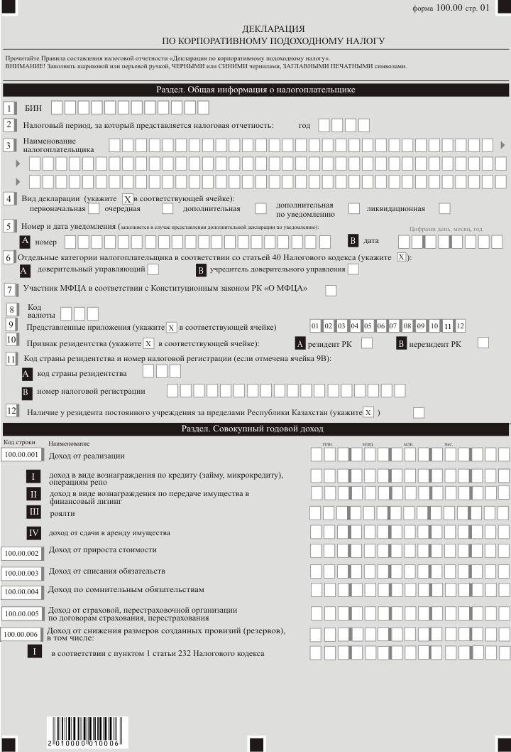

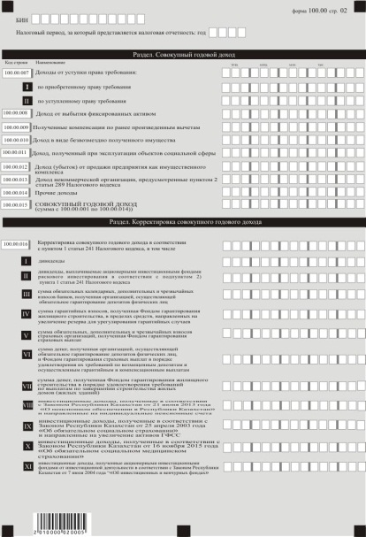

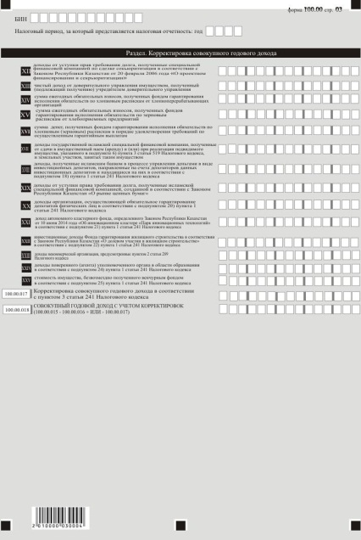

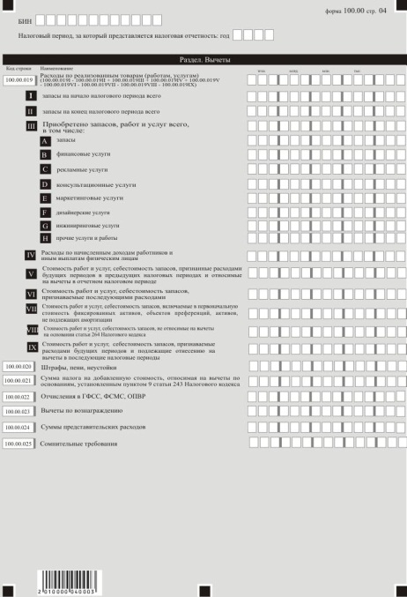

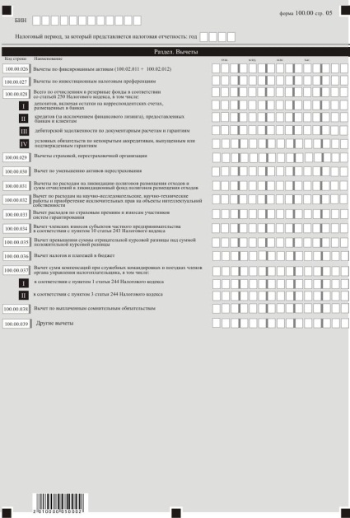

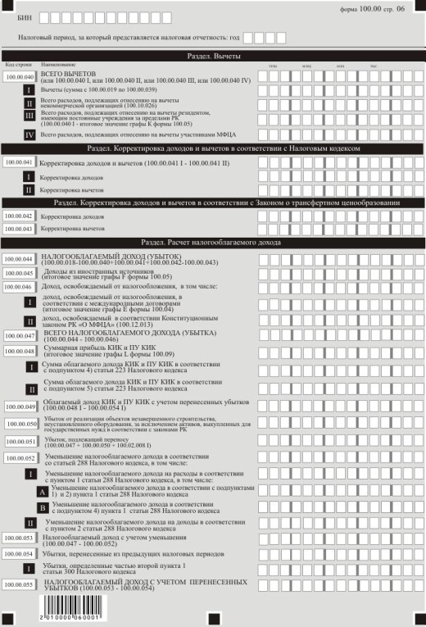

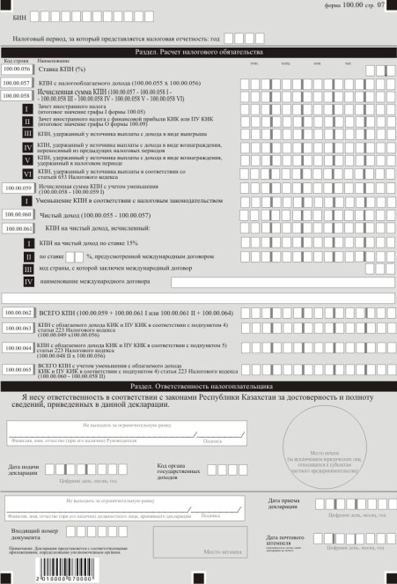

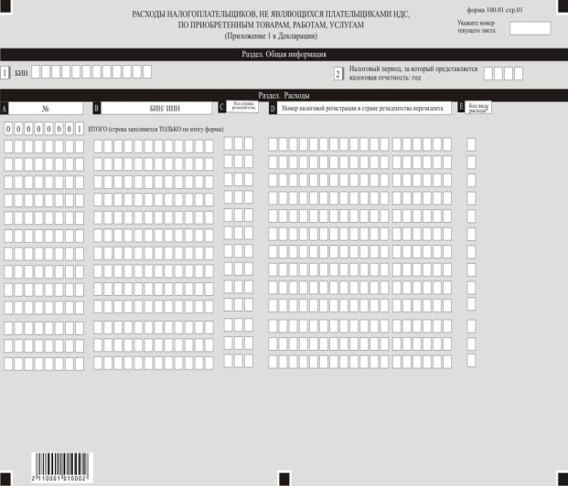

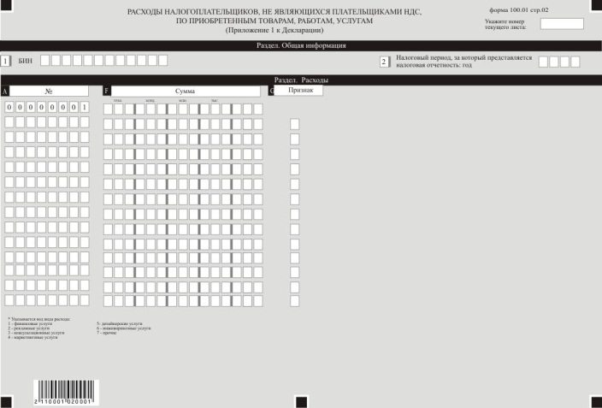

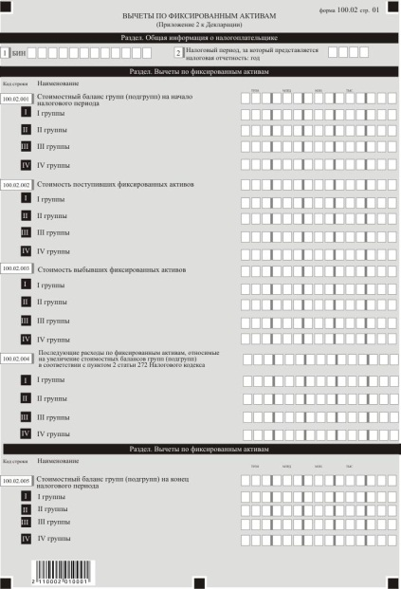

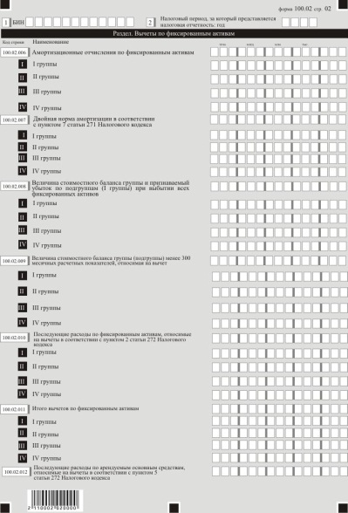

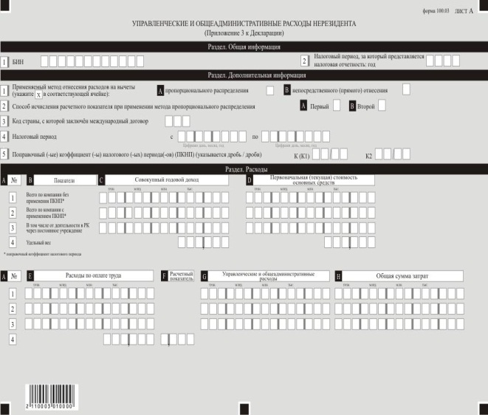

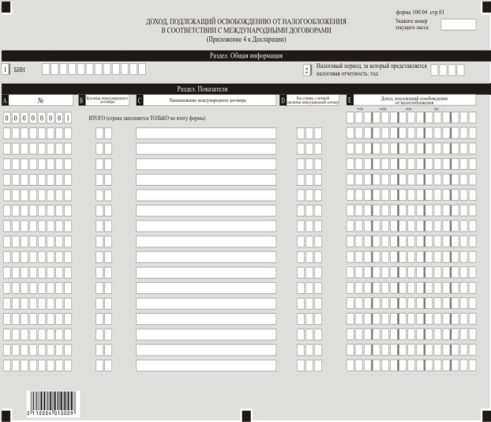

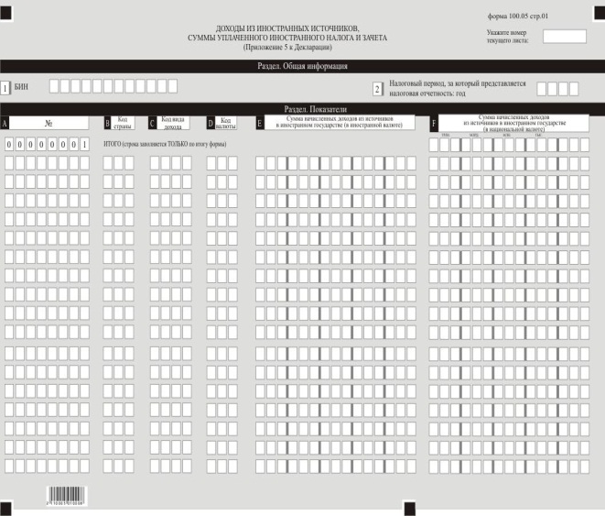

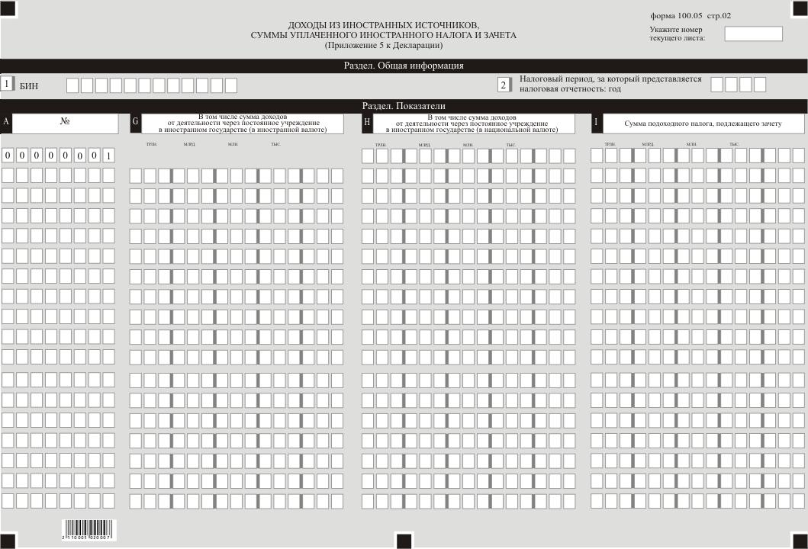

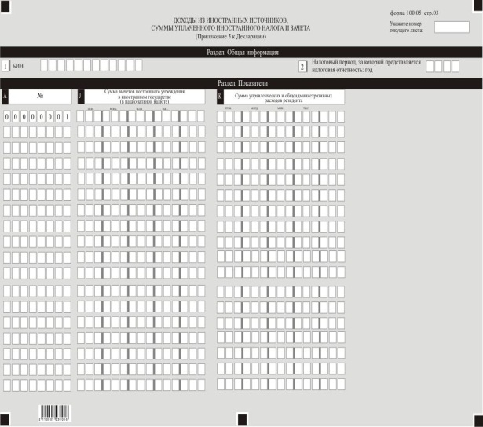

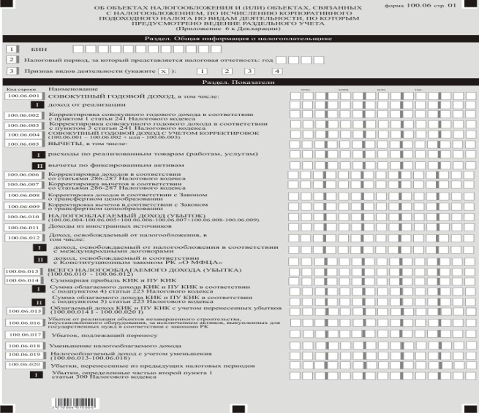

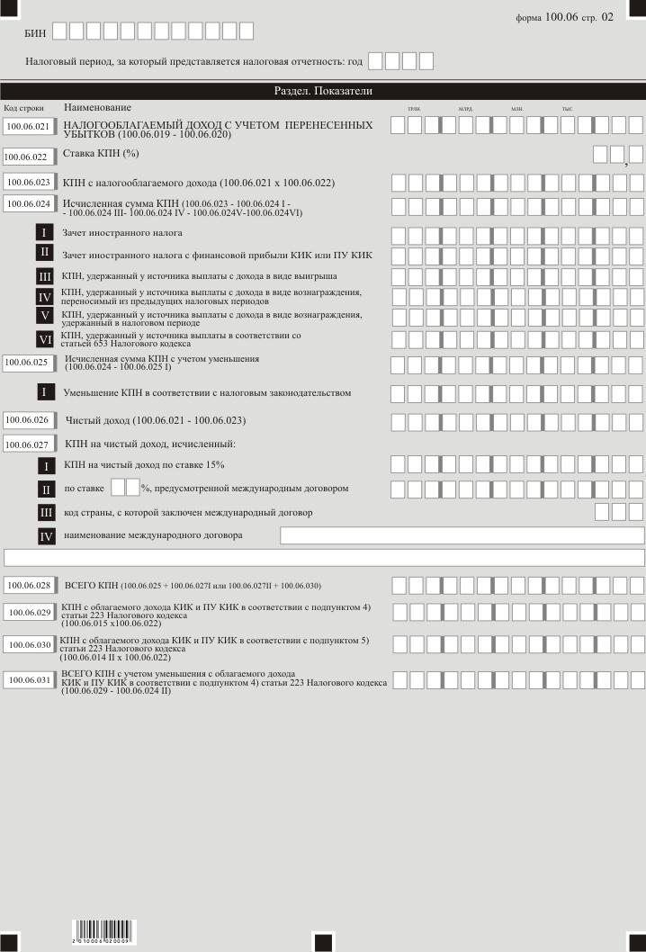

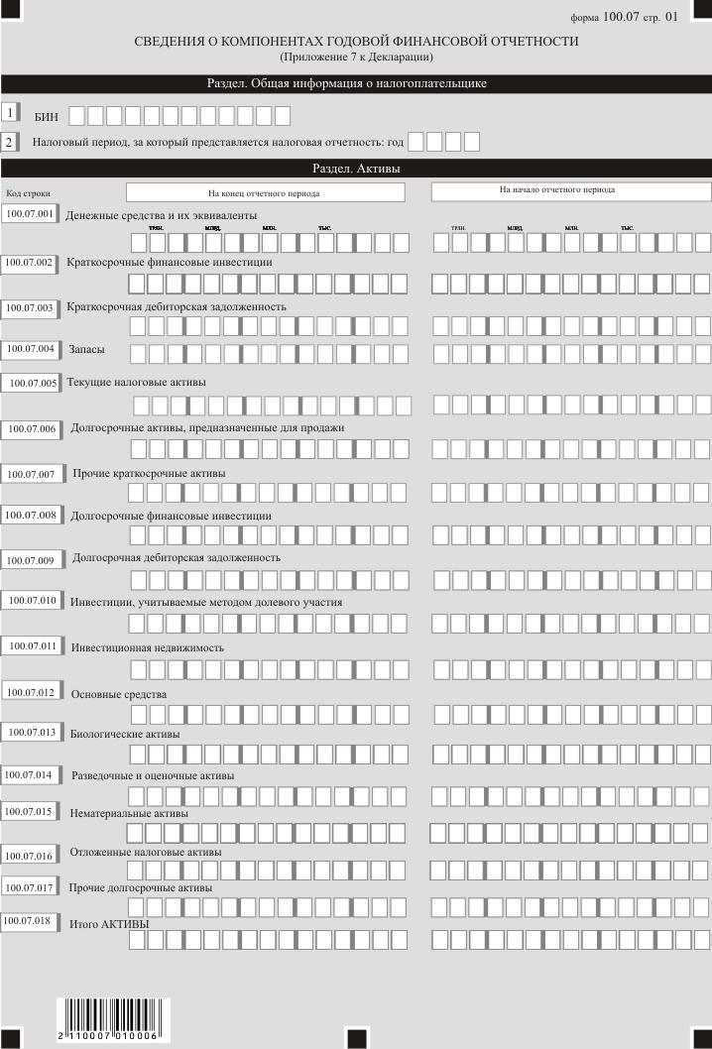

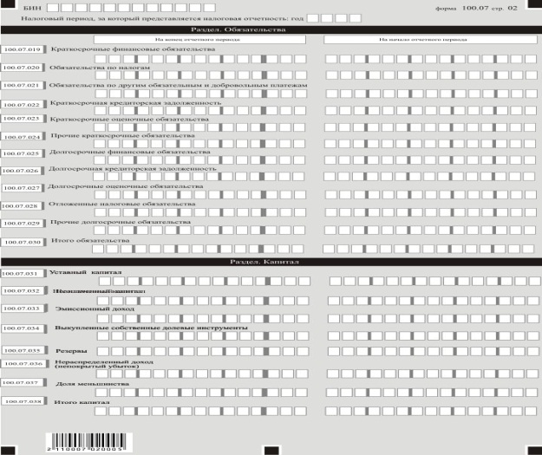

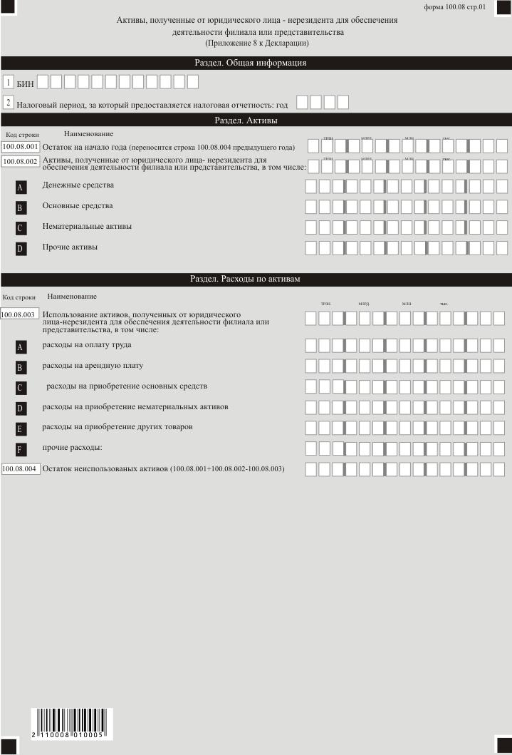

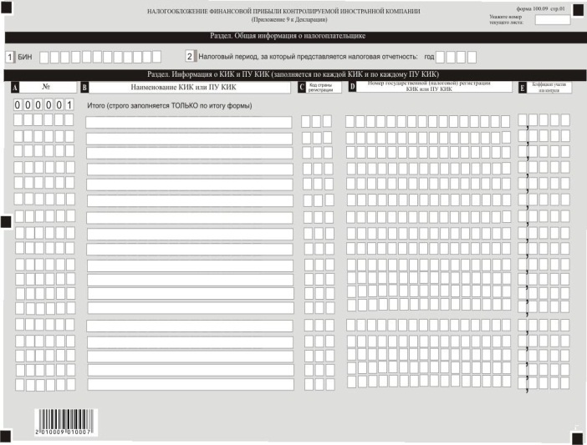

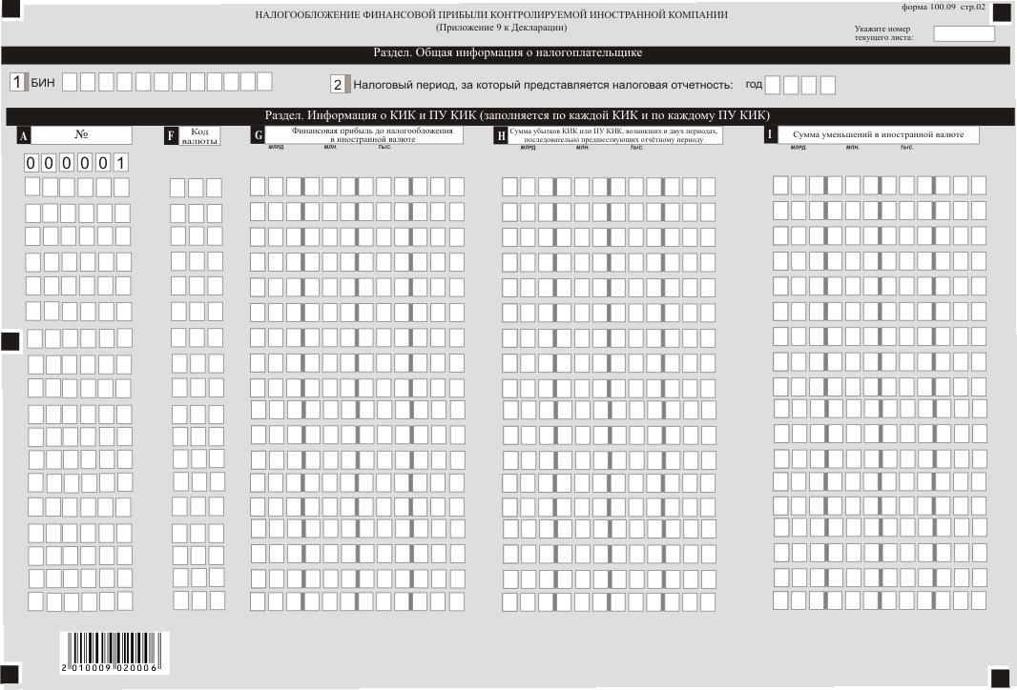

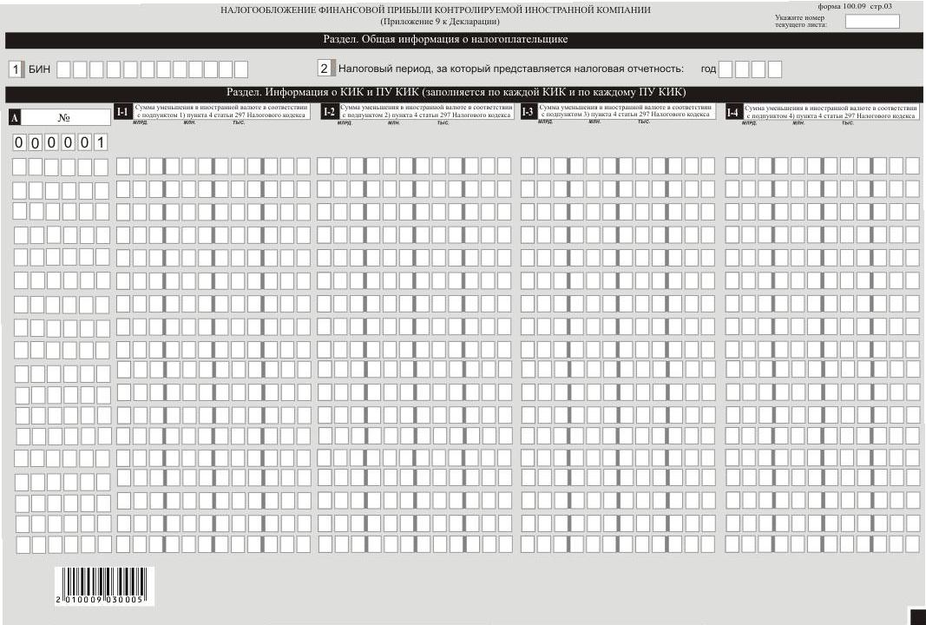

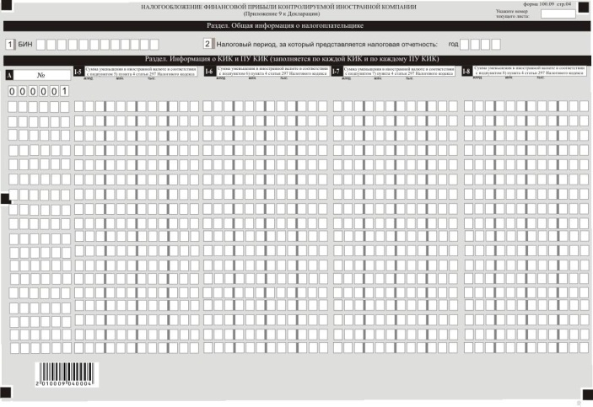

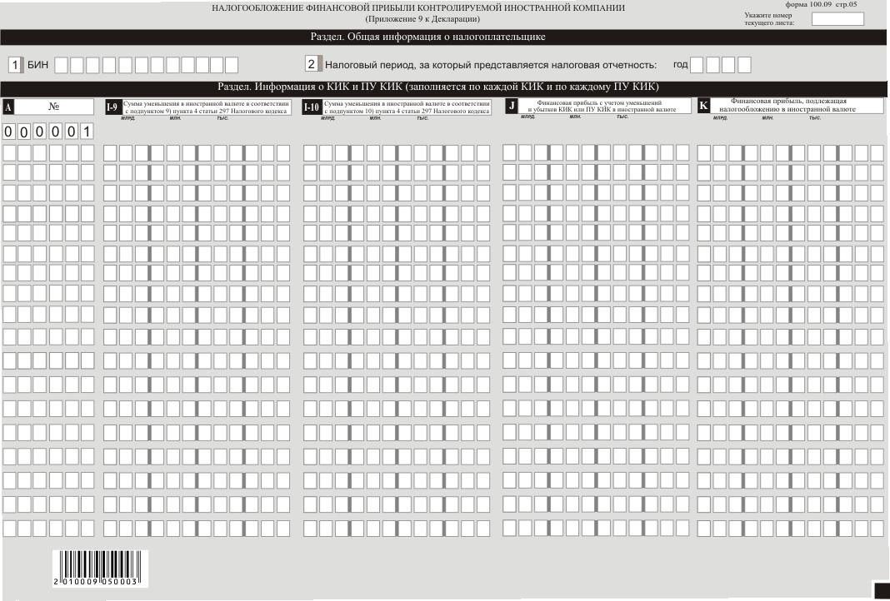

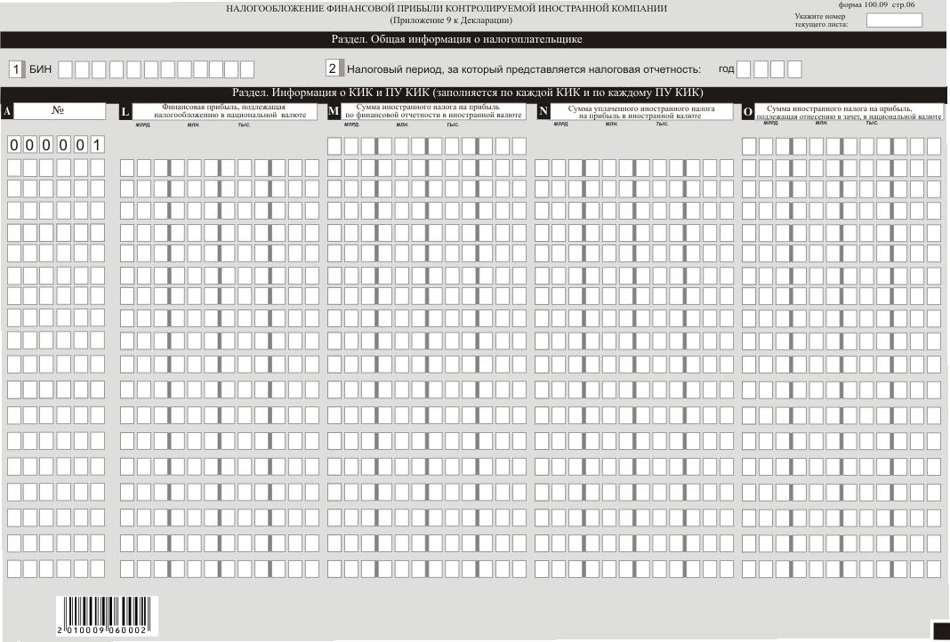

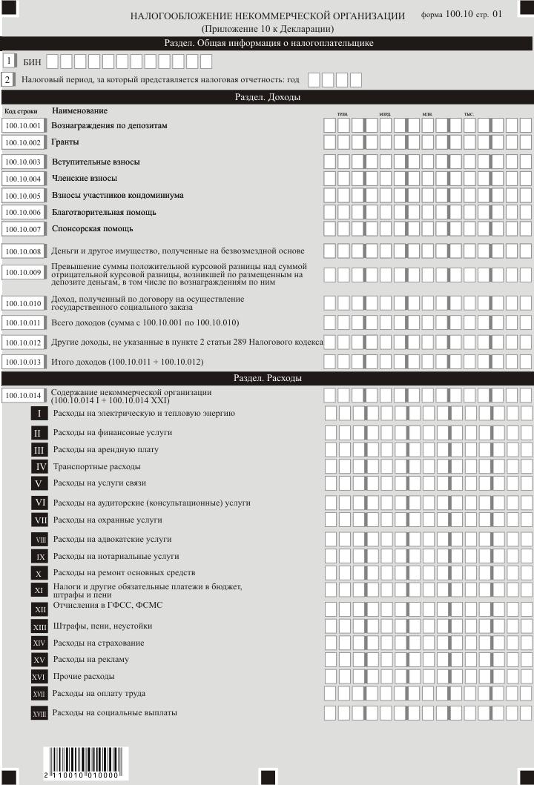

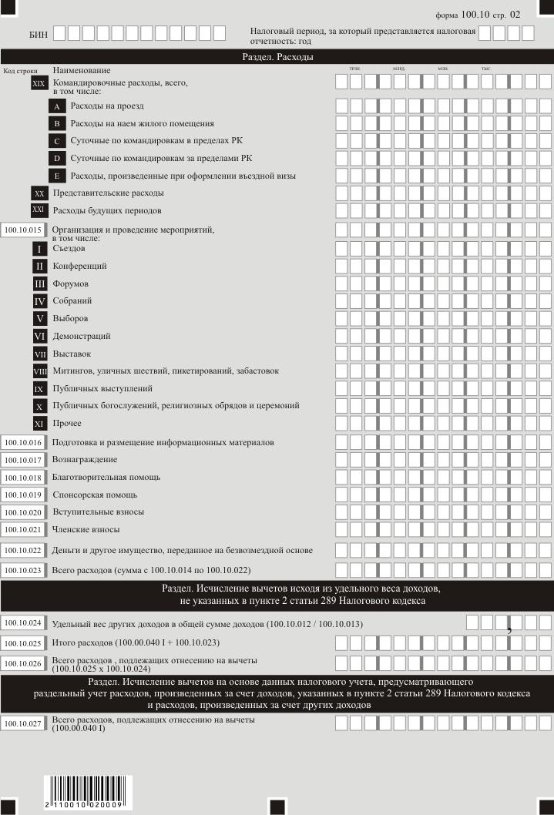

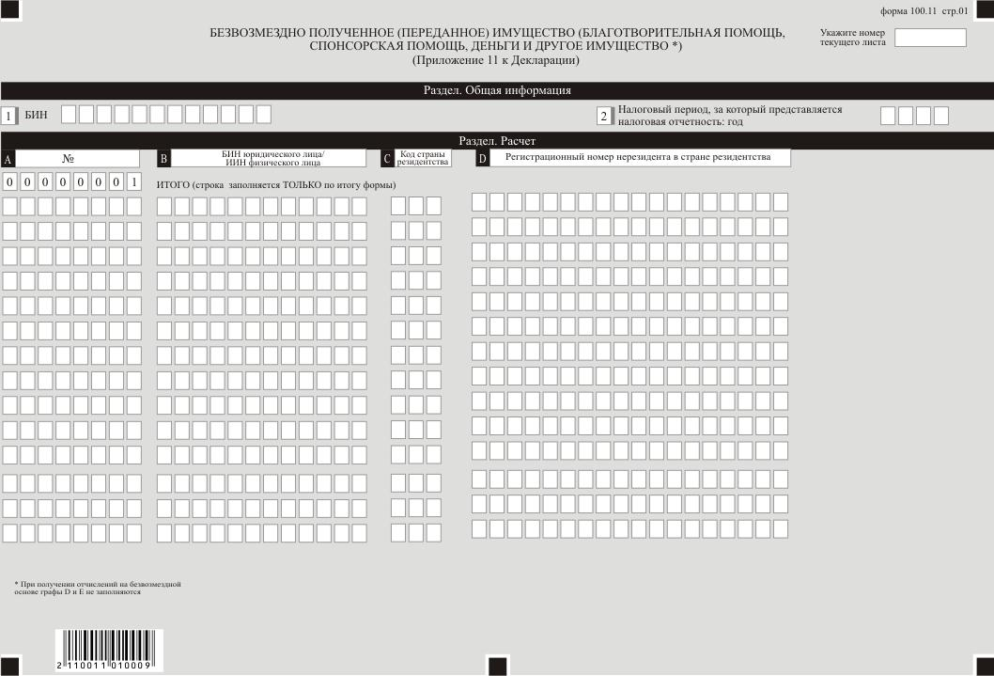

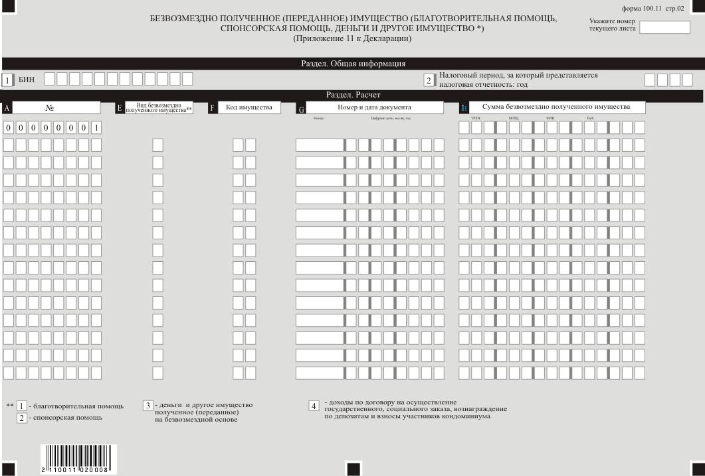

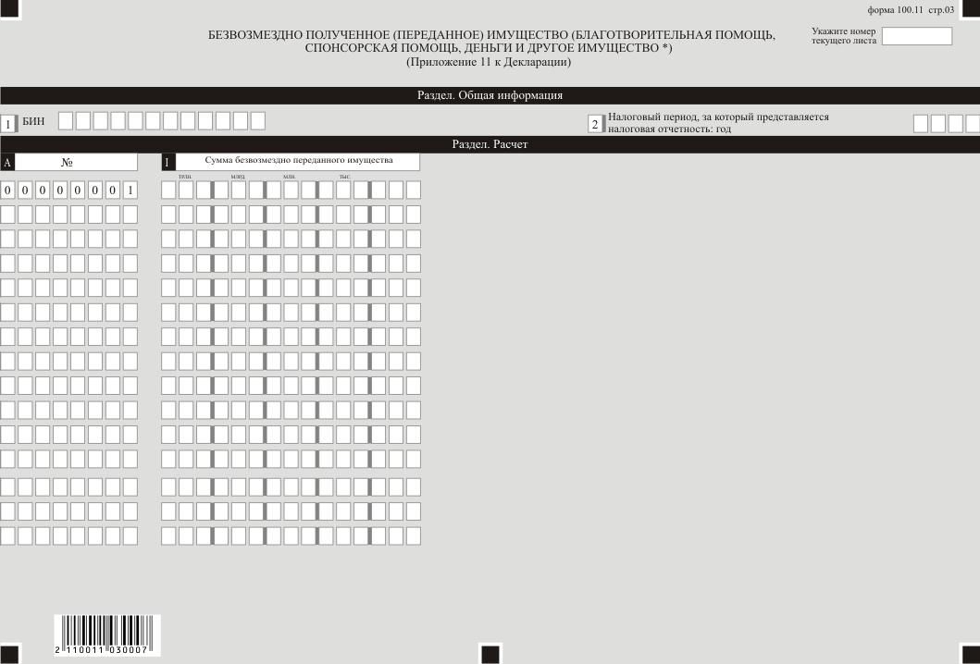

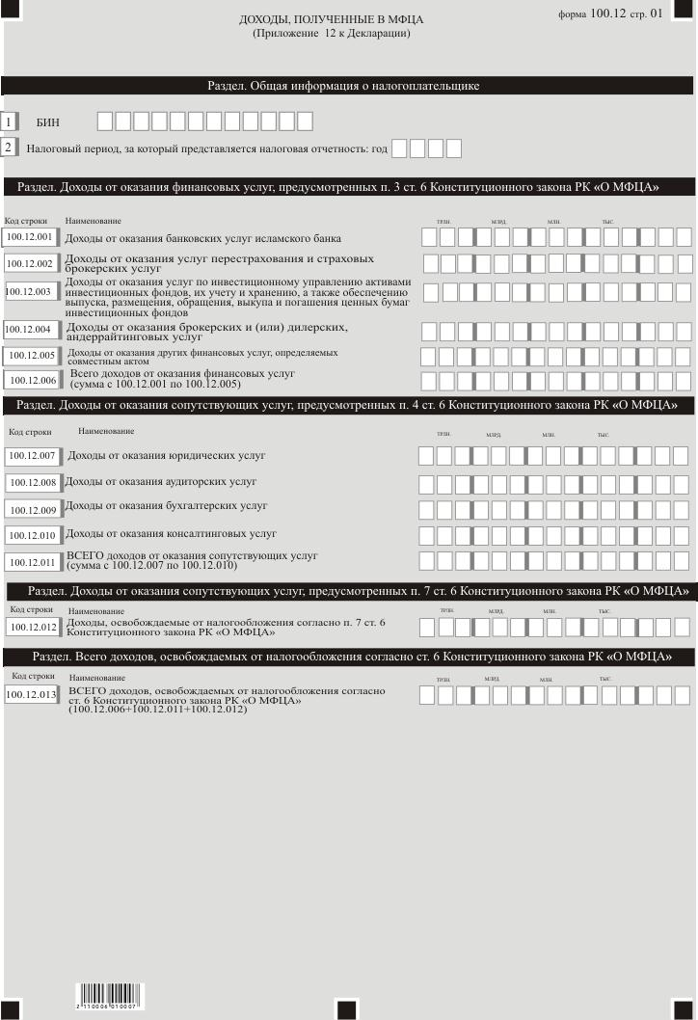

Приложение 2 к приказу
Министра финансов
Республики Казахстан
от 18 января 2022 года № 49
Приложение 2-2
к приказу Первого заместителя
Премьера-Министра
Республики Казахстан –
Министра финансов
Республики Казахстан
от 20 января 2020 года № 39
Правила составления налоговой отчетности (декларации) по корпоративному подоходному налогу (форма 100.00)
Глава 1. Общие положения
1. Настоящие Правила составления налоговой отчетности "Декларация по корпоративному подоходному налогу (форма 100.00)" (далее - Правила) разработаны в соответствии с Кодексом Республики Казахстан от 25 декабря 2017 года "О налогах и других обязательных платежах в бюджет" (далее - Налоговый кодекс) и определяют порядок составления формы налоговой отчетности "Декларация по корпоративному подоходному налогу" (далее - декларация), предназначенной для исчисления корпоративного подоходного налога (далее - КПН). Декларация составляется юридическими лицами-резидентами, юридическими лицами-нерезидентами, осуществляющими деятельность в Республике Казахстан через постоянное учреждение, за исключением:
государственных учреждений;
государственных учебных заведений среднего образования;
недропользователей, заполняющих декларацию по формам 110.00 или 150.00.
2. Декларация состоит из самой декларации (форма 100.00) и приложений к ней (формы с 100.01 по 100.12), предназначенных для детального отражения информации об исчислении налогового обязательства.
3. При заполнении декларации не допускаются исправления, подчистки и помарки.
4. При отсутствии показателей соответствующие ячейки декларации не заполняются.
5. Приложения к декларации составляются при заполнении строк в декларации, требующих раскрытия соответствующих показателей.
6. Приложения к декларации не составляются при отсутствии данных, подлежащих отражению в них.
7. В случае превышения количества показателей в строках, имеющихся на листе приложения к декларации, дополнительно заполняется аналогичный лист приложения к декларации.
8. В настоящих Правилах применяются следующие арифметические знаки: "+" - плюс, "-" - минус, "х" - умножение, "/" - деление, "="- равно.
9. Отрицательные значения сумм обозначаются знаком "-" в первой левой ячейке соответствующей строки (графы) декларации.
10. При составлении декларации:
1) на бумажном носителе - заполняется шариковой или перьевой ручкой, черными или синими чернилами, заглавными печатными символами или с использованием печатающего устройства;
2) на электронном носителе - заполняется в соответствии со статьей 208 Налогового кодекса.
11. Декларация составляется, подписывается, заверяется (печатью в установленных законодательством Республики Казахстан случаях либо электронной цифровой подписью) налогоплательщиком (налоговым агентом) на бумажном и (или) электронных носителях на казахском и (или) русском языках, в соответствии с пунктом 2 статьи 204 Налогового кодекса.
12. При представлении декларации:
1) в явочном порядке на бумажном носителе - составляется в двух экземплярах, один экземпляр возвращается налогоплательщику (налоговому агенту) с отметкой фамилии, имени и отчества (при его наличии) и подписью работника органа государственных доходов, принявшего декларацию и оттиском печати (штампа);
2) по почте заказным письмом с уведомлением на бумажном носителе - налогоплательщик (налоговый агент) получает уведомление почтовой или иной организации связи;
3) в электронной форме, допускающем компьютерную обработку информации - налогоплательщик (налоговый агент) получает уведомление о принятии или непринятии налоговой отчетности системой приема налоговой отчетности органов государственных доходов.
13. В разделах "Общая информация о налогоплательщике" приложений указываются соответствующие данные, отраженные в разделе "Общая информация о налогоплательщике" декларации.
14. Данная форма распространяется на правоотношения, возникшие с 1 января 2020 года по 31 декабря 2020 года.
Глава 2. Пояснение по заполнению декларации (форма 100.00)
15. В разделе "Общая информация о налогоплательщике" налогоплательщик указывает следующие данные:
1) бизнес-идентификационный номер (далее - БИН) налогоплательщика;
2) налоговый период, за который представляется налоговая отчетность (год) - отчетный налоговый период, за который представляется декларация (указывается арабскими цифрами);
3) наименование налогоплательщика - наименование юридического лица в соответствии с учредительными документами.
При исполнении налогового обязательства доверительным управляющим в строке указывается наименование юридического лица-доверительного управляющего в соответствии с учредительными документами;
4) вид декларации:
соответствующие ячейки отмечаются с учетом отнесения декларации к видам налоговой отчетности, указанным в статье 206 Налогового кодекса;
5) номер и дата уведомления:
строки заполняются в случае представления вида декларации, предусмотренного подпунктом 4) пункта 3 статьи 206 Налогового кодекса;
6) отдельные категории налогоплательщика в соответствии со статьей 40 Налогового кодекса.
ячейки отмечаются в случае, если налогоплательщик относится к одной из категорий, указанных в строке A или B:
А - доверительный управляющий;
В - учредитель доверительного управления;
7) участник Международного финансового центра "Астана" (далее - МФЦА) в соответствии с Конституционным законом Республики Казахстан от 7 декабря 2015 года "О Международном финансовом центре "Астана" (далее - Конституционный закон);
8) код валюты согласно пункту 51 настоящих Правил;
9) представленные приложения:
отмечается номер представленного налогоплательщиком приложения к декларации;
10) признак резидентства:
ячейка А отмечается налогоплательщиком-резидентом Республики Казахстан;
ячейка В отмечается налогоплательщиком-нерезидентом Республики Казахстан;
11) код страны резидентства и номер налоговой регистрации.
Заполняется в случае, если декларация составляется налогоплательщиком-нерезидентом Республики Казахстан, при этом:
в строке А указывается код страны резидентства нерезидента согласно пункту 52 настоящих Правил;
в строке В указывается номер налоговой регистрации в стране резидентства нерезидента;
12) наличие постоянного учреждения за пределами Республики Казахстан.
Ячейка отмечается резидентом Республики Казахстан, имеющим постоянное учреждение за пределами Республики Казахстан.
16. В разделе "Совокупный годовой доход":
1) в строке 100.00.001 указывается сумма дохода от реализации, определяемая в соответствии со статьей 227 Налогового кодекса, в том числе:
в строке 100.00.001 І указывается доход в виде вознаграждения по кредиту (займу, микрокредиту), операциям репо;
в строке 100.00.001 II указывается доход в виде вознаграждения по передаче имущества в финансовый лизинг;
в строке 100.00.001 III указывается доход в виде роялти;
в строке 100.00.001 IV указывается доход от сдачи в аренду имущества;
2) в строке 100.00.002 указывается сумма дохода от прироста стоимости, определяемая в соответствии со статьей 228 Налогового кодекса с учетом положений статьи 300 Налогового кодекса;
3) в строке 100.00.003 указывается сумма дохода от списания обязательств, определяемая в соответствии со статьей 229 Налогового кодекса;
4) в строке 100.00.004 указывается сумма дохода по сомнительным обязательствам, определяемая в соответствии со статьей 230 Налогового кодекса;
5) в строке 100.00.005 указывается доход от страховой, перестраховочной организации по договорам страхования, перестрахования, определяемая в соответствии со статьей 231 Налогового кодекса;
6) в строке 100.00.006 указывается сумма дохода от снижения размеров созданных провизий (резервов) определяемая в соответствии со статьей 232 Налогового кодекса. Данная строка включает в себя также строку 100.00.006 І:
в строке 100.00.006 І указывается сумма дохода от снижения размеров провизий (резервов), определяемая в соответствии с пунктом 1 статьи 232 Налогового кодекса;
7) в строке 100.00.007 указывается доход от уступки права требования в соответствии со статьей 233 Налогового кодекса, определяемый как сумма строк 100.00.007 І и 100.00.007 II;
в строке 100.00.007 І указывается доход от уступки права требования по приобретенному праву требования;
в строке 100.00.007 II указывается доход от уступки права требования по уступленному праву требования;
8) в строке 100.00.008 указывается доход от выбытия фиксированных активов, определяемый в соответствии со статьей 234 Налогового кодекса;
9) в строке 100.00.009 указываются полученные компенсации по ранее произведенным вычетам, определяемые в соответствии со статьей 237 Налогового кодекса;
10) в строке 100.00.010 указывается доход в виде безвозмездного полученного имущества, определяемый в соответствии со статьей 238 Налогового кодекса;
11) в строке 100.00.011 указывается доход, полученный при эксплуатации объектов социальной сферы, определяемый в соответствии со статьей 239 Налогового кодекса;
12) в строке 100.00.012 указывается доход (убыток), от продажи предприятия как имущественного комплекса, определяемый в соответствии со статьей 240 Налогового кодекса;
13) в строке 100.00.013 указываются доходы некоммерческой организации, указанные в пункте 2 статьи 289 Налогового кодекса;
14) в строке 100.00.014 указывается сумма прочих доходов налогоплательщика, включаемые в совокупный годовой доход в соответствии с Налоговым кодексом;
15) в строке 100.00.015 указывается общая сумма совокупного годового дохода, определяемая сложением строк с 100.00.001 по 100.00.014.
17. В разделе "Корректировка совокупного годового дохода":
1) в строке 100.00.016 указывается общая сумма корректировки совокупного годового дохода в соответствии с пунктом 1 статьи 241 Налогового кодекса, в том числе:
в строке 100.00.016 І указываются дивиденды, если иное не предусмотрено пунктом 2 статьи 241 Налогового кодекса;
в строке 100.00.016 II указывается дивиденды, выплачиваемые акционерными инвестиционными фондами рискового инвестирования, условиям подпункта 2) пункта 1 статьи 241 Налогового кодекса;
в строке 100.00.016 III указывается сумма обязательных календарных, дополнительных и чрезвычайных взносов банков, полученная организацией, осуществляющей обязательное гарантирование депозитов физических лиц;
в строке 100.00.016 IV указывается сумма гарантийных взносов, полученная Фондом гарантирования жилищного строительства, в пределах средств, направленных на увеличение резерва для урегулирования гарантийных случаев;
в строке 100.00.016 V указывается сумма обязательных, дополнительных и чрезвычайных взносов страховых организаций, полученная Фондом гарантирования страховых выплат;
в строке 100.00.016 VI указывается сумма денег, полученная организацией, осуществляющей обязательное гарантирование депозитов физических лиц, и Фондом гарантирования страховых выплат в порядке удовлетворения их требований по возмещенным депозитам и осуществленным гарантийным и компенсационным выплатам;
в строке 100.00.016 VII указывается сумма денег, полученная Фондом гарантирования жилищного строительства в порядке удовлетворения требований по выплатам по завершении строительства жилых домов (жилых зданий);
в строке 100.00.016 VIII указываются инвестиционные доходы, полученные в соответствии с Законом Республики Казахстан от 21 июня 2013 года "О пенсионном обеспечении в Республике Казахстан" и направленные на индивидуальные пенсионные счета;
в строке 100.00.016 IX указывается инвестиционные доходы, полученные в соответствии с Законом Республики Казахстан от 25 апреля 2003 года "Об обязательном социальном страховании" и направленные на увеличение активов Государственного фонда социального страхования;
в строке 100.00.016 X указывается инвестиционные доходы, полученные в соответствии с Законом Республики Казахстан от 16 ноября 2015 года "Об обязательном социальном медицинском страховании" (далее - Закон об обязательном социальном медицинском страховании) и направленные на увеличение активов Фонда социального медицинского страхования;
в строке 100.00.016 XI указываются инвестиционные доходы, полученные акционерными инвестиционными фондами от инвестиционной деятельности в соответствии Законом Республики Казахстан от 7 июля 2004 года "Об инвестиционных и венчурных фондах" (далее - Закон об инвестиционных и венчурных фондах) и учтенные кастодианом акционерного инвестиционного фонда;
в строке 100.00.016 XII указываются доходы от уступки прав требования долга, полученные специальной финансовой компанией по сделке секьюритизации в соответствии с Законом Республики Казахстан от 20 февраля 2006 года "О проектном финансировании и секьюритизации";
в строке 100.00.016 XIII указывается чистый доход от доверительного управления имуществом, полученный (подлежащий получению) учредителем доверительного управления;
в строке 100.00.016 XIV указывается сумма ежегодных обязательных взносов, полученных фондом гарантирования исполнения обязательств по хлопковым распискам от хлопкоперерабатывающих организаций;
в строке 100.00.016 XV указывается сумма ежегодных обязательных взносов, полученных фондом гарантирования исполнения обязательств по зерновым распискам от хлебоприемных предприятий;
в строке 100.00.016 XVI указывается сумма денег, полученных фондом гарантирования исполнения обязательств по хлопковым (зерновым) распискам в порядке удовлетворения требований по осуществленным гарантийным выплатам;
в строке 100.00.016 XVII указываются доходы государственной исламской специальной финансовой компании, полученные от сдачи в имущественный наем (аренду) и (или) при реализации недвижимого имущества, указанного в подпункте 6) пункта 3 статьи 519 Налогового кодекса, и земельных участков, занятых таким имуществом;
в строке 100.00.016 XVIII указываются доходы, полученные исламским банком в процессе управления деньгами в виде инвестиционных депозитов, направленные на счета депозиторов данных инвестиционных депозитов и находящиеся на них. Такие доходы не включают вознаграждение исламского банка;
в строке 100.00.016 XIX указываются доходы от уступки права требования долга, полученные исламской специальной финансовой компанией, созданной в соответствии с Законом Республики Казахстан от 2 июля 2003 года "О рынке ценных бумаг";
в строке 100.00.016 XX указываются доходы организации, осуществляющей обязательное гарантирование депозитов физических лиц в соответствии с подпунктом 20) пункта 1 статьи 241 Налогового кодекса;
в строке 100.00.016 XXI указываются доходы автономного кластерного фонда, определенного Законом Республики Казахстан от 10 июня 2014 года "Об инновационном кластере "Парк инновационных технологий", полученный из бюджета в виде целевого перечисления исключительно для создания совместных предприятий с участием транснациональных корпораций, а также для долевого участия в зарубежных инвестиционных фондах;
в строке 100.00.016 XXII указываются инвестиционные доходы Фонда гарантирования жилищного строительства в соответствии с Законом Республики Казахстан от 7 апреля 2016 года "О долевом участии в жилищном строительстве" в пределах средств, направленных на увеличение резерва для урегулирования гарантийных случаев;
в строке 100.00.016 XXIII указываются доходы некоммерческой организации, предусмотренные пунктом 2 статьи 289 Налогового кодекса;
в строке 100.00.016 XXIV указываются доходы поверенного (агента) уполномоченного органа в области образования в виде присужденной неустойки в связи с осуществлением деятельности по возмещению расходов бюджетных средств, а также по возврату государственных образовательных и государственных студенческих кредитов;
в строке 100.00.016 XXV указывается стоимость имущества, безвозмездно полученного венчурным фондом, созданным в соответствии Законом об инвестиционных и венчурных фондах, и предназначенного для безвозмездной передачи юридическим лицам, указанным в подпункте 6) пункта 1 статьи 293 Налогового кодекса;
2) в строке 100.00.017 указывается корректировка совокупного годового дохода в соответствии с пунктом 3 статьи 241 Налогового кодекса;
3) в строке 100.00.018 указывается совокупный годовой доход с учетом корректировок (100.00.015-100.00.016 + или - 100.00.017).
18. В разделе "Вычеты":
1) в строке 100.00.019 указывается себестоимость реализованных (использованных) товаров, стоимость приобретенных работ, услуг, относимые на вычеты в соответствии с пунктом 1 статьи 242 Налогового кодекса. Определяется как 100.00.019 І - 100.00.019 II + 100.00.019 III + 100.00.019 IV + 100.00.019 V - 100.00.019 VI - 100.00.019 VII - 100.00.019 VIII - 100.00.019 IX;
в строке 100.00.019 І указывается балансовая стоимость запасов на начало налогового периода. Указанная строка заполняется согласно данным, определенным по бухгалтерскому балансу на начало налогового периода. У налогоплательщика, представляющего свою первоначальную декларацию, запасы на начало налогового периода могут отсутствовать;
строка 100.00.019 II заполняется согласно данным бухгалтерского баланса на конец налогового периода. В ликвидационной декларации, представляемой налогоплательщиком в течение налогового периода, строка 100.00.019 II заполняется на основании данных ликвидационного баланса;
в строке 100.00.019 III указывается стоимость:
поступивших в течение налогового периода запасов, в том числе приобретенных, полученных безвозмездно, в результате реорганизации путем присоединения, в качестве вклада в уставный капитал, а также поступивших по иным основаниям;
выполненных работ и оказанных услуг сторонними организациями, индивидуальными предпринимателями, частными нотариусами, адвокатами, физическими лицами.
Определяется сложением значений строк с 100.00.019 III А по 100.00.019 III H (100.00.019 III А + 100.00.019 III B + 100.00.019 III C + 100.00.019 III D + 100.00.019III E + 100.00.019 III F + 100.00.019 III G + 100.00.019 III H):
в строке 100.00.019 III А указывается себестоимость приобретенных, безвозмездно полученных в течение отчетного налогового периода налогоплательщиком запасов;
в строке 100.00.019 III B указывается стоимость финансовых услуг;
в строке 100.00.019 III С указывается стоимость рекламных услуг;
в строке 100.00.019 III D указывается стоимость консультационных услуг;
в строке 100.00.019 III E указывается стоимость маркетинговых услуг;
в строке 100.00.019 III F указывается стоимость дизайнерских услуг;
в строке 100.00.019 III G указывается стоимость инжиниринговых услуг;
в строке 100.00.019 III H указываются стоимость приобретенных в течение отчетного налогового периода прочих работ и услуг. Данная строка не включает суммы расходов по приобретенным работам, услугам, относимые на вычеты по строкам с 100.00.010 по 100.00.019 декларации;
в строке 100.00.019 IV указывается сумма расходов по начисленным доходам работников и иным выплатам физическим лицам, относимые на вычеты;
в строке 100.00.019 V указывается стоимость работ и услуг, себестоимость запасов, которые были признаны расходами будущих периодов в предыдущих налоговых периодах и относимые на вычеты в отчетном налоговом периоде;
в строке 100.00.019 VI указывается стоимость работ и услуг, себестоимость запасов, которые признаются последующими расходами по фиксированным активам, арендуемым основным средствам, объектам преференций;
в строке 100.00.019 VII указываются стоимость работ и услуг, себестоимость запасов, включаемые в первоначальную стоимость фиксированных активов, объектов преференций, активов, не подлежащих амортизации;
в строке 100.00.019 VIII указываются стоимость работ и услуг, себестоимость запасов, не относимые на вычеты на основании статьи 264 Налогового кодекса, за исключением стоимости, отражаемой по строке 100.00.019 VII, в том числе сумма расходов по естественной убыли запасов, сумма расходов, не подлежащая отнесению на вычеты в соответствии с пунктом 5 статьи 242 Налогового кодекса. Кроме того, по данной строке отражается себестоимость запасов, которая относится на вычеты по строкам с 100.00.019 по 100.00.027 декларации;
в строке 100.00.019 IX указываются стоимость работ и услуг, себестоимость запасов, признаваемые в отчетном налоговом периоде расходами будущих периодов и подлежащие отнесению на вычеты в последующие налоговые периоды;
2) в строке 100.00.020 указывается общая сумма расходов по неустойке (штрафам, пени), относимая на вычеты в соответствии с пунктом 7 статьи 243 Налогового кодекса;
3) в строке 100.00.021 указывается сумма налога на добавленную стоимость, относимая на вычеты по основаниям, установленным пунктом 9 статьи 243 Налогового кодекса;
4) в строке 100.00.022 указывается сумма вычета по начисленным социальным отчислениям в Государственный фонд социального страхования, относимая на вычеты в соответствии с пунктом 11 статьи 243 Налогового кодекса, сумма отчислений, уплаченных в фонд социального медицинского страхования в соответствии с Законом об обязательном социальном медицинском страховании, относимая на вычеты в соответствии с пунктом 12 статьи 243 Налогового кодекса и обязательные пенсионные взносы работодателя (ОПВР);
5) в строке 100.00.023 указывается сумма вычета по вознаграждению, определенная в соответствии со статьей 246 Налогового кодекса;
6) в строке 100.00.024 указывается сумма вычета представительских расходов, определенная в соответствии со статьей 245 Налогового кодекса;
7) в строке 100.00.025 указывается сумма вычета по сомнительным требованиям, определенная в соответствии со статьей 248 Налогового кодекса;
8) в строке 100.00.026 указывается сумма вычетов по фиксированным активам и арендованным основным средствам, определенная в соответствии со статьями 265, 266, 267, 268, 269, 270, 271, 272 и 273 Налогового кодекса. В данную строку переносится сумма строк 100.02.011 и 100.02.012;
9) в строке 100.00.027 указываются сумма вычетов по инвестиционным налоговым преференциям:
определенных в соответствии со статьями 274, 275 и 276 Налогового кодекса;
по контрактам, заключенным с уполномоченным государственным органом по инвестициям до 1 января 2009 года в соответствии Предпринимательским кодексом Республики Казахстан от 29 октября 2015 года, в виде части стоимости введенных в эксплуатацию в рамках инвестиционного проекта фиксированных активов;
10) в строке 100.00.028 указывается сумма расходов, относимая на вычеты в соответствии со статьей 250 Налогового кодекса, в том числе:
в строке 100.00.028 І указываются депозиты, включая остатки на корреспондентских счетах, размещенных в банках;
в строке 100.00.028 II указываются кредиты (за исключением финансового лизинга), предоставленные банкам и клиентам;
в строке 100.00.028 III указывается дебиторская задолженность по документарным расчетам и гарантиям;
в строке 100.00.028 IV указываются условные обязательства по непокрытым аккредитивам, выпущенным или подтвержденным гарантиям;
11) в строке 100.00.029 указываются вычеты страховой, перестраховочной организации, в соответствии со статьей 249 Налогового кодекса;
12) в строке 100.00.030 указываются вычеты по уменьшению активов перестрахования, в соответствии со статьей 251 Налогового кодекса;
13) в строке 100.00.031 указываются вычеты по расходам на ликвидацию полигонов размещения отходов и сумм отчислений в ликвидационный фонд полигонов размещения отходов, в соответствии со статьей 253 Налогового кодекса;
14) в строке 100.00.032 указываются вычеты по расходам на научно-исследовательские, научно-технические работы и приобретение исключительных прав на объекты интеллектуальной собственности, в соответствии со статьей 254 Налогового кодекса;
15) в строке 100.00.033 указываются вычеты расходов по страховым премиям и взносам участников систем гарантирования, в соответствии со статьей 256 Налогового кодекса;
16) в строке 100.00.034 указываются вычет членских взносов субъектов частного предпринимательства в соответствии с пунктом 10 статьи 243 Налогового кодекса;
17) в строке 100.00.035 указываются вычет превышения суммы отрицательной курсовой разницы над суммой положительной курсовой разницы, в соответствии со статьей 262 Налогового кодекса;
18) в строке 100.00.036 указывается вычет налогов и платежей в бюджет, в соответствии со статьей 263 Налогового кодекса;
19) в строке 100.00.037 указывается вычет сумм компенсаций при служебных командировках и поездах членов органа управления налогоплательщика, в том числе:
в строке 100.00.037 І расходы по компенсациям при служебных командировках, в соответствии с пунктом 1 статьи 244 Налогового кодекса;
в строке 100.00.037 II расходы по компенсациям при поездках членов совета директоров или иного органа управления налогоплательщика, не являющегося высшим органом управления, понесенные в связи с выполнением возложенных на них управленческих обязанностей, кроме компенсации при служебных командировках, в соответствии с пунктом 3 статьи 244 Налогового кодекса;
20) в строке 100.00.038 указывается вычет по выплаченным сомнительным обязательствам, в соответствии со статьей 247 Налогового кодекса;
21) в строке 100.00.039 указывается сумма прочих расходов, относимая на вычеты в соответствии с Налоговым кодексом;
22) в строке 100.00.040 указывается итоговая сумма вычетов. В данную строку переносится значение строки 100.00.040 І или строки 100.00.040 II, или строки 100.00.040 III, или строки 100.00.040 IV. Если заполнена строка 100.00.040 II, переносится значение строки 100.00.038 II. Если отмечена строка 11 - переносится значение строки 100.00.038 III. В иных случаях переносится строка 100.00.040 І:
в строке 100.00.040 І указывается общая сумма вычетов, определенная как сумма строк с 100.00.019 по 100.00.039.
Некоммерческими организациями, которые ведут раздельный налоговый учет, в строках 100.00.018 по 100.00.039 указывается сумма расходов по доходам, подлежащим налогообложению в общеустановленном порядке;
в строке 100.00.040 II указывается относимая на вычет в соответствии со статьей 289 Налогового кодекса сумма расходов некоммерческой организации. В данную строку переносится строка 100.10.026;
в строке 100.00.040 III указывается сумма расходов, подлежащая отнесению на вычеты резидентами, имеющими постоянное(-ые) учреждение (-я) за пределами Республики Казахстан. Определяется как разница строки 100.00.040 І и итоговое значение графы К формы 100.05;
в строке 100.00.040 IV указывается сумма расходов, подлежащая отнесению на вычеты участниками МФЦА.
19 В разделе "Корректировка доходов и вычетов в соответствии с Налоговым кодексом":
в строке 100.00.041 указывается сумма корректировок доходов и вычетов, определяемая в соответствии со статьями 286 и 287 Налогового кодекса. Определяется как разница строк 100.00.041 І и 100.00.041 II (100.00.041 І - 100.00.041 II):
в строке 100.00.041 І указывается сумма корректировки доходов, определяемая в соответствии со 287 и 287 Налогового кодекса;
в строке 100.00.041 II указывается сумма корректировки вычетов, определяемая в соответствии со статьями 286 и 287 Налогового кодекса.
20. В разделе "Корректировка доходов и вычетов в соответствии с Законом Республики Казахстан "О трансфертном ценообразовании" (далее - Закон о трансфертном ценообразовании):
в строке 100.00.042 указывается сумма корректировки доходов, определяемая в соответствии с Законом о трансфертном ценообразовании;
в строке 100.00.043 указывается сумма корректировки вычетов, определяемая в соответствии с Законом о трансфертном ценообразовании.
21. В разделе "Расчет налогооблагаемого дохода":
1) в строке 100.00.044 указывается налогооблагаемый доход (убыток). Определяется как 100.00.018 - 100.00.040 + 100.00.041 + 100.00.042 - 100.00.043);
2) в строке 100.00.045 указывается сумма доходов, полученных налогоплательщиком-резидентом из источников за пределами Республики Казахстан. В данную строку переносятся итоговое значение графы F формы 100.05. Строка 100.00.026 носит справочный характер;
3) в строке 100.00.046 указывается сумма дохода, подлежащего освобождению от налогообложения, в том числе:
в строке 100.00.046 І сумма дохода подлежащего освобождению от налогообложения в соответствии с международными договорами согласно пункту 5 статьи 2 Налогового кодекса;
в строке 100.00.046 II сумма дохода освобожденного в соответствии с Конституционным законом (100.12.013);
4) в строке 100.00.047 указывается сумма налогооблагаемого дохода (убытка) с учетом особенностей международного налогообложения. Строка 100.00.047 определяется 100.00.044 - 100.00.046;
5) в строке 100.00.048 указывается суммарная прибыль контролируемых иностранных компаний (далее – КИК) и постоянных учреждений контролируемых иностранных компаний (далее – ПУ КИК), определенная в соответствии со статьей 297 Налогового кодекса. В данную строку переносится итоговое значение графы L формы 100.09;
в строке 100.00.048 I указывается сумма облагаемого дохода КИК и ПУ КИК в соответствии с подпунктом 4) статьи 223 Налогового кодекса;
в строке 100.00.048 II указывается сумма облагаемого дохода КИК и ПУ КИК в соответствии с подпунктом 5) статьи 223 Налогового кодекса;
6) в строке 100.00.049 указывается облагаемый доход КИК и ПУ КИК с учетом перенесенных убытков. Определяется как разница строк 100.00.048 I и 100.00.054 I (100.00.048 I - 100.00.054 I). Если строка 100.00.054 I больше строки 100.00.048 I, в строке 100.00.049 указать ноль;
7) в строке 100.00.050 указываются убытки от реализации объектов незавершенного строительства, неустановленного оборудования, за исключением активов, выкупленных для государственных нужд в соответствии с законами Республики Казахстан;
8) в строке 100.00.051 указывается убыток, подлежащий переносу в соответствии с пунктом 1 статьи 300 Налогового кодекса. Если строка 100.00.047 имеет отрицательное значение, строка 100.00.051 определяется как сумма модуля строки 100.00.047, и строк 100.00.050, 100.02.008 І. Если строка 100.00.047 имеет положительное значение, в строку 100.00.051 переносится строка сумма строк 100.00.050 и 100.02.008 І;
9) в строке 100.00.052 указывается сумма уменьшения налогооблагаемого дохода в соответствии со статьей 288 Налогового кодекса. Строка 100.00.052 включает в себя строки 100.00.052 І и 100.00.052 II:
в строке 100.00.052 І указывается уменьшение налогооблагаемого дохода на расходы в соответствии с пунктом 1 статьи 288 Налогового кодекса, в том числе:
в строке 100.00.052 І А указываются расходы, на которые налогоплательщик вправе уменьшить налогооблагаемый доход в соответствии с подпунктами 1) и 2) пункта 1 статьи 288 Налогового кодекса;
в строке 100.00.052 І В указываются расходы, на которые налогоплательщик вправе уменьшить налогооблагаемый доход в соответствии с подпунктом 4) пункта 1 статьи 288 Налогового кодекса;
в строке 100.00.052 II уменьшение налогооблагаемого дохода на доходы в соответствии с пунктом 2 статьи 288 Налогового кодекса;
10) в строке 100.00.053 указывается налогооблагаемый доход с учетом уменьшения, исчисленного в соответствии со статьей 288 Налогового кодекса. Определяется как разница строк 100.00.047 и 100.00.052 (100.00.047 - 100.00.052). В случае если строка 100.00.052 больше строки 100.00.047, в строке 100.00.053 указывается ноль;
11) в строке 100.00.054 указываются убытки, перенесенные из предыдущих налоговых периодов;
в строке 100.00.054 I указываются убытки, определенные частью второй пункта 1 статьи 300 Налогового кодекса;
12) в строке 100.00.055 указывается налогооблагаемый доход с учетом перенесенных из предыдущих налоговых периодов убытков. При этом, убытки, определенные частью второй пункта 1 статьи 300 Налогового кодекса при определении строки 100.00.055 не учитываются. Заполняется в случае, если в строке 100.00.053 отражено положительное значение. Определяется как разница строк 100.00.053 и 100.00.054 (100.00.053 - 100.00.054). Если строка 100.00.054 больше строки 100.00.053, в строке 100.00.055 указывается ноль.
22. В разделе "Расчет налогового обязательства":
1) в строке 100.00.056 указывается ставка КПН в соответствии со статьей 313 Налогового кодекса в процентах. В случае если налогоплательщик использует одновременно ставки в размере 20 и 10 %, то строка 100.00.056 не заполняется;
2) в строке 100.00.057 указывается сумма КПН с налогооблагаемого дохода. Определяется как произведение строк 100.00.055 и 100.00.056 (100.00.055 x 100.00.056). В случае если налогоплательщик использует одновременно ставки в размере 20 и 10 %, то в строке 100.00.058 указывается сумма КПН, определенная на основе данных раздельного налогового учета;
3) в строке 100.00.058 указывается сумма исчисленного КПН за налоговый период в соответствии с пунктом 1 статьи 302 Налогового кодекса. Определяется как разница строк 100.00.057, 100.00.058 І, 100.00.058 III, 100.00.058 IV, 100.00.058 V, 100.00.058 VI, (100.00.057 - 100.00.058 І - 100.00.058 III - 100.00.058 IV - 100.00.058 V - 100.00.058 VI). Если полученная разница меньше ноля, то в строке 100.00.058 указывается ноль:
в строке 100.00.058 І указывается сумма уплаченных за пределами Республики Казахстан налогов на доходы или идентичного вида подоходного налога с доходов, полученных налогоплательщиком-резидентом из источников за пределами Республики Казахстан, которая зачитывается при уплате КПН в Республике Казахстан в соответствии со статьей 303 Налогового кодекса. В данную строку переносится итоговое значение графы І формы 100.05;
в строке 100.00.058 II указывается сумма зачета иностранного подоходного налога с финансовой прибыли КИК или ПУ КИК, исчисленного в соответствии с пунктом 4 статьи 303 Налогового кодекса. В данную строку переносится итоговое значение графы О формы 100.09;
в строке 100.00.058 III указывается сумма КПН, удержанного в налоговом периоде у источника выплаты с дохода в виде выигрыша, которая в соответствии с пунктом 2 статьи 302 Налогового кодекса уменьшает сумму КПН, подлежащего уплате в бюджет;
в строке 100.00.058 IV указывается сумма КПН, удержанного у источника выплаты с дохода в виде вознаграждения, и перенесенная из предыдущих налоговых периодов в соответствии с пунктом 3 статьи 302 Налогового кодекса;
в строке 100.00.058 V указывается сумма КПН, удержанного в налоговом периоде у источника выплаты с дохода в виде вознаграждения, которая в соответствии с пунктом 2 статьи 302 Налогового кодекса уменьшает сумму КПН, подлежащего уплате в бюджет;
в строке 100.00.058 VI указывается сумма КПН, удержанного у источника выплаты в соответствии со статьей 653 Налогового кодекса;
4) в строке 100.00.059 указывается сумма исчисленного КПН за налоговый период с учетом уменьшения. Определяется как 100.00.058 - 100.00.059 І;
в строке 100.00.059 І указывается сумма уменьшения КПН за налоговый период в соответствии с налоговым законодательством Республики Казахстан;
5) в строке 100.00.060 указывается чистый доход юридического лица-нерезидента от деятельности в Республике Казахстан через постоянное учреждение в соответствии с пунктом 1 статьи 652 Налогового кодекса. Определяется как разница строк 100.00.055 и 100.00.057 (100.00.055 - 100.00.057);
6) в строке 100.00.061 указывается сумма КПН на чистый доход:
в строке 100.00.061 І указывается сумма КПН на чистый доход, исчисленного в соответствии с пунктом 1 статьи 652 Налогового кодекса, за исключением суммы КПН, на которую осуществляется зачет в соответствии с пунктами 2 и 3 статьи 302 Налогового кодекса и статьи 303 Налогового кодекса, по ставке 15 процентов;
в строке 100.00.061 II указывается сумма КПН на чистый доход, исчисленная в соответствии со статьей 670 Налогового кодекса по ставке, предусмотренной международным договором. Если налогоплательщиком применяются положения международного договора в отношении КПН на чистый доход, указывается ставка КПН на чистый доход;
строка 100.00.061 III заполняется в случае, если заполнена строка 100.00.061 II. В данной строке указывается код страны согласно пункту 52 настоящих Правил, с которой Республикой Казахстан заключен международный договор;
строка 100.00.061 IV заполняется в случае, если заполнена строка 100.00.062 II. В данной строке указывается наименование международного договора;
7) в строке 100.00.062 указывается итоговая сумма исчисленного КПН, за исключением КПН с облагаемого дохода КИК и ПУ КИК в соответствии с подпунктом 4) статьи 223 Налогового кодекса. Определяется как 100.00.059 + 100.00.061 I или 100.00.061 II + 100.00.064;
8) в строке 100.00.063 указывается КПН с облагаемого дохода КИК и ПУ КИК в соответствии с подпунктом 4) статьи 223 Налогового кодекса. Определяется как произведение строк 100.00.049 и 100.00.056 (100.00.049 х 100.00.056);
9) в строке 100.00.064 указывается КПН с облагаемого дохода КИК и ПУ КИК в соответствии с подпунктом 5) статьи 223 Налогового кодекса. Определяется как произведение строк 100.00.048 II и 100.00.056 (100.00.048 II х 100.00.056);
10) в строке 100.00.065 указывается итоговая сумма КПН КИК и ПУ КИК с учетом уменьшения за налоговый период в соответствии с пунктом 4 статьи 303 Налогового кодекса. Определяется как разница строк 100.00.060 и 100.00.058 II (100.00.063 – 100.00.058 II). Если полученная разница меньше ноля, то в строке 100.00.062 указывается ноль.
23. Налогоплательщики, которые обязаны вести раздельный налоговый учет в случаях, предусмотренных Налоговым кодексом, составляют Декларацию (форма 100.00) и приложения к ней (формы 100.01 - 100.11, кроме формы 100.06) в целом по всем видам деятельности на основе данных раздельного налогового учета и не применяет формулы, предусмотренные в декларации (форма 100.00), если применение таких формул приведет к искажению значений, подлежащих отражению в данной декларации.
Значения по строке 100.06.001 всех приложений формы 100.06 складываются и итоговая сумма указывается в строке 100.00.005.
Значения по строке 100.06.001 І всех приложений формы 100.06 складываются и итоговая сумма указывается в строке 100.00.001.
Значения по строке 100.06.002 всех приложений формы 100.06 складываются и итоговая сумма указывается в строке 100.00.006.
Значения по строке 100.06.003 всех приложений формы 100.06 складываются и итоговая сумма указывается в строке 100.00.007.
Значения по строке 100.06.004 всех приложений формы 100.06 складываются и итоговая сумма указывается в строке 100.00.008.
Значения по строке 100.06.005 всех приложений формы 100.06 складываются и итоговая сумма указывается в строке 100.00.021.
Значение по строке 100.06.005 І всех приложений формы 100.06 складываются и итоговая сумма указывается в строке 100.00.009.
Значение по строке 100.06.005 II всех приложений формы 100.06 складываются итоговая сумма указывается в строке 100.00.017.
Значения по строке 100.06.006 всех приложений формы 100.06 складываются и итоговая сумма указывается в строке 100.00.022 І.
Значения по строке 100.06.007 всех приложений формы 100.06 складываются и итоговая сумма указывается в строке 100.00.022 II.
Значения по строке 100.06.008 всех приложений формы 100.06 складываются и итоговая сумма указывается в строке 100.00.023.
Значения по строке 100.06.009 всех приложений формы 100.06 складываются и итоговая сумма указывается в строке 100.00.024.
Значения по строке 100.06.010 не подлежат переносу в строку 100.00.025, при этом, в случае заполнения формы 100.06 строка 100.00.025 формы 100.00 не заполняется.
Значения по строке 100.06.011 всех приложений формы 100.06 складываются и итоговая сумма указывается в строке 100.00.026.
Значения по строке 100.06.012 всех приложений формы 100.06 складываются, и итоговая сумма указывается в строке 100.00.027.
Значения по строке 100.06.013 не подлежат переносу в строку 100.00.028, при этом, в случае заполнения формы 100.06 строка 100.00.028 формы 100.00 не заполняется.
Значения по строке 100.06.014 всех приложений формы 100.06 складываются, и итоговая сумма указывается в строке 100.00.029.
Значения по строке 100.06.015 всех не подлежит переносу в строку 100.00.030, при этом, в случае заполнения формы 100.06 строка 100.00.030 формы 100.00 не заполняется.
Значения по строке 100.06.016 всех приложений формы 100.06 складываются, и итоговая сумма указывается в строке 100.00.031.
Значения по строке 100.06.017 всех приложений формы 100.06 складываются, и итоговая сумма указывается в строке 100.00.032.
Значения по строке 100.06.018 всех приложений формы 100.06 складываются, и итоговая сумма указывается в строке 100.00.033.
Значения по строке 100.06.019 всех приложений формы 100.06 складываются, и итоговая сумма указывается в строке 100.00.034.
Значения по строке 100.06.020 всех приложений формы 100.06 складываются, и итоговая сумма указывается в строке 100.00.035.
Значения по строке 100.06.021 всех приложений формы 100.06 складываются, и итоговая сумма указывается в строке 100.00.036.
Значения по строке 100.06.023 всех приложений формы 100.06 складываются, и итоговая сумма указывается в строке 100.00.038.
Значения по строке 100.06.024 всех приложений формы 100.06 складываются и итоговая сумма указывается в строке 100.06.039.
Значения по строке 100.06.024 І всех приложений формы 100.06 складываются, и итоговая сумма указывается в строке 100.00.039 І.
Значения по строке 100.06.024 II всех приложений формы 100.06 складываются, и итоговая сумма указывается в строке 100.00.039 II.
Значения по строке 100.06.024 III всех приложений формы 100.06 складываются, и итоговая сумма указывается в строке 100.00.039 III.
Значения по строке 100.06.024 IV всех приложений формы 100.06 складываются, и итоговая сумма указывается в строке 100.00.039 IV.
Значения по строке 100.06.024 V всех приложений формы 100.06 складываются, и итоговая сумма указывается в строке 100.00.039 V.
Значения по строке 100.06.024 VI всех приложений формы 100.06 складываются, и итоговая сумма указывается в строке 100.00.039 VI.
Значения по строке 100.06.024 VII всех приложений формы 100.06 складываются, и итоговая сумма указывается в строке 100.00.039 VII.
Значения по строке 100.06.025 всех приложений формы 100.06 складываются, и итоговая сумма указывается в строке 100.00.040.
Значения по строке 100.06.025 І всех приложений формы 100.06 складываются, и итоговая сумма указывается в строке 100.00.040 І.
Значения по строке 100.06.026 всех приложений формы 100.06 складываются, и итоговая сумма указывается в строке 100.00.041.
Значения по строке 100.06.027 І всех приложений формы 100.06 складываются, и итоговая сумма указывается в строке 100.00.042 І.
Значения по строке 100.06.027 II всех приложений формы 100.06 складываются, и итоговая сумма указывается в строке 100.00.042 II.
В случае заполнения формы 100.06 строки 100.00.042 III, 100.00.042 IV формы 100.00 не заполняются.
Значения по строке 100.06.028 всех приложений формы 100.06 складываются, и итоговая сумма указывается в строке 100.00.043.
При этом другие строки формы 100.00, которые не дублируются в форме 100.06, подлежат заполнению налогоплательщиком в целом по всем видам деятельности.
Налогоплательщик-доверительный управляющий, на которого в соответствии со статьей 194 Налогового кодекса возложено исполнение налогового обязательства по исчислению, уплате или удержанию сумм налогов и других обязательных платежей в бюджет, а также составлению и представлению налоговых форм за учредителя доверительного управления по договору доверительного управления имуществом или выгодоприобретателя по иным основаниям возникновения доверительного управления, и осуществляющий ведение раздельного налогового учета по объектам налогообложения и объектам, связанным с налогообложением, составляет декларацию (форма 100.00) в целом по своей деятельности и деятельности, осуществляемым им в рамках договора доверительного управления имуществом, на основе данных раздельного налогового учета и не применяет формулы, предусмотренные в декларации (форма 100.00), если применение таких формул приведет к искажению значений, подлежащих отражению в данной декларации.
24. В разделе "Ответственность налогоплательщика":
1) в поле "Фамилия, имя отчество (при его наличии) Руководителя" указываются фамилия, имя отчество (при его наличии) руководителя;
2) дата подачи декларации - дата представления декларации в орган государственных доходов;
3) код органа государственных доходов - код органа государственных доходов по месту регистрации налогоплательщика;
4) в поле "Фамилия, имя отчество (при его наличии) должностного лица, принявшего декларацию" указываются фамилия, имя отчество (при его наличии) работника органа государственных доходов, принявшего декларацию;
5) дата приема декларации - дата представления декларации в соответствии с пунктом 2 статьи 209 Налогового кодекса;
6) входящий номер документа - регистрационный номер декларации, присваиваемый органом государственных доходов;
7) дата почтового штемпеля - дата почтового штемпеля, проставленного почтовой или иной организацией связи.
Подпункты 4), 5), 6) и 7) настоящего пункта заполняются работником органа государственных доходов, принявшим декларацию на бумажном носителе.
Глава 3. Пояснение по заполнению формы 100.01 - Расходы налогоплательщиков, не являющихся плательщиками налога на добавленную стоимость, по реализованным товарам, выполненным работам, оказанным услугам
25. Данная форма заполняется лицами, не являющимися плательщиками налога на добавленную стоимость. В форме отражаются сведения по приобретенным товарам (работам, услугам), включая не относимые на вычеты. Сведения из данной формы не переносятся в декларацию и приложения к ней.
26. В разделе "Расходы":
1) в графе А указывается порядковый номер строки;
2) в графе B указывается БИН/индивидуальный идентификационный номер (далее - ИИН) номер налогоплательщика-контрагента;
3) в графе C указывается код страны резидентства нерезидента-контрагента согласно пункту 52 настоящих Правил;
4) в графе D указывается номер налоговой регистрации нерезидента- контрагента в стране резидентства. Графа заполняется при отражении в графе С кода страны резидентства;
5) в графе E указывается код вида расходов:
1 - финансовые услуги;
2 - рекламные услуги;
3 - консультационные услуги;
4 - маркетинговые услуги;
5 - дизайнерские услуги;
6 - инжиниринговые услуги;
7 - прочие;
6) в графе F указывается стоимость приобретенных товаров (работ, услуг);
7) в графе G указывается признак вида деятельности.
При этом отмечается:
"1" - если затраты (расходы) понесены исключительно в целях осуществления деятельности, налогообложение которой осуществляется в общеустановленном порядке;
"2" - если затраты (расходы) понесены исключительно в целях осуществления деятельности, налогообложение которой осуществляется в рамках специального налогового режима в соответствии со статьями 697, 698, 699, 700 и 701 Налогового кодекса;
"3" - если затраты (расходы) подлежат распределению между деятельностью, налогообложение которой осуществляется в общеустановленном режиме и деятельностью, налогообложение которой осуществляется в рамках специального налогового режима в соответствии со статьями 697, 698, 699, 700 и 701 Налогового кодекса;
"4" - если затраты (расходы) не относятся на вычеты.
Глава 4. Пояснение по заполнению формы 100.02 - Вычеты по фиксированным активам
27. Данная форма предназначена для определения вычетов по фиксированным активам в соответствии со статьями 265, 266, 267, 268, 269, 270, 271, 272 и 273 Налогового кодекса, а также для определения убытка от выбытия фиксированных активов І группы, переносимого на последующие налоговые периоды в соответствии с пунктом 1 статьи 300 Налогового кодекса.
28. В разделе "Вычеты по фиксированным активам":
1) в строке 100.02.001 указывается общая сумма стоимостных балансов групп на начало налогового периода. Определяется как сумма строк с 100.02.001 І по 100.02.001 IV:
в строке 100.02.001 І указывается сумма стоимостных балансов подгрупп фиксированных активов І группы на начало налогового периода, определенных в соответствии с пунктом 7 статьи 267 Налогового кодекса;
в строке 100.02.001 II указывается стоимостный баланс фиксированных активов II группы на начало налогового периода, определенный в соответствии с пунктом 7 статьи 267 Налогового кодекса;
в строке 100.02.001 III указывается стоимостный баланс фиксированных активов III группы на начало налогового периода, определенный в соответствии с пунктом 7 статьи 267 Налогового кодекса;
в строке 100.02.001 IV указывается стоимостный баланс фиксированных активов IV группы на начало налогового периода, определенный в соответствии с пунктом 7 статьи 267 Налогового кодекса;
2) в строке 100.02.002 указывается общая стоимость поступивших в налоговом периоде фиксированных активов. Определяется как сумма строк с 100.02.002 І по 100.02.002 IV:
в строке 100.02.002 І указывается стоимость поступивших фиксированных активов І группы, определяемая в соответствии со статьей 268 Налогового кодекса;
в строке 100.02.002 II указывается стоимость поступивших фиксированных активов II группы, определяемая в соответствии со статьей 268 Налогового кодекса;
в строке 100.02.002 III указывается стоимость поступивших фиксированных активов III группы, определяемая в соответствии со статьей 268 Налогового кодекса;
в строке 100.02.002 IV указывается общая стоимость поступивших фиксированных активов IV группы, определяемая в соответствии со статьей 268 Налогового кодекса;
3) в строке 100.02.003 указывается общая стоимость выбывших фиксированных активов. Определяется как сумма строк с 100.02.003 І по 100.02.003 IV:
в строке 100.02.003 І указывается стоимость выбывших фиксированных активов І группы, определяемая в соответствии со статьей 270 Налогового кодекса;
в строке 100.02.003 II указывается стоимость выбывших фиксированных активов II группы, определяемая в соответствии со статьей 270 Налогового кодекса;
в строке 100.02.003 III указывается стоимость выбывших фиксированных активов III группы, определяемая в соответствии со статьей 270 Налогового кодекса;
в строке 100.02.003 IV указывается стоимость выбывших фиксированных активов IV группы, определяемая в соответствии со статьей 270 Налогового кодекса;
4) в строке 100.02.004 указывается общая сумма последующих расходов, относимых на увеличение стоимостных балансов групп (подгрупп) в соответствии с пунктом 2 статьи 272 Налогового кодекса. Определяется как сумма строк с 100.02.004 І по 100.02.004 IV:
в строке 100.02.004 І указываются последующие расходы по фиксированным активам І группы, относимые на увеличение стоимостных балансов подгрупп в соответствии с пунктом 2 статьи 272 Налогового кодекса;
в строке 100.02.004 II указываются последующие расходы по фиксированным активам II группы, относимые на увеличение стоимостного баланса группы в соответствии с пунктом 2 статьи 272 Налогового кодекса;
в строке 100.02.004 III указываются последующие расходы по фиксированным активам III группы, относимые на увеличение стоимостного баланса группы в соответствии с пунктом 2 статьи 272 Налогового кодекса;
в строке 100.02.004 IV указываются последующие расходы по фиксированным активам IV группы, относимые на увеличение стоимостного баланса группы в соответствии с пунктом 2 статьи 272 Налогового кодекса;
5) в строке 100.02.005 указывается общая сумма стоимостных балансов групп на конец налогового периода, определяется как сумма строк с 100.02.005 І по 100.02.005 IV:
в строке 100.02.005 І указывается общая сумма стоимостных балансов подгрупп фиксированных активов І группы на конец налогового периода, определенных в соответствии с пунктом 8 статьи 267 Налогового кодекса;
в строке 100.02.005 II указывается стоимостный баланс фиксированных активов II группы на конец налогового периода, определенный в соответствии с пунктом 8 статьи 267 Налогового кодекса;
в строке 100.02.005 III указывается стоимостный баланс фиксированных активов III группы на конец налогового периода, определенный в соответствии с пунктом 8 статьи 267 Налогового кодекса;
в строке 100.02.005 IV указывается стоимостный баланс фиксированных активов IV группы на конец налогового периода, определенный в соответствии с пунктом 8 статьи 267 Налогового кодекса;
6) в строке 100.02.006 указывается общая сумма амортизационных отчислений по фиксированным активам, исчисленных по итогам налогового периода в соответствии с пунктами 2 и 3 статьи 271 Налогового кодекса. Определяется как сумма строк с 100.02.006 І по 100.02.006 IV:
в строке 100.02.006 І указываются амортизационные отчисления по фиксированным активам І группы, исчисленные в соответствии с пунктами 2 и 3 статьи 271 Налогового кодекса;
в строке 100.02.006 II указываются амортизационные отчисления по фиксированным активам II группы, исчисленные в соответствии с пунктами 2 и 3 статьи 271 Налогового кодекса;
в строке 100.02.006 III указываются амортизационные отчисления по фиксированным активам III группы, исчисленные в соответствии с пунктами 2 и 3 статьи 271 Налогового кодекса;
в строке 100.02.006 IV указываются амортизационные отчисления по фиксированным активам IV группы, исчисленные в соответствии с пунктами 2 и 3 статьи 271 Налогового кодекса;
7) в строке 100.02.007 указывается общая сумма амортизационных отчислений, исчисленных по двойной норме амортизации в соответствии с пунктом 7 статьи 271 Налогового кодекса. Определяется как сумма строк с 100.02.007 І по 100.02.007 IV:
в строке 100.02.007 І указывается сумма амортизационных отчислений, исчисленная по двойной норме амортизации в соответствии с пунктом 7 статьи 271 Налогового кодекса, по фиксированным активам І группы;
в строке 100.02.007 II указывается сумма амортизационных отчислений, исчисленная по двойной норме амортизации в соответствии с пунктом 7 статьи 271 Налогового кодекса, по фиксированным активам II группы;
в строке 100.02.007 III указывается сумма амортизационных отчислений, исчисленная по двойной норме амортизации в соответствии с пунктом 7 статьи 271 Налогового кодекса, по фиксированным активам III группы;
в строке 100.02.007 IV указывается сумма амортизационных отчислений, исчисленная по двойной норме амортизации в соответствии с пунктом 7 статьи 271 Налогового кодекса, по фиксированным активам IV группы;
8) в строке 100.02.008 указывается общая сумма стоимостных балансов групп (подгрупп) при выбытии всех фиксированных активов, относимых на вычеты (II, III, IV группы) или признаваемых убытком (І группа) в соответствии с пунктами 1 и 2 статьи 273 Налогового кодекса с учетом пункта 3 статьи 273 Налогового кодекса. Определяется как сумма строк с 100.02.008 І по 100.02.008 IV:
в строке 100.02.008 І указывается сумма стоимостных балансов подгрупп выбывших (за исключением безвозмездно переданных) фиксированных активов І группы, признаваемых убытком в соответствии с пунктом 1 статьи 273 Налогового кодекса с учетом пункта 3 указанной статьи;
в строке 100.02.008 II указывается стоимостный баланс II группы при выбытии (за исключением безвозмездной передачи) всех фиксированных активов группы, относимый на вычет в соответствии с пунктом 2 статьи 273 Налогового кодекса с учетом пункта 3 указанной статьи Налогового кодекса;
в строке 100.02.008 III указывается стоимостный баланс III группы при выбытии (за исключением безвозмездной передачи) всех фиксированных активов группы, относимый на вычет в соответствии с пунктом 2 статьи 273 Налогового кодекса с учетом пункта 3 указанной статьи;
в строке 100.02.008 IV указывается стоимостный баланс IV группы при выбытии (за исключением безвозмездной передачи) всех фиксированных активов группы, относимый на вычет в соответствии с пунктом 2 статьи 273 Налогового кодекса с учетом пункта 3 указанной статьи;
9) в строке 100.02.009 указывается общая сумма стоимостных балансов групп (подгрупп) на конец налогового периода, которые составляют сумму меньшую, чем 300-кратный размер месячного расчетного показателя, устанавливаемого законом о республиканском бюджете и действующего на последнее число налогового периода, а также величина стоимостного баланса подгруппы (группы), не превышающая 150-кратного размера месячного расчетного показателя, относимых на вычеты в соответствии с пунктом 4 статьи 273 Налогового кодекса. Определяется как сумма строк с 100.02.009 І по 100.02.009 IV:
в строке 100.02.009 І указывается сумма стоимостных балансов подгрупп на конец налогового периода, которые составляют сумму меньшую, чем 300-кратный размер месячного расчетного показателя, устанавливаемого законом о республиканском бюджете и действующего на последнее число налогового периода, относимых на вычет в соответствии с пунктом 4 статьи 273 Налогового кодекса, по фиксированным активам І группы;
в строке 100.02.009 II указывается стоимостный баланс группы на конец налогового периода, который составляет сумму меньшую, чем 300-кратный размер месячного расчетного показателя, устанавливаемого законом о республиканском бюджете и действующего на последнее число налогового периода, относимый на вычет в соответствии с пунктом 4 статьи 273 Налогового кодекса, по фиксированным активам II группы;
в строке 100.02.009 III указывается стоимостный баланс группы на конец налогового периода, который составляет сумму меньшую, чем 300-кратный размер месячного расчетного показателя, устанавливаемого законом о республиканском бюджете и действующего на последнее число налогового периода, относимый на вычет в соответствии с пунктом 4 статьи 273 Налогового кодекса, по фиксированным активам III группы;
в строке 100.02.009 IV указывается стоимостный баланс группы на конец налогового периода, который составляет сумму меньшую, чем 300-кратный размер месячного расчетного показателя, устанавливаемого законом о республиканском бюджете и действующего на последнее число налогового периода, относимый на вычет в соответствии с пунктом 4 статьи 273 Налогового кодекса, по фиксированным активам IV группы;
10) в строке 100.02.010 указывается общая сумма последующих расходов, относимых на вычеты в соответствии с пунктом 2 статьи 272 Налогового кодекса, за исключением расходов по начисленным доходам работников. Определяется как сумма строк с 100.02.010 І по 100.02.010 IV:
в строке 100.02.010 І указываются последующие расходы по фиксированным активам І группы, относимые на вычеты в соответствии с пунктом 2 статьи 272 Налогового кодекса;
в строке 100.02.010 II указываются последующие расходы по фиксированным активам II группы, относимые на вычеты в соответствии с пунктом 2 статьи 272 Налогового кодекса;
в строке 100.02.010 III указываются последующие расходы по фиксированным активам III группы, относимые на вычеты в соответствии с пунктом 2 статьи 272 Налогового кодекса;
в строке 100.02.010 IV указываются последующие расходы по фиксированным активам IV группы, относимые на вычеты в соответствии с пунктом 2 статьи 272 Налогового кодекса;
11) в строке 100.02.011 указывается общая сумма вычетов налогового периода по фиксированным активам. Определяется как сумма строк с 100.02.011 І по 100.02.011 IV:
в строке 100.02.011 І указываются вычеты по фиксированным активам І группы. Определяется как сумма строк 100.02.006 І, 100.02.007 І, 100.02.009 І и 100.02.010 І (100.02.006 І + 100.02.007 І + 100.02.009 І + 100.02.010 І);
в строке 100.02.0011 II указываются вычеты по фиксированным активам II группы. Определяется как сумма строк 100.02.006 II, 100.02.007 II, 100.02.008 II, 100.02.009 II и 100.02.010 II (100.02.006 II + 100.02.007 II + 100.02.008 II + 100.02.009 II + 100.02.010 II);
в строке 100.02.011 III указываются вычеты по фиксированным активам III группы. Определяется как сумма строк 100.02.006 III, 100.02.007 III, 100.02.008 III, 100.02.009 III и 100.02.010 III (100.02.006 III + 100.02.007 III + 100.02.008 III + 100.02.009 III + 100.02.010 III);
в строке 100.02.011 IV указываются вычеты по фиксированным активам IV группы. Определяется как сумма строк 100.02.006 IV, 100.02.007 IV, 100.02.008 IV, 100.02.009 IV и 100.02.010 IV (100.02.006 IV + 100.02.007 IV + 100.02.008 IV + 100.02.009 IV + 100.02.010 IV);
12) в строке 100.02.012 указываются последующие расходы по арендуемым основным средствам, относимые на вычет в соответствии с пунктом 5 статьи 272 Налогового кодекса.
Глава 5. Пояснение по заполнению формы 100.03 - Управленческие и общеадминистративные расходы нерезидента
29. Данная форма предназначена для определения суммы управленческих и общеадминистративных расходов, относимых на вычеты в соответствии со статьями 662, 663, 664 и 665 Налогового кодекса, и заполняется нерезидентом, осуществляющим деятельность в Республике Казахстан через постоянное учреждение, применяющее положения международного договора об избежании двойного налогообложения и предотвращении уклонения от налогообложения доходов или имущества (капитала), заключенного Республикой Казахстан (далее - международный договор).
30. В разделе "Дополнительная информация":
1) применяемый метод отнесения расходов на вычеты. Отмечается метод, применяемый при отнесении расходов на вычеты в соответствии со статьей 662 Налогового кодекса:
ячейка А отмечается, если применяется метод пропорционального распределения;
ячейка В отмечается, если применяется метод непосредственного (прямого) отнесения;
2) способ исчисления расчетного показателя при применении метода пропорционального распределения. Отмечается применяемый способ исчисления расчетного показателя:
ячейка А отмечается, если применяется способ исчисления расчетного показателя, определяемый в соответствии с подпунктом 1) пункта 2 статьи 663 Налогового кодекса;
ячейка В отмечается, если применяется способ исчисления расчетного показателя, определяемый в соответствии с подпунктом 2) пункта 2 статьи 663 Налогового кодекса;
3) код страны резидентства, с которой заключен международный договор. Указывается код страны резидентства согласно пункту 52 настоящих Правил, с которой Республикой Казахстан заключен применяемый международный договор;
4) налоговый период. Отмечается дата начала и конца налогового периода в стране, с которой заключен международный договор;
5) поправочный (-ые) коэффициент (-ы) налогового периода (далее - ПКНП). Отмечается размер поправочного (-ых) коэффициента (-ов) К (К1 и К2), в случае его (их) применения в соответствии со статьей 664 Налогового кодекса.
31. В разделе "Расходы":
1) в графе А указывается порядковый номер строки;
2) в графе В определены соответствующие показатели;
3) в графе С указываются суммы совокупного годового дохода, полученного (подлежащего получению) налогоплательщиком-нерезидентом и постоянным учреждением, расположенным в Республике Казахстан. В случае использования ПКНП с его учетом;
4) в графе D указываются суммы первоначальной (текущей) стоимости основных средств юридического лица-нерезидента и постоянного учреждения, расположенного в Республике Казахстан. В случае использования ПКНП с его учетом;
5) в графе Е указываются суммы расходов по оплате труда работников налогоплательщика-нерезидента и постоянного учреждения, расположенного в Республике Казахстан. В случае использования ПКНП с его учетом;
6) в графе F указывается размер расчетного показателя, исчисленный по применяемому способу. Расчетный показатель представляет собой отношение сопоставимых показателей от деятельности в Республике Казахстан через постоянное учреждение к сопоставимым показателям нерезидента, определяемый в строке 4С или как отношение суммы строк 4С, 4D, 4Е к 3 по формуле ((4С+4D+4Е)/3), в зависимости от применяемого способа исчисления расчетного показателя при применении метода пропорционального распределения. При определении расчетного показателя указываются тысячные доли;
7) в графе G указывается сумма управленческих и общеадминистративных расходов нерезидента, в том числе от деятельности в Республике Казахстан через постоянное учреждение;
8) в графе H указывается общая сумма затрат налогоплательщика с учетом затрат, отраженных в графе G.
Глава 6. Пояснение по заполнению формы 100.04 - доход, подлежащий освобождению от налогообложения в соответствии с международными договорами
32. Данная форма предназначена для определения дохода, подлежащего освобождению от налогообложения согласно международным договорам, заключенным Республикой Казахстан. В соответствии с пунктом 5 статьи 2 Налогового кодекса, если международным договором, ратифицированным Республикой Казахстан, установлены иные правила, чем те, которые содержатся в Налоговом кодексе, применяются правила ратифицированного Республикой Казахстан международного договора.
33. В разделе "Показатели":
1) в графе А указывается порядковый номер строки;
2) в графе В указывается код вида международного договора согласно пункту 53 настоящих Правил, в соответствии с которым в отношении дохода установлен порядок налогообложения, отличный от порядка, установленного Налоговым кодексом;
3) в графе С указывается наименование международного договора;
4) в графе D указывается код страны, с которой заключен международный договор, согласно пункту 52 настоящих Правил;
5) в графе Е указывается доход, подлежащий освобождению от налогообложения согласно положениям международного договора.
Глава 7. Пояснение по заполнению формы 100.05 - Доходы из иностранных источников, с суммы уплаченного иностранного налога и зачета
34. Данная форма предназначена для определения доходов из иностранных источников, в том числе доходов из источников в странах с льготным налогообложением в странах с льготным налогообложением, а также суммы уплаченного иностранного налога и их зачета в соответствии со статьями 225, 226, 227, 228, 229, 229, 230, 231, 232, 233, 234, 235, 236, 237, 238, 239 и 240 Налогового кодекса.
35. В разделе "Показатели":
1) в графе А указывается порядковый номер строки;
2) в графе В указывается код страны согласно пункту 52 настоящих Правил. В данной графе указывается код страны резидентства нерезидента, выплачивающего доход (в случае начисления дохода от деятельности, не связанной с постоянным учреждением), либо код страны - источника дохода (в случае получения дохода от деятельности через постоянное учреждение);
3) в графе С указывается код вида дохода, указанного в графе Е, начисленного налогоплательщиком-резидентом из иностранных источников, согласно подпункту 2) пункта 50 настоящих Правил.
В случае если налогоплательщиком-резидентом в отчетном налоговом периоде в одном иностранном государстве начислены различные виды доходов, то в данной графе указывается отдельно каждый вид начисленных доходов из источников в таком иностранном государстве;
4) в графе D указывается код валюты дохода, указанного в графе Е, согласно пункту 51 настоящих Правил.
В случае, если налогоплательщиком-резидентом начислены в отчетном налоговом периоде доходы в различной валюте, то в данной графе указываются отдельно суммы начисленных доходов по каждой валюте;
5) в графе Е указывается сумма дохода из источников в иностранном государстве, начисленного налогоплательщиком-резидентом в течение отчетного налогового периода, который подлежит налогообложению в Республике Казахстан в соответствии со статьями 225, 226, 227, 228, 229, 229, 230, 231, 232, 233, 234, 235, 236, 237, 238, 239 и 240 Налогового кодекса, в иностранной валюте, включая:
доходы, начисленные от деятельности, не связанные с постоянным учреждением в иностранном государстве,
доходы от деятельности через постоянное учреждение в иностранном государстве,
доходы, указанные в настоящем подпункте, начисленные налогоплательщиком-резидентом из источников в государствах с льготным налогообложением.
В случае если налогоплательщик-резидент начисляет в одном иностранном государстве в одной валюте один вид дохода из нескольких источников, то в данной графе указывается общая сумма такого вида доходов, начисленных в таком иностранном государстве;
6) в графе F указывается сумма доходов, отраженных в графе E, пересчитанная в национальную валюту с применением рыночного курса обмена валюты, определенного в последний рабочий день, предшествующий дате совершения операции;
7) в графе G указывается, в том числе сумма начисленных доходов от деятельности через постоянное учреждение в иностранном государстве, включая такие доходы, начисленные налогоплательщиком-резидентом из источников в государствах с льготным налогообложением, исчисленных в соответствии со статьями 225, 226, 227, 228, 229, 229, 230, 231, 232, 233, 234, 235, 236, 237, 238, 239 и 240 Налогового кодекса, в иностранной валюте;
8) в графе H указывается сумма доходов, отраженных в графе G, пересчитанная в национальную валюту с применением рыночного курса обмена валюты, определенного в последний рабочий день, предшествующий дате совершения операции;
9) в графе І указывается сумма иностранного подоходного налога c доходов из источников в иностранных государствах, подлежащие зачету при уплате КПН в Республике Казахстан, исчисленные в соответствии с положениями пунктов 1-3 статьи 303 Налогового кодекса, в национальной валюте.
При этом размер зачитываемой суммы иностранного подоходного налога представляет собой наименьшую из следующих величин:
сумму фактически уплаченного в иностранном государстве иностранного подоходного налога с доходов, полученных налогоплательщиком-резидентом из источников за пределами Республики Казахстан;
сумму иностранного подоходного налога с доходов из источников за пределами Республики Казахстан, подлежащую уплате в иностранном государстве в соответствии с положениями международного договора Республики Казахстан;
сумму КПН с доходов из источников за пределами Республики Казахстан, исчисленную в Республике Казахстан по ставке, установленной статьей 313 Налогового кодекса;
10) в графе J указывается сумма расходов, понесенных налогоплательщиком-резидентом от деятельности в иностранном государстве через постоянное учреждение, отнесенных на вычеты и исчисленных в соответствии со статьями 242, 243, 244, 245, 246, 247, 248, 249, 250, 251, 252, 253, 254, 255, 256, 257, 258, 259, 260, 261, 262, 263, 264, 265, 266, 267, 268, 269, 270, 271, 272 и 273 Налогового кодекса, в национальной валюте;
11) в графе K указывается сумма управленческих и общеадминистративных расходов налогоплательщика-резидента, относимых на вычеты постоянными учреждениями за пределами Республики Казахстан, исчисленных в соответствии со статьей 242 Налогового кодекса, в национальной валюте.
Итоговые значения строк графы F, соответствующих кодам видов доходов "2010", "2020", "2030", "2040", "2050", "2170" и "2190" переносятся в строку 100.00.001.
Итоговые значения строк графы F, соответствующих коду вида дохода "2060", переносятся в строку 100.00.002.
Итоговые значения строк графы F, соответствующих иным кодам видов доходов, переносятся в строку 100.00.004.
Итоговое значение графы F переносится в строку 100.00.045.
Итоговое значение графы І переносится в строку 100.00.058 І.
Глава 8. Пояснение по заполнению формы 100.06 - Об объектах налогообложения и (или) объектах, связанных с налогообложением, по исчислению КПН по видам деятельности, по которым предусмотрено ведение раздельного учета
36. Данная форма предназначена для отражения информации об объектах налогообложения и (или) объектах, связанных с налогообложением, по исчислению КПН по выделяемым категориям, в отношении которых предусмотрено ведение раздельного налогового учета в случаях, предусмотренных Налоговым кодексом.
Заполнение данной формы осуществляется:
отдельно по каждому признаку видов деятельности;
2) в случае осуществления деятельности по договору доверительного управления, в соответствии с которым на доверительного управляющего возложены обязательства по исчислению, уплате и представлению налоговой отчетности по КПН - по деятельности по доверительному управлению отдельно по каждому договору доверительного управления имуществом или иному случаю возникновения доверительного управления имуществом и прочей деятельности.
В строке 3 отмечается ячейка, соответствующая видам деятельности, по которым осуществляется ведение раздельного учета:
признак 1 - виды деятельности, на которые распространяется специальный налоговый режим в соответствии со статьями 697, 698, 699, 700 и 701 Налогового кодекса с исчислением КПН по ставке, предусмотренной пунктом 1 статьи 313 Налогового кодекса;
признак 2 - виды деятельности, на которые распространяется специальный налоговый режим в соответствии со статьями 697, 698, 699, 700 и 701 Налогового кодекса с исчислением КПН по ставке, предусмотренной пунктом 2 статьи 313 Налогового кодекса;
признак 3 - виды деятельности, доходы от осуществления которых подлежат обложению КПН в общеустановленном порядке по ставке, предусмотренной пунктом 1 статьи 313 Налогового кодекса;
признак 4 - виды деятельности, доходы от осуществления которых подлежат обложению КПН в общеустановленном порядке по ставке, предусмотренной пунктом 2 статьи 313 Налогового кодекса.
37. В разделе "Показатели":
1) в строке 100.06.001 указывается совокупный годовой доход:
в строке 100.06.001 І указывается доход от реализации, определяемый в соответствии со статьей 227 Налогового кодекса;
2) в строке 100.06.002 указывается сумма корректировки совокупного годового дохода, осуществляемой в соответствии с пунктом 1 статьи 241 Налогового кодекса;
3) в строке 100.06.003 указывается сумма корректировки совокупного годового дохода, осуществляемой в соответствии с пунктом 2 статьи 241 Налогового кодекса;
4) в строке 100.06.004 указывается совокупный годовой доход с учетом корректировок, определяемый как разница строк 100.06.001 и 100.06.002, увеличенная на строку 100.06.003 (в случае, если значение данной строки положительное) или уменьшенная на строку 100.06.003 (в случае, если значение данной строки отрицательное) (100.06.001 - 100.06.002) + (-) 100.06.003);
5) в строке 100.06.005 указывается общая сумма расходов, подлежащая отнесению на вычеты;
в строке 100.06.005 І указывается себестоимость реализованных (использованных) товаров, приобретенных и безвозмездно полученных работ, услуг, относимая на вычеты в соответствии с пунктом 1 статьи 242 Налогового кодекса;
в строке 100.06.005 II указывается сумма вычетов по фиксированным активам и арендованным основным средствам, определяемая в соответствии со статьями 265, 266, 267, 268, 269, 270, 271, 272 и 273 Налогового кодекса;
6) в строке 100.06.006 указывается сумма корректировок доходов, производимых в соответствии со статьями 286 и 287 Налогового кодекса;
7) в строке 100.06.007 указывается сумма корректировок вычетов, производимых в соответствии со статьями 286 и 287 Налогового кодекса;
8) в строке 100.06.008 указывается сумма корректировок доходов, производимых в соответствии с Законом о трансфертном ценообразовании;
9) в строке 100.06.009 указывается сумма корректировок вычетов, производимых в соответствии с Законом о трансфертном ценообразовании;
10) в строке 100.06.010 указывается налогооблагаемый доход (убыток). Определяется как 100.06.004 - 100.06.005 + 100.06.006 - 100.06.007 + 100.06.008 - 100.06.009;
11) в строке 100.06.011 указывается сумма доходов, полученных налогоплательщиком-резидентом из источников за пределами Республики Казахстан. Строка 100.06.011 носит справочный характер;
12) в строке 100.06.012 указывается сумма дохода, подлежащего освобождению от налогообложения в соответствии с международными договорами согласно пункту 5 статьи 2 Налогового кодекса, в том числе:
в строке 100.06.012 І указывается доход, освобождаемый от налогообложения в соответствии с международными договорами;
в строке 100.06.012 II указывается доход, освобождаемый в соответствии с Конституционным законом РК "О МФЦА";
13) в строке 100.06.013 указывается сумма налогооблагаемого дохода (убытка) с учетом особенностей международного налогообложения. Строка 100.06.013 определяется как разница строк 100.06.010 минус строка 100.06.012 (100.06.010 - 100.06.012);
14) в строке 100.06.014 указывается суммарная прибыль КИК и ПУ КИК, определенная в соответствии с пунктом 1 статьи 297 Налогового кодекса;
в строке 100.06.014 I указывается сумма облагаемого дохода КИК и ПУ КИК в соответствии с подпунктом 4) статьи 223 Налогового кодекса;
в строке 100.06.014 II указывается сумма облагаемого дохода КИК и ПУ КИК в соответствии с подпунктом 5) статьи 223 Налогового кодекса;
15) в строке 100.06.015 указывается облагаемый доход КИК и ПУ КИК с учетом перенесенных убытков. Определяется как разница строк 100.06.014 I и 100.06.020 I (100.06.014 I - 100.06.020 I). Если строка 100.00.020 I больше строки 100.06.014 I, в строке 100.06.015 указать ноль;
16) в строке 100.06.016 указываются убытки от реализации объектов незавершенного строительства, неустановленного оборудования, за исключением активов, выкупленных для государственных нужд в соответствии с законами Республики Казахстан;
17) в строке 100.06.017 указывается убыток, подлежащий переносу в соответствии с частью первой пункта 1 статьи 300 Налогового кодекса. Данная строка заполняется с учетом строки 100.02.008 І;
18) в строке 100.06.018 указывается сумма уменьшения налогооблагаемого дохода в соответствии со статьей 288 Налогового кодекса;
19) в строке 100.06.019 указывается налогооблагаемый доход с учетом уменьшения, исчисленный в соответствии со статьей 288 Налогового кодекса. Определяется как разница строк 100.06.013 и 100.06.018 (100.06.013 - 100.06.018). В случае, если строка 100.06.018 больше строки 100.06.013, в строке 100.06.019 указывается ноль;
20) в строке 100.06.020 указываются убытки, перенесенные из предыдущих налоговых периодов;
в строке 100.06.020 I указываются убытки, определенные частью второй пункта 1 статьи 300 Налогового кодекса;
21) в строке 100.06.021 указывается налогооблагаемый доход с учетом перенесенных убытков. При этом убытки, определенные частью второй пункта 1 статьи 300 Налогового кодекса, при определении строки 100.06.021, не учитываются. Заполняется в случае, если в строке 100.06.019 отражено положительное значение. Данная строка определяется как разница строк 100.06.019 и 100.06.020 (100.06.019 - 100.06.020). Если строка 100.06.020 больше строки 100.06.019, в строке 100.06.021 указывается ноль;
22) в строке 100.06.022 указывается ставка КПН в соответствии со статьей 313 Налогового кодекса в процентах;
23) в строке 100.06.023 указывается сумма КПН с налогооблагаемого дохода, которая определяется как произведение строк 100.06.021 и 100.06.022 (100.06.021 x 100.06.022);
24) в строке 100.06.024 указывается сумма исчисленного КПН за налоговый период в соответствии с пунктом 1 статьи 302 Налогового кодекса. Определяется как разница строк 100.06.023, 100.06.024 І, 100.06.024 III, 100.06.024 IV, 100.06.024 V, 100.06.024 VI (100.06.023 - 100.06.024 І - 100.06.024 III - 100.06.024 IV - 100.06.024 V - 100.06.024 VI). Если полученная разница меньше ноля, то в строке 100.06.024 указывается ноль;
в строке 100.06.024 І указывается сумма уплаченных за пределами Республики Казахстан налогов на доходы или идентичного вида подоходного налога с доходов, полученных налогоплательщиком-резидентом из источников за пределами Республики Казахстан, которая зачитывается при уплате КПН в Республике Казахстан в соответствии со статьей 303 Налогового кодекса;
в строке 100.06.024 II указывается сумма иностранного подоходного налога с финансовой прибыли КИК, исчисленная в соответствии с пунктом 4 статьи 303 Налогового кодекса;
в строке 100.06.024 III указывается сумма КПН, удержанного в налоговом периоде у источника выплаты с дохода в виде выигрыша, которая в соответствии с пунктом 2 статьи 302 Налогового кодекса уменьшает сумму КПН, подлежащего уплате в бюджет;
в строке 100.06.024 IV указывается сумма КПН, удержанного у источника выплаты с дохода в виде вознаграждения, и перенесенная из предыдущих налоговых периодов в соответствии с пунктом 3 статьи 302 Налогового кодекса;
в строке 100.06.024 V указывается сумма КПН, удержанного в налоговом периоде у источника выплаты с дохода в виде вознаграждения, которая в соответствии с пунктом 2 статьи 302 Налогового кодекса уменьшает сумму КПН, подлежащего уплате в бюджет;
в строке 100.06.024 VI указывается сумма КПН, удержанного у источника выплаты дохода в соответствии со статьей 653 Налогового кодекса;
в строке 100.06.024 VII указывается сумма КПН, удержанного у источника выплаты в Республике Казахстан в налоговом периоде с дохода или налогооблагаемого дохода КИК из источников в Республике Казахстан в соответствии с подпунктом 1) или подпунктом 2) пункта 1 статьи 302 Налогового кодекса;
25) в строке 100.06.025 указывается сумма исчисленного КПН за налоговый период с учетом уменьшения налогового обязательства. Определяется как 100.06.024 - 100.06.025 І:
в строке 100.06.025 І указывается сумма уменьшения КПН за налоговый период в соответствии с налоговым законодательством Республики Казахстан;
26) в строке 100.06.026 указывается чистый доход юридического лица-нерезидента от деятельности в Республике Казахстан через постоянное учреждение в соответствии с пунктом 1 статьи 652 Налогового кодекса. Данная строка определяется как разница строк 100.06.021 и 100.06.023 (100.06.021 -100.06.023);
27) в строке 100.06.027 указывается сумма КПН на чистый доход:
в строке 100.06.027 І указывается сумма КПН на чистый доход, исчисленного в соответствии с пунктом 1 статьи 652 Налогового кодекса, за исключением суммы КПН, на которую осуществляется зачет в соответствии с пунктами 2 и 3 статьи 302 Налогового кодекса и статьи 303 Налогового кодекса, по ставке 15 процентов (100.06.026 х 15%);
в строке 100.06.027 II указывается сумма КПН на чистый доход, исчисленная в соответствии со статьей 670 Налогового кодекса по ставке, предусмотренной международным договором. Если налогоплательщиком применяются положения международного договора в отношении КПН на чистый доход, указывается ставка КПН на чистый доход;
строка 100.06.027 III заполняется в случае, если заполнена строка 100.06.027 II. В данной строке указывается код страны согласно пункту 52 настоящих Правил, с которой Республикой Казахстан заключен международный договор;
строка 100.06.027 IV заполняется в случае, если заполнена строка 100.06.027 II. В данной строке указывается наименование международного договора;
28) в строке 100.06.028 указывается итоговая сумма исчисленного КПН, за исключением КПН с облагаемого дохода КИК и ПУ КИК в соответствии с подпунктом 4) статьи 223 Налогового кодекса. Данная строка определяется как 100.06.025 + 100.06.027 I или 100.06.027 II + 100.06.030.
29) в строке 100.06.029 указывается КПН с облагаемого дохода КИК и ПУ КИК в соответствии с подпунктом 4) статьи 223 Налогового кодекса. Определяется как произведение строк 100.06.015 и 100.06.022 (100.06.015 х 100.06.022);
30) в строке 100.06.030 указывается КПН с облагаемого дохода КИК и ПУ КИК в соответствии с подпунктом 5) статьи 223 Налогового кодекса. Определяется как произведение строк 100.06.014 II и 100.06.022 (100.06.014 II х 100.06.022);
31) в строке 100.06.031 указывается итоговая сумма КПН КИК и ПУ КИК с учетом уменьшения за налоговый период в соответствии с пунктом 4 статьи 303 Налогового кодекса. Определяется как разница строк 100.06.029 и 100.06.024 II (100.06.029 – 100.06.024). Если полученная разница меньше ноля, то в строке 100.06.031 указывается ноль.
Глава 9. Пояснение по заполнению формы 100.07 - Сведения о компонентах годовой финансовой отчетности
38. Данная форма составляется налогоплательщиком (за исключением недропользователей, указанных в абзаце четвертом пункта 1 настоящих Правил) на основании данных бухгалтерского учета, подготовленных за отчетный налоговый период в соответствии с международными стандартами и Законом о бухгалтерском учете и финансовой отчетности.
Глава 10. Пояснение по заполнению формы 100.08 - Активы, полученные от юридического лица-нерезидента для обеспечения деятельности филиала или представительства
39. Данная форма предназначена для отражения поступления и расходования активов, полученных от юридического лица-нерезидента для обеспечения деятельности филиала или представительства.
40. В разделе "Общая информация":
1) в графе 1 указывается БИН филиала, представительства юридического лица-нерезидента в Республике Казахстан;
2) в графе 2 указывается налоговый период, за который предоставляется налоговая отчетность.
В разделе "Активы":
1) в строке 100.08.01 указывается остаток неиспользованных активов путем переноса данных из строки 100.08.004 формы налоговой отчетности 100.08 за предыдущий налоговый период;
2) в строке 100.08.002 указывается сумма активов, полученных от юридического лица-нерезидента для обеспечения деятельности филиала или представительства, в том числе:
3) в строке 100.08.002 А сумма денежных средств;
4) в строке 100.08.002 В стоимость основных средств;
5) в строке 100.08.002 С стоимость нематериальных активов;
6) в строке 100.08.002 D стоимость прочих активов.
В разделе "Расходы по активам":
1) в строке 100.08.003 указывается сумма использованных активов, полученных от юридического лица-нерезидента для обеспечения деятельности филиала или представительства, в том числе:
2) в строке 100.08.003 А расходы на оплату труда;
3) в строке 100.08.003 В расходы на арендную плату;
4) в строке 100.08.003 С расходы на приобретение основных средств;
5) в строке 100.08.003 D расходы на приобретение нематериальных активов;
6) в строке 100.08.003 E расходы на приобретение других товаров;
7) в строке 100.08.003 F указываются прочие расходы;
8) в строке 100.08.004 указывается остаток неиспользованных активов, который определяется по следующей формуле: строка 100.08.001 + строка 100.08.002 - строка 100.08.003.
Глава 11. Пояснение по заполнению формы 100.09 - Налогообложение финансовой прибыли контролируемой иностранной компании
41. Данная форма предназначена для отражения информации о суммах финансовой прибыли КИК или финансовой прибыли ПУ КИК, налога на прибыль с финансовой прибыли КИК или финансовой прибыли ПУ КИК, подлежащего отнесению в зачет, и КПН, удержанного у источника выплаты с дохода КИК, или КПН, уплаченного с налогооблагаемого дохода КИК, полученных из источников в Республике Казахстан.
В данном приложении не подлежит отражению финансовая прибыль КИК или финансовая прибыль ПУ КИК, подлежащая освобождению от налогообложения в Республике Казахстан в соответствии со статьей 296 Налогового кодекса, при условии наличия у налогоплательщика-резидента подтверждающих документов, определенных пунктом 2 статьи 296 Налогового кодекса.
42. В разделе "Информация о КИК или ПУ КИК":
1) в графе А указывается порядковый номер строки;
2) в графе B указывается наименование каждой КИК или каждого ПУ КИК. Определения КИК и ПУ КИК даны в статье 294 Налогового кодекса;
3) в графе С указывается код страны, в которой КИК или ПУ КИК созданы (инкорпорированы) и являются резидентами. В случае если КИК или ПУ КИК созданы в одной стране и являются резидентами в другой стране, то в данной графе указывается код страны, в которой они созданы (инкорпорированы);
4) в графе D указывается номер государственной (налоговой) регистрации каждой КИК или каждого ПУ КИК в стране, где они созданы (инкорпорированы). При наличии у КИК или ПУ КИК двух регистрации: государственной и налоговой регистрации, то в данной графе необходимо указать номер налоговой регистрации;
5) в графе E указывается общий размер коэффициента прямого, косвенного, конструктивного участия или контроля налогоплательщика-резидента в каждой КИК при прямом, косвенном, конструктивном владении или прямом, косвенном, конструктивном контроле налогоплательщика-резидента в КИК самостоятельно или через контролируемое лицо (контролируемые лица), определяемого в соответствии с пунктом 7 статьи 297 Налогового кодекса;
6) в графе F указывается код валюты финансовой прибыли, указанной в графе G, согласно пункту 51 настоящих Правил;
7) в графе G указывается положительная величина финансовой прибыли до налогообложения каждой КИК или каждого ПУ КИК, определяемая в соответствии с пунктами 2 и 3 статьи 297 Налогового кодекса, в иностранной валюте;
8) в графе H указывается сумма убытков КИК или ПУ КИК, возникших в двух периодах, последовательно предшествующих отчетному периоду в соответствии с пунктом 1 статьи 300 Налогового кодекса. При этом, уменьшенные убытки в последующих периодах не учитываются.
Резидент не вправе использовать убытки КИК и (или) ПУ КИК, зарегистрированных в государствах с льготным налогообложением.
9) в графе I указывается сумма уменьшений, произведенных из финансовой прибыли КИК или финансовой прибыли ПУ КИК в соответствии с пунктом 4 статьи 297 Налогового кодекса, в иностранной валюте, при условии наличия у налогоплательщика-резидента подтверждающих документов, определенных пунктом 10 статьи 297 Налогового кодекса.
При этом резидент не вправе применять положения пункта 4 статьи 297 Налогового кодекса к КИК и (или) ПУ КИК, зарегистрированных в государствах с льготным налогообложением.
В случае если налогоплательщик-резидент не применяет пункт 4 статьи 297 Налогового кодекса, то в данной графе указывается "0";
в графе I-1 указывается сумма уменьшения в соответствии с подпунктом 1) пункта 4 статьи 297 Налогового кодекса;
в графе I-2 указывается сумма уменьшения в соответствии с подпунктом 2) пункта 4 статьи 297 Налогового кодекса;
в графе I-3 указывается сумма уменьшения в соответствии с подпунктом 3) пункта 4 статьи 297 Налогового кодекса;
в графе I-4 указывается сумма уменьшения в соответствии с подпунктом 4) пункта 4 статьи 297 Налогового кодекса;
в графе I-5 указывается сумма уменьшения в соответствии с подпунктом 5) пункта 4 статьи 297 Налогового кодекса;
в графе I-6 указывается сумма уменьшения в соответствии с подпунктом 6) пункта 4 статьи 297 Налогового кодекса;
в графе I-7 указывается сумма уменьшения в соответствии с подпунктом 7) пункта 4 статьи 297 Налогового кодекса;
в графе I-8 указывается сумма уменьшения в соответствии с подпунктом 8) пункта 4 статьи 297 Налогового кодекса;
в графе I-9 указывается сумма уменьшения в соответствии с подпунктом 9) пункта 4 статьи 297 Налогового кодекса;
в графе I-10 указывается сумма уменьшения в соответствии с подпунктом 10) пункта 4 статьи 297 Налогового кодекса;
10) в графе J указывается сумма финансовой прибыли КИК или ПУ КИК до налогообложения с учетом уменьшений и суммы убытков КИК или ПУ КИК, возникших в двух периодах, последовательно предшествующих отчетному периоду, которая определяется как разница между графами G, H и I (графа G – графа H – графа I), в иностранной валюте;
11) в графе K указывается положительная величина финансовой прибыли, подлежащей налогообложению в Республике Казахстан, в иностранной валюте, которая определяется как произведение граф J и E (графа J x графа E);
12) в графе L указывается положительная величина финансовой прибыли, подлежащая налогообложению в Республике Казахстан, отраженная в графе K и пересчитанная в национальной валюте в соответствии с пунктом 6 статьи 297 Налогового кодекса;
13) в графе M указывается сумма налога на прибыль (иностранного подоходного налога) с финансовой прибыли КИК до налогообложения или финансовой прибыли ПУ КИК до налогообложения, исчисляемого в соответствии с пунктом 4 статьи 303 Налогового кодекса, в иностранной валюте, при условии наличия у налогоплательщика-резидента подтверждающих документов, указанных в пункте 4 статьи 303 Налогового кодекса. Налог на прибыль определен в соответствии со статьей 294 Налогового кодекса (с применением эффективной ставки, определяемой в соответствии с абзацем вторым подпункта 12) пункта 4 статьи 294 Налогового кодекса), в иностранной валюте.
Налог на прибыль включает налог, удержанный у источника выплаты в отчетном периоде, в случае, если финансовая прибыль КИК или ПУ КИК до налогообложения включает (включала) в текущем или предыдущем периоде доходы, обложенные налогом, удержанным у источника выплаты;
14) в графе N указывается сумма налога на прибыль (иностранного подоходного налога) с финансовой прибыли КИК до налогообложения или финансовой прибыли ПУ КИК до налогообложения, исчисляемого в соответствии с пунктом 4 статьи 303 Налогового кодекса (с применением эффективной ставки, определяемой в соответствии с абзацем третьим подпункта 12) пункта 4 статьи 294 Налогового кодекса), и уплаченного в иностранном государстве за отчетный период, в иностранной валюте при условии наличия у налогоплательщика-резидента подтверждающих документов, указанных в пункте 4 статьи 303 Налогового кодекса. В случае если сумма налога на прибыль, указанная в графе М, отличается от суммы налога на прибыль уплаченного в иностранном государстве, то в данной графе указывается сумма уплаченного налога на прибыль. В случае если финансовая прибыль КИК или финансовая прибыль ПУ КИК облагалась налогом на прибыль в двух и более иностранных государствах, то в данной графе указывается только уплаченная сумма одного налога на прибыль, у которого эффективная ставка составляет максимальную величину из эффективных ставок налога на прибыль, уплаченного в таких иностранных государствах;
15) в графе O указывается сумма налога на прибыль, подлежащая отнесению в зачет в соответствии с пунктом 4 статьи 303 Налогового кодекса, в национальной валюте при условии наличия у налогоплательщика-резидента документов, подтверждающих суммы налога на прибыль, указанные в графах M и N. В данной графе указывается сумма налога на прибыль, которая является наименьшей из сумм, указанных в графах M и N, пересчитанная в национальной валюте с применением следующего рыночного курса обмена валюты:
в случае если в данной графе подлежит отражению сумма налога на прибыль, указанного в графе M, - среднеарифметического рыночного курса обмена валюты за отчетный период;
в случае если в данной графе подлежит отражению сумма налога на прибыль, указанного в графе N, - рыночного курса обмена валюты на день уплаты такого налога на прибыль в иностранном государстве;
При этом резидент не вправе применять положения пункта 4 статьи 303 Налогового кодекса к КИК и (или) ПУ КИК, зарегистрированных в государствах с льготным налогообложением.
Итоговое значение графы L переносится в строку 100.00.048.
Итоговое значение графы O переносится в строку 100.00.058 II.
Глава 12. Пояснение по заполнению формы 100.10 - Налогообложение некоммерческой организации
43. Данная форма предназначена для отражения сведений об объектах налогообложения некоммерческой организации, соответствующей условиям пункта 1 статьи 289 Налогового кодекса, по доходам, указанным в пункте 2 статьи 289 Налогового кодекса, за исключением акционерных обществ, учреждений и потребительских кооперативов, кроме кооперативов собственников квартир (помещений).
44. В разделе "Доходы":
1) в строке 100.10.001 указывается сумма полученных доходов в виде вознаграждений по депозитам;
2) в строке 100.10.002 указывается сумма полученных доходов в виде гранта;
3) в строке 100.10.003 указывается сумма полученных доходов в виде вступительных взносов;
4) в строке 100.10.004 указывается сумма полученных доходов в виде членских взносов;
5) в строке 100.10.005 указывается сумма полученных доходов в виде взносов участников кондоминиума;
6) в строке 100.10.006 указывается сумма полученных доходов в виде благотворительной помощи;
7) в строке 100.10.007 указывается сумма полученных доходов в виде спонсорской помощи;
8) в строке 100.10.008 указывается сумма денег и другое имущество, полученных на безвозмездной основе;
9) в строке 100.10.009 указывается превышение суммы положительной курсовой разницы над суммой отрицательной курсовой разницы, возникшей по размещенным на депозите деньгам, в том числе по вознаграждениям по ним;
10) в строке 100.10.010 указывается сумма дохода, полученного по договору на осуществление государственного социального заказа;
11) в строке 100.10.011 указывается общая сумма доходов, определяемая как сумма строк с 100.10.001 по 100.10.010. Данная строка включается в строку 100.00.004;
12) в строке 100.10.012 указывается сумма полученных доходов в случае наличия доходов от деятельности, не предусмотренных пунктом 2 статьи 289 Налогового кодекса;
13) в строке 100.10.013 указывается итоговая сумма доходов, определяемая как сумма строк 100.10.011 и 100.10.012.
45. В разделе "Расходы":
1) в строке 100.10.014 указывается сумма расходов на содержание некоммерческой организации. Определяется сложением значений строк с 100.10.014 І по 100.10.014 XXI:
в строке 100.10.014 І указывается сумма расходов на электрическую и тепловую энергию;
в строке 100.10.014 II указывается сумма расходов на финансовые услуги;
в строке 100.10.014 III указывается сумма расходов на арендную плату;
в строке 100.10.014 IV указывается сумма расходов на транспортные услуги;
в строке 100.10.014 V указывается сумма расходов на услуги связи;
в строке 100.10.014 VI указывается сумма расходов на аудиторские (консультационные) услуги;
в строке 100.10.014 VII указывается сумма расходов на охранные услуги;
в строке 100.10.014 VIII указывается сумма расходов на адвокатские услуги;
в строке 100.10.014 IX указывается сумма расходов на нотариальные услуги;
в строке 100.10.014 X указывается сумма расходов на ремонт основных средств;
в строке 100.10.014 XI указывается сумма налогов и других обязательных платежей в бюджет, штрафы и пени;
в строке 100.10.014 XII указывается сумма вычета по начисленным социальным отчислениям в Государственный фонд социального страхования, относимая на вычеты в соответствии с пунктом 11 статьи 243 Налогового кодекса, а также сумма отчислений, уплаченных в фонд социального медицинского страхования в соответствии с Законом Об обязательном социальном медицинском страховании, относимая на вычеты в соответствии с пунктом 12 статьи 243 Налогового кодекса;
в строке 100.10.014 XIII указывается сумма штрафов, пеней, неустоек;
в строке 100.10.014 XIV указывается сумма расходов на страхование;
в строке 100.10.014 XV указывается сумма расходов на рекламу;
в строке 100.10.014 XVI указывается сумма прочих расходов;
в строке 100.10.014 XVII указывается сумма расходов на оплату труда;
в строке 100.10.014 XVIII указывается сумма расходов на социальные выплаты;
в строке 100.10.014 IXX указывается общая сумма командировочных расходов, определяемая как сумма строк с 100.10.014 IXX A по 100.10.014 IXX E;
в строке 100.10.014 IXX A отражается сумма фактически произведенных расходов на проезд к месту командировки и обратно, включая оплату расходов за бронь;
в строке 100.10.014 IXX B отражается сумма фактически произведенных расходов на наем жилого помещения, включая оплату за бронь;
в строках 100.10.014 IXX C и 100.10.014 IXX D отражаются соответствующие суммы выплачиваемых суточных по командировкам в пределах и за пределами Республики Казахстан;
в строке в строке 100.10.014 IXX E указывается сумма расходов, произведенных налогоплательщиком при оформлении въездной визы (стоимость визы, консульских услуг, обязательного медицинского страхования);
в строке 100.10.014 XX указывается сумма представительских расходов;
в строке 100.10.014 XXI указывается сумма расходов будущих периодов, относимая на расходы налогового периода;
2) в строке 100.10.015 указывается сумма расходов по организации и проведению мероприятий. Определяется сложением значений строк с 100.10.015 І по 100.10.015 XI:
в строках с 100.10.015 І по 100.10.015 XI указываются суммы расходов по видам мероприятий;
3) в строке 100.10.016 указывается сумма расходов по подготовке и размещению информационных материалов;
4) в строке 100.10.017 указывается сумма вознаграждения, выплаченная (подлежащая выплате) налогоплательщиком за налоговый период согласно условиям договора;
5) в строке 100.10.018 указывается сумма расходов в виде благотворительной помощи;
6) в строке 100.10.019 указывается сумма расходов в виде спонсорской помощи;
7) в строке 100.10.020 указывается сумма расходов в виде вступительных взносов;
8) в строке 100.10.021 указывается сумма расходов в виде членских взносов;
9) в строке 100.10.022 указывается сумма расходов в виде денег и другого имущества переданных на безвозмездной основе;
10) в строке 100.10.023 указывается общая сумма расходов, определенная как сумма строк с 100.10.014 по 100.10.022.
46. В разделе "Исчисление вычетов исходя из удельного веса доходов, не указанных в пункте 2 статьи 289 Налогового кодекса":
1) в строке 100.10.024 указывается удельный вес доходов, подлежащих налогообложению в общеустановленном порядке в соответствии с пунктом 5 пунктом 5 Налогового кодекса, в общей сумме доходов, определяемый как отношение суммы строки 100.10.012 и суммы строки 100.10.013;
2) в строку 100.10.025 указываются расходы некоммерческой организации и определяется как сумма расходов, указанных в строках 100.00.040 І, в случае наличия доходов от деятельности, не предусмотренных пунктом 2 статьи 289 Налогового кодекса и 100.10.023;
3) в строке 100.10.026 указываются расходы, подлежащие отнесению на вычеты, в случае наличия доходов от деятельности, не предусмотренных пунктом 2 статьи 289 Налогового кодекса. Определяется как произведение строк 100.10.025 и 100.10.024.
47. В разделе "Исчисление вычетов на основе данных налогового учета, предусматривающего раздельный учет расходов, произведенных за счет доходов, указанных в пункте 2 статьи 289 Налогового кодекса, и расходов, произведенных за счет других доходов":
в строке 100.10.027 указывается сумма расходов, подлежащих отнесению на вычеты и определенная по методу на основе данных налогового учета, предусматривающего раздельный учет расходов, произведенных за счет доходов, указанных в пункте 2 статьи 289 Налогового кодекса, и расходов, произведенных за счет других доходов. В данную строку переносится сумма строки 100.00.040 І.
Глава 13. Пояснение по заполнению формы 100.11 - Безвозмездно полученное (переданное) имущество (благотворительная помощь, спонсорская помощь, деньги и другое имущество)
48. Данная форма предназначена для определения суммы доходов некоммерческой организации.
49. В разделе "Расчет":
1) в графе А указывается порядковый номер строки;
2) в графе B указывается БИН юридического лица либо ИИН физического лица, указанного в графе В.
Строка подлежит заполнению при наличии у юридического либо физического лица БИН (ИИН) в соответствии с Законом Республики Казахстан "О национальных реестрах идентификационных номеров";
3) в графе C указывается код страны резидентства согласно пункту 52 настоящих Правил;
4) в графе D указывается регистрационный номер нерезидента в стране его резидентства, безвозмездно передавшего (получившего) имущество;
5) в графе E указывается код вида безвозмездно полученного (переданного) имущества. При заполнении декларации используется следующая кодировка видов безвозмездно полученного (переданного) имущества:
1 - благотворительная помощь;
2 - спонсорская помощь;
3 - деньги и другое имущество полученное (переданное) на безвозмездной основе;
4 - доходы по договору на осуществление государственного социального заказа, вознаграждение по депозитам и взносы участников кондоминиума;
6) в графе F указывается код имущества, полученного безвозмездно, согласно пункту 54 настоящих Правил. Данная графа не заполняется в случае получения отчислений на безвозмездной основе;
7) в графе G указываются номер и дата документа, подтверждающего безвозмездное получение (передачу) имущества;
8) в графе H указывается сумма (стоимость) безвозмездно полученного имущества;
9) в графе І указывается сумма (стоимость) безвозмездно переданного имущества.
Глава 14. Пояснение по заполнению формы 100.12 - Доход, полученные в МФЦА
50. Данная форма предназначена для отражения доходов, освобождаемых от обложения КПН в соответствии с пунктами 3, 4 и 7 статьи 6 Конституционного закона, за исключением доходов участников МФЦА, представляющих декларацию по форме 180.00.
51. В разделе "Доходы от оказания финансовых услуг, предусмотренных пунктом 3 статьи 6 Конституционного закона":
1) в строке 100.12.001 указывается сумма дохода от оказания банковских услуг исламского банка, определяемая в соответствии с подпунктом 1) пункта 3 статьи 6 Конституционного закона;
2) в строке 100.12.002 указывается сумма дохода от оказания услуг перестрахования и страховых брокерских услуг, определяемая в соответствии с подпунктом 2) пункта 3 статьи 6 Конституционного закона;
3) в строке 100.12.003 указывается сумма дохода от оказания услуг по инвестиционному управлению активами инвестиционных фондов, их учету и хранению, а также обеспечению выпуска, размещения, обращения, выкупа и погашения ценных бумаг инвестиционных фондов, определяемая в соответствии с подпунктом 3) пункта 3 статьи 6 Конституционного закона;
4) в строке 100.12.004 указывается сумма дохода от оказания брокерских и (или) дилерских, андеррайтинговых услуг, определяемая в соответствии с подпунктом 4) пункта 3 статьи 6 Конституционного закона;
5) в строке 100.12.005 указывается сумма дохода от оказания других финансовых услуг, определяемых актами МФЦА, определяемая в соответствии с подпунктом 5) пункта 3 статьи 6 Конституционного закона;
6) в строке 100.12.006 указывается общая сумма доходов от оказания финансовых услуг, указанных в пункте 3 статьи 6 Конституционного закона. Определяется как сумма показателей строк с 100.12.001 по 100.12.005.
52. В разделе "Доходы от оказания сопутствующих услуг, предусмотренных пунктом 4 статьи 6 Конституционного закона":
1) в строке 100.12.007 указывается сумма дохода от оказания юридических услуг, определяемая в соответствии с пунктом 4 статьи 6 Конституционного закона;
2) в строке 100.12.008 указывается сумма дохода от оказания аудиторских услуг, определяемая в соответствии с пунктом 4 статьи 6 Конституционного закона;
3) в строке 100.12.009 указывается сумма дохода от оказания бухгалтерских услуг, определяемая в соответствии с пунктом 4 статьи 6 Конституционного закона;
4) в строке 100.12.010 указывается сумма дохода от оказания консалтинговых услуг, определяемая в соответствии с пунктом 4 статьи 6 Конституционного закона;
5) в строке 100.12.011 указывается общая сумма доходов от оказания сопутствующих услуг, указанных в пункте 4 статьи 6 Конституционного закона. Определяется как сумма показателей строк с 100.12.007 по 100.12.010.
53. В разделе "Доходы, освобождаемые от налогообложения согласно пункту 7 статьи 6 Конституционного закона":
в строке 100.12.012 указывается общая сумма доходов, освобождаемых от налогообложения согласно пункту 7 статьи 6 Конституционного закона.
54. В разделе "Всего доходов, освобождаемых от налогообложения согласно Конституционному закону":
в строке 100.12.013 указывается общая сумма доходов, освобождаемых от налогообложения согласно Конституционному закону. Определяется как 100.12.006 + 100.12.011 + 100.12.012.".
Глава 15. Коды видов доходов, валют, стран, международных соглашений, имущества
55. При заполнении декларации использовать следующую кодировку видов доходов:
1) доходы из источников в Республике Казахстан:
1010 - доход от реализации товаров на территории Республики Казахстан, а также доход от реализации товаров, находящихся в Республике Казахстан, за ее пределы в рамках осуществления внешнеторговой деятельности;
1020 - доход от выполнения работ, оказания услуг на территории Республики Казахстан;
1030 - доход от оказания управленческих, финансовых, консультационных, инжиниринговых, маркетинговых, аудиторских, юридических (за исключением услуг по представительству и защите прав и законных интересов в судах, арбитраже или третейском суде, а также нотариальных услуг) услуг за пределами Республики Казахстан;
1040 - доходы лица, зарегистрированного в государстве с льготным налогообложением, включенном в перечень, утвержденный уполномоченным органом приказ Министра финансов Республики Казахстан от 29 декабря 2014 года № 595 "Об утверждении перечня государств с льготным налогообложением", от выполнения работ, оказания услуг независимо от места их фактического выполнения, оказания, а также иные доходы, установленные статьей 644 Налогового кодекса;
1050 - доходы лица, зарегистрированного в государстве с льготным налогообложением, включенном в перечень, утвержденный уполномоченным органом приказ Министра финансов Республики Казахстан от 29 декабря 2014 года № 595 "Об утверждении перечня государств с льготным налогообложением", в виде обязательств по полученному авансу (предоплате), при выполнении одного из следующих условий:
не удовлетворенных нерезидентом по истечении двухлетнего периода со дня выплаты аванса (предоплаты);
не удовлетворенных нерезидентом на дату представления ликвидационной налоговой отчетности при ликвидации лица, выплатившего аванс (предоплату), до истечения двухлетнего периода со дня выплаты аванса (предоплаты), если иное не предусмотрено подпунктом 5) пункта 1 статьи 644 Налогового кодекса;
1060 - доход от прироста стоимости при реализации:
находящегося на территории Республики Казахстан имущества, права на которое или сделки по которому подлежат государственной регистрации в соответствии с законами Республики Казахстан;
находящегося на территории Республики Казахстан имущества, подлежащего государственной регистрации в соответствии с законами Республики Казахстан;
ценных бумаг, выпущенных резидентом, а также долей участия в уставном капитале юридического лица-резидента, консорциума, расположенного в Республике Казахстан;
акций, выпущенных нерезидентом, а также долей участия в уставном капитале юридического лица-нерезидента, консорциума, если 50 (пятьдесят) и более процентов стоимости таких акций, долей участия или активов юридического лица-нерезидента составляет имущество, находящееся в Республике Казахстан;
1070 - доход от уступки прав требования долга резиденту или юридическому лицу-нерезиденту, осуществляющему деятельность в Республике Казахстан через постоянное учреждение, - для нерезидента, уступившего право требования;
1080 - доход от уступки прав требования при приобретении прав требования долга у резидента или юридического лица-нерезидента, осуществляющего деятельность в Республике Казахстан через постоянное учреждение, - для нерезидента, приобретающего право требования;
1090 - доход в виде неустойки (штрафов, пени) и других видов санкций, кроме возвращенных из бюджета необоснованно удержанных ранее штрафов;
1100 - доход в виде дивидендов, получаемый от юридического лица-резидента, а также от паевых инвестиционных фондов, созданных в соответствии с законами Республики Казахстан;
1110 - доход в виде вознаграждений, за исключением вознаграждений по долговым ценным бумагам;
1120 - доход в виде вознаграждений по долговым ценным бумагам, получаемый от эмитента;
1130 - доход в виде роялти;
1140 - доход от сдачи в имущественный найм (аренду) имущества, которое находится или будет находиться в Республике Казахстан, кроме финансового лизинга;
1150 - доход от недвижимого имущества, находящегося в Республике Казахстан;
1160 - доход в виде страховых премий, выплачиваемый по договорам страхования или перестрахования рисков, возникающих в Республике Казахстан;
1170 - доход от оказания услуг по международной перевозке;
1180 - доход в виде платежа за простой судна при погрузочно-разгрузочных операциях сверх сталийного времени, предусмотренного в договоре (контракте) морской перевозки;
1190 - доход от эксплуатации трубопроводов, линий электропередачи, линий волоконно-оптической связи, находящихся на территории Республики Казахстан;
1200 - доход физического лица-нерезидента от деятельности в Республике Казахстан по трудовому договору (соглашению, контракту), заключенному с резидентом или нерезидентом, являющимися работодателями;
1210 - доход трудового иммигранта-нерезидента по трудовому договору, заключенному в соответствии с трудовым законодательством Республики Казахстан на основании разрешения трудовому иммигранту;
1220 - гонорар руководителя и (или) иные выплаты членам органа управления (совета директоров или иного органа), получаемые указанными лицами в связи с выполнением возложенных на них управленческих обязанностей в отношении резидента, независимо от места фактического выполнения таких обязанностей;
1230 надбавки физического лица-нерезидента, выплачиваемые ему в связи с проживанием в Республике Казахстан резидентом или нерезидентом, являющимися работодателями;
1240 - доход физического лица-нерезидента от деятельности в Республике Казахстан в виде материальной выгоды, полученной от работодателя;
1250 - доход физического лица-нерезидента в виде материальной выгоды, полученной от лица, не являющегося работодателем;
1260 - пенсионные выплаты, осуществляемые накопительным пенсионным фондом-резидентом;
1270 - доход артиста театра, кино, радио, телевидения, музыканта, художника, спортсмена и иного физического лица-нерезидента от деятельности в Республике Казахстан в области культуры, искусства и спорта, независимо от того, как и кому осуществляются выплаты;
1280 - доход в виде выигрыша;
1290 - доход, от оказания независимых личных (профессиональных) услуг в Республике Казахстан;
1300 - доход в виде безвозмездно полученного или унаследованного имущества, в том числе работ, услуг, за исключением безвозмездно полученного имущества физическим лицом-нерезидентом от физического лица-резидента;
1310 - доход по производным финансовым инструментам;
1320 - доход от передачи в доверительное управление имущества резиденту, на которого не возложено исполнение налогового обязательства в Республике Казахстан за нерезидента, являющегося учредителем доверительного управления;
1330 - доход по инвестиционному депозиту, размещенному в исламском банке;
1340 - доходы от списания обязательств;
1350 - доходы по сомнительным обязательствам, понесенные в Республике Казахстан;
1360 - доходы от снижения страховых резервов, созданных страховыми, перестраховочными организациями по договорам страхования, перестрахования, получаемые от резидента;
1370 - доходы за согласие ограничить или прекратить предпринимательскую деятельность в Республике Казахстан;
1380 - доходы от выбытия фиксированных активов в Республике Казахстан;
1390 - доходы от корректировки расходов на геологическое изучение и подготовительные работы к добыче природных ресурсов, а также других расходов недропользователей в Республике Казахстан;
1400 - доходы от превышения суммы отчислений в фонд ликвидации последствий разработки месторождений над суммой фактических расходов по ликвидации последствий разработки месторождений в Республике Казахстан;
1410 - компенсации по ранее произведенным вычетам от резидента в Республике Казахстан;
1420 - превышение суммы положительной курсовой разницы над суммой отрицательной курсовой разницы, определенное в соответствии с международными стандартами финансовой отчетности и требованиями законодательства Республики Казахстан о бухгалтерском учете и финансовой отчетности в Республике Казахстан;
1430 - превышение доходов над расходами при эксплуатации объектов социальной сферы в Республике Казахстан;
1440 - доходы от продажи предприятия как имущественного комплекса в Республике Казахстан;
1450 - чистый доход от доверительного управления имуществом, полученный (подлежащий получению) учредителем доверительного управления по договору доверительного управления либо выгодоприобретателем в иных случаях возникновения доверительного управления в Республике Казахстан;
1360 - доходы от снижения размеров созданных провизий банков и организаций, осуществляющих отдельные виды банковских операций на основании лицензии, получаемые от резидента;
1470 - другие доходы, возникающие в результате предпринимательской деятельности в Республике Казахстан;
2) доходы из источников за пределами Республики Казахстан:
2010 - доходы от реализации товаров, находящихся за пределами Республики Казахстан, в иностранном государстве;
2020 - доходы от выполнения работ, оказания услуг за пределами Республики Казахстан;
2030 - доходы от оказания управленческих, финансовых (за исключением услуг по страхованию или перестрахованию рисков), консультационных, аудиторских, юридических (за исключением услуг по представительству и защите интересов в судах и арбитражных органах, а также нотариальных услуг) услуг за пределами Республики Казахстан нерезиденту;
2040 - доходы от выполнения работ, оказания услуг, реализации товаров в государстве с льготным налогообложением, определяемом в соответствии со статьей 294 Налогового кодекса, а также иные доходы, получаемые резидентом от нерезидента, зарегистрированного в таком государстве;
2050 - доходы от осуществления совместной деятельности за пределами Республики Казахстан;
2060 - доходы от прироста стоимости при реализации:
имущества, находящегося за пределами Республики Казахстан;
ценных бумаг, выпущенных нерезидентом;
реализации долей участия в юридическом лице-нерезиденте, консорциуме, расположенном за пределами Республики Казахстан;
реализации акций, выпущенных нерезидентом, если более 50 (пятьдесят) процентов стоимости таких акций или активов юридического лица-нерезидента составляет имущество, находящееся за пределами Республики Казахстан;
реализации долей участия в юридическом лице-нерезиденте, консорциуме, если более 50 (пятьдесят) процентов стоимости таких долей участия или активов юридического лица-нерезидента составляет имущество, находящееся за пределами Республики Казахстан;
2070 - доходы от уступки прав требования долга нерезиденту - для налогоплательщика, уступившего право требования;
2080 - доходы от уступки прав требования долга у нерезидента - для налогоплательщика, приобретающего право требования;
2090 - доход в виде неустойки (штрафов, пени) и других видов санкций, кроме возвращенных из бюджета необоснованно удержанных ранее штрафов;
2100 - доходы в форме дивидендов, поступающих от юридического лица-нерезидента;
2110 - доходы в форме вознаграждений, за исключением вознаграждений по долговым ценным бумагам, получаемые от нерезидента;
2120 - доходы в форме вознаграждений по долговым ценным бумагам, получаемые от эмитента-нерезидента;
2130 - доходы в форме роялти, получаемые от нерезидента;
2140 - доходы от сдачи в аренду имущества, находящегося за пределами Республики Казахстан;
2150 - доходы от недвижимого имущества, находящегося за пределами Республики Казахстан, кроме финансового лизинга;
2160 - доходы в форме страховых премий, выплачиваемых по договорам страхования или перестрахования рисков, возникающих за пределами Республики Казахстан;
2170 - доходы от оказания транспортных услуг в международных перевозках, получаемые от нерезидента;
2180 - доход в виде платежа за простой судна при погрузочно-разгрузочных операциях сверх сталийного времени, предусмотренного в договоре (контракте) морской перевозки, получаемого от нерезидента;
2190 - доходы от эксплуатации трубопроводов, линий электропередачи, линий оптико-волоконной связи, находящихся за пределами Республики Казахстан;
2200 - доходы физического лица-резидента от деятельности за пределами Республики Казахстан по трудовому договору (контракту), заключенному с нерезидентом, являющимся работодателем;
2210 - доход трудового иммигранта-резидента по трудовому договору, заключенному в соответствии с трудовым законодательством иностранного государства на основании разрешения трудовому иммигранту;
2220 - гонорары руководителя и (или) иные выплаты, получаемые членами органа управления (совета директоров, правления или иного органа) в связи с выполнением возложенных на таких лиц управленческих обязанностей в отношении нерезидента, независимо от места фактического выполнения таких обязанностей;
2230 - надбавки физического лица-резидента, выплачиваемые ему в связи с проживанием за пределами Республики Казахстан нерезидентом, являющимся работодателем;
2240 - надбавки физического лица-резидента, выплачиваемые ему в связи с проживанием за пределами Республики Казахстан резидентом, являющимся работодателем;
2250 - доход физического лица-резидента от деятельности в Республике Казахстан в виде материальной выгоды, полученной от работодателя-нерезидента;
2260 - пенсионные выплаты, осуществляемые накопительными пенсионными фондами-нерезидентами;
2270 - доход артиста театра, кино, радио, телевидения, музыканта, художника, спортсмена и иного физического лица-резидента от деятельности за пределами Республики Казахстан в области культуры, искусства и спорта, независимо от того, как и кому осуществляются выплаты;
2280 - выигрыши, выплачиваемые нерезидентом;
2290 - доходы от оказания независимых личных (профессиональных) услуг за пределами Республики Казахстан;
2300 - доход в виде безвозмездно полученного или унаследованного имущества, находящегося за пределами Республики Казахстан, в том числе работ, услуг, за исключением безвозмездно полученного имущества физическим лицом-резидентом от физического лица-нерезидента;
2310 - доходы по производным финансовым инструментам;
2320 - доход от передачи в доверительное управление имущества нерезиденту, на которого не возложено исполнение налогового обязательства за пределами Республике Казахстан за резидента, являющегося учредителем доверительного управления;
2330 - доход по инвестиционному депозиту, размещенному в исламском банке-нерезиденте;
2340 - доходы от списания обязательств;
2350 - доходы по сомнительным обязательствам, понесенные за пределами Республики Казахстан;
2360 - доходы от снижения страховых резервов, созданных страховыми, перестраховочными организациями по договорам страхования, перестрахования, получаемые от нерезидента;
2370 - доходы за согласие ограничить или прекратить предпринимательскую деятельность за пределами Республики Казахстан;
2380 - доходы от выбытия фиксированных активов за пределами Республики Казахстан;
2390 - доходы от корректировки расходов на геологическое изучение и подготовительные работы к добыче природных ресурсов, а также других расходов недропользователей за пределами Республики Казахстан;
2400 - доходы от превышения суммы отчислений в фонд ликвидации последствий разработки месторождений над суммой фактических расходов по ликвидации последствий разработки месторождений за пределами Республики Казахстан;
2410 - компенсации по ранее произведенным вычетам от нерезидента за пределами Республики Казахстан;
2420 - превышение суммы положительной курсовой разницы над суммой отрицательной курсовой разницы, определенное в соответствии с международными стандартами финансовой отчетности и требованиями законодательства Республики Казахстан о бухгалтерском учете и финансовой отчетности за пределами Республики Казахстан;
2430 - превышение доходов над расходами при эксплуатации объектов социальной сферы за пределами Республики Казахстан;
2440 - доходы от продажи предприятия как имущественного комплекса за пределами Республики Казахстан;
2450 - чистый доход от доверительного управления имуществом, полученный (подлежащий получению) учредителем доверительного управления по договору доверительного управления либо выгодоприобретателем в иных случаях возникновения доверительного управления за пределами Республики Казахстан;
2360 - доходы от снижения размеров созданных провизий банков и организаций, осуществляющих отдельные виды банковских операций на основании лицензии, получаемые от нерезидента;
2470 - другие доходы, возникающие в результате предпринимательской деятельности за пределами Республики Казахстан.
56. При заполнении кода валюты используется кодировка валют в соответствии с приложением 23 "Классификатор валют", утвержденным решением Комиссии Таможенного союза от 20 сентября 2010 года № 378 "О классификаторах, используемых для заполнения таможенных деклараций".
57. При заполнении кода страны используется кодировка стран в соответствии с приложением 22 "Классификатор стран мира", утвержденным решением Комиссии Таможенного союза от 20 сентября 2010 года № 378 "О классификаторах, используемых для заполнения таможенных деклараций".
58. При заполнении Декларации используется следующая кодировка видов международных договоров (соглашений):
01 - Конвенция об избежании двойного налогообложения и предотвращении уклонения от уплаты налогов на доход и капитал;
02 - Учредительный договор Исламского Банка Развития;
03 - Соглашение об условиях работы регионального экологического центра Центральной Азии;
04 - Учредительный договор Азиатского банка развития;
05 - Соглашение по использованию гранта на проект строительства нового правительственного здания;
06 - Соглашение о финансовом сотрудничестве;
07 - Меморандум о взаимопонимании;
08 - Соглашение относительно уничтожения шахтных пусковых установок межконтинентальных баллистических ракет, ликвидации последствий аварийных ситуаций и предотвращения распространения ядерного оружия;
09 - Соглашение Международного банка реконструкции и развития;
10 - Соглашение Международного валютного фонда;
11 - Соглашение Международной финансовой корпорации;
12 - Конвенция об урегулировании инвестиционных споров;
13 - Соглашение об учреждении Европейского банка реконструкции и развития;
14 - Венская конвенция о дипломатических сношениях;
15 - Договор по созданию Университета Центральной Азии;
16 - Конвенция об учреждении Многостороннего агентства по гарантиям инвестиций;
17 - Соглашение о Египетском университете исламской культуры "Нур-Мубарак";
18 - Соглашение о воздушном сообщении;
19 - Соглашение о предоставлении Международным Банком Реконструкции и Развития гранта Республике Казахстан на подготовку проекта "Поддержка агросервисных служб";
20 - Соглашение в форме обмена нотами о привлечении гранта Правительства Японии для осуществления проекта "Водоснабжение сельских населенных пунктов в Республике Казахстан";
21 - Конвенция о привилегиях и иммунитетах Евразийского экономического сообщества;
22 - Соглашение Азиатского банка инфраструктурных инвестиций;
23 - Иные международные договоры (соглашения, конвенции).
59. При заполнении кода имущества используется следующая кодировка:
01 - деньги;
02 - финансовые инвестиции;
03 - запасы;
04 - основные средства;
05 - нематериальные активы;
06 - услуги;
07 - работы;
08 - прочее.
Приложение 3 к приказу
Министра финансов
Республики Казахстан
от 18 января 2022 года № 49
Приложение 11-1
к приказу Первого заместителя
Премьера-Министра
Республики Казахстан –
Министра финансов
Республики Казахстан
от 20 января 2020 года № 39

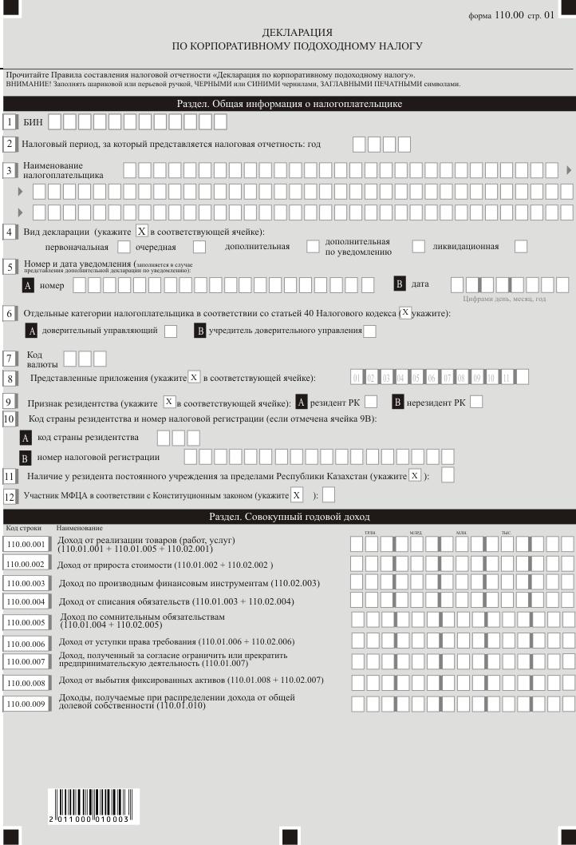

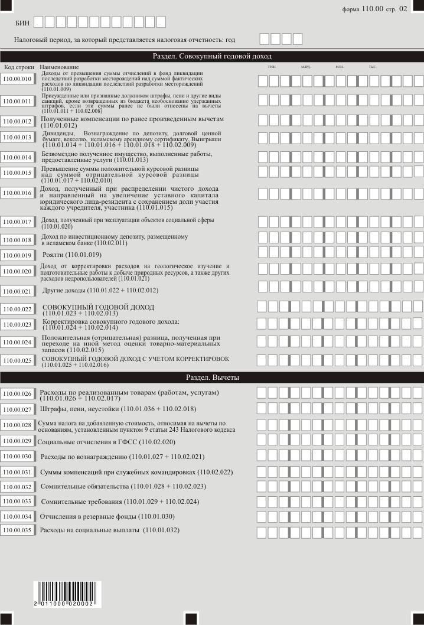

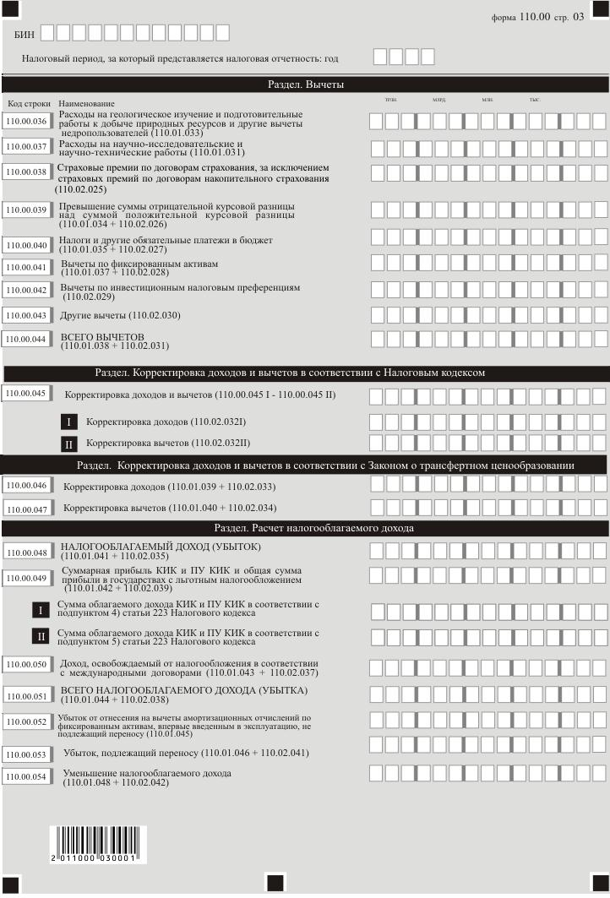

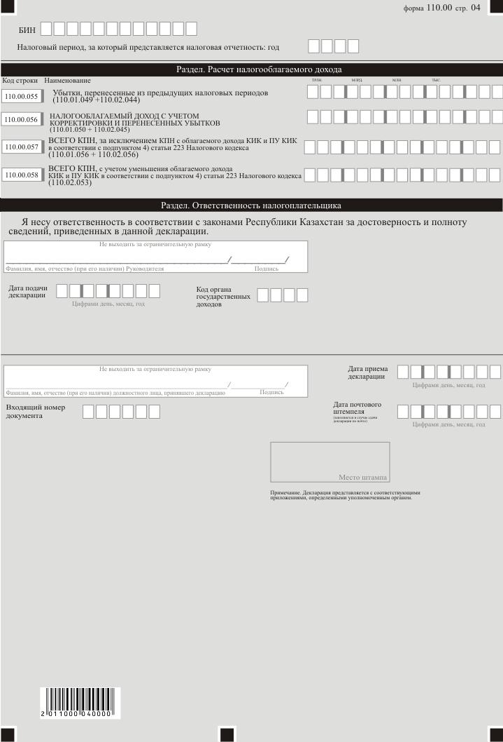

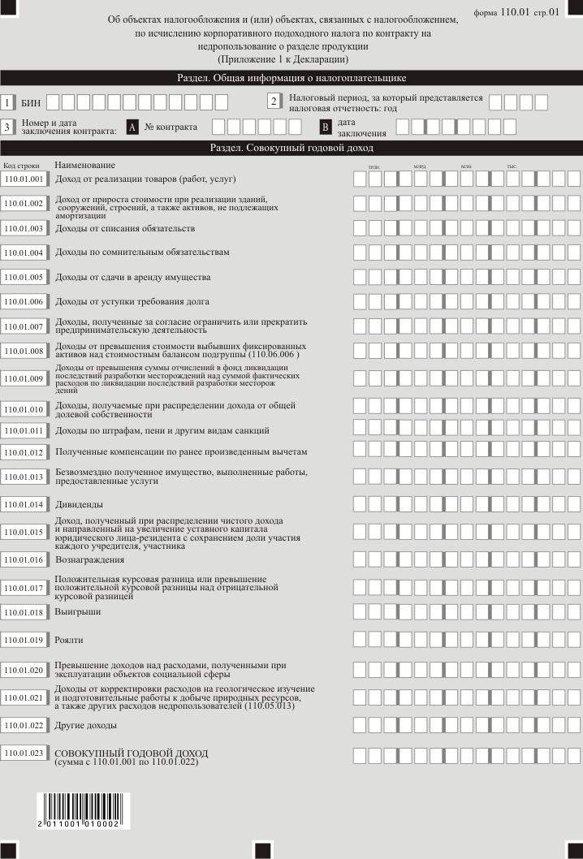

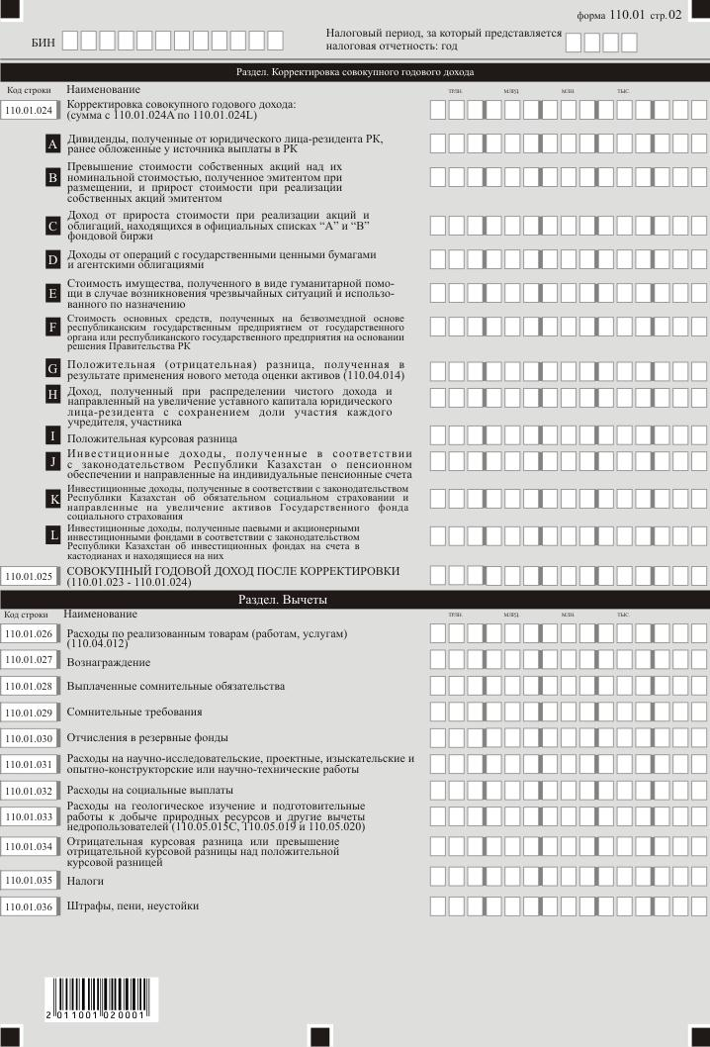

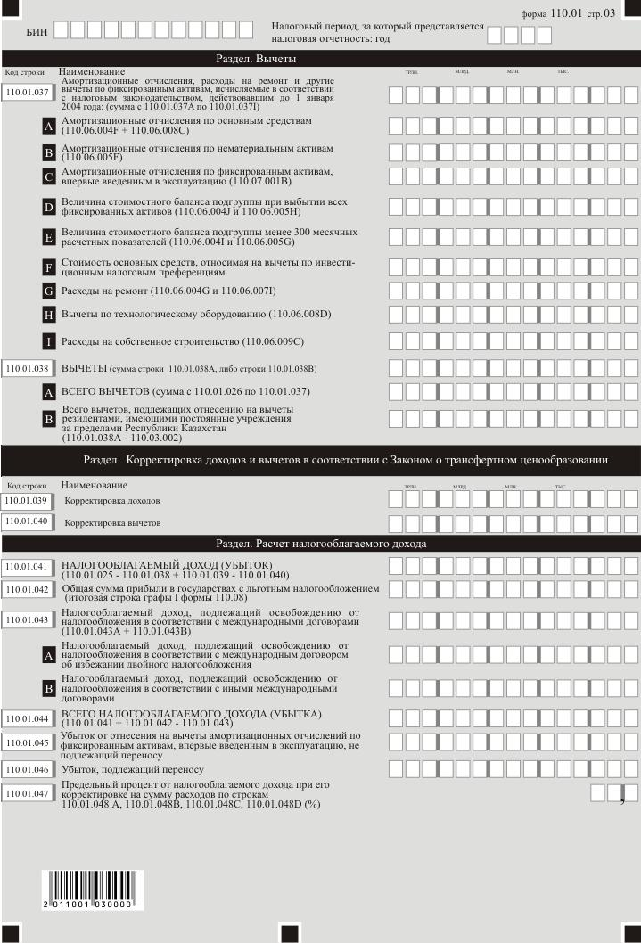

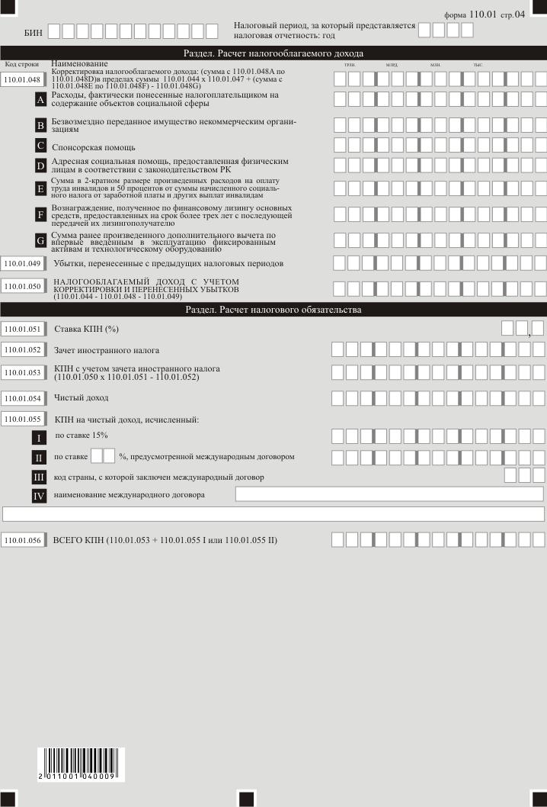

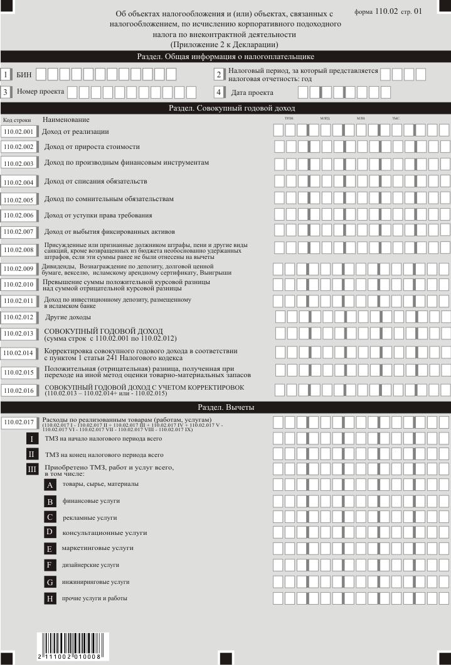

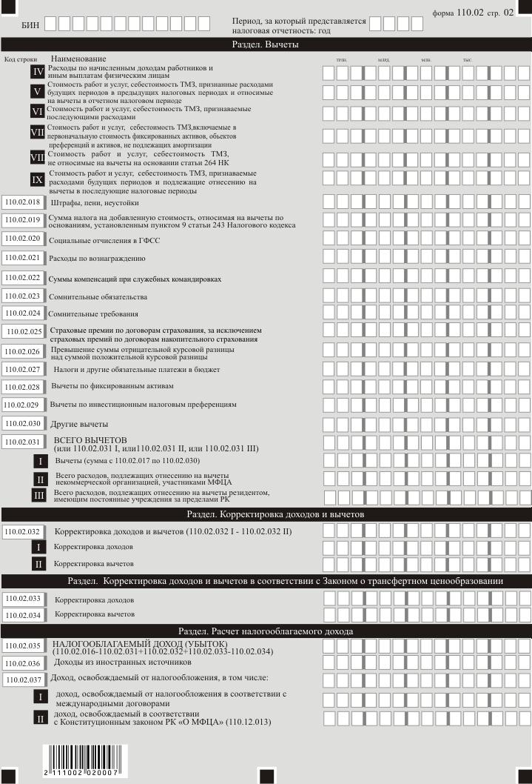

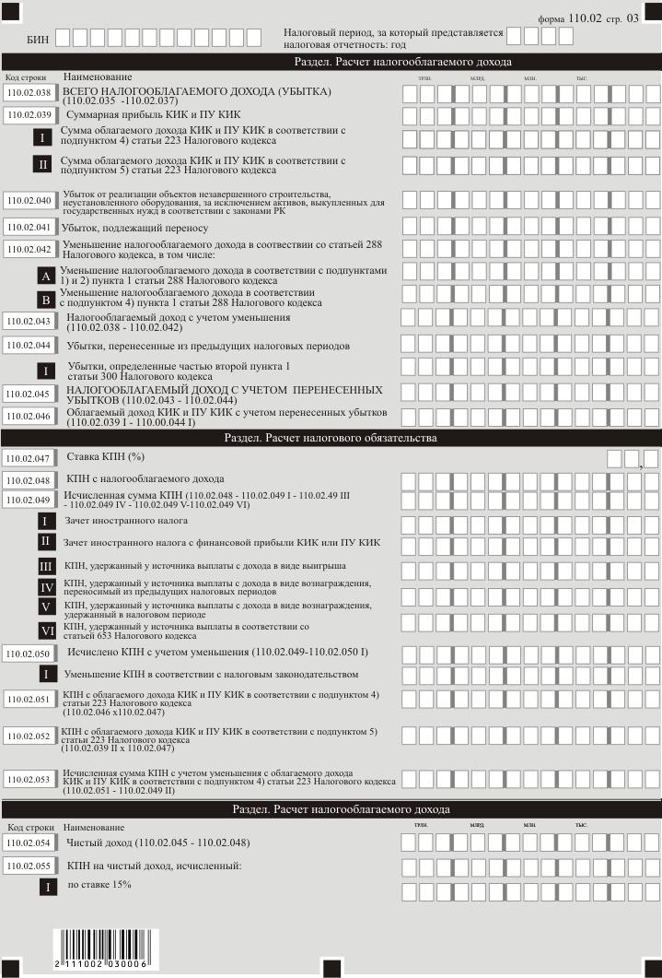



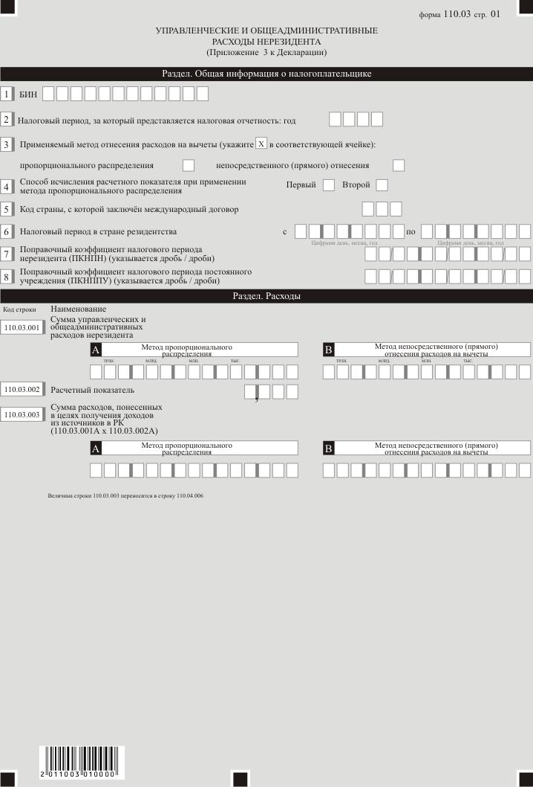

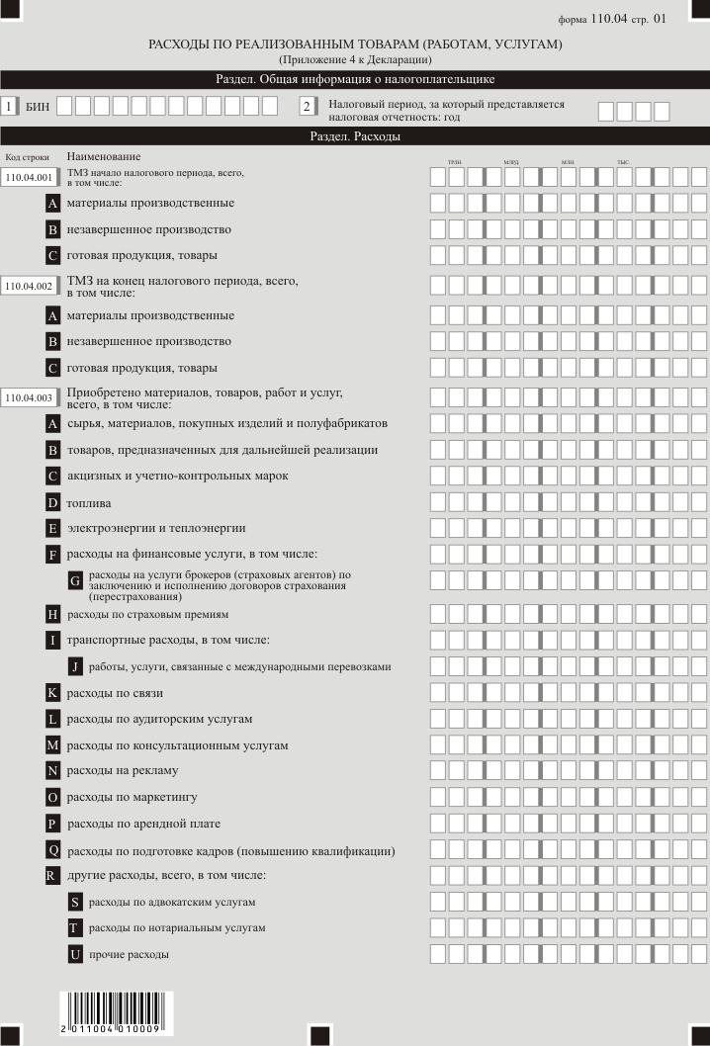

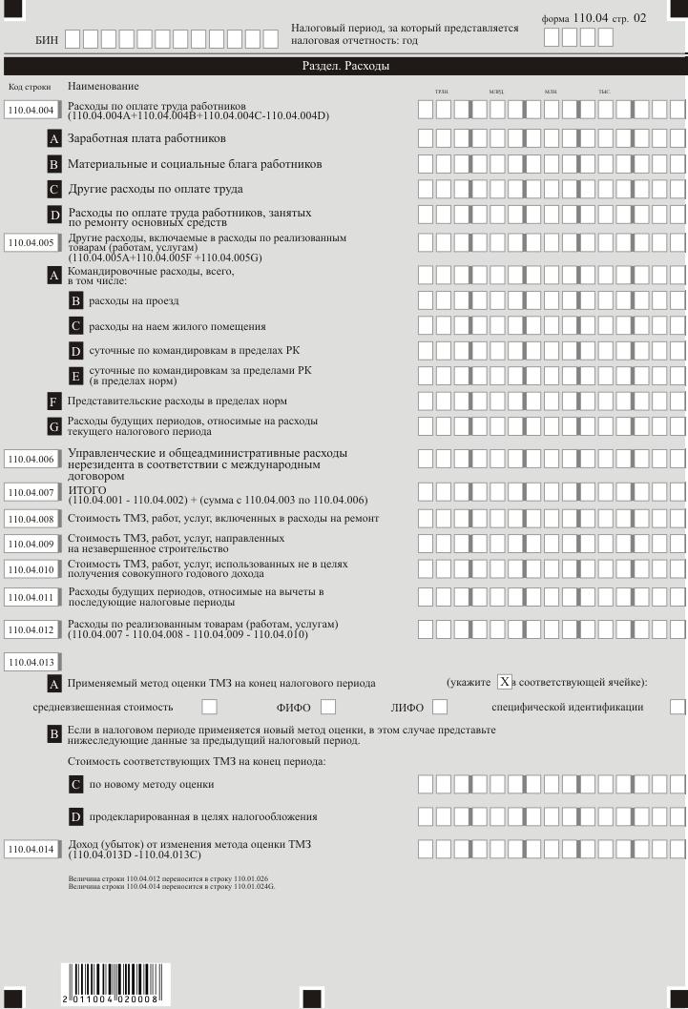

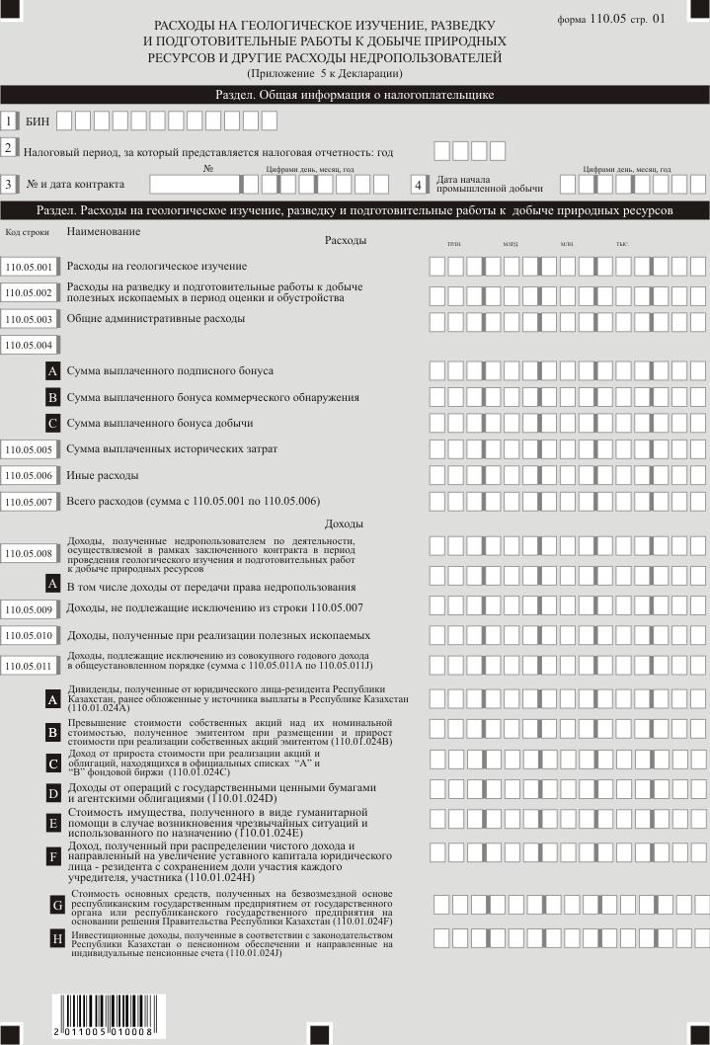

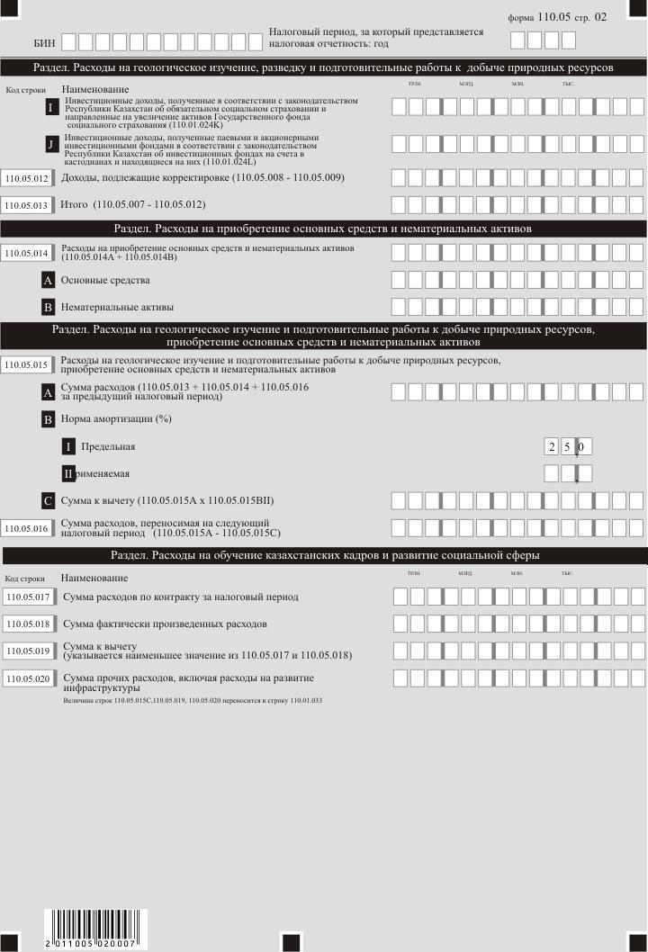

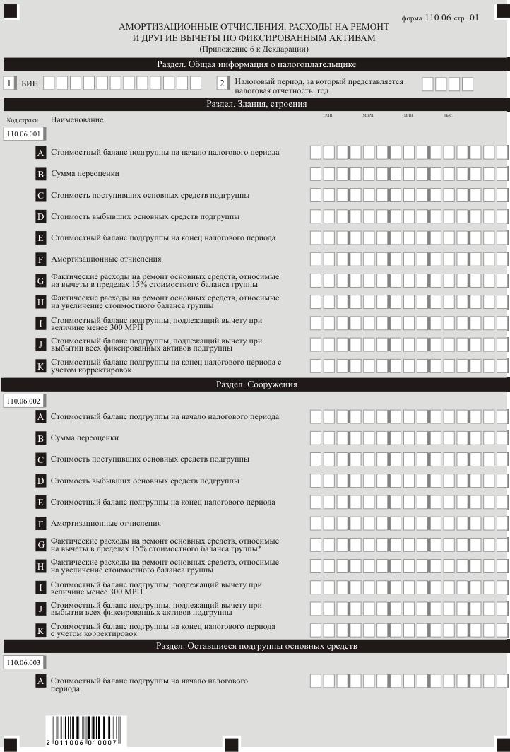

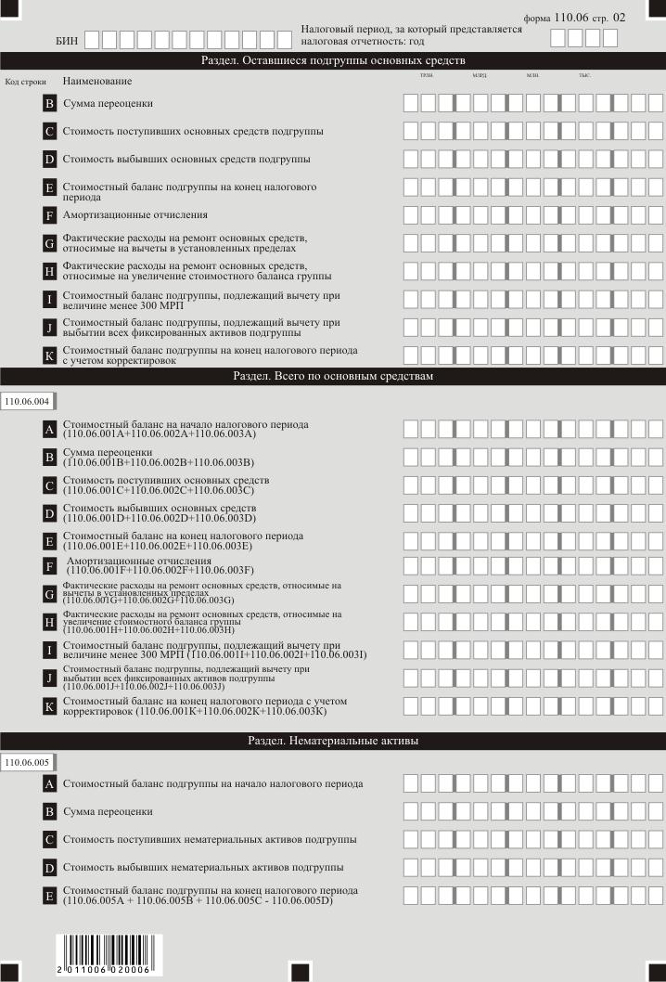

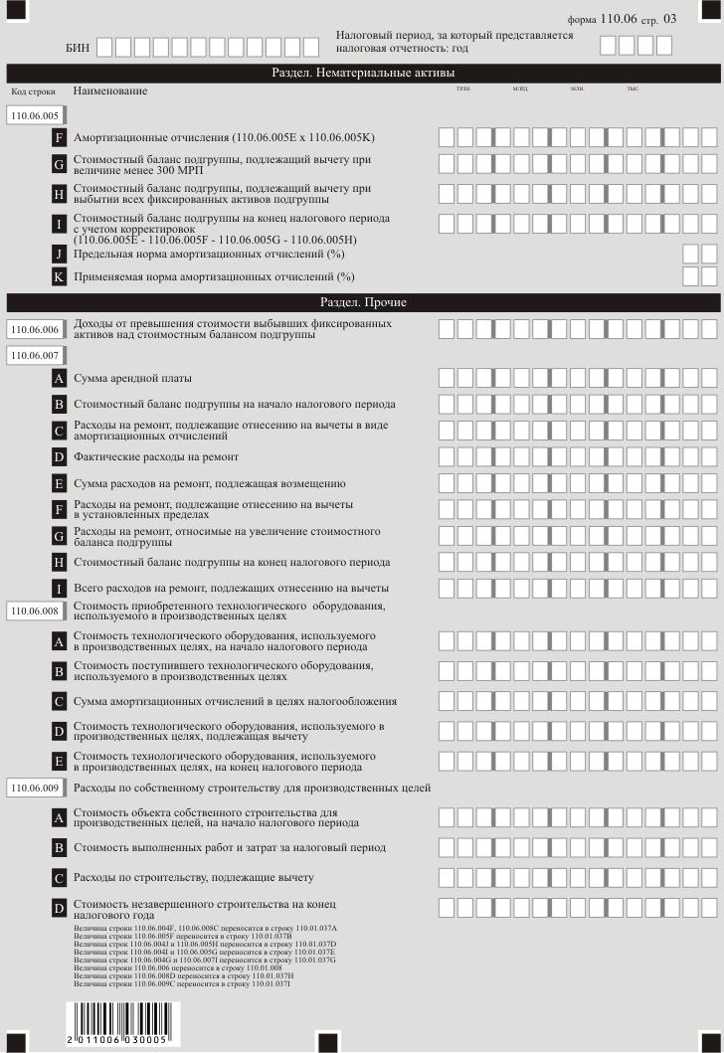



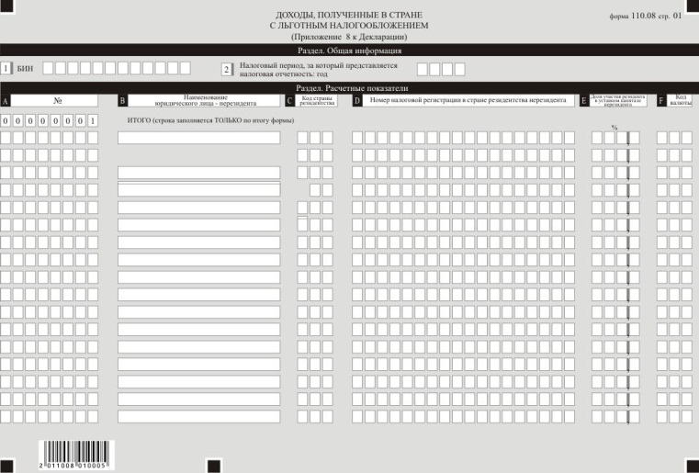

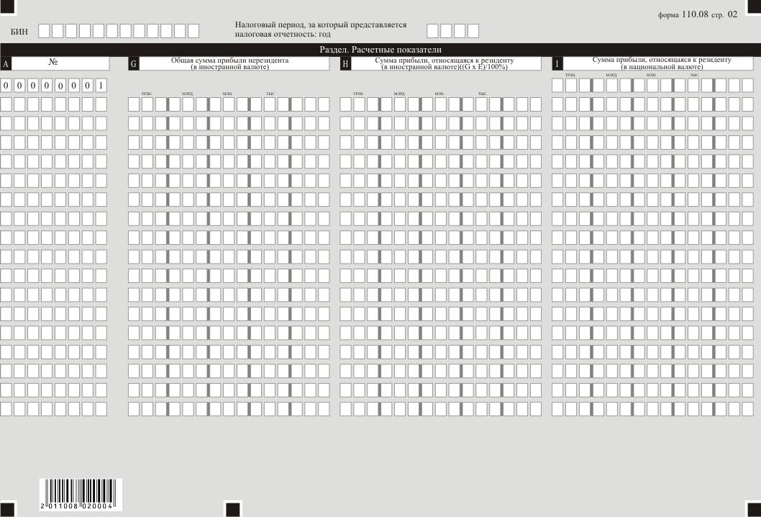

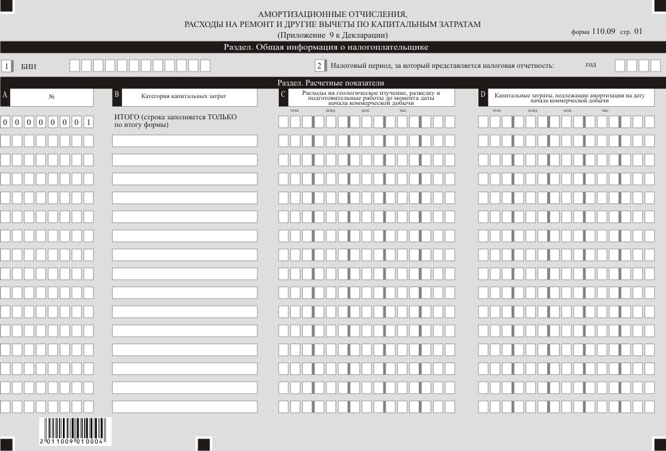

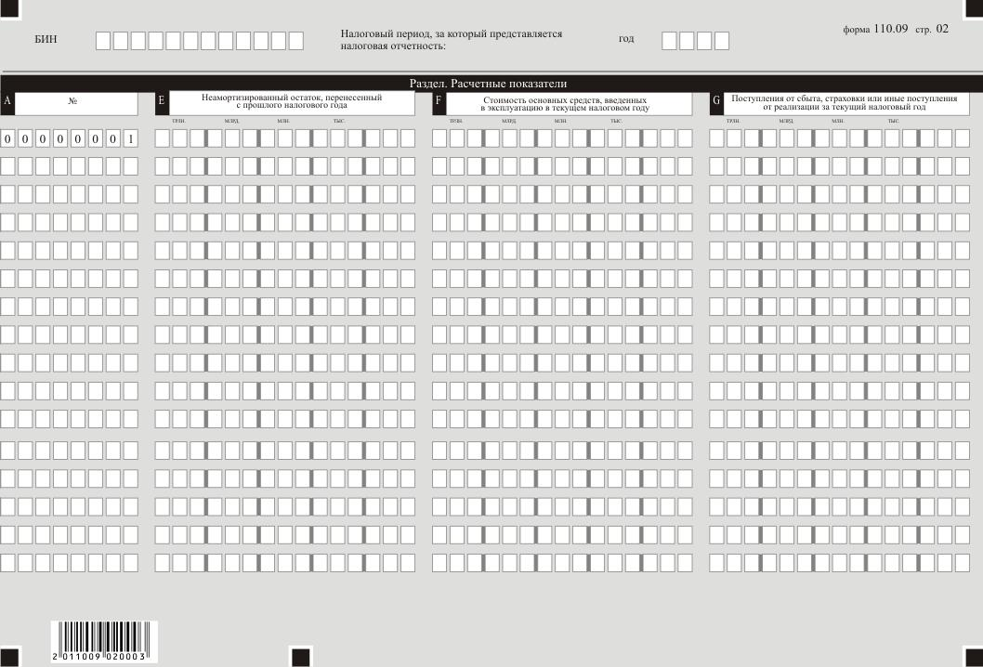

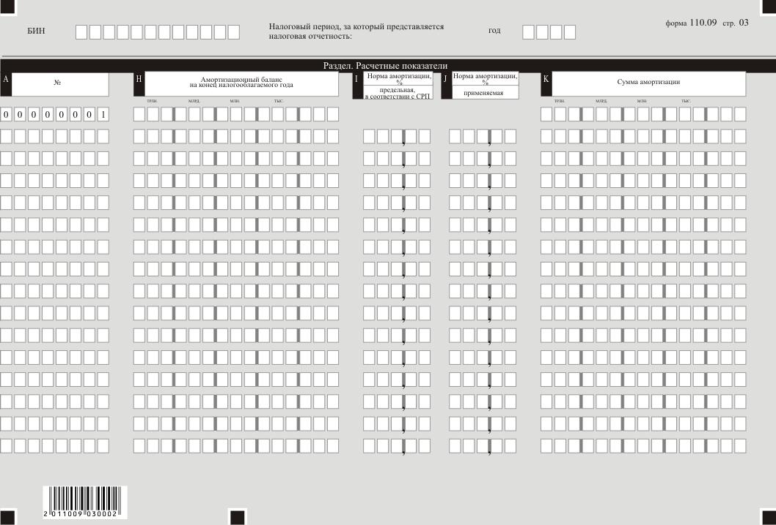

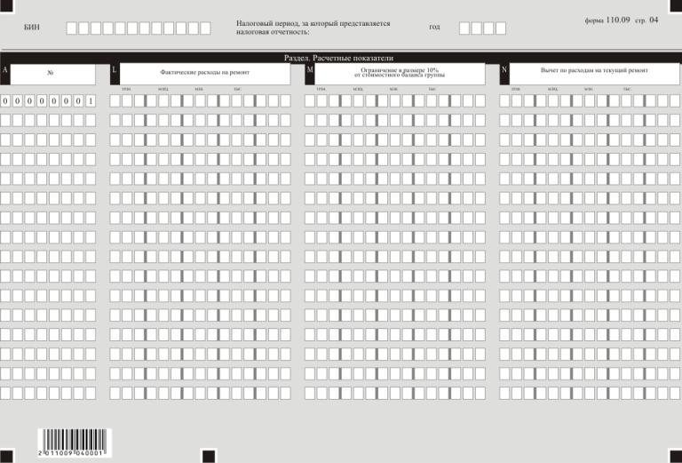

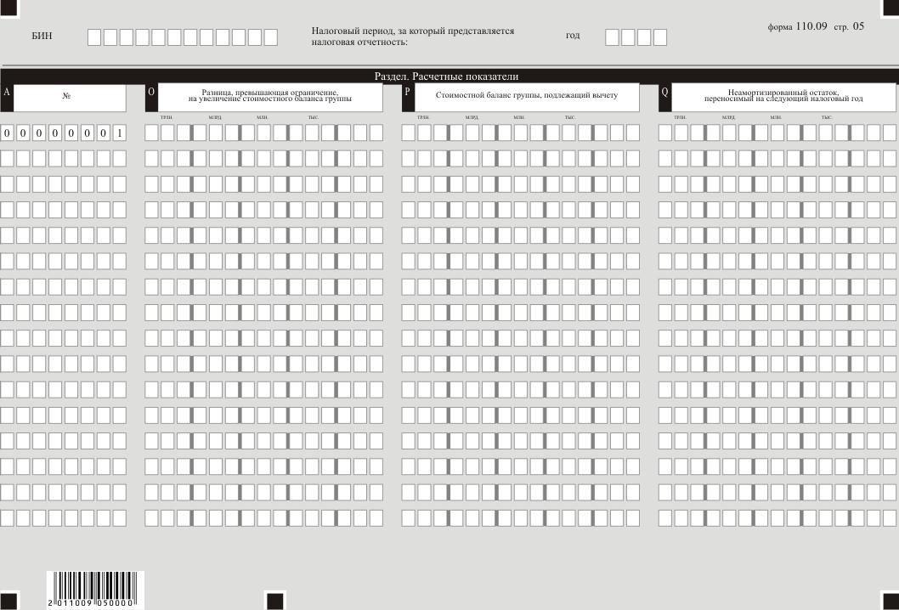

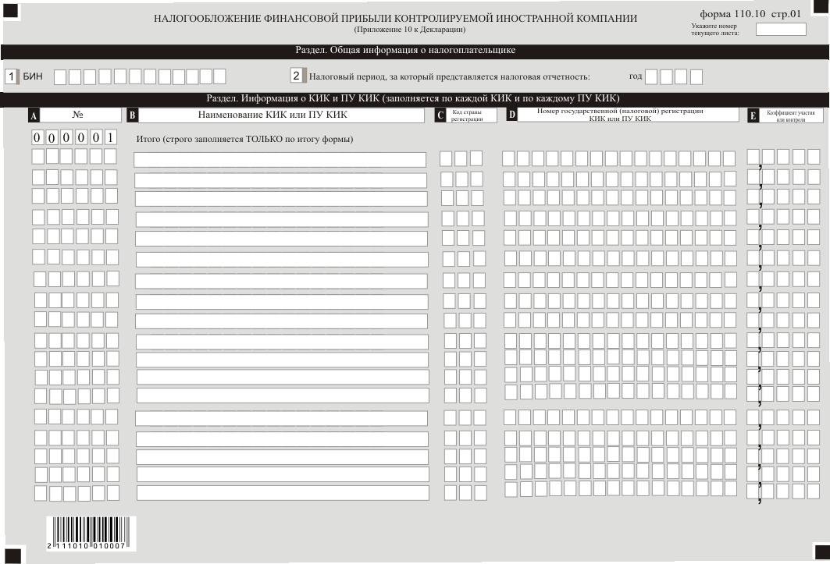

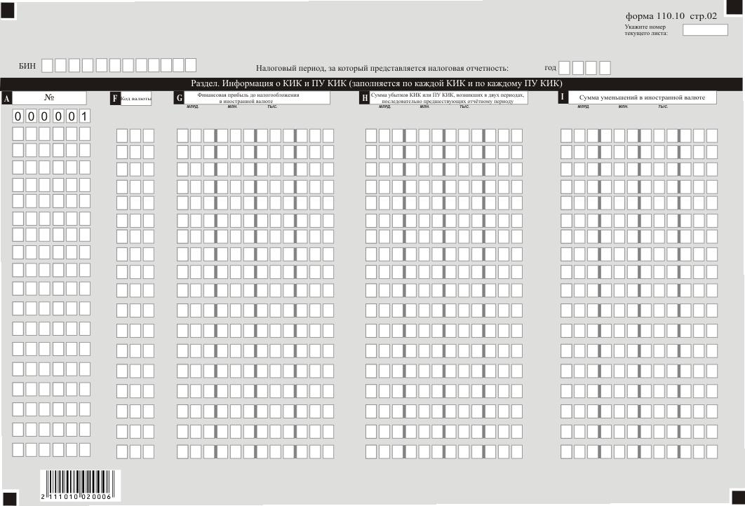

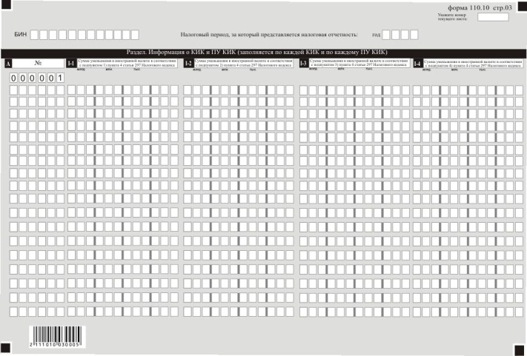

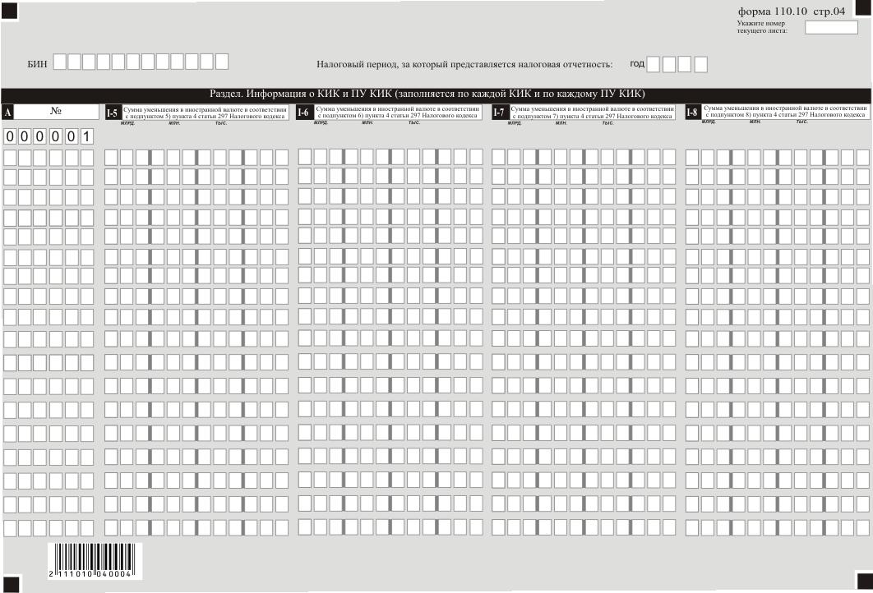

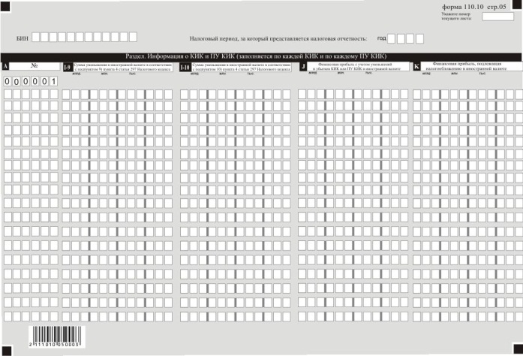

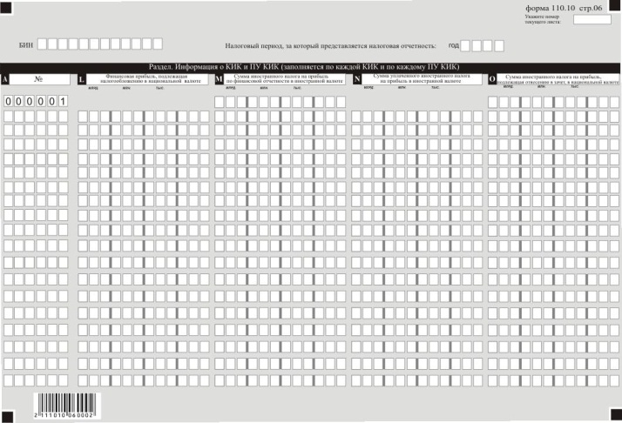

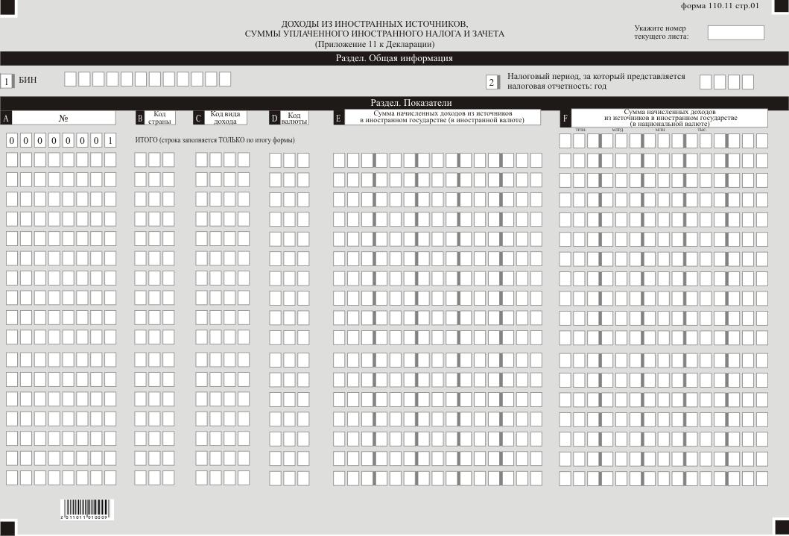

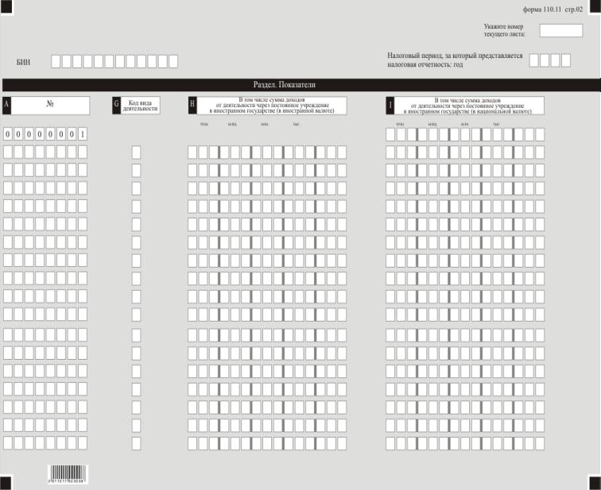

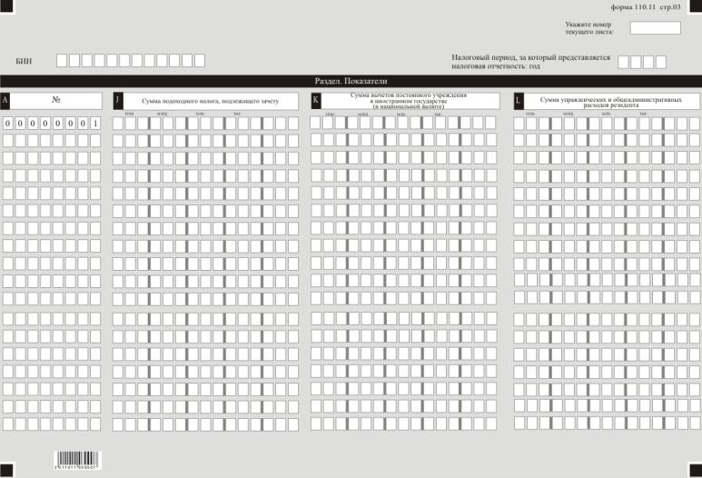

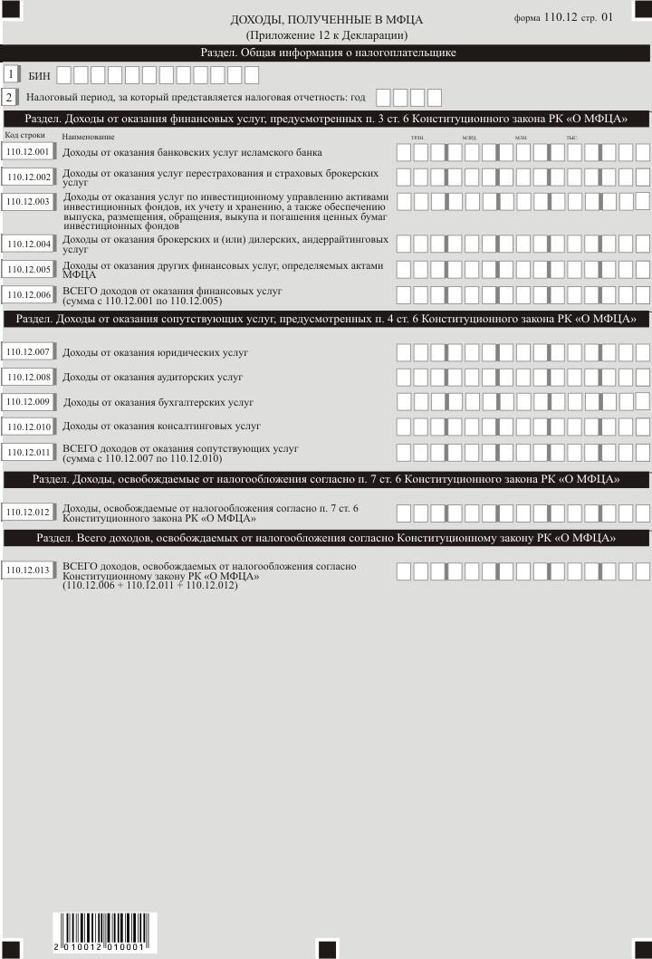

Приложение 4 к приказу
Министра финансов
Республики Казахстан
от 18 января 2022 года № 49
Приложение 11-2
к приказу Первого заместителя
Премьера-Министра
Республики Казахстан –
Министра финансов
Республики Казахстан
от 20 января 2020 года № 39
Правила составления налоговой отчетности "Декларация по корпоративному подоходному налогу (форма 110.00)"
Глава 1. Общие положения
1. Настоящие Правила составления налоговой отчетности "Декларация по корпоративному подоходному налогу (форма 110.00)" (далее – Правила) разработаны в соответствии с Кодексом Республики Казахстан от 25 декабря 2017 года "О налогах и других обязательных платежах в бюджет" (далее – Налоговый кодекс) определяют порядок составления формы налоговой отчетности "Декларация по корпоративному подоходному налогу" (далее – КПН) (далее – декларация), предназначенной для исчисления КПН. Декларация составляется недропользователями, осуществляющими деятельность в соответствии с контрактом на недропользование или контрактом о разделе продукции (далее – контракт на недропользование), в которых налоговый режим установлен согласно пункту 1 статьи 722 Налогового кодекса и получателем от имени государства, с учҰтом особенностей налогового режима, установленного в контрактах на недропользование и норм налогового законодательства, действующего на дату заключения такого контракта (далее – применимое налоговое законодательство).
2. Декларация состоит из самой декларации (форма 110.00) и приложений к ней (формы с 110.01 по 110.12), предназначенных для детального отражения информации об исчислении налогового обязательства.
3. При заполнении декларации не допускаются исправления, подчистки и помарки.
4. При отсутствии показателей соответствующие ячейки декларации не заполняются.
5. Приложения к декларации составляются в обязательном порядке при заполнении строк в декларации.
6. Приложения к декларации не составляются при отсутствии данных, подлежащих отражению в них.
7. В случае превышения количества показателей в строках, имеющихся на листе приложения к декларации, дополнительно заполняется аналогичный лист.
8. В настоящих Правилах применяются следующие арифметические знаки: "+" – плюс, "–" – минус, "х" – умножение, "/" – деление, "=" – равно.
9. Отрицательные значения сумм обозначаются знаком "–" в первой левой ячейке соответствующей строки (графы) декларации.
10. При составлении декларации:
1) на бумажном носителе – заполняется шариковой или перьевой ручкой, черными или синими чернилами, заглавными печатными символами или с использованием печатающего устройства;
2) в электронной форме – заполняется в соответствии со статьей 208 Налогового кодекса.
11. Декларация составляется, подписывается, заверяется (печатью в установленных законодательством Республики Казахстан случаях либо электронной цифровой подписью) налогоплательщиком (налоговым агентом) на бумажном и (или) электронном носителях на казахском и (или) русском языках, в соответствии с пунктом 2 статьи 204 Налогового кодекса.
12. При представлении декларации:
1) в явочном порядке на бумажном носителе – составляется в двух экземплярах, один экземпляр возвращается налогоплательщику (налоговому агенту) с отметкой фамилии, имени и отчества (при его наличии) и подписью работника органа государственных доходов, принявшего декларацию и оттиском печати (штампа);
2) по почте заказным письмом с уведомлением на бумажном носителе – налогоплательщик (налоговый агент) получает уведомление почтовой или иной организации связи;
3) в электронной форме, допускающем компьютерную обработку информации – налогоплательщик (налоговый агент) получает уведомление о принятии или непринятии налоговой отчетности системой приема налоговой отчетности органов государственных доходов.
13. В разделах "Общая информация о налогоплательщике" приложений указываются соответствующие данные, отраженные в разделе "Общая информация о налогоплательщике" декларации.
14. В декларации (форма 110.00) отражаются все доходы и расходы отчетного налогового периода, полученные и понесенные в целом по деятельности недропользователя. При этом строки 110.00.001 – 110.00.058 доходов и расходов декларации 110.00 определяются как сумма аналогичных строк приложений формы 110.01 и 110.02.
Расчет налогового обязательства по КПН в целом по деятельности недропользователя определяется как сумма КПН, исчисленного по внеконтрактной деятельности и по каждому контракту на недропользование.
Сумма КПН по каждому контракту на недропользование определяется в порядке, определенном в форме 110.01.
Сумма КПН по внеконтрактной деятельности определяется недропользователем в порядке, определенном в форме 110.02.
15. Данная форма распространяется на правоотношения, возникшие с 1 января 2020 года.
Глава 2. Пояснение по заполнению декларации (форма 110.00)
16. В разделе "Общая информация о налогоплательщике" налогоплательщик указывает следующие данные:
1) бизнес-идентификационный номер (далее – БИН) налогоплательщика;
2) налоговый период, за который представляется налоговая отчетность – отчетный налоговый период, за который представляется декларация (указывается арабскими цифрами);
3) наименование налогоплательщика – наименование юридического лица в соответствии с учредительными документами.
При исполнении налогового обязательства доверительным управляющим в строке указывается наименование юридического лица-доверительного управляющего в соответствии с учредительными документами;
4) вид декларации.
Соответствующие ячейки отмечаются с учетом отнесения декларации к видам налоговой отчетности, указанным в статье 206 Налогового кодекса;
5) номер и дата уведомления.
Строки заполняются в случае представления вида декларации, предусмотренного подпунктом 4) пункта 3 статьи 206 Налогового кодекса;
6) отдельные категории налогоплательщика в соответствии со статьей 40 Налогового кодекса.
Ячейки отмечаются в случае, если налогоплательщик относится к одной из категорий, указанных в строке A или B:
А – доверительный управляющий;
В – учредитель доверительного управления;
7) код валюты согласно пункту 72 настоящих Правил;
8) представленные приложения.
Отмечается номер представленного налогоплательщиком приложения к декларации;
9) признак резидентства:
ячейка А отмечается налогоплательщиком-резидентом Республики Казахстан;
ячейка В отмечается налогоплательщиком-нерезидентом Республики Казахстан;
10) код страны резидентства и номер налоговой регистрации.
Заполняется в случае, если декларация составляется налогоплательщиком-нерезидентом Республики Казахстан, при этом:
в строке А указывается код страны резидентства нерезидента согласно пункту 73 настоящих Правил;
в строке В указывается номер налоговой регистрации в стране резидентства нерезидента;
11) наличие постоянного учреждения за пределами Республики Казахстан.
Ячейка отмечается резидентом Республики Казахстан, имеющим постоянное учреждение за пределами Республики Казахстан.
Ячейка "Участник МФЦА в соответствии с Конституционным законом" отмечается в случае, если налогоплательщик является участником Международного финансового центра "Астана" (далее – МФЦА) в соответствии с Конституционным законом Республики Казахстан от 7 декабря 2015 года "О Международном финансовом центре "Астана" (далее – Конституционный закон).
17. В разделе "Совокупный годовой доход":
1) в строке 110.00.001 указывается доход от реализации товаров (работ, услуг), определяемый как сумма строк 110.01.001 и 110.01.005 и 110.02.001 (110.01.001 + 110.01.005 + 110.02.001);
2) в строке 110.00.002 указывается доход от прироста стоимости, определяемый как сумма строк 110.01.002 и 110.02.002 (110.01.002 + 110.02.002);
3) в строке 110.00.003 указывается доход по производным финансовым инструментам, в том числе свопу, с учетом убытков, перенесенных из предыдущих налоговых периодов, переносится сумма, отраженная в строке 110.02.003;
4) в строке 110.00.004 указывается доход от списания обязательств, определяемый как сумма строк 110.01.03 и 110.02.004 (110.01.003 + 110.02.004);
5) в строке 110.00.005 указывается доход по сомнительным обязательствам, определяемый как сумма строк 110.01.004 и 110.02.005 (110.01.004 + 110.02.005);
6) в строке 110.00.006 указывается доход от уступки права требования, определяемый как сумма строк 110.01.006 и 110.02.006 (110.01.006 + 110.02.006);
7) в строке 110.00.007 указывается доход, полученный за согласие ограничить или прекратить предпринимательскую деятельность, включаемый в совокупный годовой доход в соответствии с Налоговым кодексом, переносится сумма, отраженная в строке 110.01.007;
8) в строке 110.00.008 указывается доход от выбытия фиксированных активов, определяемый в соответствии со статьей 92 Налогового кодекса, определяемый как сумма строк 110.01.008 и 110.02.007 (110.01.008 + 110.02.007);
9) в строке 110.00.009 указывается доходы, получаемые при распределении дохода от общей долевой собственности, переносится сумма, отраженная в строке 110.01.010;
10) в строке 110.00.010 указывается доход от превышения суммы отчислений в фонд ликвидации последствий разработки месторождений над суммой фактических расходов по ликвидации последствий разработки месторождений, переносится сумма, отраженная в строке 110.01.009;
11) в строке 110.00.011 указываются присужденные или признанные должником штрафы, пени и другие виды санкций, кроме возвращенных из бюджета необоснованно удержанных штрафов, если эти суммы ранее не были отнесены на вычеты, включаемые в совокупный годовой доход, определяемый как сумма строк 110.01.011 и 110.02.008 (110.01.011 + 110.02.008);
12) в строке 110.00.012 указываются полученные компенсации по ранее произведенным вычетам, переносится сумма, отраженная в строке 110.01.012;
13) в строке 110.00.013 указываются дивиденды, вознаграждение по депозиту, долговой ценной бумаге, векселю, исламскому арендному сертификату, выигрыши, определяемый как сумма строк 110.01.014, 110.01.016, 110.01.018 и 110.02.009 (110.01.014 + 110.01.016 + 110.01.018 + 110.02.009);
14) в строке 110.00.014 указывается доход в виде безвозмездно полученного имущества, выполненные работы, предоставленные услуги, переносится сумма, отраженная в строке 110.01.013;
15) в строке 110.00.015 указывается превышение суммы положительной курсовой разницы над суммой отрицательной курсовой разницы, определенное в соответствии с международными стандартами финансовой отчетности и требованиями Закона Республики Казахстан "О бухгалтерском учете и финансовой отчетности" (далее – Закон о бухгалтерском учете и финансовой отчетности), определяемый как сумма строк 110.01.017 и 110.02.010 (110.01.017 + 110.02.010);
16) в строке 110.00.016 указывается доход, полученный в течение налогового периода при распределении чистого дохода и направленного на увеличение уставного капитала юридического лица-резидента с сохранением доли участия каждого учредителя, участника, переносится сумма, отраженная в строке 110.01.015;
17) в строке 110.00.017 указываются доходы, полученные при эксплуатации объектов социальной сферы, используемых при осуществлении деятельности по организации общественного питания работников, дошкольного воспитания и обучения, социальной защиты и социального обеспечения детей, престарелых и инвалидов, включаемые в совокупный годовой доход, переносится сумма, отраженная в строке 110.01.020;
18) в строке 110.00.018 указывается доход по инвестиционному депозиту, размещенному в исламском банке, переносится сумма, отраженная в строке 110.02.011;
19) в строке 110.00.019 указывается доход, подлежащий получению (полученный) налогоплательщиком в виде роялти, переносится сумма, отраженная в строке 110.01.019;
20) в строке 110.00.020 указывается доход от корректировки расходов на геологическое изучение и подготовительные работы к добыче природных ресурсов, а также других расходов недропользователей, переносится сумма, отраженная в строке 110.01.021;
21) в строке 110.00.021 указываются другие доходы налогоплательщика, включаемые в совокупный годовой доход в соответствии с Налоговым кодексом, определяемые как сумма строк 110.01.022 и 110.02.012 (110.01.022 + 110.02.012);
22) в строке 110.00.022 указывается общая сумма совокупного годового дохода, определяемая сложением строк 110.01.023 и 110.02.013 (110.01.023 + 110.02.013);
23) в строке 110.00.023 указывается общая сумма корректировки совокупного годового дохода, определяемая как сумма строк 110.01.024 и 110.02.014 (110.01.024 + 110.02.014);
24) в строке 110.00.024 указывается положительная или отрицательная разница, образовавшаяся при переходе на иной метод оценки товарно-материальных запасов (далее – ТМЗ), переносится сумма, отраженная в строке 110.02.015;
25) в строке 110.00.025 указывается совокупный годовой доход с учетом корректировок, определяемый как сумма строк 110.01.025 и 110.02.016 (110.01.025 + 110.02.016).
18. В разделе "Вычеты":
1) в строке 110.00.026 указывается стоимость реализованных (использованных) товаров, приобретенных и безвозмездно полученных работ, услуг, относимая на вычеты, определяемая как сумма строк 110.01.026 и 110.02.017 (110.01.026 + 110.02.017);
2) в строке 110.00.027 указывается общая сумма штрафов, пени, неустоек, относимая на вычеты, определяемая как сумма строк 110.01.036 и 110.02.018 (110.01.036 + 110.02.018);
3) в строке 110.00.028 указывается сумма налога на добавленную стоимость, относимая на вычеты по основаниям, установленным пунктом 9 статьи 243 Налогового кодекса, в строке 110.02.019;
4) в строке 110.00.029 указывается сумма расходов налогоплательщика по начисленным социальным отчислениям в Государственный фонд социального страхования, относимая на вычеты, переносится сумма, отраженная в строке 110.02.020;
5) в строке 110.00.030 указывается общая сумма вознаграждений, относимая на вычеты, определяемая как сумма строк 110.01.027 и 110.02.021 (110.01.027 + 110.02.021);
6) в строке 110.00.031 указываются суммы компенсаций при служебных командировках, относимые на вычет, переносится сумма, отраженная в строке 110.02.022;
7) в строке 110.00.032 указываются выплаченные сомнительные обязательства, относимые на вычет, определяемый как сумма строк 110.01.028 и 110.02.023 (110.01.028 + 110.02.023);
8) в строке 110.00.033 указываются сомнительные требования, относимые на вычет, определяемые как сумма строк 110.01.029 и 110.02.024 (110.01.029 + 110.02.024);
9) в строке 110.00.034 указывается сумма отчислений в фонд ликвидации последствий разработки месторождений, относимых на вычеты, переносится сумма, отраженная в строке 110.01.030;
10) в строке 110.00.035 указывается общая сумма расходов на социальные выплаты, подлежащая отнесению на вычеты, переносится сумма, отраженная в строке 110.01.032;
11) в строке 110.00.036 указываются суммы расходов на геологическое изучение и подготовительные работы к добыче природных ресурсов и другие вычеты недропользователей, переносится сумма, отраженная в строке 110.01.031;
12) в строке 110.00.037 указываются расходы на научно-исследовательские и научно-технические работы, относимые на вычет, переносится сумма, отраженная в строке 110.01.031;
13) в строке 110.00.038 указываются страховые премии, подлежащие уплате или уплаченные страхователем по договорам страхования, за исключением страховых премий по договорам накопительного страхования, относимые на вычет в соответствии с пунктом 1 статьи 256 Налогового кодекса, переносится сумма, отраженная в строке 110.02.025;
14) в строке 110.00.039 указывается превышение суммы отрицательной курсовой разницы над суммой положительной курсовой разницы, относимое на вычет, определяемое как сумма строк 110.01.034 и 110.02.026 (110.01.034 + 110.02.026);
15) в строке 110.00.040 указываются налоги и другие обязательные платежи в бюджет, относимые на вычет, определяемые как сумма строк 110.01.035 и 110.02.027 (110.01.035 + 110.02.027);
16) в строке 110.00.041 указываются вычеты по фиксированным активам, определяемый как сумма строк 110.01.037 и 110.02.028 (110.01.037 + 110.02.028);
17) в строке 110.00.042 указываются вычеты по инвестиционным налоговым преференциям в соответствии со статьями 274 и 276 Налогового кодекса, переносится сумма, отраженная в строке 110.02.029;
18) в строке 110.00.043 указываются прочие расходы, относимые на вычет в соответствии с Налоговым кодексом, переносится сумма, отраженная в строке 110.02.030;
19) в строке 110.00.044 указывается сумма, подлежащая отнесению на вычеты. Определяется как сумма строк 110.01.038 и 110.02.031 (110.01.038 + 110.02.031).
19. В разделе "Корректировка доходов и вычетов в соответствии с Налоговым кодексом":
1) в строке 110.00.045 указывается общая сумма корректировок доходов и вычетов, производимых в соответствии со статьями 286 и 287 Налогового кодекса. Определяется как разность строк 110.00.045 I и 110.00.045 II (110.00.045 I – 110.00.045 II);
2) в строке 110.00.045 указывается сумма корректировки доходов, производимой в соответствии со статьями 286 и 287 Налогового кодекса, переносится значение строки 110.02.032 I;
3) в строке 110.00.045 II указывается сумма корректировки вычетов, производимой в соответствии со статьями 286 и 287 Налогового кодекса, переносится значение строки 110.02.032 II.
20. В разделе "Корректировка доходов и вычетов в соответствии с Законом Республики Казахстан от 5 июля 2008 года "О трансфертном ценообразовании" (далее – Закон о трансфертном ценообразовании):
1) в строке 110.00.046 указывается сумма корректировки доходов, производимой в соответствии Закон о трансфертном ценообразовании, определяется как сумма строк 110.01.039 и 110.02.033 (110.01.039 + 110.02.033);
2) в строке 110.00.047 указывается сумма корректировки вычетов, производимой в соответствии с Законом о трансфертном ценообразовании, определяется как сумма строк 110.01.040 и 110.02.034 (110.01.040 + 110.02.034).
21. В разделе "Расчет налогооблагаемого дохода":
1) в строке 110.00.048 указывается налогооблагаемый доход (убыток). Определяется как сумма строк (110.01.041 + 110.02.035);
2) в строке 110.00.049 указывается общая сумма суммарной прибыли контролируемых иностранных компаний (далее – КИК) и постоянных учреждений контролируемых иностранных компаний (далее – ПУ КИК) и общая сумма прибыли в государствах с льготным налогообложением, определяемая как сумма строк 110.01.042 и 110.02.036 (110.01.042 + 110.02.036);
в строке 110.00.049 I указывается сумма облагаемого дохода КИК и ПУ КИК в соответствии с подпунктом 4) статьи 223 Налогового кодекса;
в строке 110.00.049 II указывается сумма облагаемого дохода КИК и ПУ КИК в соответствии с подпунктом 5) статьи 223 Налогового кодекса;
3) в строке 110.00.050 указывается сумма дохода, подлежащего освобождению от налогообложения в соответствии с международными договорами согласно Налоговому кодексу, определяемая как сумма строк 110.01.043 и 110.02.037 (110.01.043 + 110.02.037);
4) в строке 110.00.051 указывается сумма налогооблагаемого дохода (убытка) с учетом особенностей международного налогообложения. Определяется как сумма строк 110.01.044 и 110.02.038 (110.01.044 + 110.02.038);
5) в строке 110.00.052 указывается убыток от отнесения на вычеты амортизационных отчислений по фиксированным активам, впервые введенным в эксплуатацию, не подлежащий переносу, переносится сумма, отраженная в строке 110.01.045;
6) в строке 110.00.053 указывается убыток, подлежащий переносу. Определяется как сумма строк 110.01.046 и 110.02.041 (110.01.046 + 110.02.041);
7) в строке 110.00.054 указывается сумма уменьшения налогооблагаемого дохода. Определяется как сумма строк 110.01.048 и 110.02.042 (110.01.048 + 110.02.042);
8) в строке 110.00.055 указываются убытки, перенесенные из предыдущих налоговых периодов в соответствии с Налоговым кодексом, определяемая как сумма строк 110.01.049 и 110.02.044 (110.01.049 + 110.02.044);
9) в строке 110.00.056 указывается налогооблагаемый доход с учетом корректировки и перенесенных убытков. Определяется как сумма строк 110.01.050 и 110.02.045 (110.01.050 + 110.02.045);
10) в строке 110.00.057 указывается итоговая сумма исчисленного КПН, за исключением КПН с облагаемого дохода КИК и ПУ КИК, в соответствии с подпунктом 4) статьи 223 Налогового кодекса, с учетом уменьшения. Определяется как сумма строк 110.01.056 и 110.02.056 (110.01.056 + 110.02.056).
11) в строке 110.00.058 указывается итоговая сумма исчисленного КПН, с учетом уменьшения облагаемого дохода КИК и ПУ КИК, в соответствии с подпунктом 4) статьи 223 Налогового кодекса, с учетом уменьшения. Переносится сумма строки 110.02.057.
22. В разделе "Ответственность налогоплательщика":
1) в поле "Фамилия, имя, отчество (при его наличии) Руководителя" указываются фамилия, имя, отчество (при его наличии) руководителя;
2) дата подачи декларации – дата представления декларации в орган государственных доходов;
3) код органа государственных доходов – код органа государственных доходов по месту нахождения налогоплательщика;
4) в поле "Фамилия, имя, отчество (при его наличии) должностного лица, принявшего декларацию" указываются фамилия, имя, отчество (при его наличии) работника органа государственных доходов, принявшего декларацию;
5) дата приема декларации – дата представления декларации в соответствии с пунктом 2 статьи 209 Налогового кодекса;
6) входящий номер документа – регистрационный номер декларации, присваиваемый органом государственных доходов;
7) дата почтового штемпеля – дата почтового штемпеля, проставленного почтовой или иной организацией связи.
Подпункты 4), 5), 6) и 7) настоящего пункта заполняются работником органа государственных доходов, принявшим декларацию на бумажном носителе.
Глава 3. Пояснение по заполнению формы 110.01 – Об объектах налогообложения и (или) объектах, связанных с налогообложением, по исчислению КПН по контракту на недропользование о разделе продукции
23. В разделе "Совокупный годовой доход":
1) в строке 110.01.001 указывается общая сумма стоимости реализованных полезных ископаемых и товаров (работ, услуг) налогоплательщиком в течение отчетного налогового периода;
2) в строке 110.01.002 указывается общая сумма дохода от прироста стоимости при реализации зданий, сооружений, строений, а также активов, не подлежащих амортизации, включая ценные бумаги;
3) в строке 110.01.003 указывается сумма доходов, полученных в результате списания обязательств налогоплательщика кредиторами. В данной строке также отражаются обязательства, не востребованные кредиторами на момент утверждения ликвидационного баланса при ликвидации налогоплательщика;
4) в строке 110.01.004 указывается общая сумма кредиторской задолженности, признанной налогоплательщиком сомнительной;
5) в строке 110.01.005 указывается итоговая сумма доходов от сдачи в аренду имущества, ранее использованных для осуществления контрактной деятельности;
6) в строке 110.01.006 указывается сумма доходов, полученных и подлежащих получению налогоплательщиком от уступки требования долга;
7) в строке 110.01.007 указывается сумма доходов, полученных и подлежащих получению налогоплательщиком за согласие ограничить или прекратить предпринимательскую деятельность;
8) в строке 110.01.008 указывается сумма дохода от превышения стоимости выбывших фиксированных активов над стоимостным балансом подгруппы, переносится сумма, отраженная в строке 110.06.006;
9) в строке 110.01.009 указывается сумма дохода от превышения суммы отчислений в фонд ликвидации последствий разработки месторождений над суммой фактических расходов по ликвидации последствий разработки месторождений;
10) в строке 110.01.010 указывается сумма доходов, получаемых при распределении дохода от общей долевой собственности;
11) в строке 110.01.011 указывается сумма присужденных судом или признанных должником штрафов, пени и других видов санкций, кроме возвращенных из бюджета необоснованно удержанных ранее штрафов, если эта сумма ранее не была отнесена на вычеты;
12) в строке 110.01.012 указывается общая сумма доходов, полученных в виде компенсаций по ранее произведенным вычетам;
13) в строке 110.01.013 указывается общая стоимость безвозмездно полученного имущества (работ, услуг) налогоплательщиком в течение отчетного налогового периода.
Стоимость имущества, полученного в виде гуманитарной помощи, в случае возникновения чрезвычайных ситуаций природного и техногенного характера и использованного по назначению, а также стоимость основных средств, полученных на безвозмездной основе республиканским государственным предприятием от государственного органа или республиканского государственного предприятия на основании решения Правительства Республики Казахстан, подлежат исключению из совокупного годового дохода по строкам 110.01.024 Е и 110.01.024 F, в случае если указанное предусмотрено налоговым режимом налогоплательщика-недропользователя;
14) в строке 110.01.014 указывается итоговая сумма дивидендов, полученных налогоплательщиком;
15) в строке 110.01.015 указывается доход, полученный в течение налогового периода при распределении чистого дохода и направленного на увеличение уставного капитала юридического лица-резидента с сохранением доли участия каждого учредителя, участника;
16) в строке 110.01.016 указывается итоговая сумма доходов по вознаграждениям;
17) в строке 110.01.017 указывается общая сумма положительной курсовой разницы или превышение положительной курсовой разницы над отрицательной курсовой разницей;
18) в строке 110.01.018 указывается общая сумма выигрышей подлежащих получению (полученных) налогоплательщиком;
19) в строке 110.01.019 указывается доход, подлежащий получению (полученный) налогоплательщиком в виде роялти;
20) в строке 110.01.020 указывается сумма превышения доходов над расходами, полученными при эксплуатации объектов социальной сферы;
21) в строке 110.01.021 указывается сумма доходов от корректировки расходов на геологическое изучение, разведку и подготовительные работы к добыче природных ресурсов, а также других расходов недропользователей, отраженная в строке 110.05.013, в случае если по данной строке отрицательное значение;
22) в строке 110.01.022 указывается общая сумма других доходов, подлежащих получению (полученных) налогоплательщиком и не отраженных в строках с 110.01.001 по 110.01.021 декларации;
23) в строке 110.01.023 указывается общая сумма совокупного годового дохода, определяемая сложением сумм строк с 110.01.001 по 110.01.022 (сумма с 110.01.001 + по 110.01.022).
24. В разделе "Корректировка совокупного годового дохода":
1) в строке 110.01.024 указывается общая сумма корректировки совокупного годового дохода в соответствии с положениями применимого налогового законодательства, которая определяется суммой строк с 110.01.024 А по 110.01.024 L (сумма с 110.01.024 А по 110.01.024 L);
2) в строке 110.01.025 указывается сумма совокупного годового дохода с учетом корректировки, определяемая как разница строк 110.01.023 и 110.01.024 (110.01.023 – 110.01.024).
25. В разделе "Вычеты":
1) в строку 110.01.026 переносится сумма, отраженная в строке 110.04.012;
2) в строке 110.01.027 указывается сумма вознаграждений, подлежащая отнесению на вычет;
3) в строке 110.01.028 указывается общая сумма выплаченных обязательств, ранее признанных доходами, подлежащей отнесению на вычеты;
4) в строке 110.01.029 указывается сумма сомнительных требований, подлежащей отнесению на вычеты;
5) в строке 110.01.030 указывается сумма отчислений в фонд ликвидации последствий разработки месторождений, относимых на вычеты;
6) в строке 110.01.031 указывается сумма расходов на научно-исследовательские и проектные, изыскательские и опытно-конструкторские или научно-технические работы в зависимости от налогового законодательства, действовавшего на дату подписания (заключения) контракта на недропользование, подлежащей отнесению на вычеты;
7) в строке 110.01.032 указывается общая сумма расходов на социальные выплаты, подлежащая отнесению на вычеты;
8) в строке 110.01.033 переносится сумма, определяемая суммой строк 110.05.015 С, 110.05.019 и 110.05.020 (110.05.015 С + 110.05.019 + 110.05.020);
9) в строке 110.01.034 указывается сумма отрицательной курсовой разницы или превышение отрицательной курсовой разницы над положительной курсовой разницей, подлежащей отнесению на вычеты. Налогоплательщики, налоговый режим которых не предусматривает учет курсовой разницы в целях налогообложения, данную строку не заполняют;
10) в строке 110.01.035 указывается сумма уплаченных в бюджет налогов в пределах, начисленных в соответствии с налоговым режимом, предусмотренным Контрактом на недропользование;
11) в строке 110.01.036 указывается суммы штрафов, пени, неустоек, подлежащей отнесению на вычеты;
12) в строке 110.01.037 указывается общая сумма амортизационных отчислений, расходов на ремонт и других вычетов по фиксированным активам, определяемая сложением сумм строк с 110.01.037 А по 110.01.037 I (сумма с 110.01.037 А по 110.01.037 I);
13) в строку 110.01.037 А переносится сумма, отраженная в строках 110.06.004 F и 110.06.008 С (110.06.004 F + 110.06.008 С);
14) в строку 110.01.037 В переносится сумма, отраженная в строке 110.06.005 F;
15) в строку 110.01.037 С переносится сумма, отраженная в строке 110.07.001 В;
16) в строку 110.01.037 D переносится сумма, отраженная в строках 110.06.004 J и 110.06.005 H (110.06.004 J + 110.06.005 H);
17) в строку 110.01.037 E переносится сумма, отраженная в строках 110.06.004 I и 110.06.005 G;
18) в строке 110.01.037 F указывается стоимость основных средств, относимая на вычеты по инвестиционным налоговым преференциям;
19) в строку 110.01.037 G переносятся суммы, отраженные в строках 110.06.004 G и 110.06.007 I (110.06.004 G + 110.06.007 I);
20) в строку 110.01.037 Н переносится сумма, отраженная в строке 110.06.008 D;
21) в строку 110.01.037 I переносится сумма, отраженная в строке 110.06.009 C;
22) в строке 110.01.038 указывается сумма, подлежащая отнесению на вычеты. В данную строку переносится сумма, отраженная в строке 110.01.038 В. В случае если данная строка не заполняется налогоплательщиком, то переносится сумма, отраженная в строке 110.01.038 А;
23) в строке 110.01.038 А указывается общая сумма вычетов, определяемая сложением сумм строк с 110.01.026 по 110.01.037 (сумма с 110.01.026 по 110.01.037);
24) строка 110.01.038 В заполняется резидентами, имеющими постоянные учреждения за пределами Республики Казахстан. Сумма по данной строке определяется как разница сумм строк 110.01.038 А и 110.03.002 (110.01.038 А + 110.03.002).
26. В разделе "Корректировка доходов и вычетов в соответствии с Законом о трансфертном ценообразовании:
1) в строке 110.01.039 указывается сумма корректировки доходов, производимой в соответствии с Законом о трансфертном ценообразовании;
2) в строке 110.01.040 указывается сумма корректировки вычетов, производимой в соответствии с Законом о трансфертном ценообразовании.
27. В разделе "Расчет налогооблагаемого дохода":
1) в строке 110.01.041 указывается сумма налогооблагаемого дохода (убытка), определяемая как разница суммы строк 110.01.025, 110.01.038 и 110.01.040 + 110.01.039 (110.01.025 – 110.01.038 + 110.01.039 – 110.01.040);
2) в строку 110.01.042 указывается общая сумма прибыли нерезидентов, зарегистрированных и (или) расположенных в государствах с льготным налогообложением, акции или доли участия в которых принадлежат налогоплательщику, только при условии, если такая прибыль связана с осуществлением контрактной деятельности налогоплательщика. В данную строку переносится итоговое значение графы I формы 110.08;
3) в строке 110.01.043 указывается сумма налогооблагаемого дохода (убытка), подлежащего освобождению от налогообложения в соответствии с международными договорами, определяемая сложением строк 110.01.043 А и 110.01.043 В (110.01.043 А + 110.01.043 В);
4) в строке 110.01.043 А указывается сумма налогооблагаемого дохода, подлежащего освобождению от налогообложения в соответствии с международным договором об избежании двойного налогообложения;
5) в строке 110.01.043 В указывается сумма налогооблагаемого дохода, подлежащего освобождению от налогообложения в соответствии с иными международными договорами;
6) в строке 110.01.044 указывается итоговая сумма налогооблагаемого дохода (убытка), определяемая как разница суммы строк 110.01.041, 110.01.042 и 110.01.043 (110.01.041 + 110.01.042 – 110.01.043);
7) в строке 110.01.045 указывается сумма убытка, полученного налогоплательщиком согласно статьи 257 Налогового кодекса, не подлежащая переносу в соответствии со статьей 275 Налогового кодекса, при получении убытка в строке 110.01.044. При этом, если сумма по строке 110.01.037 С больше или равна сумме строки 110.01.041, то в строке 110.01.045 отражается сумма, указанная в строке 110.01.041. Если сумма по строке 110.01.037 С меньше суммы по строке 110.01.041, в строку 110.01.045 переносится сумма строки 110.01.037 С;
8) в строке 110.01.046 указывается сумма убытка, подлежащего переносу, определенного как сумма убытка, полученного по результатам отчетного налогового периода, уменьшенного на сумму убытка, не подлежащего переносу и сложенного с суммой убытка, полученного при реализации зданий, сооружений и строений, используемых в предпринимательской деятельности;
9) в строке 110.01.047 указывается предельный процент от налогооблагаемого дохода при его корректировке на сумму расходов по строкам 110.01.048 А, 110.01.048 В, 110.01.048 С и 110.01.048 D (%);
10) В данной строке следует указывать 2 (два) % или 3 (три) % в зависимости от применимого налогового законодательства;
11) в строке 110.01.048 указывается общая сумма расходов (доходов), исключаемых (включаемых) из (в) налогооблагаемого (-ый) дохода (–) в соответствии с применимым налоговым законодательством (сумма с 110.01.048 А по 110.01.048 D) в пределах суммы 110.01.044 х 110.01.047 и (сумма c 110.01.048 Е по 110.01.048 F) – 110.01.048 G);
12) в строке 110.01.048 A указывается сумма расходов, фактически понесенных на содержание объектов социальной сферы, в соответствии с применимым налоговым законодательством;
13) в строке 110.01.048 B указывается сумма безвозмездно переданного имущества некоммерческим организациям, налогоплательщиком в течение налогового периода;
14) в строку 110.01.048 С указывается сумма оказанной спонсорской помощи налогоплательщиком в течение налогового периода;
15) в строке 110.01.048 D указывается сумма адресной социальной помощи, предоставленной физическим лицам согласно Закону Республики Казахстан от 17 июля 2001 года "О государственной адресной социальной помощи", определҰнная в соответствии с применимым налоговым законодательством;
16) строка 110.01.048 E заполняется налогоплательщиками, использующими труд инвалидов. В данной строке указывается сумма произведенных расходов;
17) в строке 110.01.048 F указывается сумма вознаграждения, полученная по финансовому лизингу основных средств, в соответствии с применимым налоговым законодательством;
18) в строке 110.01.048 G сумма амортизационных отчислений, ранее отнесенных на вычеты согласно применимому налоговому законодательству, при реализации фиксированных активов до истечения трехлетнего периода эксплуатации в соответствии с применимым налоговым законодательством. В данной строке также отражается стоимость технологического оборудования, отнесенная на вычеты при реализации указанного оборудования до истечения трехлетнего периода эксплуатации.
Если фактическая сумма расходов, отраженная в строках с 110.01.048 A по 110.01.048 D, составляет сумму, меньшую чем три (два) процента от налогооблагаемого дохода (110.01.044), то исключению из налогооблагаемого дохода подлежит фактическая сумма произведенных расходов. В случае если сумма составляет сумму, большую чем три (два) процента от налогооблагаемого дохода, то исключению подлежит сумма, определенная в размере трех (двух) процентов налогооблагаемого дохода;
19) в строке 110.01.049 указывается сумма убытка, перенесенная с предыдущих налоговых периодов;
20) в строке 110.01.050 указывается налогооблагаемый доход с учетом корректировки и перенесенных убытков, определяемый как разница строк 110.01.044, 110.01.048 и 110.01.049. Если сумма, указанная в строке 110.01.046 больше разницы предыдущих двух строк, то величина данной строки будет отрицательной.
28. В разделе "Расчет налогового обязательства":
1) в строке 110.01.051 указывается ставка КПН;
2) в строке 110.01.052 указывается сумма налога, уплаченная за пределами Республики Казахстан, исчисленного с дохода из источников за пределами Республики Казахстан, связанного с контрактной деятельностью налогоплательщика, которая зачитывается при уплате КПН в Республике Казахстан в соответствии с положениями применимого налогового законодательства;
В данную строку переносятся итоговые значения строк графы J формы 110.12, соответствующих коду видов деятельности "1";
3) в строке 110.01.053 указывается сумма КПН с учетом зачета иностранного налога за отчетный налоговый период.
Определяется как разница произведения строк 110.01.050 и 110.01.051 и строки 110.01.052 (110.01.050 х 110.01.051 – 110.01.052);
4) в строке 110.01.054 указывается чистый доход юридического лица-нерезидента от деятельности в Республике Казахстан через постоянное учреждение;
5) в строке 110.01.055 указывается сумма КПН на чистый доход:
в строке 110.01.055 I указывается сумма КПН на чистый доход, исчисленная по ставке 15% от строки 110.01.054;
в строке 110.01.055 II указывается сумма КПН на чистый доход, исчисленная по ставке, предусмотренной международным договором, от строки 110.01.054. Если налогоплательщиком применяются положения международного договора в отношении КПН на чистый доход, указывается ставка КПН на чистый доход;
строка 110.01.055 III заполняется в случае, если заполнена строка 110.01.055 II. В данной строке указывается код страны согласно пункту 73 настоящих Правил, с которой Республикой Казахстан заключен указанный международный договор;
строка 110.01.055 IV заполняется в случае, если заполнена строка 110.01.055 II. В данной строке указывается наименование указанного международного договора;
6) в строке 110.01.056 указывается итоговая сумма исчисленного КПН. Определяется как (110.01.053 + 110.01.055 I или 110.01.055 II).
Глава 4. Пояснение по заполнению формы 110.02 – Об объектах налогообложения и (или) объектах, связанных с налогообложением, по исчислению КПН по внеконтрактной деятельности
29. Данная форма предназначена для отражения недропользователем информации об объектах налогообложения и (или) объектах, связанных с налогообложением, по исчислению КПН по внеконтрактной деятельности, с учетом положений статьи 723 Налогового кодекса.
При наличии сведений по деятельности, осуществляемой в рамках инвестиционного стратегического проекта и/или инвестиционного приоритетного проекта, данная форма заполняется по каждой такой деятельности отдельно.
30. В разделе "Совокупный годовой доход":
1) в строке 110.02.001 указывается доход от реализации в соответствии со статьей 227 Налогового кодекса;
2) в строке 110.02.002 указывается доход от прироста стоимости в соответствии со статьей 228 Налогового кодекса;
3) в строке 110.02.003 указывается доход по производным финансовым инструментам, в том числе свопу, с учетом убытков, перенесенных из предыдущих налоговых периодов;
4) в строке 110.02.004 указывается доход от списания обязательств в соответствии со статьей 229 Налогового кодекса;
5) в строке 110.02.005 указывается доход по сомнительным обязательствам в соответствии со статьей 230 Налогового кодекса;
6) в строке 110.02.006 указывается доход от уступки права требования в соответствии со статьей 233 Налогового кодекса;
7) в строке 110.02.007 указывается доход от выбытия фиксированных активов, определяемый в соответствии со статьей 234 Налогового кодекса;
8) в строке 110.02.008 указываются присужденные или признанные должником штрафы, пени и другие виды санкций, кроме возвращенных из бюджета необоснованно удержанных штрафов, если эти суммы ранее не были отнесены на вычеты, включаемые в совокупный годовой доход в соответствии с подпунктом 13) пункта 1 статьи 226 Налогового кодекса;
9) в строке 110.02.009 указываются дивиденды, включаемые в совокупный годовой доход в соответствии с подпунктом 16) пункта 1 статьи 226 Налогового кодекса, общая сумма вознаграждений по депозиту, долговой ценной бумаге, векселю, исламскому арендному сертификату, выигрышей включаемая в совокупный годовой доход в соответствии с подпунктами 17) и 19) пункта 1 статьи 226 Налогового кодекса;
10) в строке 110.02.010 указывается превышение суммы положительной курсовой разницы над суммой отрицательной курсовой разницы, определенное в соответствии с международными стандартами финансовой отчетности и требованиями Закона о бухгалтерском учете и финансовой отчетности, включаемое в совокупный годовой доход в соответствии с подпунктом 18) пункта 1 статьи 226 Налогового кодекса;
11) в строке 110.02.011 указывается доход по инвестиционному депозиту, размещенному в исламском банке, определяемый в соответствии с подпунктом 22) пункта 1 статьи 226 Налогового кодекса;
12) в строке 110.02.012 указываются другие доходы налогоплательщика, включаемые в совокупный годовой доход в соответствии с Налоговым кодексом;
13) в строке 110.02.013 указывается общая сумма совокупного годового дохода, определяемая, как сумма строк с 110.02.001 по 110.02.012;
14) в строке 110.02.014 указывается общая сумма корректировки совокупного годового дохода в соответствии со статьей 241 Налогового кодекса;
15) в строке 110.02.015 указывается положительная или отрицательная разница, образовавшаяся при переходе на иной метод оценки ТМЗ;
16) в строке 110.02.016 указывается совокупный годовой доход с учетом корректировок, определяемый как разница строк 110.02.013 и 110.02.014, увеличенная на строку 110.02.015 (в случае если значение данной строки положительное) или уменьшенная на строку 110.02.015 (в случае если значение данной строки отрицательное) (110.02.013 – 110.02.014 + или – 110.02.015).
31. В разделе "Вычеты":
1) в строке 110.02.017 указывается стоимость реализованных (использованных) товаров, приобретенных и безвозмездно полученных работ, услуг, относимая на вычеты в соответствии с пунктом 1 статьи 242 Налогового кодекса и определяемая как 110.02.017 I – 110.02.017 II + 110.02.017 III + 110.02.017 IV + 110.02.017 V – 110.02.017 VI – 110.02.017 VII – 110.02.017 VIII – 110.02.017 IX (110.02.017 I – 110.02.017 II + 110.02.017 III + 110.02.017 IV + 110.02.017 V – 110.02.017 VI – 110.02.017 VII – 110.02.017 VIII – 110.02.017 IX);
в строке 110.02.017 I указывается себестоимость ТМЗ на начало налогового периода. В первоначальной декларации указанная строка заполняется согласно данным, определенным по бухгалтерскому балансу на начало налогового периода. У налогоплательщика, подающего свою первоначальную декларацию, ТМЗ на начало налогового периода могут отсутствовать;
строка 110.02.017 II заполняется согласно данным бухгалтерского баланса на конец налогового периода. При этом в данной строке не отражается стоимость товара, учитываемого в остатках ТМЗ на конец года и находящегося в пути (например, реализация товаров на условии FAS-порт), доход от реализации которого признан в целях налогообложения в налоговом периоде. В ликвидационной декларации, представляемой налогоплательщиком в течение налогового периода, строка 110.02.017 II заполняется на основании данных бухгалтерского учета на конец соответствующего налогового периода;
в строке 110.02.017 III указывается стоимость приобретенных, в том числе безвозмездно полученных налогоплательщиком в течение налогового периода ТМЗ, выполненных работ и оказанных услуг сторонними организациями, индивидуальными предпринимателями, частными нотариусами, адвокатами. Данные, приведенные в указанной строке, не должны включать расходы, относимые на вычеты по строкам с 110.02.018 по 110.02.031 декларации. Определяется как сумма строк с 110.02.017 III А по 110.02.017 III H (сумма с 110.02.017 III А + по 110.02.017 III H):
в строке 110.02.017 III А указывается себестоимость приобретенных, безвозмездно полученных в течение отчетного налогового периода налогоплательщиком ТМЗ;
в строке 110.02.017 III B указывается стоимость финансовых услуг;
в строке 110.02.017 III С указывается стоимость рекламных услуг;
в строке 110.02.017 III D указывается стоимость консультационных услуг; в строке 110.02.017 III E указывается стоимость маркетинговых услуг;
в строке 110.02.017 III F указывается стоимость дизайнерских услуг;
в строке 110.02.017 III G указывается стоимость инжиниринговых услуг;
в строке 110.02.017 III H указываются расходы на приобретение прочих работ и услуг;
в строке 110.02.017 IV указываются расходы по начисленным доходам работников и иным выплатам физическим лицам, относимые на вычет в соответствии со статьей 110 Налогового кодекса, за исключением расходов по начисленным доходам работников:
отражаемых по строке 110.02.023 и представляющих собой превышение размеров суточных, установленных подпунктом 4) пункта 2 статьи 319 Налогового кодекса;
включаемых в первоначальную стоимость фиксированных активов, объектов преференций;
признаваемых последующими расходами в соответствии с пунктом 3 статьи 273 Налогового кодекса;
включаемых в первоначальную стоимость активов, не подлежащих амортизации, в соответствии со статьей 87 Налогового кодекса;
в строке 110.02.017 V указывается стоимость работ и услуг, себестоимость ТМЗ, признаваемые расходами будущих периодов в предыдущих налоговых периодах и относимые на вычеты в отчетном налоговом периоде;
в строке 110.02.017 VI указывается фактическая стоимость работ и услуг, себестоимость ТМЗ, признаваемые последующими расходами, налоговый учет которых производится в соответствии со статьей 273 Налогового кодекса;
в строке 110.02.017 VII указывается фактическая стоимость работ и услуг, себестоимость ТМЗ, включаемые в первоначальную стоимость фиксированных активов, объектов преференций и активов, не подлежащих амортизации;
в строке 110.02.017 VIII указывается стоимость работ и услуг, себестоимость ТМЗ, не относимые на вычеты на основании статьи 264 Налогового кодекса, за исключением стоимости, отражаемой по строке 110.02.017 VI;
в строке 110.02.017 IX указывается стоимость работ и услуг, себестоимость ТМЗ, признаваемые расходами будущих периодов и подлежащие отнесению на вычеты в последующие налоговые периоды;
2) в строке 110.02.018 указывается общая сумма штрафов, пени, неустоек, относимая на вычеты в соответствии с пунктом 7 статьи 243 Налогового кодекса;
3) в строке 110.02.019 указывается сумма налога на добавленную стоимость относимая на вычеты в соответствии с пунктом 9 статьи 243 Налогового кодекса;
4) в строке 110.02.020 указывается сумма расходов налогоплательщика по начисленным социальным отчислениям в Государственный фонд социального страхования, относимая на вычеты в соответствии с пунктом 14-1 статьи 100 Налогового кодекса;
5) в строке 110.02.021 указывается общая сумма вознаграждений, относимая на вычеты в соответствии со статьей 246 Налогового кодекса;
6) в строке 110.02.022 указываются суммы компенсаций при служебных командировках, относимые на вычет в соответствии со статьей 244 Налогового кодекса;
7) в строке 110.02.023 указываются выплаченные сомнительные обязательства, относимые на вычет в соответствии со статьей 247 Налогового кодекса, в том числе сумма выплаченных обязательств, ранее признанных доходом в соответствии со статьей 229 Налогового кодекса, относимая на вычет в соответствии с пунктом 2 статьи 247 Налогового кодекса;
8) в строке 110.02.024 указываются сомнительные требования, относимые на вычет в соответствии со статьей 248 Налогового кодекса;
9) в строке 110.02.025 указываются страховые премии, подлежащие уплате или уплаченные страхователем по договорам страхования, за исключением страховых премий по договорам накопительного страхования, относимые на вычет в соответствии с пунктом 1 статьи 256 Налогового кодекса;
10) в строке 110.02.026 указываются превышение суммы отрицательной курсовой разницы над суммой положительной курсовой разницы, относимое на вычет в соответствии со статьей 262 Налогового кодекса;
11) в строке 110.02.027 указываются налоги и другие обязательные платежи в бюджет, относимые на вычет в соответствии со статьей 114 Налогового кодекса;
12) в строке 110.02.028 указываются вычеты по фиксированным активам, производимые в соответствии со статьями 116-122 Налогового кодекса;
13) в строке 110.02.029 указываются вычеты по инвестиционным налоговым преференциям в соответствии со статьями 274-276 Налогового кодекса;
14) в строке 110.02.030 указываются прочие расходы, относимые на вычет в соответствии с Налоговым кодексом;
15) в строке 110.02.031 указывается сумма, подлежащая отнесению на вычеты:
в строке 110.02.031 I указывается общая сумма расходов, относимая на вычет. Определяется как сумма строк с 110.02.017 по 110.02.030 (сумма с 110.02.017 по 110.02.030);
в строке 110.02.031 II указывается сумма относимая на вычет в соответствии со статьей 289 Налогового кодекса сумма расходов некоммерческой организации, а также указываются расходы, подлежащие вычету, определенные в соответствии с Правилами ведения участниками МФЦА раздельного учета доходов, подлежащих освобождению от КПН и подлежащих налогообложению, а также расходов, подлежащих отнесению на вычеты, утвержденными совместным приказом МФЦА от 8 декабря 2017 года № 33, Министерства финансов Республики Казахстан от 11 декабря 2017 года № 711, Министерства национальной экономики Республики Казахстан от 12 декабря 2017 года № 405;
в строке 110.02.031 III указывается сумма расходов, подлежащая отнесению на вычеты резидентами, имеющими постоянное (-ые) учреждение (-я) за пределами Республики Казахстан.
32. В разделе "Корректировка доходов и вычетов":
1) в строке 110.02.032 указывается общая сумма корректировок доходов и вычетов, производимых в соответствии со статьями 286 и 287 Налогового кодекса. Определяется как разница строк 110.02.033 I и 110.02.033 II (110.02.033 I – 110.02.033 II);
в строке 110.02.032 I указывается сумма корректировки доходов, производимой в соответствии со статьями 286 и 287 Налогового кодекса;
в строке 110.02.032 II указывается сумма корректировки вычетов, производимой в соответствии со статьями 286 и 287 Налогового кодекса.
33. В разделе "Корректировка доходов и вычетов в соответствии с Законом о трансфертном ценообразовании:
1) в строке 110.02.033 указывается сумма корректировки доходов, производимой в соответствии с Законом о трансфертном ценообразовании;
2) в строке 110.02.034 указывается сумма корректировки вычетов, производимой в соответствии с Законом о трансфертном ценообразовании.
34. В разделе "Расчет налогооблагаемого дохода":
1) в строке 110.02.035 указывается налогооблагаемый доход (убыток). Определяется как разница строк 110.02.016, 110.02.031 и 110.02.034 увеличенная на строки 110.02.032 и 110.02.033 (110.02.016 – 110.02.031 + 110.02.032 + 110.02.033 – 110.02.034);
2) в строке 110.02.036 указывается сумма доходов, полученных налогоплательщиком-резидентом из источников за пределами Республики Казахстан. В данную строку переносятся итоговые значения строк графы F формы 110.12, соответствующих коду видов деятельности "2". Строка 110.02.036 носит справочный характер;
3) в строке 110.02.037 указывается сумма дохода, подлежащего освобождению от налогообложения, в том числе:
в строке 110.02.037 I указываются доходы, освобожденные от налогообложения в соответствии с международными договорами согласно пункту 5 статьи 2 Налогового кодекса;
в строке 110.02.037 II указываются доходы, освобожденные от налогообложения в соответствии с Конституционным законом;
4) сумма дохода, подлежащего освобождению от налогообложения в соответствии с международными договорами согласно пункту 5 статьи 2, статьям 212 и 213 Налогового кодекса;
5) в строке 110.02.038 указывается сумма налогооблагаемого дохода (убытка) с учетом особенностей международного налогообложения. Определяется как сумма строк 110.02.035 и 110.02.036 I за минусом строки 110.02.037 (110.02.035 + 110.02.036 I – 110.02.037);
6) в строке 110.02.039 указывается общая сумма суммарной прибыли КИК и ПУ КИК, определенной в соответствии со статьей 297 Налогового кодекса, в данную строку переносится сумма, отраженная в итоговой строке графы L формы 110.10;
в строке 110.02.039 I указывается сумма облагаемого дохода КИК и ПУ КИК в соответствии с подпунктом 4) статьи 223 Налогового кодекса;
в строке 110.02.039 II указывается сумма облагаемого дохода КИК и ПУ КИК в соответствии с подпунктом 5) статьи 223 Налогового кодекса;
7) в строке 110.02.040 указываются убытки от реализации объектов незавершенного строительства, неустановленного оборудования, за исключением активов, выкупленных для государственных нужд в соответствии с законами Республики Казахстан;
8) в строке 110.02.041 указывается убыток, подлежащий переносу в соответствии с частью первой пункта 1 статьи 300 Налогового кодекса;
9) в строке 110.02.042 указывается сумма уменьшения налогооблагаемого дохода в соответствии со статьей 288 Налогового кодекса. Строка 110.02.042 включает в себя строки 110.02.042 I и 110.02.042 II;
10) в строке 110.02.042 I указываются расходы, на которые налогоплательщик вправе уменьшить налогооблагаемый доход в соответствии с подпунктами 1) и 2) пункта 1 статьи 288 Налогового кодекса;
11) в строке 110.02.042 II указываются расходы, на которые налогоплательщик вправе уменьшить налогооблагаемый доход в соответствии с подпунктом 4) пункта 1 статьи 288 Налогового кодекса;
12) в строке 110.02.043 указывается налогооблагаемый доход с учетом уменьшения, производимого в соответствии со статьей 288 Налогового кодекса. Определяется как разница строк 110.02.038 и 110.02.042. В случае если строка 110.02.042 больше строки 110.02.038, в строке 110.02.043 указывается ноль;
13) в строке 110.02.044 указываются убытки, перенесенные из предыдущих налоговых периодов;
в строке 110.02.044 І указываются убытки, определенные частью второй пункта 1 статьи 300 Налогового кодекса
14) в строке 110.02.045 указывается налогооблагаемый доход с учетом перенесенных убытков. Заполняется в случае, если в строке 110.02.043 отражено положительное значение. Определяется как разница строк 110.02.043 и 110.02.044. Если строка 110.02.044 больше строки 110.02.043, в строке 110.02.045 указывается ноль.
15) в строке 110.02.046 указывается облагаемый доход КИК и ПУ КИК с учетом перенесенных убытков. Определяется как разница строк 110.02.039 I и 110.02.044 I (110.02.039 I - 110.02.044 I). Если строка 110.02.44 I больше строки 110.02.039 I, в строке 110.02.046 указать ноль.
35. В разделе "Расчет налогового обязательства":
1) в строке 110.02.047 указывается ставка КПН в соответствии со статьей 313 Налогового кодекса, в процентах;
2) в строке 110.02.048 указывается сумма КПН с налогооблагаемого дохода. Определяется как произведение строк 110.02.045 и 110.02.047;
3) в строке 110.02.049 указывается сумма исчисленного КПН за налоговый период в соответствии с пунктом 1 статьи 302 Налогового кодекса. Определяется как разница строк 110.02.048, 110.02.049 I, 110.02.049 III, 110.02.049 IV, 110.02.049 V, 110.02.049 VI. Если полученная разница меньше ноля, то в строке 110.02.049 указывается ноль;
4) в строке 110.02.049 I указывается сумма уплаченных за пределами Республики Казахстан налогов на доходы или идентичного вида подоходного налога с доходов, полученных налогоплательщиком-резидентом из источников за пределами Республики Казахстан, которая зачитывается при уплате КПН в Республике Казахстан в соответствии со статьей 303 Налогового кодекса. В данную строку переносятся итоговые значения строк графы J формы 110.12, соответствующих коду видов деятельности "2";
5) в строке 110.02.049 II указывается сумма иностранного подоходного налога с финансовой прибыли КИК или ПУ КИК, исчисленная в соответствии с пунктом 4 статьи 303 Налогового кодекса. В данную строку переносится итоговое значение графы O формы 110.10;
6) в строке 110.02.049 III указывается сумма КПН, удержанного в налоговом периоде у источника выплаты с дохода в виде выигрыша, которая в соответствии с пунктом 2 статьи 302 Налогового кодекса уменьшает сумму КПН, подлежащего уплате в бюджет;
7) в строке 110.02.049 IV указывается сумма КПН, удержанного у источника выплаты с дохода в виде вознаграждения, и перенесенная из предыдущих налоговых периодов в соответствии с пунктом 3 статьи 302 Налогового кодекса;
8) в строке 110.02.049 V указывается сумма КПН, удержанного в налоговом периоде у источника выплаты с дохода в виде вознаграждения, которая в соответствии с пунктом 2 статьи 302 Налогового кодекса уменьшает сумму КПН, подлежащего уплате в бюджет;
9) в строке 110.02.049 VI указывается сумма КПН, удержанного у источника выплаты дохода в соответствии со статьей 653 Налогового кодекса;
10) в строке 110.02.050 указывается сумма исчисленного КПН за налоговый период с учетом уменьшения. Определяется как 110.02.049 – 110.02.050 I;
11) в строке 110.02.050 I указывается сумма уменьшения КПН за налоговый период в соответствии с налоговым законодательством Республики Казахстан;
12) в строке 110.02.051 указывается КПН с облагаемого дохода КИК и ПУ КИК в соответствии с подпунктом 4) статьи 223 Налогового кодекса. Определяется как произведение строк 110.02.046 І и 110.02.047 (110.02.039 І х 110.02.047);
13) в строке 110.02.052 указывается КПН с облагаемого дохода КИК и ПУ КИК в соответствии с подпунктом 5) статьи 223 Налогового кодекса. Определяется как произведение строк 110.02.039 II и 110.02.047 (110.02.039 II х 110.02.047);
14) в строке 110.02.053 указывается сумма КПН КИК и ПУ КИК с учетом уменьшения за налоговый период в соответствии с пунктом 4 статьи 303 Налогового кодекса. Определяется как разница строк 110.02.051 и 110.02.049 II (110.02.051 – 110.02.049 II). Если полученная разница меньше ноля, то в строке 110.02.053 указывается ноль.
15) в строке 110.02.054 указывается чистый доход юридического лица-нерезидента от деятельности в Республике Казахстан через постоянное учреждение в соответствии с пунктом 1 статьи 652 Налогового кодекса. Определяется как разница строк 110.02.045 и 110.02.048;
16) в строке 110.02.055 указывается сумма КПН на чистый доход;
17) в строке 110.02.055 I указывается сумма КПН на чистый доход, исчисленного в соответствии с пунктом 1 статьи 652 Налогового кодекса по ставке 15 процентов, определяемая как 15% от строки 110.02.054;
18) в строке 110.02.055 II указывается сумма КПН на чистый доход, исчисленный в соответствии со статьей 666 Налогового кодекса по ставке, предусмотренной международным договором. Если налогоплательщиком применяются положения международного договора в отношении КПН на чистый доход, указывается ставка КПН на чистый доход;
19) строка 110.02.055 III заполняется в случае, если заполнена строка 110.02.053 II. В данной строке указывается код страны согласно пункту 73 настоящих Правил, с которой Республикой Казахстан заключен указанный международный договор;
20) строка 110.02.055 IV заполняется в случае, если заполнена строка 110.02.055 II. В данной строке указывается наименование указанного международного договора;
21) в строке 110.02.056 указывается итоговая сумма исчисленного КПН, с учетом уменьшения облагаемого дохода КИК и ПУ КИК в соответствии с подпунктом 4) статьи 223 Налогового кодекса. Определяется как (110.02.050 + 110.02.052+110.02.055I или 110.02.055II). Значение данной строки переносится в строку 110.00.056;
22) в строке 110.02.057 указывается итоговая сумма исчисленного КПН, с учетом уменьшения облагаемого дохода КИК и ПУ КИК в соответствии с подпунктом 4) статьи 223 Налогового кодекса (110.02.053).
Глава 5. Пояснение по заполнению формы 110.03 - Управленческие и общеадминистративные расходы
36. Данная форма предназначена для определения суммы управленческих и общеадминистративных расходов, относимых на вычеты, в соответствии с применяемым налоговым режимом и положениями контракта на недропользование, и заполняется нерезидентом, осуществляющим деятельность в Республике Казахстан через постоянное учреждение, имеющим право на применение положений международного договора об избежании двойного налогообложения и предотвращении уклонения от налогообложения доходов или имущества (капитала), заключенного Республикой Казахстан (далее – международный договор).
37. В разделе "Общая информация о налогоплательщике" налогоплательщик указывает следующие данные:
1) применяемый метод отнесения указанных расходов на вычеты;
2) применяемый способ исчисления расчетного показателя при применении метода пропорционального распределения;
3) код страны, с которой заключен международный договор-код страны согласно пункту 71 настоящих Правил, с которой Республикой Казахстан заключен применяемый международный договор;
4) налоговый период налогоплательщика-нерезидента в стране резидентства (отмечается дата начала и конца указанного налогового периода);
5) поправочный коэффициент налогового периода налогоплательщика (далее – ПКНПН) в стране резидентства (отмечается размер поправочного коэффициента в случае его применения);
6) поправочный коэффициент налогового периода в Республике Казахстан от деятельности через постоянное учреждение (далее – ПКНППУ) (отмечается размер поправочного коэффициента в случае его применения).
В случае не применения поправочного коэффициента (коэффициентов), соответствующая (соответствующие) ячейка (ячейки) не заполняется (заполняются).
Поправочный коэффициент применяется при использовании метода пропорционального распределения с целью сопоставления показателей налогоплательщика от деятельности в Республике Казахстан и от его деятельности в целом в случае несоответствия налоговых периодов в Республике Казахстан и стране резидентства налогоплательщика.
38. ПКНПН вводится с целью приведения в соответствие продолжительности налоговых периодов налогоплательщика в стране резидентства и в Республике Казахстан для исчисления суммы управленческих и общеадминистративных расходов нерезидента, относимых на вычеты в Республике Казахстан. ПКНПН определяется как соотношение количества месяцев соответствующего налогового периода налогоплательщика в стране резидентства, входящих в рамки базового налогового периода, к общему количеству месяцев налогового периода налогоплательщика в стране резидентства. За базовый налоговый период принимается отчетный налоговый период в Республике Казахстан.
Пример 1.
Налогоплательщик применяет метод пропорционального распределения при исчислении суммы управленческих и общеадминистративных расходов, относимых на вычеты в Республике Казахстан. Расчетный показатель исчисляется по первому способу.
Налоговый период налогоплательщика в стране резидентства состоит из 15 месяцев с 1 сентября 2000 года по 31 декабря 2001 года. За базовый налоговый период принимается налоговый период налогоплательщика в Республике Казахстан, состоящий из 12 месяцев с 1 января по 31 декабря 2001 года. В рамки базового налогового периода (январь 2001 года – декабрь 2001 года) включается налоговый период налогоплательщика в стране резидентства с января по декабрь 2001 года, в данном случае ПКНПН составляет 12/15.
39. ПКНППУ вводится с целью приведения в соответствие сроков начала-конца налоговых периодов налогоплательщика в Республике Казахстан и стране резидентства при равной продолжительности указанных налоговых периодов для исчисления расчетного показателя в соответствии с положениями статьи 196 Налогового кодекса. ПКНППУ определяется как соотношение количества месяцев соответствующего налогового периода в Республике Казахстан, входящих в рамки базового налогового периода, к общему количеству месяцев налогового периода налогоплательщика в Республике Казахстан.
За базовый налоговый период принимается налоговый период налогоплательщика в стране резидентства.
Пример 2.
Налогоплательщик применяет метод пропорционального распределения при исчислении суммы управленческих и общеадминистративных расходов, относимых на вычеты в Республике Казахстан. Расчетный показатель исчисляется по первому способу.
Налоговый период в стране резидентства налогоплательщика состоит из 12 месяцев с 1 сентября 2000 года по 31 августа 2001 года. Налоговый период в Республике Казахстан состоит из 12 месяцев с 1 января по 31 декабря 2001 года.
За базовый налоговый период принимается налоговый период налогоплательщика в стране резидентства.
В рамки базового налогового периода (сентябрь 2000 года-август 2001 года) включаются два налоговых периода в Республике Казахстан: сентябрь-декабрь 2000 года и январь-август 2001 года, соответственно, ПКНППУ1 – 4/12; ПКНППУ2 – 8/12.
40. В разделе "Расходы":
1) строка 110.03.001 предназначена для отражения суммы управленческих и общеадминистративных расходов нерезидента;
2) строка 110.03.002 предназначена для отражения расчетного показателя, используемого при применении метода пропорционального распределения;
3) строка 110.03.003 предназначена для отражения суммы управленческих и общеадминистративных расходов нерезидента, понесенных в целях получения доходов из источников в Республике Казахстан, относимых на вычеты в Республике Казахстан.
При применении метода пропорционального распределения величина строки 110.03.003А определяется как произведение показателей строк 110.03.001 А и 110.03.002 А.
При применении метода непосредственного (прямого) отнесения расходов на вычеты в строке 110.03.003 В указывается сумма управленческих и общеадминистративных расходов нерезидента, непосредственно понесенных в целях получения доходов из источников в Республике Казахстан и подтвержденных документально. Сумма расходов, указанная в строке 110.03.003 В, определяется на основании ведения раздельного учета таких расходов в бухгалтерском учете. При этом прилагается учетная политика нерезидента.
Величина строки 110.03.003 переносится в строку 110.04.006.
Глава 6. Пояснение по заполнению формы 110.04 - Расходы по реализованным товарам (работам, услугам)
41. Данная форма предназначена для определения суммы расходов по реализованным товарам, выполненным работам, оказанным услугам, подлежащей отнесению на вычеты, и суммы дохода (убытка) от изменения метода оценки активов, подлежащей включению (исключению) в (из) совокупный (-го) годовой (-го) доход (-а) в соответствии с применяемым налоговым режимом и положениями контракта на недропользование.
Налогоплательщик, для которого покупка, производство и реализация товаров (работ, услуг) является средством получения дохода, обязан указать стоимость ТМЗ на начало и конец отчетного налогового периода.
42. В разделе "Расходы":
1) в строке 110.04.001 стоимостью ТМЗ на начало отчетного налогового периода является стоимость ТМЗ на конец предыдущего налогового периода. Данные переносятся из соответствующей строки 110.04.002 за предыдущий налоговый период. В первоначальной Декларации указанная строка заполняется согласно данным, определенным по бухгалтерскому балансу на начало отчетного налогового периода. У налогоплательщика, подающего свою первоначальную Декларацию, ТМЗ на начало отчетного налогового периода могут отсутствовать;
2) строка 110.04.002 заполняется согласно данным бухгалтерского баланса на конец отчетного налогового периода. При этом в данной строке не отражается стоимость товара, учитываемого в остатках ТМЗ на конец года и находящегося в пути (например, реализация товаров на условии FAS-порт), доход от реализации которого признан в целях налогообложения в отчетном налоговом периоде. В ликвидационной Декларации, представляемой налогоплательщиком в течение отчетного налогового периода, строка 110.04.002 заполняется на основании данных бухгалтерского учета на конец соответствующего налогового периода;
3) в строке 110.04.003 указывается стоимость приобретенных, безвозмездно полученных в течение отчетного налогового периода налогоплательщиком материалов (сырья и материалов, покупных полуфабрикатов и комплектующих изделий, конструкций и деталей, топлива, запасных частей и др.), товаров, выполненных работ и оказанных услуг сторонними организациями и (или) индивидуальными предпринимателями для предпринимательской деятельности налогоплательщика. Определяется сложением сумм строк 110.04.003 А, 110.04.003 B, 110.04.003 C, 110.04.003 D, 110.04.003 E, 110.04.003 F, 110.04.003 H, 110.04.003 I, 110.04.003 K, 110.04.003 L, 110.04.003 M, 110.04.003 N, 110.04.003 O, 110.04.003 P, 110.04.003 Q, 110.04.003 R;
4) строка 110.04.004 предназначена для определения суммы расходов по оплате труда, подлежащей отнесению на вычеты, в соответствии с применяемым налоговым режимом и положениями контракта на недропользование. При этом к расходам по оплате труда относятся любые доходы работников, выплачиваемые работодателями в денежной или натуральной форме, включая доходы, предоставленные работодателем в виде материальных, социальных благ или иной материальной выгоды. Определяется как разница сумм строк 110.04.004 А, 110.04.004 В, 110.04.004 С и 110.04.004 D (110.04.004 А и 110.04.004 В и 110.04.004 С-110.04.004 D);
5) в строке 110.04.004 А указывается общая сумма начисленной заработной платы работникам;
6) в строке 110.04.004 В указываются доходы работников, определяемые в соответствии со статьей 149 Налогового кодекса, за исключением заработной платы, отраженной в строке 110.04.004 А;
7) в строке 110.04.004 С указываются расходы по оплате труда работников, не отраженные в строках 110.04.004 А и 110.04.004 В. Например, выплаты работникам в связи с реорганизацией юридического лица-работодателя, сокращением штата работников;
8) в строке 110.04.004 D указывается сумма начисленного дохода работникам, занятым на ремонте основных средств, и сумма материальных и социальных благ, предоставленных им;
9) в строке 110.04.005 указывается сумма всех других расходов по производству и реализации товаров (работ, услуг), не учтенных в строке 110.04.003, определяемая как сумма строк 110.04.005 А, 110.04.005 F и 110.04.005 G;
10) в строке 110.04.005 A указывается общая сумма командировочных расходов, определяемая как сумма строк с 110.04.005 В по 110.04.005 Е. В строке 110.04.005 В отражается сумма фактически произведенных расходов на проезд к месту командировки и обратно, включая оплату расходов за бронь. В строке 110.04.005 С отражается сумма фактически произведенных расходов на наем жилого помещения, включая оплату расходов за бронь. В строках 110.04.005 D и 110.04.005 Е отражаются соответствующие суммы выплачиваемых суточных по командировкам в пределах и за пределами Республики Казахстан в пределах норм, установленных Правительством Республики Казахстан, в соответствии с применимым налоговым законодательством;
11) в строке 110.04.005 F указывается сумма фактически произведенных представительских расходов в соответствии с применимым налоговым законодательством;
12) в строке 110.04.005 G указывается сумма расходов будущих периодов, относимая на расходы отчетного налогового периода.
Данные, приводимые в строках с 110.04.003 по 110.04.005, не должны повторять данные, отраженные в строках с 110.01.026 по 110.01.037;
13) в строке 110.04.006 указывается сумма управленческих и общеадминистративных расходов налогоплательщика-нерезидента, относимых на вычеты в соответствии с применимым налоговым законодательством и заполняется налогоплательщиком-нерезидентом, осуществляющим деятельность в Республике Казахстан через постоянное учреждение, имеющим право на применение положений международного договора об избежании двойного налогообложения. Данная сумма переносится из строки 110.03.003;
14) в строке 110.04.007 указывается итоговая сумма ТМЗ и других расходов, включенных в расходы по реализованным товарам (работам, услугам), (110.04.001 – 110.04.002) и сумма строк с 110.04.003 по 110.04.006;
15) в строке 110.04.008 указывается фактическая стоимость ТМЗ, работ и услуг, использованных для проведения ремонтных работ согласно статье 113 Налогового кодекса;
16) в строке 110.04.009 указывается фактическая стоимость ТМЗ, работ и услуг, направленных в незавершенное строительство;
17) в строке 110.04.010 указывается стоимость ТМЗ, работ и услуг, использованных не в целях получения совокупного годового дохода;
18) в строке 110.04.011 указывается сумма расходов будущих периодов на конец налогового периода;
19) в строке 110.04.012 указывается общая сумма расходов по реализованным товарам (работам, услугам), определяемая вычитанием сумм строк 110.04.008, 110.04.009 и 110.04.010 из суммы строки 110.04.007 (110.04.007 – 110.04.008 – 110.04.009 – 110.04.010);
20) в строке 110.04.013 А указывается применяемый метод оценки себестоимости ТМЗ на конец отчетного налогового периода. Ячейка, предназначенная для отражения оценки себестоимости по методу "ЛИФО", не подлежит заполнению;
21) в строке 110.04.013 В указывается факт изменения используемого метода оценки. Данная строка заполняется налогоплательщиком при изменении им метода оценки себестоимости ТМЗ;
22) в строке 110.04.014 отражается сумма полученного дохода (убытка) при изменении метода оценки себестоимости ТМЗ, определяемая вычитанием суммы строки 110.04.013 D из суммы строки 110.04.013 С (110.04.013 D – 110.04.013 С).
Величина строки 110.04.012 переносится в строку 110.01.026.
Величина строки 110.04.014 переносится в строку 110.01.024 G.
Глава 7. Пояснение по заполнению формы 110.05 - Расходы на геологическое изучение, разведку и подготовительные работы к добыче природных ресурсов и другие расходы недропользователей
43. Данная форма предназначена для определения суммы расходов, произведенных недропользователем до момента начала добычи после коммерческого обнаружения на геологическое изучение, разведку и подготовительные работы к добыче природных ресурсов, а также других расходов недропользователей, подлежащих отнесению на вычеты в соответствии с применимым налоговым законодательством, либо в соответствии положениями контрактов на недропользование.
44. В разделе "Расходы на геологическое изучение, разведку и подготовительные работы к добыче природных ресурсов":
1) строка 110.05.001 предназначена для отражения суммы расходов на геологическое изучение;
2) строка 110.05.002 предназначена для отражения суммы расходов на разведку и подготовительные работы к добыче полезных ископаемых в период оценки и обустройства;
3) строка 110.05.003 предназначена для отражения суммы общих административных расходов;
4) в строке 110.05.004 А указывается сумма выплаченного подписного бонуса;
5) в строке 110.05.004 В указывается сумма выплаченного бонуса коммерческого обнаружения;
6) строка 110.05.004 С заполняется недропользователями, которые являются плательщиками бонуса добычи согласно условиям контрактов на недропользование;
7) строка 110.05.005 заполняется недропользователями, которые являются плательщиками исторических затрат, согласно условиям контрактов на недропользование;
8) в строке 110.05.006 указываются иные расходы, подлежащие вычету в соответствии с пунктом 1 статьи 101 Налогового кодекса, кроме расходов по реализации добытых полезных ископаемых;
9) в строке 110.05.007 указывается общая сумма расходов на геологическое изучение, разведку и подготовительные работы к добыче природных ископаемых и других расходов налогоплательщика, определяемая как сумма строк с 110.05.001 по 110.05.006;
10) в строке 110.05.008 указывается сумма доходов, полученных недропользователем по деятельности, осуществляемой в рамках заключенного контракта в период проведения геологического изучения, разведки и подготовительных работ к добыче природных ресурсов до момента начала добычи после коммерческого обнаружения;
11) в строке 110.05.008 А указывается сумма доходов от передачи права недропользования;
12) в строке 110.05.009 указывается сумма доходов из строки 110.05.008, на которые не уменьшается сумма расходов, указываемая в строке 110.05.007. Определяется как сумма строк 110.05.010 и 110.05.011;
13) в строке 110.05.010 указывается общая сумма доходов, полученных недропользователем при реализации полезных ископаемых;
14) в строке 110.05.011 указывается общая сумма доходов, подлежащих исключению из совокупного годового дохода. Определяется как сумма строк с 110.05.011 А по 110.05.011 J;
15) в строке 110.05.012 указывается общая сумма доходов, на которую уменьшается сумма расходов, полученная в строке 110.05.007. Определяется как разница строк 110.05.008 и 110.05.009;
16) в строке 110.05.013 указывается сумма расходов на геологическое изучение, разведку и подготовительные работы к добыче природных ресурсов, подлежащая отнесению на вычеты, полученная как положительная разница строк 110.05.007 и 110.05.012.
В случае если по строке 110.05.013 получено отрицательное значение, указанная сумма признается доходом от корректировки расходов на геологическое изучение и подготовительные работы к добыче природных ресурсов, а также других расходов недропользователей.
45. В разделе "Расходы на приобретение основных средств и нематериальных активов":
1) строка 110.05.014 предназначена для отражения сумм расходов на приобретение основных средств и нематериальных активов. Определяется сложением сумм строк 110.05.014 А и 110.05.014 В;
2) строка 110.05.014 А предназначена для отражения сумм расходов на приобретение основных средств;
3) строка 110.05.014 В предназначена для отражения сумм расходов на приобретение нематериальных активов, включая расходы на приобретение права недропользования.
46. В разделе "Расходы на геологическое изучение и подготовительные работы к добыче природных ресурсов, приобретение основных средств и нематериальных активов":
1) в строке 110.05.015 А указывается сумма расходов на геологическое изучение и подготовительные работы к добыче природных ресурсов, приобретение основных средств и нематериальных активов. В первом налоговом периоде действия контракта в данную строку переносится сумма, определенная в строке 110.05.013, в последующие налоговые периоды – сумма строк 110.05.013, 110.05.014 и 110.05.016 за предыдущий налоговый период;
2) в строках 110.05.015 В I указана предельная норма амортизации в размере 25 процентов;
3) в строках 110.05.015 В II указывается норма амортизации, применяемая недропользователем, но не выше предельной нормы (25 %);
4) в строках 110.05.015 С указывается сумма амортизационных отчислений, подлежащая отнесению на вычеты в отчетном налоговом периоде, определенная как произведение строк 110.05.015 А и 110.05.015 В II;
5) в строках 110.05.016 указывается сумма расходов, переносимых на следующий налоговый период, определенная как разность строк 110.05.015 А и 110.05.015 С.
47. Раздел "Расходы на обучение казахстанских кадров и развитие социальной сферы", заполняется недропользователем в соответствии с условиями контракта на недропользование и нормами законодательства:
1) в строке 110.05.017 указывается сумма расходов на обучение казахстанских кадров, развитие социальной сферы регионов определенных в рамках контракта за отчетный налоговый период;
2) строка 110.05.018 предназначена для отражения суммы фактически произведенных недропользователем расходов на обучение казахстанских кадров, развитие социальной сферы регионов за отчетный налоговый период;
3) в строке 110.05.019 указывается сумма расходов на обучение казахстанских кадров, развитие социальной сферы регионов подлежащих отнесению на вычеты. Определяется как наименьшее значение из строк 110.05.017 и 110.05.018;
4) в строке 110.05.020 указывается сумма прочих расходов, включая расходы на развитие инфраструктуры.
Величина строки 110.05.013 переносится в строку 110.01.021 в случае отражения по строке 110.05.013 отрицательного значения.
Величина строк 110.05.015 С, 110.05.019 и 110.05.020 переносится в строку 110.01.033.
Глава 8. Пояснение по заполнению формы 110.06 - Амортизационные отчисления, расходы на ремонт и другие вычеты по фиксированным активам
48. Данная форма предназначена для определения суммы амортизационных отчислений, расходов на ремонт и других вычетов по фиксированным активам в целях налогообложения, а также доходов от превышения стоимости выбывших фиксированных активов (кроме реализации активов I и II групп) над стоимостным балансом подгруппы в соответствии с применяемым налоговым режимом и положениями контракта на недропользование.
49. В разделе "Здания, строения":
строка 110.06.001 предназначена для отражения вычетов по зданиям, строениям.
50. В разделе "Сооружения":
строка 110.06.002 предназначена для отражения вычетов по сооружениям.
51. В разделе "Оставшиеся подгруппы основных средств":
строка 110.06.003 предназначена для отражения вычетов по оставшимся подгруппам основных средств.
52. В разделе "Всего по основным средствам":
строка 110.06.004 предназначена для отражения итоговых сумм вычетов по основным средствам. Определяется как сумма соответствующих строк 110.06.001, 110.06.002, 110.06.003.
53. В разделах "Здания, строения", "Сооружения", "Оставшиеся подгруппы основных средств" и "Всего по основным средствам" не учитывается стоимость приобретенного технологического оборудования, которая указывается в строке 110.06.008.
54. В разделе "Нематериальные активы":
1) в строке 110.06.005 А указывается величина стоимостного баланса подгруппы нематериальных активов на начало отчетного налогового периода, которая переносится из строки 110.06.005 I за предыдущий налоговый период;
2) в строке 110.06.005 В отражается сумма переоценки нематериальных средств подгруппы, в соответствии с применимым налоговым законодательством и положениями контрактов на недропользование;
3) в строке 110.06.005 С отражается стоимость приобретенных, безвозмездно полученных, а также поступивших в качестве вкладов в уставный капитал нематериальных активов в течение отчетного налогового периода и используемых для получения совокупного годового дохода. В данной графе также отражается остаточная стоимость нематериальных активов, по которым исчислены суммы амортизационных отчислений по двойной норме амортизации согласно статье 271 Налогового кодекса;
4) в строке 110.06.005 D указывается сумма, полученная и/или подлежащая получению от реализации нематериальных активов, передачи в финансовый лизинг, в качестве вклада в уставный капитал, а также по застрахованным нематериальным активам при списании, утрате, порче, уничтожении, потере;
5) в строке 110.06.005 E определяется величина стоимостного баланса подгруппы нематериальных активов на конец отчетного налогового периода, (110.06.005 А и 110.06.005 В и 110.06.005 C – 110.06.005 D);
6) в строке 110.06.005 F указывается сумма амортизационных отчислений, исчисленных за отчетный налоговый период (110.06.005 E х 110.06.005 K);
7) в строке 110.06.005 G отражается стоимостный баланс подгруппы, величина которого на конец отчетного налогового периода составляет сумму меньшую, чем 300 месячных расчетных показателей в соответствии с пунктом 2 статьи 272 Налогового кодекса или в соответствии с применяемым налоговым режимом и положениями контракта на недропользование;
8) в строке 110.06.005 H отражается стоимостный баланс подгруппы на конец отчетного налогового периода, равный сумме, отраженной в строке 110.06.005 E, если на конец отчетного налогового периода все фиксированные активы данной подгруппы выбыли в соответствии со статьей 272 Налогового кодекса или в соответствии с применяемым налоговым режимом и положениями контракта на недропользование;
9) в строке 110.06.005 I отражается стоимостный баланс подгруппы на конец отчетного налогового периода, который определяется как стоимостный баланс подгруппы на конец отчетного налогового периода, уменьшенный на сумму амортизационных отчислений и с учетом корректировок, предусмотренных статьей 269 Налогового кодекса, (110.06.005 E – 110.06.005 F – 110.06.005 G – 110.06.005 H);
10) в строке 110.06.005 J указывается предельная норма амортизации в процентах;
11) в строке 110.06.005 K указывается применяемая налогоплательщиком норма амортизации в процентах по нематериальным активам, но не выше предельной, указанной в строке 110.06.005 J.
55. В разделе "Прочие":
1) строка 110.06.006 предназначена для отражения дохода от превышения стоимости выбывших фиксированных активов над стоимостным балансом подгруппы;
2) строка 110.06.007 предназначена для отражения суммы расходов на ремонт арендованных основных средств, произведенных арендатором и не возмещаемых арендодателем в соответствии с договором аренды, подлежащей отнесению на вычеты в соответствии с Налоговым кодексом;
3) строка 110.06.008 предназначена для отражения сумм стоимости приобретенного технологического оборудования, используемого в производственных целях, в пределах норм амортизации, установленном в соответствии с законодательным актом о налогах и других обязательных платежах в бюджет и положениями контрактов на недропользование;
4) строка 110.06.009 предназначена для отражения расходов по собственному строительству со сроком эксплуатации, установленном в соответствии с законодательным актом о налогах и других обязательных платежах в бюджет и положениями контрактов на недропользование.
Величина строк 110.06.004 F и 110.06.008 С переносится в строку 110.01.037 А.
Величина строки 110.06.005 F переносится в строку 110.01.037 В.
Величина строк 110.06.004 J и 110.06.005 H переносится в строку 110.01.037 D.
Величина строк 110.06.004 I и 110.06.005 G переносится в строку 110.01.037 E.
Величина строк 110.06.004 G и 110.06.007 I переносится в строку 110.01.037 G.
Величина строки 110.06.006 переносится в строку 110.01.008.
Величина строки 110.06.008 D переносится в строку 110.01.037 Н.
Величина строки 110.06.009 С переносится в строку 110.01.037 I.
Глава 9. Пояснение по заполнению формы 110.07 - Амортизационные отчисления по фиксированным активам, впервые введенным в эксплуатацию
56. Данная форма предназначена для определения налогоплательщиком суммы амортизационных отчислений по фиксированным активам, впервые введенным в эксплуатацию на территории Республики Казахстан и используемым для получения совокупного годового дохода, подлежащей отнесению на вычеты в соответствии с применяемым налоговым режимом и положениями контракта на недропользование.
При отнесении на вычеты налогоплательщиком амортизационных отчислений, исчисленных согласно применимому налоговому законодательству, данная форма представляется в последующие три налоговых периода для подтверждения использования фиксированных активов в целях получения совокупного годового дохода в течение трех лет.
57. В разделе "Амортизационные отчисления по фиксированным активам, впервые введенным в эксплуатацию":
строка 110.07.001 предназначена для отражения итоговых сумм по фиксированным активам, впервые введенным в эксплуатацию на территории Республики Казахстан.
Величина строки 110.07.001 В переносится в строку 110.01.037 С.
Глава 10. Пояснение по заполнению формы 110.08 - Доход, полученный в стране с льготным налогообложением
58. Данная форма предназначена для определения налогоплательщиком-резидентом общей суммы прибыли нерезидентов, расположенных и (или) зарегистрированных в странах с льготным налогообложением, включаемой в налогооблагаемый доход налогоплательщика-резидента в соответствии с применимым налоговым законодательством только при условии, если такая прибыль связана с осуществлением контрактной деятельности.
59. В разделе "Расчетные показатели":
1) в графе А указывается порядковый номер строки;
2) в графе В указывается наименование юридического лица-нерезидента, расположенного и (или) зарегистрированного в стране с льготным налогообложением, доля налогоплательщика-резидента в уставном капитале которого составляет более 10 %;
3) в графе С указывается код страны резидентства налогоплательщика-нерезидента, указанного в графе В, согласно пункту 73 настоящих Правил;
4) в графе D указывается номер налоговой регистрации налогоплательщика-нерезидента, указанного в графе В, в стране резидентства;
5) в графе Е указывается доля участия налогоплательщика-резидента в уставном капитале нерезидента, указанного в графе В, в процентах;
6) в графе F указывается код валюты, по которой определена сумма прибыли нерезидента, согласно пункту 72 настоящих Правил;
7) в графе G указывается общая сумма консолидированной прибыли юридического лица нерезидента, указанного в графе В, определенной по его консолидированной финансовой отчетности, только при условии, если такая прибыль связана с осуществлением контрактной деятельности налогоплательщика, в иностранной валюте. Общая сумма прибыли нерезидента, указанного в графе В, подтверждается консолидированной финансовой отчетностью такого нерезидента, прилагаемой к данной Декларации;
8) в графе H указывается сумма прибыли, включаемой в налогооблагаемый доход налогоплательщика-резидента Республики Казахстан, которая определяется как отношение произведения данных графы G и E к 100 % ((GхE)/100 %), в иностранной валюте;
9) в графе I указывается сумма прибыли, указанной в графе H, пересчитанной в национальную валюту по рыночному курсу обмена валюты на последний день налогового периода юридического лица-нерезидента, указанного в графе В.
Глава 11. Пояснение по заполнению формы 110.09 - Амортизационные отчисления, расходы на ремонт и другие вычеты по капитальным затратам
60. Данная форма составляется недропользователями, налоговый режим которых определяется налоговым законодательством, действовавшим до введения Налогового кодекса от 12 июня 2001 года и предназначена для определения суммы амортизационных отчислений, расходов на ремонт и других вычетов по капитальным затратам в целях налогообложения, а также доходов от превышения стоимости выбывших основных средств над неамортизированным остатком, перенесенный с прошлого налогового года и стоимости основных средств, введенных в эксплуатацию в текущем налоговом году в соответствии с применяемым налоговым режимом и положениями контракта на недропользование. Недропользователь при заполнении формы 110.09, не заполняет форму 110.06.
61. В разделе "Расчетные показатели":
1) в графе А указывается порядковый номер строки;
2) в графе В указывается категория капитальных затрат;
3) в графе С указывается расходы на геологическое изучение, разведку и подготовительные работы до момента даты начала коммерческой добычи. После момента даты начала коммерческой добычи, графа С носит справочный характер. Расходы, указанные в форме 110.05 переносится в графу С;
4) в графе D указывается капитальные затраты, подлежащие амортизации на дату начала коммерческой добычи;
5) в графе E указывается неамортизированный остаток, перенесенный с прошлого налогового года. В году начала коммерческой деятельности данная графа должна включать в себя сумму капитальных затрат из графы D;
6) в графе F указывается стоимость основных средств, введенных в эксплуатацию в текущем налоговом году;
7) в графе G указывается поступления от сбыта, страховки или иные поступления от реализации за текущий налоговый год;
8) в графе H указывается амортизационный баланс на конец налогооблагаемого года, определяемая как сумма граф Е и F уменьшенное на графу G;
9) в графе I указывается предельная норма амортизации в соответствии с СРП, в процентах;
10) в графе J указывается норма амортизации, применяемые налогоплательщиком в процентах по каждой подгруппе, но не выше предельных, указанных в графе I;
11) в графе K указывается сумма амортизации, определяемая как произведение граф H и J.
Величина графы К переносится в строку 110.01.037 А;
12) в графе L указывается сумма фактических расходов на ремонт основных средств, используемых для получения совокупного годового дохода по каждой группе основных средств, подлежащая отнесению на вычеты;
13) в графе М указывается сумма ограничения в размере 10 % от стоимостного баланса группы, определяемая как произведение графы Н х 10 %;
14) в графе N указывается вычет по расходам на текущий ремонт (наименьшее значение графы L и М).
Величина графы N переносится в строку 110.04.008 и 110.01.037 G;
15) в графе О отражается разница, превышающая ограничение, на увеличение стоимостного баланса группы, определяемая как разница граф L и N;
16) в графе Р указывается стоимостной баланс группы, подлежащий вычету (стоимость строения ниже 40 МРП, стоимостной баланс категории на конец налогооблагаемого года по реализованным или ликвидированным основным средствам и со стоимостью меньше, чем 100 МРП согласно применимому налоговому законодательству.
Величина графы Р переносится в строку 110.01.037 D;
17) в графе Q указывается неамортизированный остаток, переносимый на следующий налоговый год, определяемая как разница граф Н, К и Р увеличенная на графу О.
Глава 12. Пояснение по заполнению формы 110.10 - Налогообложение финансовой прибыли контролируемой иностранной компании
62. Данная форма предназначена для отражения информации о суммах финансовой прибыли КИК или финансовой прибыли ПУ КИК, налога на прибыль с финансовой прибыли КИК или финансовой прибыли ПУ КИК, подлежащего отнесению в зачет, и КПН, удержанного у источника выплаты с дохода КИК, или КПН, уплаченного с налогооблагаемого дохода КИК, полученных из источников в Республике Казахстан.
В данном приложении не подлежит отражению финансовая прибыль КИК или финансовая прибыль ПУ КИК, подлежащая освобождению от налогообложения в Республике Казахстан в соответствии со статьей 296 Налогового кодекса, при условии наличия у налогоплательщика-резидента подтверждающих документов, определенных пунктом 2 статьи 296 Налогового кодекса.
63. В разделе "Информация о КИК или ПУ КИК":
1) в графе А указывается порядковый номер строки;
2) в графе B указывается наименование каждой КИК или каждого ПУ КИК. Определения КИК и ПУ КИК даны в статье 294 Налогового кодекса;
3) в графе С указывается код страны, в которой КИК или ПУ КИК созданы (инкорпорированы), согласно пункту 72 настоящих Правил;
4) в графе D указывается номер государственной (налоговой) регистрации каждой КИК или каждого ПУ КИК в стране, где они созданы (инкорпорированы). При наличии у КИК или ПУ КИК двух регистрации: государственной и налоговой регистрации, то в данной графе необходимо указать номер налоговой регистрации;
5) в графе E указывается общий размер коэффициента прямого, косвенного, конструктивного участия или контроля налогоплательщика-резидента в каждой КИК при его прямом, косвенном, конструктивном владении или прямом, косвенном, конструктивном контроле налогоплательщика-резидента в КИК самостоятельно или через контролируемое лицо (контролируемые лица), определяемого в соответствии со статьей 294, пунктом 7 статьи 297 Налогового кодекса;
6) в графе F указывается код валюты финансовой прибыли, указанной в графе G согласно пункту 71 настоящих Правил;
7) в графе G указывается положительная величина финансовой прибыли до налогообложения каждой КИК или каждого ПУ КИК, определяемая в соответствии с пунктами 2 и 3 статьи 297 Налогового кодекса, в иностранной валюте;
8) в графе H указывается сумма убытков КИК или ПУ КИК, возникших в двух периодах, последовательно предшествующих отчетному периоду в соответствии с пунктом 1 статьи 300 Налогового кодекса. При этом, уменьшенные убытки в последующих периодах не учитываются.
Резидент не вправе использовать убытки КИК и (или) ПУ КИК, зарегистрированных в государствах с льготным налогообложением.
9) в графе I указывается сумма уменьшений, произведенных из финансовой прибыли КИК или финансовой прибыли ПУ КИК в соответствии с пунктом 4 статьи 297 Налогового кодекса, в иностранной валюте, при условии наличия у налогоплательщика-резидента подтверждающих документов, определенных пунктом 10 статьи 297 Налогового кодекса.
При этом резидент не вправе применять положения пункта 4 статьи 297 Налогового кодекса к КИК и (или) ПУ КИК, зарегистрированных в государствах с льготным налогообложением.
В случае если налогоплательщик-резидент не применяет пункт 4 статьи 297 Налогового кодекса, то в данной графе указывается "0";
в графе I-1 указывается сумма уменьшения в соответствии с подпунктом 1) пункта 4 статьи 297 Налогового кодекса;
в графе I-2 указывается сумма уменьшения в соответствии с подпунктом 2) пункта 4 статьи 297 Налогового кодекса;
в графе I-3 указывается сумма уменьшения в соответствии с подпунктом 3) пункта 4 статьи 297 Налогового кодекса;
в графе I-4 указывается сумма уменьшения в соответствии с подпунктом 4) пункта 4 статьи 297 Налогового кодекса;
в графе I-5 указывается сумма уменьшения в соответствии с подпунктом 5) пункта 4 статьи 297 Налогового кодекса;
в графе I-6 указывается сумма уменьшения в соответствии с подпунктом 6) пункта 4 статьи 297 Налогового кодекса;
в графе I-7 указывается сумма уменьшения в соответствии с подпунктом 7) пункта 4 статьи 297 Налогового кодекса;
в графе I-8 указывается сумма уменьшения в соответствии с подпунктом 8) пункта 4 статьи 297 Налогового кодекса;
в графе I-9 указывается сумма уменьшения в соответствии с подпунктом 9) пункта 4 статьи 297 Налогового кодекса;
в графе I-10 указывается сумма уменьшения в соответствии с подпунктом 10) пункта 4 статьи 297 Налогового кодекса;
10) в графе J указывается сумма финансовой прибыли КИК или ПУ КИК до налогообложения с учетом уменьшений и суммы убытков КИК или ПУ КИК, возникших в двух периодах, последовательно предшествующих отчетному периоде, которая определяется как разница между графами G, H и I (графа G – графа H – графа I), в иностранной валюте;
11) в графе К указывается положительная величина финансовой прибыли, подлежащей налогообложению в Республике Казахстан, в иностранной валюте, которая определяется как произведение граф J и E (графа J x графа E);
12) в графе L указывается положительная величина финансовой прибыли, подлежащая налогообложению в Республике Казахстан, отраженная в графе K и пересчитанная в национальной валюте в соответствии с пунктом 6 статьи 297 Налогового кодекса;
13) в графе M указывается сумма налога на прибыль (иностранного подоходного налога) с финансовой прибыли КИК до налогообложения или финансовой прибыли ПУ КИК до налогообложения, исчисляемого в соответствии с пунктом 4 статьи 303 Налогового кодекса, в иностранной валюте, при условии наличия у налогоплательщика-резидента подтверждающих документов, указанных в пункте 4 статьи 303 Налогового кодекса. Налог на прибыль определен в соответствии со статьей 294 Налогового кодекса (с применением эффективной ставки, определяемой в соответствии с абзацем вторым подпункта 12) пункта 4 статьи 294 Налогового кодекса), в иностранной валюте.
Налог на прибыль включает налог, удержанный у источника выплаты в отчетном периоде, в случае, если финансовая прибыль КИК или ПУ КИК до налогообложения включает (включала) в текущем или предыдущем периоде доходы, обложенные налогом, удержанным у источника выплаты;
14) в графе N указывается сумма налога на прибыль (иностранного подоходного налога) с финансовой прибыли КИК до налогообложения или финансовой прибыли ПУ КИК до налогообложения, исчисляемого в соответствии с пунктом 4 статьи 303 Налогового кодекса (с применением эффективной ставки, определяемой в соответствии с абзацем третьим подпункта 12) пункта 4 статьи 294 Налогового кодекса), и уплаченного в иностранном государстве за отчетный период, в иностранной валюте при условии наличия у налогоплательщика-резидента подтверждающих документов, указанных в пункте 4 статьи 303 Налогового кодекса. В случае если сумма налога на прибыль, указанная в графе M, отличается от суммы налога на прибыль уплаченного в иностранном государстве, то в данной графе указывается сумма уплаченного налога на прибыль. В случае если финансовая прибыль КИК или финансовая прибыль ПУ КИК облагалась налогом на прибыль в двух и более иностранных государствах, то в данной графе указывается только уплаченная сумма одного налога на прибыль, у которого эффективная ставка составляет максимальную величину из эффективных ставок налога на прибыль, уплаченного в таких иностранных государствах;
15) в графе O указывается сумма налога на прибыль, подлежащая отнесению в зачет в соответствии с пунктом 4 статьи 303 Налогового кодекса, в национальной валюте при условии наличия у налогоплательщика-резидента документов, подтверждающих суммы налога на прибыль, указанные в графах M и N. В данной графе указывается сумма налога на прибыль, которая является наименьшей из сумм, указанных в графах M и N, пересчитанная в национальной валюте с применением следующего рыночного курса обмена валюты:
в случае если в данной графе подлежит отражению сумма налога на прибыль, указанного в графе M, – среднеарифметического рыночного курса обмена валюты за отчетный период;
в случае если в данной графе подлежит отражению сумма налога на прибыль, указанного в графе N, – рыночного курса обмена валюты на день уплаты такого налога на прибыль в иностранном государстве;
При этом резидент не вправе применять положения пункта 4 статьи 303 Налогового кодекса к КИК и (или) ПУ КИК, зарегистрированных в государствах с льготным налогообложением.
Итоговое значение графы L переносится в строку 110.02.039
Итоговое значение графы O переносится в строку 110.02.049 II.
Глава 13. Пояснение по заполнению формы 110.11 – Доходы из иностранных источников, суммы уплаченного иностранного налога и зачета
64. Данная форма предназначена для определения доходов из иностранных источников, в том числе доходов из источников в странах с льготным налогообложением, а также суммы уплаченного иностранного налога и их зачета в соответствии с положениями Налогового кодекса. Прибыль нерезидентов, зарегистрированных и (или) расположенных в государствах с льготным налогообложением, акции или доли участия в которых принадлежит резиденту, а также финансовая прибыль КИК и финансовая прибыль ПУ КИК не отражаются в данном приложении.
65. В разделе "Показатели":
1) в графе А указывается порядковый номер строки;
2) в графе В указывается код страны согласно пункту 73 настоящих Правил. В данной графе указывается код страны резидентства нерезидента, выплачивающего доход (в случае начисления дохода от деятельности, не связанной с постоянным учреждением), либо код страны - источника дохода (в случае получения дохода от деятельности через постоянное учреждение);
3) в графе C указывается код вида дохода, указанного в графе Е, начисленного налогоплательщиком-резидентом из иностранных источников, согласно подпункту 2) пункта настоящих Правил.
В случае если налогоплательщиком-резидентом в отчетном налоговом периоде в одном иностранном государстве начислены различные виды доходов, то в данной графе указывается отдельно каждый вид начисленных доходов из источников в таком иностранном государстве;
4) в графе D указывается код валюты дохода, указанного в графе Е, согласно пункту 72 настоящих Правил.
В случае если налогоплательщиком-резидентом начислены в отчетном налоговом периоде доходы в различной валюте, то в данной графе указываются отдельно суммы начисленных доходов по каждой валюте;
5) в графе Е указывается сумма дохода из источников в иностранном государстве, начисленного налогоплательщиком-резидентом в течение отчетного налогового периода, который подлежит налогообложению в Республике Казахстан в соответствии с положениями Налогового кодекса, в иностранной валюте, включая:
доходы, начисленные от деятельности, не связанные с постоянным учреждением в иностранном государстве,
доходы от деятельности через постоянное учреждение в иностранном государстве,
доходы, указанные в настоящем подпункте, начисленные налогоплательщиком-резидентом из источников в государствах с льготным налогообложением.
В случае если налогоплательщик-резидент начисляет в одном иностранном государстве в одной валюте один вид дохода из нескольких источников, то в данной графе указывается общая сумма такого вида доходов, подлежащих к получению в таком иностранном государстве;
6) в графе F указывается сумма доходов, отраженных в графе E, пересчитанная в национальную валюту;
7) в графе G указывается один из следующих кодов видов деятельности:
1 – доход, указанный в графах E и F, начислен в связи с осуществлением контрактной деятельности;
2 – доход, указанный в графах E и F, начислен в связи с осуществлением внеконтрактной деятельности;
8) в графе H указывается, в том числе сумма начисленных доходов от деятельности через постоянное учреждение в иностранном государстве, включая такие доходы, начисленные налогоплательщиком-резидентом из источников в государствах с льготным налогообложением, в иностранной валюте;
9) в графе I указывается сумма доходов, отраженных в графе H, пересчитанная в национальную валюту;
10) в графе J указываются суммы иностранного подоходного налога c доходов из источников в иностранных государствах, указанных в графе Е, подлежащие зачету при уплате КПН в Республике Казахстан, в национальной валюте.
При этом размер зачитываемой суммы иностранного подоходного налога представляет собой наименьшую из следующих величин:
сумму фактически уплаченного в иностранном государстве иностранного подоходного налога с доходов, полученных налогоплательщиком-резидентом из источников за пределами Республики Казахстан;
сумму иностранного подоходного налога с доходов из источников за пределами Республики Казахстан, подлежащую уплате в иностранном государстве в соответствии с положениями международного договора Республики Казахстан;
сумму КПН с доходов из источников за пределами Республики Казахстан, исчисленную в соответствии с Налоговым кодексом;
11) в графе K указывается сумма расходов, понесенных налогоплательщиком-резидентом от деятельности в иностранном государстве через постоянное учреждение, отнесенных на вычеты, в национальной валюте;
12) в графе L указываются сумма управленческих и общеадминистративных расходов налогоплательщика-резидента, относимых на вычеты постоянными учреждениями за пределами Республики Казахстан, в национальной валюте;
13) итоговые значения строк графы F, соответствующих коду вида деятельности "1" и:
кодам видов доходов "2010", "2020", "2030", "2040", "2050", "2170" и "2190", переносятся в строку 110.01.001;
коду вида дохода "2060", переносятся в строку 110.01.002;
коду вида дохода "2340", переносятся в строку 110.01.003;
коду вида дохода "2350", переносятся в строку 110.01.004;
коду вида дохода "2140", переносятся в строку 110.01.005;
кодам видов дохода "2070", "2080" переносятся в строку 110.01.006;
коду вида дохода "2370", переносятся в строку 110.01.007;
коду вида дохода "2400", переносятся в строку 110.01.009;
коду вида дохода "2090", переносятся в строку 110.01.011;
коду вида дохода "2410", переносятся в строку 110.01.012;
коду вида дохода "2300", переносятся в строку 110.01.013;
коду вида дохода "2100", переносятся в строку 110.01.014;
кодам видов дохода "2110", "2120", переносятся в строку 110.01.016;
коду вида дохода "2420", переносятся в строку 110.01.017;
коду вида дохода "2280", переносятся в строку 110.01.018;
коду вида дохода "2130", переносятся в строку 110.01.019;
коду вида дохода "2430", переносятся в строку 110.01.020;
коду вида дохода "2390", переносятся в строку 110.01.021;
иным кодам видов доходов, переносятся в строку 110.01.022;
14) итоговые значения строк графы F, соответствующих коду вида деятельности "2" и:
кодам видов доходов "2010", "2020", "2030", "2040", "2050", "2170" и "2190", переносятся в строку 110.02.001;
коду вида дохода "2060", переносятся в строку 110.02.002;
коду вида дохода "2310", переносятся в строку 110.02.003;
коду вида дохода "2340", переносятся в строку 110.02.004;
коду вида дохода "2350", переносятся в строку 110.02.005;
кодам видов дохода "2070", "2080" переносятся в строку 110.02.006;
коду вида дохода "2380", переносятся в строку 110.02.007;
коду вида дохода "2090", переносятся в строку 110.02.008;
кодам видов дохода "2100", "2110", "2120" и "2280" переносятся в строку 110.02.009;
коду вида дохода "2420", переносятся в строку 110.02.010;
коду вида дохода "2330", переносятся в строку 110.02.011;
иным кодам видов доходов, переносятся в строку 110.02.012;
15) итоговые значения строк графы F, соответствующих коду вида деятельности "2", переносятся в строку 110.02.036;
16) итоговые значения строк графы J, соответствующих коду вида деятельности:
"1", переносятся в строку 110.01.052;
"2", переносятся в строку 110.02.049 I.
Глава 14. Пояснение по заполнению формы 110.12 –Доходы, полученные в МЦФА
66. Данная форма предназначена для отражения доходов, освобождаемых от обложения КПН в соответствии с пунктами 3, 4 и 7 статьи 6 Конституционного закона, за исключением доходов участников МФЦА, представляющих декларацию по форме 180.00.
67. В разделе "Доходы от оказания финансовых услуг, предусмотренных пунктом 3 статьи 6 Конституционного закона":
1) в строке 110.12.001 указывается сумма дохода от оказания банковских услуг исламского банка, определяемая в соответствии с подпунктом 1) пункта 3 статьи 6 Конституционного закона;
2) в строке 110.12.002 указывается сумма дохода от оказания услуг перестрахования и страховых брокерских услуг, определяемая в соответствии с подпунктом 2) пункта 3 статьи 6 Конституционного закона;
3) в строке 110.12.003 указывается сумма дохода от оказания услуг по инвестиционному управлению активами инвестиционных фондов, их учету и хранению, а также обеспечению выпуска, размещения, обращения, выкупа и погашения ценных бумаг инвестиционных фондов, определяемая в соответствии с подпунктом 3) пункта 3 статьи 6 Конституционного закона;
4) в строке 110.12.004 указывается сумма дохода от оказания брокерских и (или) дилерских, андеррайтинговых услуг, определяемая в соответствии с подпунктом 4) пункта 3 статьи 6 Конституционного закона;
5) в строке 110.12.005 указывается сумма дохода от оказания других финансовых услуг, определяемых актами МФЦА, определяемая в соответствии с подпунктом 5) пункта 3 статьи 6 Конституционного закона;
6) в строке 110.12.006 указывается общая сумма доходов от оказания финансовых услуг, указанных в пункте 3 статьи 6 Конституционного закона. Определяется как сумма показателей строк с 110.12.001 по 110.12.005.
68. В разделе "Доходы от оказания сопутствующих услуг, предусмотренных пунктом 4 статьи 6 Конституционного закона":
1) в строке 110.12.007 указывается сумма дохода от оказания юридических услуг, определяемая в соответствии с пунктом 4 статьи 6 Конституционного закона;
2) в строке 110.12.008 указывается сумма дохода от оказания аудиторских услуг, определяемая в соответствии с пунктом 4 статьи 6 Конституционного закона;
3) в строке 110.12.009 указывается сумма дохода от оказания бухгалтерских услуг, определяемая в соответствии с пунктом 4 статьи 6 Конституционного закона;
4) в строке 110.12.010 указывается сумма дохода от оказания консалтинговых услуг, определяемая в соответствии с пунктом 4 статьи 6 Конституционного закона;
5) в строке 110.12.011 указывается общая сумма доходов от оказания сопутствующих услуг, указанных в пункте 4 статьи 6 Конституционного закона. Определяется как сумма показателей строк с 110.12.007 по 110.12.010.
69. В разделе "Доходы, освобождаемые от налогообложения согласно пункту 7 статьи 6 Конституционного закона":
в строке 110.12.012 указывается общая сумма доходов, освобождаемых от налогообложения согласно пункту 7 статьи 6 Конституционного закона.
70. В разделе "Всего доходов, освобождаемых от налогообложения согласно Конституционному закону":
в строке 110.12.013 указывается общая сумма доходов, освобождаемых от налогообложения согласно Конституционному закону. Определяется как 110.12.006 + 110.12.011 + 110.12.012.
Глава 14. Коды видов доходов, валют, стран, международных соглашений
71. При заполнении Декларации используется следующая кодировка видов доходов:
1) доходы из источников в Республике Казахстан:
1010 – доходы от реализации товаров на территории Республики Казахстан, а также доход от реализации товаров, находящихся в Республике Казахстан, за ее пределы в рамках осуществления внешнеторговой деятельности;
1020 – доходы от выполнения работ, оказания услуг на территории Республики Казахстан;
1030 – доход от оказания управленческих, финансовых, консультационных, инжиниринговых, маркетинговых, аудиторских, юридических (за исключением услуг по представительству и защите прав и законных интересов в судах, арбитраже или третейском суде, а также нотариальных услуг) услуг за пределами Республики Казахстан;
1040 – доходы лица, зарегистрированного в государстве с льготным налогообложением, включенном в перечень, утвержденный уполномоченным органом, от выполнения работ, оказания услуг независимо от места их фактического выполнения, оказания, а также иные доходы, установленные статьей 644 Налогового кодекса;
1050 – доходы лица, зарегистрированного в государстве с льготным налогообложением, включенном в перечень, утвержденный Приказом Министра финансов Республики Казахстан от 8 февраля 2018 года № 142 "Об утверждении перечня государств с льготным налогообложением", в виде обязательств по полученному авансу (предоплате), при выполнении одного из следующих условий:
не удовлетворенных нерезидентом по истечении двухлетнего периода со дня выплаты аванса (предоплаты);
не удовлетворенных нерезидентом на дату представления ликвидационной налоговой отчетности при ликвидации лица, выплатившего аванс (предоплату), до истечения двухлетнего периода со дня выплаты аванса (предоплаты), если иное не предусмотрено подпунктом 5) пункта 1 статьи 644 Налогового кодекса;
1060 – доход от прироста стоимости при реализации:
находящегося на территории Республики Казахстан имущества, права на которое или сделки по которому подлежат государственной регистрации в соответствии с законами Республики Казахстан;
находящегося на территории Республики Казахстан имущества, подлежащего государственной регистрации в соответствии с законами Республики Казахстан;
ценных бумаг, выпущенных резидентом, а также долей участия в уставном капитале юридического лица-резидента, консорциума, расположенного в Республике Казахстан;
акций, выпущенных нерезидентом, а также долей участия в уставном капитале юридического лица-нерезидента, консорциума, если 50 и более процентов стоимости таких акций, долей участия или активов юридического лица-нерезидента составляет имущество, находящееся в Республике Казахстан;
1070 – доход от уступки прав требования долга резиденту или юридическому лицу-нерезиденту, осуществляющему деятельность в Республике Казахстан через постоянное учреждение, – для нерезидента, уступившего право требования;
1080 – доход от уступки прав требования при приобретении прав требования долга у резидента или юридического лица-нерезидента, осуществляющего деятельность в Республике Казахстан через постоянное учреждение, – для нерезидента, приобретающего право требования;
1090 – доход в виде неустойки (штрафов, пени) и других видов санкций, кроме возвращенных из бюджета необоснованно удержанных ранее штрафов;
1100 – доход в виде дивидендов, получаемый от юридического лица-резидента, а также от паевых инвестиционных фондов, созданных в соответствии с законами Республики Казахстан;
1110 – доходы в виде вознаграждений, за исключением вознаграждений по долговым ценным бумагам, получаемые от эмитента-резидента;
1120 – доход в виде вознаграждений по долговым ценным бумагам, получаемый от эмитента;
1130 – доход в виде роялти;
1140 – доход от сдачи в имущественный найм (аренду) имущества, которое находится или будет находиться в Республике Казахстан, кроме финансового лизинга;
1150 – доход от недвижимого имущества, находящегося в Республике Казахстан;
1160 – доход в виде страховых премий, выплачиваемый по договорам страхования или перестрахования рисков, возникающих в Республике Казахстан;
1170 – доход от оказания услуг по международной перевозке;
1180 – доход в виде платежа за простой судна при погрузочно-разгрузочных операциях сверх сталийного времени, предусмотренного в договоре (контракте) морской перевозки;
1190 – доход от эксплуатации трубопроводов, линий электропередачи, линий волоконно-оптической связи, находящихся на территории Республики Казахстан;
1200 – доход физического лица-нерезидента от деятельности в Республике Казахстан по трудовому договору (соглашению, контракту), заключенному с резидентом или нерезидентом, являющимися работодателями;
1210 – доход трудового иммигранта-нерезидента по трудовому договору, заключенному в соответствии с Трудовым кодексом Республики Казахстан от 23 ноября 2015 года на основании разрешения трудовому иммигранту;
1220 – гонорар руководителя и (или) иные выплаты членам органа управления (совета директоров или иного органа), получаемые указанными лицами в связи с выполнением возложенных на них управленческих обязанностей в отношении резидента, независимо от места фактического выполнения таких обязанностей;
1230 – надбавки физического лица-нерезидента, выплачиваемые ему в связи с проживанием в Республике Казахстан резидентом или нерезидентом, являющимися работодателями;
1240 – доход физического лица-нерезидента от деятельности в Республике Казахстан в виде материальной выгоды, полученной от работодателя;
1250 – доход физического лица-нерезидента в виде материальной выгоды, полученной от лица, не являющегося работодателем;
1260 – пенсионные выплаты, осуществляемые накопительным пенсионным фондом-резидентом;
1270 – доход артиста театра, кино, радио, телевидения, музыканта, художника, спортсмена и иного физического лица-нерезидента от деятельности в Республике Казахстан в области культуры, искусства и спорта, независимо от того, как и кому осуществляются выплаты;
1280 – доход в виде выигрыша;
1290 – доход, от оказания независимых личных (профессиональных) услуг в Республике Казахстан;
1300 – доход в виде безвозмездно полученного или унаследованного имущества, в том числе работ, услуг, за исключением безвозмездно полученного имущества физическим лицом-нерезидентом от физического лица-резидента;
1310 – доход по производным финансовым инструментам;
1320 – доход от передачи в доверительное управление имущества резиденту, на которого не возложено исполнение налогового обязательства в Республике Казахстан за нерезидента, являющегося учредителем доверительного управления;
1330 – доход по инвестиционному депозиту, размещенному в исламском банке;
1340 – доходы от списания обязательств;
1350 – доходы по сомнительным обязательствам, понесенные в Республике Казахстан;
1360 – доходы от снижения страховых резервов, созданных страховыми, перестраховочными организациями по договорам страхования, перестрахования, получаемые от резидента;
1370 – доходы за согласие ограничить или прекратить предпринимательскую деятельность в Республике Казахстан;
1380 – доходы от выбытия фиксированных активов в Республике Казахстан;
1390 – доходы от корректировки расходов на геологическое изучение и подготовительные работы к добыче природных ресурсов, а также других расходов недропользователей в Республике Казахстан;
1400 – доходы от превышения суммы отчислений в фонд ликвидации последствий разработки месторождений над суммой фактических расходов по ликвидации последствий разработки месторождений в Республике Казахстан;
1410 – компенсации по ранее произведенным вычетам от резидента в Республике Казахстан;
1420 – превышение суммы положительной курсовой разницы над суммой отрицательной курсовой разницы, определенное в соответствии с международными стандартами финансовой отчетности и требованиями Закона о бухгалтерском учете и финансовой отчетности в Республике Казахстан;
1430 – превышение доходов над расходами при эксплуатации объектов социальной сферы в Республике Казахстан;
1440 – доходы от продажи предприятия как имущественного комплекса в Республике Казахстан;
1450 – чистый доход от доверительного управления имуществом, полученный (подлежащий получению) учредителем доверительного управления по договору доверительного управления либо выгодоприобретателем в иных случаях возникновения доверительного управления в Республике Казахстан;
1460 – доходы от снижения размеров созданных провизий банков и организаций, осуществляющих отдельные виды банковских операций на основании лицензии, получаемые от резидента;
1470 – другие доходы, возникающие в результате предпринимательской деятельности в Республике Казахстан;
2) доходы из источников за пределами Республики Казахстан:
2010 – доходы от реализации товаров, находящихся за пределами Республики Казахстан, в иностранном государстве;
2020 – доходы от выполнения работ, оказания услуг за пределами Республики Казахстан;
2030 – доходы от оказания управленческих, финансовых (за исключением услуг по страхованию или перестрахованию рисков), консультационных, аудиторских, юридических (за исключением услуг по представительству и защите интересов в судах и арбитражных органах, а также нотариальных услуг) услуг за пределами Республики Казахстан нерезиденту;
2040 – доходы от выполнения работ, оказания услуг, реализации товаров в государстве с льготным налогообложением, определяемом в соответствии со статьей 294 Налогового кодекса, а также иные доходы, получаемые резидентом от нерезидента, зарегистрированного в таком государстве;
2050 – доходы от осуществления совместной деятельности за пределами Республики Казахстан;
2060 – доходы от прироста стоимости при реализации:
имущества, находящегося за пределами Республики Казахстан;
реализации долей участия в юридическом лице-нерезиденте, консорциуме, расположенном за пределами Республики Казахстан;
реализации акций, выпущенных нерезидентом, если более 50 процентов стоимости таких акций или активов юридического лица-нерезидента составляет имущество, находящееся за пределами Республики Казахстан;
реализации долей участия в юридическом лице-нерезиденте, консорциуме, если более 50 процентов стоимости таких долей участия или активов юридического лица-нерезидента составляет имущество, находящееся за пределами Республики Казахстан;
2070 – доходы от уступки прав требования долга нерезиденту – для налогоплательщика, уступившего право требования;
2080 – доходы от уступки прав требования долга у нерезидента – для налогоплательщика, приобретающего право требования;
2090 – доход в виде неустойки (штрафы, пени) и других видов санкций, кроме возвращенных из бюджета необоснованно удержанных ранее штрафов;
2010 – доходы в форме дивидендов, поступающих от юридического лица-нерезидента;
2110 – доходы в форме вознаграждений, за исключением вознаграждений по долговым ценным бумагам, получаемые от нерезидента;
2120 – доходы в форме вознаграждений по долговым ценным бумагам, получаемые от эмитента-нерезидента;
2130 – доходы в форме роялти, получаемые от нерезидента;
2140 – доходы от сдачи в аренду имущества, находящегося за пределами Республики Казахстан;
2150 – доходы от недвижимого имущества, находящегося за пределами Республики Казахстан, кроме финансового лизинга;
2160 – доходы в форме страховых премий, выплачиваемых по договорам страхования или перестрахования рисков, возникающих за пределами Республики Казахстан;
2170 – доходы от оказания транспортных услуг в международных перевозках, получаемые от нерезидента;
2180 – доход в виде платежа за простой судна при погрузочно-разгрузочных операциях сверх сталийного времени, предусмотренного в договоре (контракте) морской перевозки, получаемого от нерезидента;
2190 – доходы от эксплуатации трубопроводов, линий электропередачи, линий оптико-волоконной связи, находящихся за пределами Республики Казахстан;
2200 – доходы физического лица-резидента от деятельности за пределами Республики Казахстан по трудовому договору (контракту), заключенному с нерезидентом, являющимся работодателем;
2210 – доход трудового иммигранта-резидента по трудовому договору, заключенному в соответствии с трудовым законодательством иностранного государства на основании разрешения трудовому иммигранту;
2220 – гонорары руководителя и (или) иные выплаты, получаемые членами органа управления (совета директоров, правления или иного органа) в связи с выполнением возложенных на таких лиц управленческих обязанностей в отношении нерезидента, независимо от места фактического выполнения таких обязанностей;
2230 – надбавки физического лица-резидента, выплачиваемые ему в связи с проживанием за пределами Республики Казахстан нерезидентом, являющимся работодателем;
2240 – надбавки физического лица-резидента, выплачиваемые ему в связи с проживанием за пределами Республики Казахстан резидентом, являющимся работодателем;
2250 – доходы физического лица-резидента от деятельности в Республике Казахстан в виде материальной выгоды, полученной от работодателя-нерезидента;
2260 – пенсионные выплаты, осуществляемые накопительными пенсионными фондами-нерезидентами;
2270 – доход артиста театра, кино, радио, телевидения, музыканта, художника, спортсмена и иного физического лица-резидента от деятельности за пределами Республики Казахстан в области культуры, искусства и спорта, независимо от того, как и кому осуществляются выплаты;
2280 – выигрыши, выплачиваемые нерезидентом;
2290 – доходы от оказания независимых личных (профессиональных) услуг за пределами Республики Казахстан;
2300 – доход в виде безвозмездно полученного или унаследованного имущества, находящегося за пределами Республики Казахстан, в том числе работ, услуг, за исключением безвозмездно полученного имущества физическим лицом-резидентом от физического лица-нерезидента;
2310 – доходы по производным финансовым инструментам;
2320 – доход от передачи в доверительное управление имущества нерезиденту, на которого не возложено исполнение налогового обязательства за пределами Республике Казахстан за резидента, являющегося учредителем доверительного управления;
2330 – доход по инвестиционному депозиту, размещенному в исламском банке-нерезиденте;
2340 – доходы от списания обязательств;
2350 – доходы по сомнительным обязательствам, понесенные за пределами Республики Казахстан;
2360 – доходы от снижения страховых резервов, созданных страховыми, перестраховочными организациями по договорам страхования, перестрахования, получаемые от нерезидента;
2370 – доходы за согласие ограничить или прекратить предпринимательскую деятельность за пределами Республики Казахстан;
2380 – доходы от выбытия фиксированных активов за пределами Республики Казахстан;
2390 – доходы от корректировки расходов на геологическое изучение и подготовительные работы к добыче природных ресурсов, а также других расходов недропользователей за пределами Республики Казахстан;
2400 – доходы от превышения суммы отчислений в фонд ликвидации последствий разработки месторождений над суммой фактических расходов по ликвидации последствий разработки месторождений за пределами Республики Казахстан;
2410 – компенсации по ранее произведенным вычетам от нерезидента за пределами Республики Казахстан;
2420 – превышение суммы положительной курсовой разницы над суммой отрицательной курсовой разницы, определенное в соответствии с международными стандартами финансовой отчетности и требованиями Закона о бухгалтерском учете и финансовой отчетности за пределами Республики Казахстан;
2430 – превышение доходов над расходами при эксплуатации объектов социальной сферы за пределами Республики Казахстан;
2440 – доходы от продажи предприятия как имущественного комплекса за пределами Республики Казахстан;
2450 – чистый доход от доверительного управления имуществом, полученный (подлежащий получению) учредителем доверительного управления по договору доверительного управления либо выгодоприобретателем в иных случаях возникновения доверительного управления за пределами Республики Казахстан;
2460 – доходы от снижения размеров созданных провизий банков и организаций, осуществляющих отдельные виды банковских операций на основании лицензии, получаемые от нерезидента;
2470 – другие доходы, возникающие в результате предпринимательской деятельности за пределами Республики Казахстан.
72. При заполнении кода валюты используется кодировка валют в соответствии с приложением 23 "Классификатор валют", утвержденным решением Комиссии Таможенного союза от 20 сентября 2010 года № 378 "О классификаторах, используемых для заполнения таможенных деклараций" (далее – решение КТС № 378).
73. При заполнении кода страны используется кодировка стран в соответствии с приложением 22 "Классификатор стран мира", утвержденным решением КТС № 378.
74. При заполнении декларации используется следующая кодировка видов международных договоров (соглашений):
01 – Конвенция об избежании двойного налогообложения и предотвращении уклонения от уплаты налогов на доход и капитал;
02 – Учредительный договор Исламского Банка Развития;
03 – Соглашение об условиях работы регионального экологического центра Центральной Азии;
04 – Учредительный договор Азиатского банка развития;
05 – Соглашение по использованию гранта на проект строительства нового правительственного здания;
06 – Соглашение о финансовом сотрудничестве;
07 – Меморандум о взаимопонимании;
08 – Соглашение относительно уничтожения шахтных пусковых установок межконтинентальных баллистических ракет, ликвидации последствий аварийных ситуаций и предотвращения распространения ядерного оружия;
09 – Соглашение Международного банка реконструкции и развития;
10 – Соглашение Международного валютного фонда;
11 – Соглашение Международной финансовой корпорации;
12– Конвенция об урегулировании инвестиционных споров;
13 – Соглашение об учреждении Европейского банка реконструкции и развития;
14 – Венская конвенция о дипломатических сношениях;
15 – Договор по созданию Университета Центральной Азии;
16 – Конвенция об учреждении Многостороннего агентства по гарантиям инвестиций;
17 – Соглашение о Египетском университете исламской культуры "Нур-Мубарак";
18 – Соглашение о воздушном сообщении;
19 – Соглашение о предоставлении Международным Банком Реконструкции и Развития гранта Республике Казахстан на подготовку проекта "Поддержка агросервисных служб";
20 – Соглашение в форме обмена нотами о привлечении гранта Правительства Японии для осуществления проекта "Водоснабжение сельских населенных пунктов в Республике Казахстан";
21 – Конвенция о привилегиях и иммунитетах Евразийского экономического сообщества;
22 – иные международные договоры (соглашения, конвенции).
Приложение 5 к приказу
Министра финансов
Республики Казахстан
от 18 января 2022 года № 49
Приложение 13-1
к приказу Первого заместителя
Премьера-Министра Республики
Казахстан – Министра финансов
Республики Казахстан
от 20 января 2020 года № 39

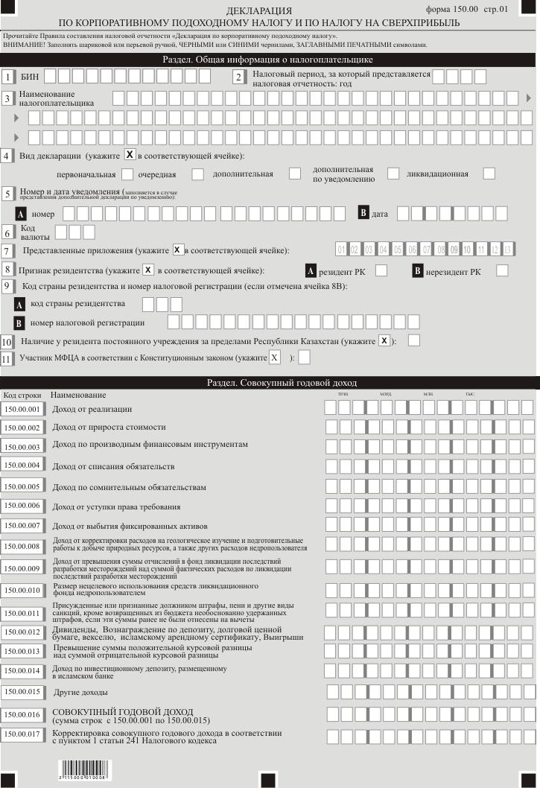

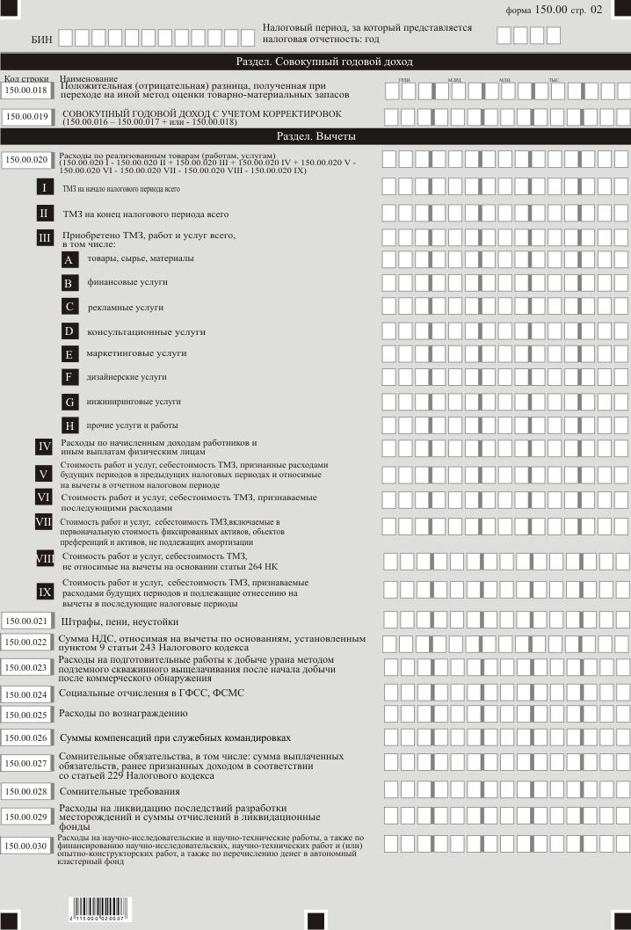

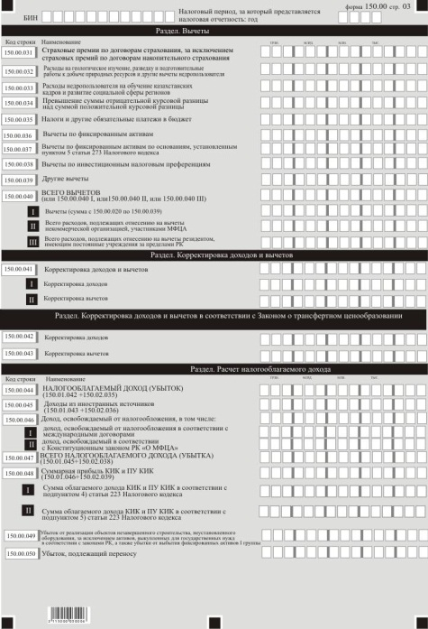

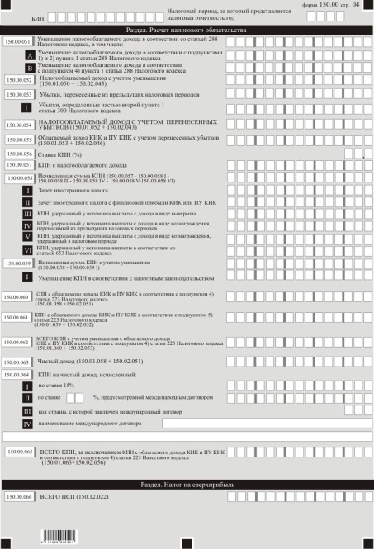

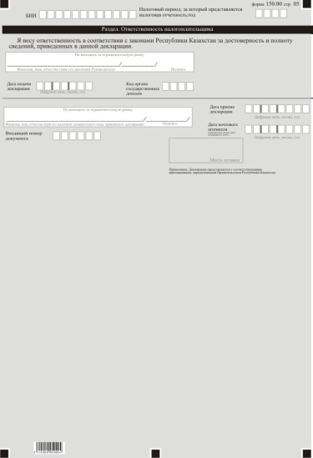

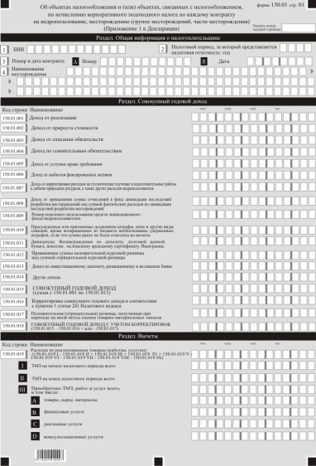

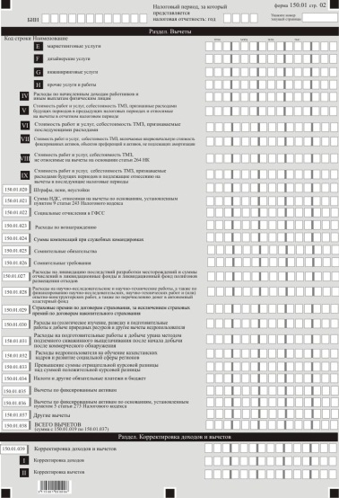

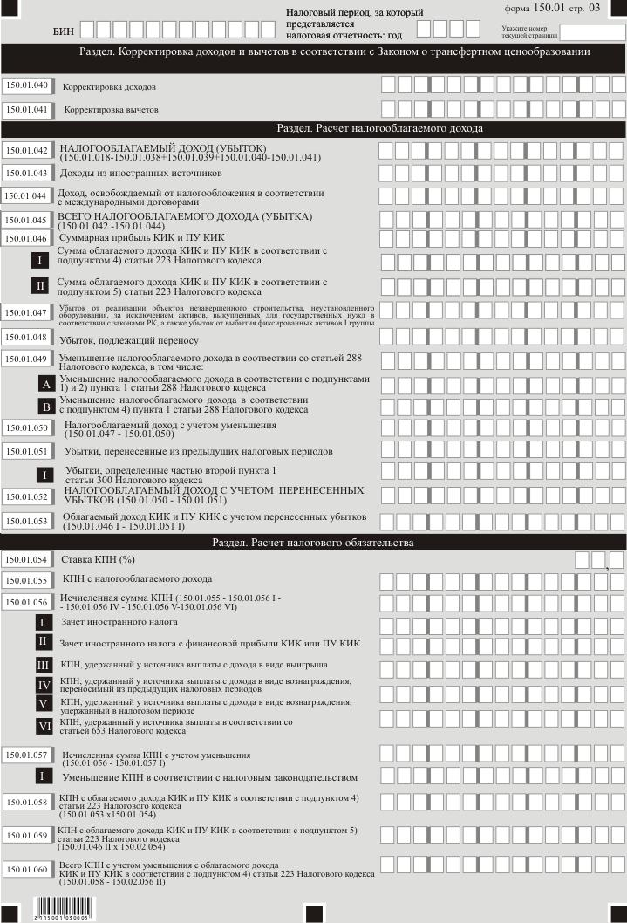

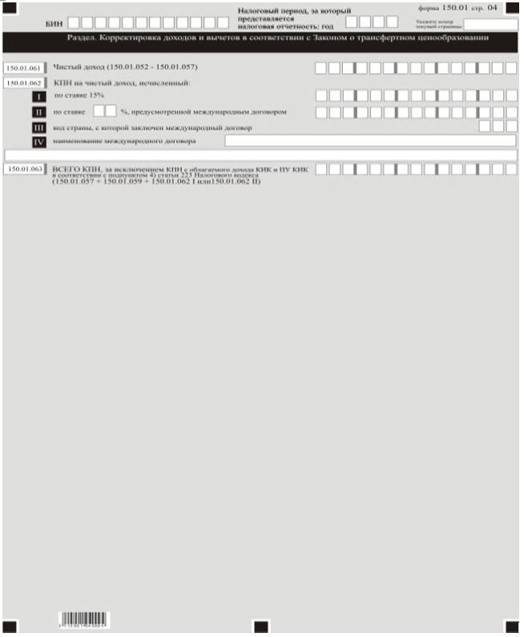

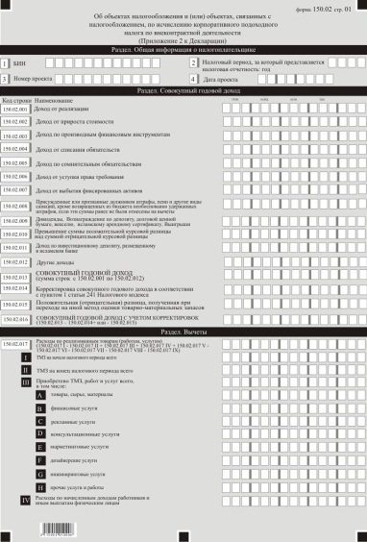

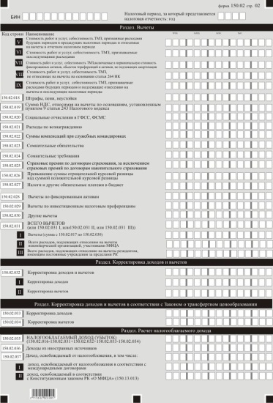

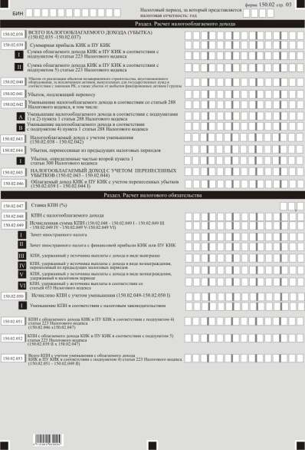

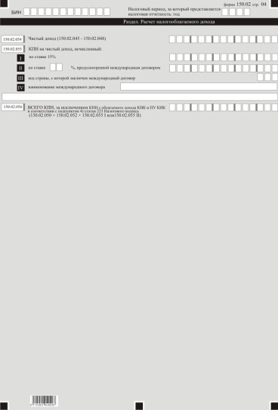

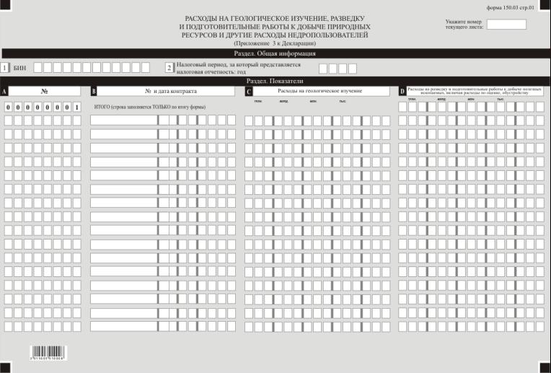

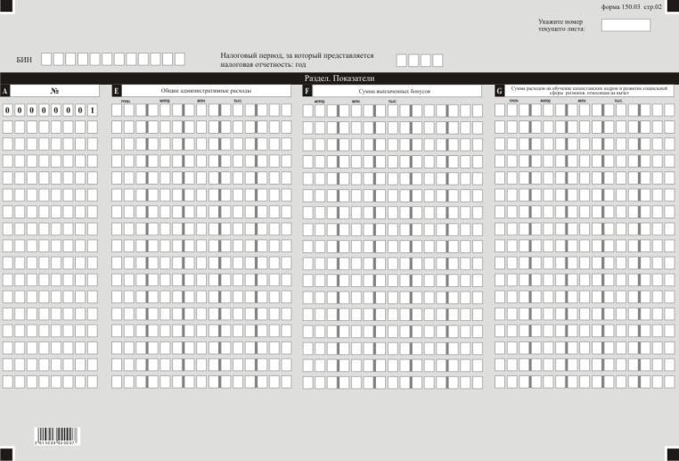

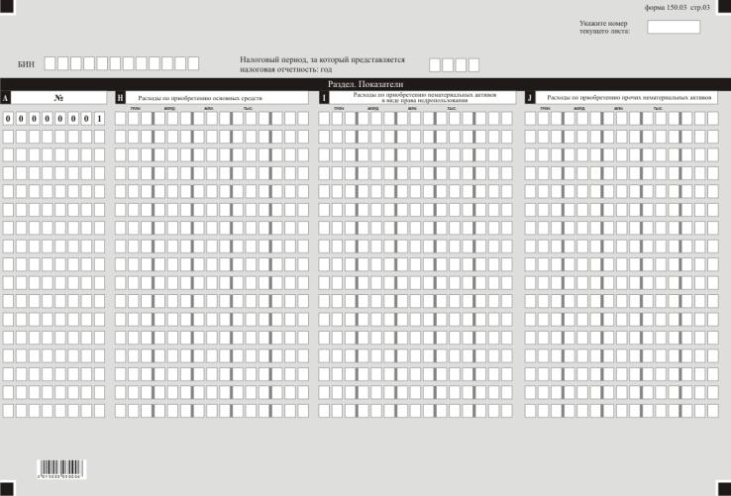

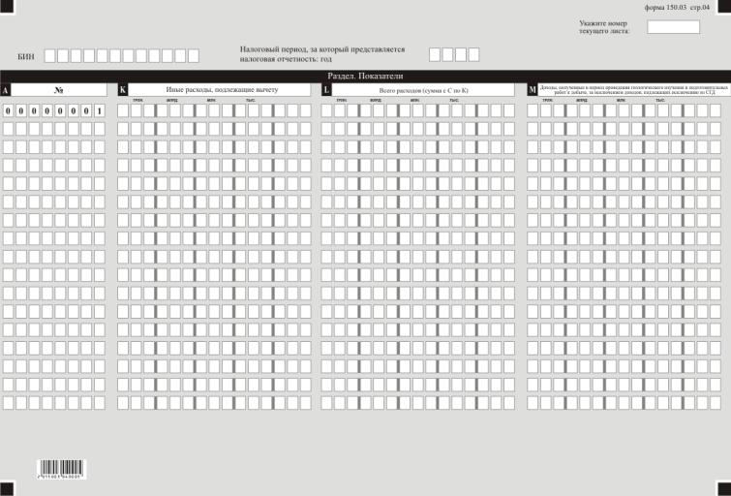

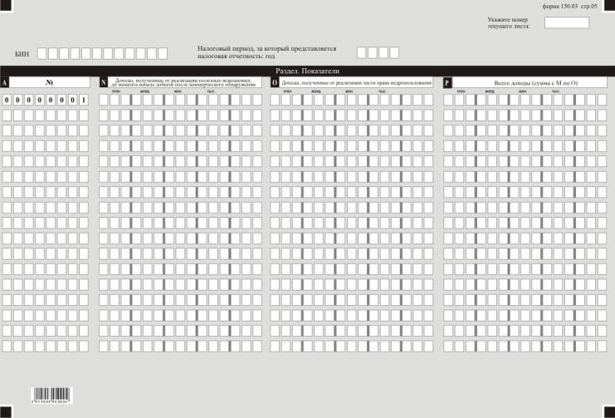

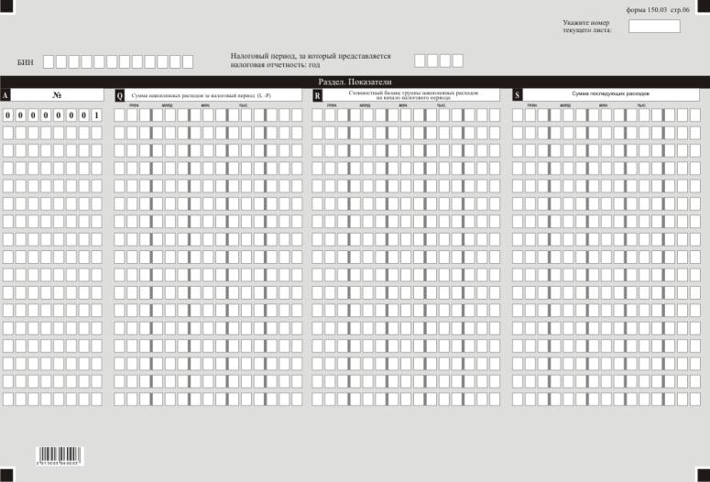

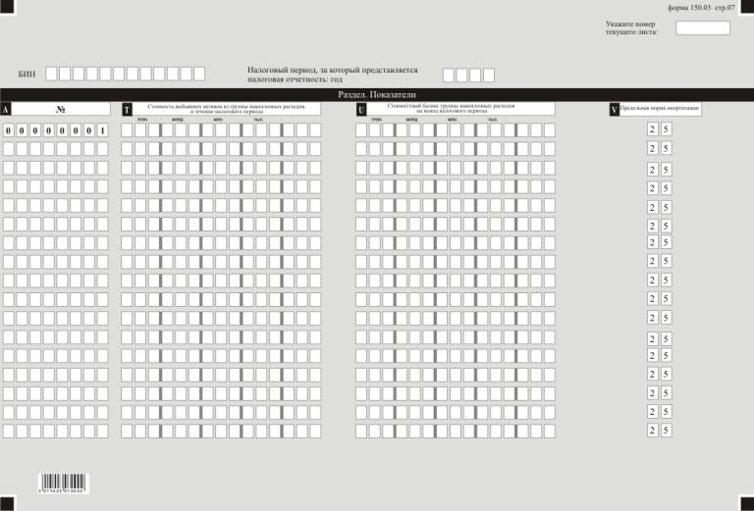

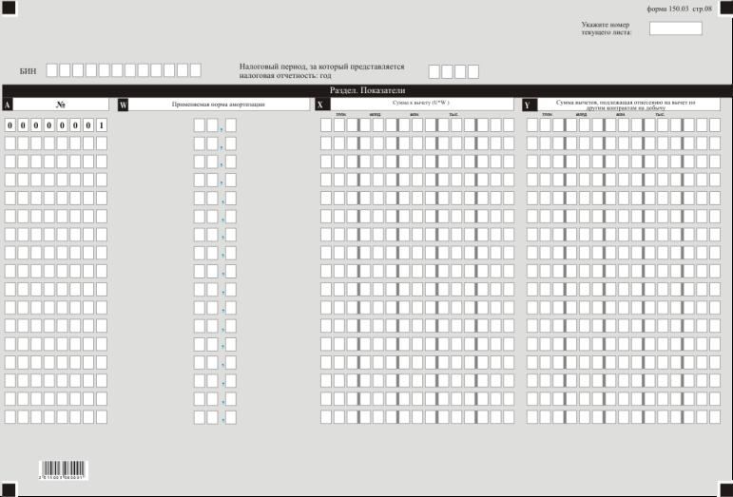

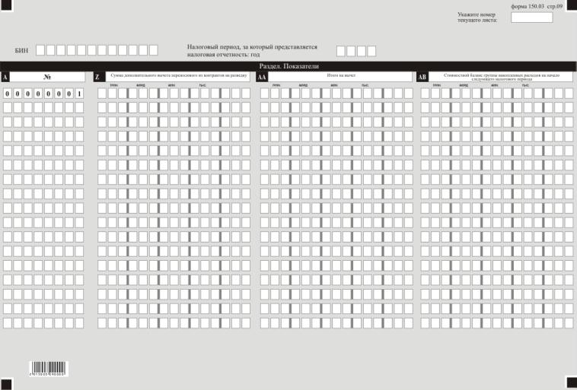

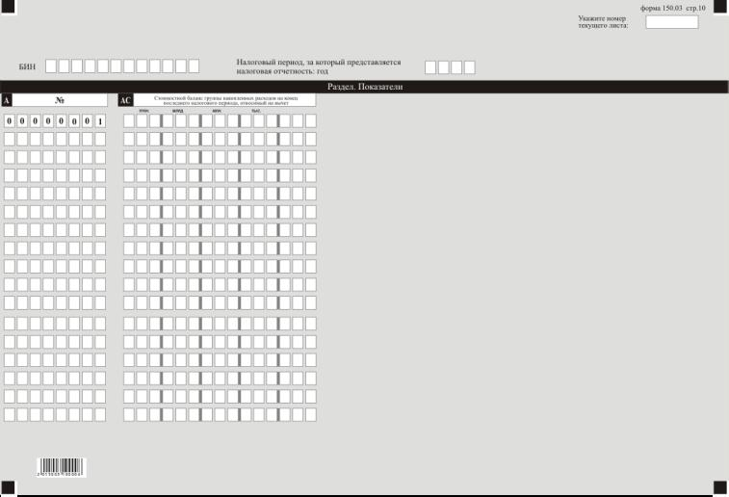

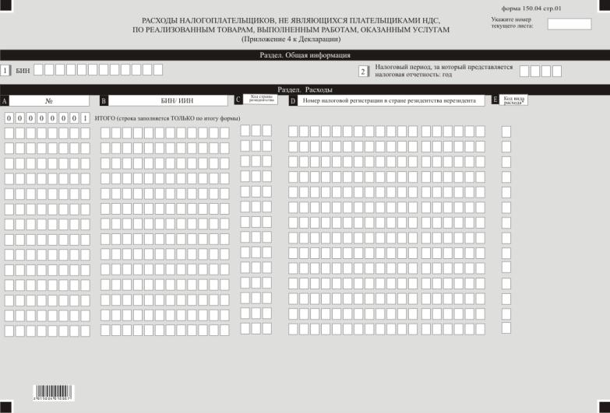

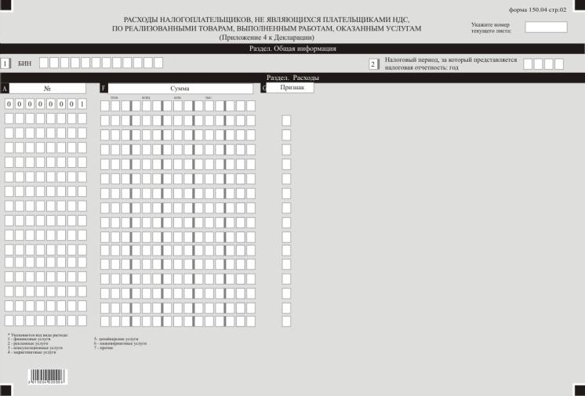

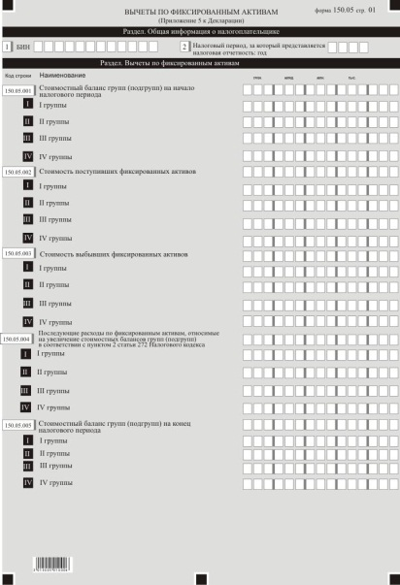

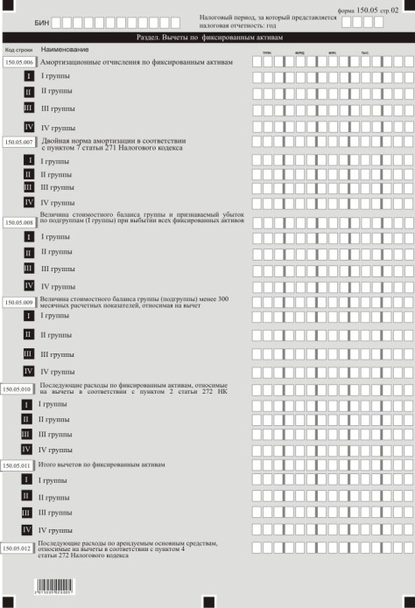

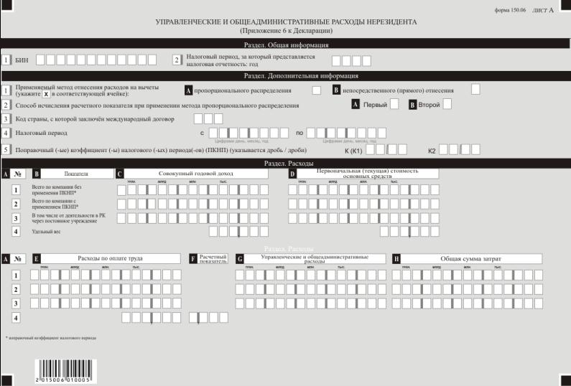

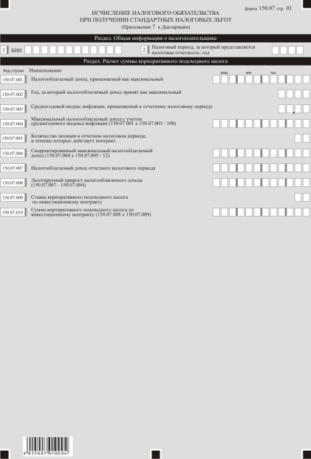

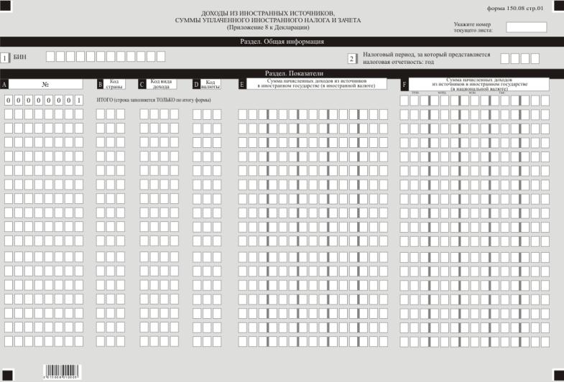

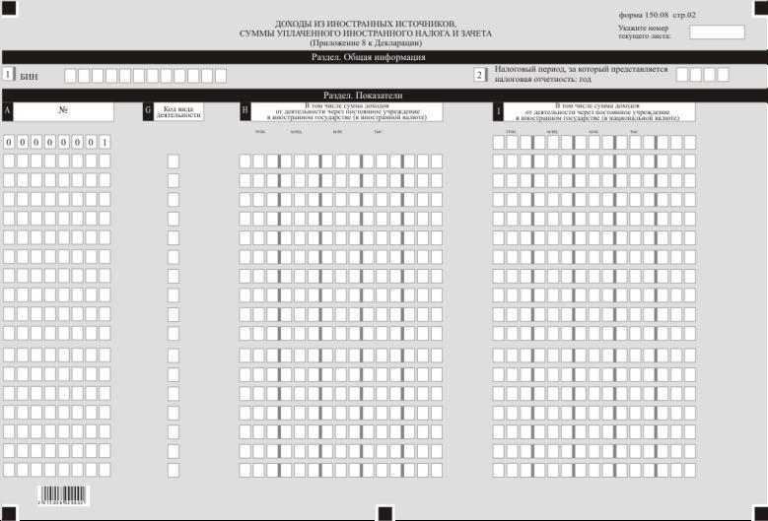

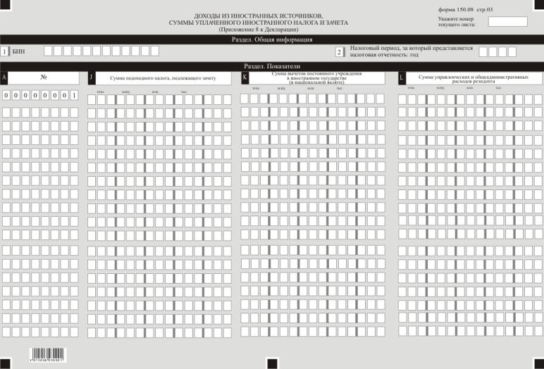

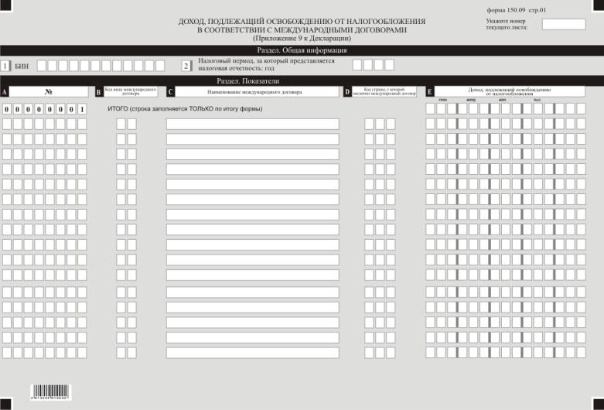

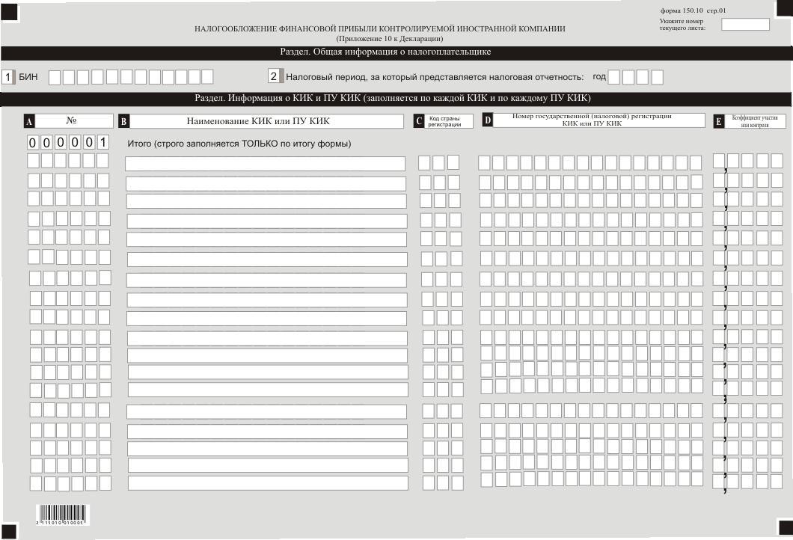

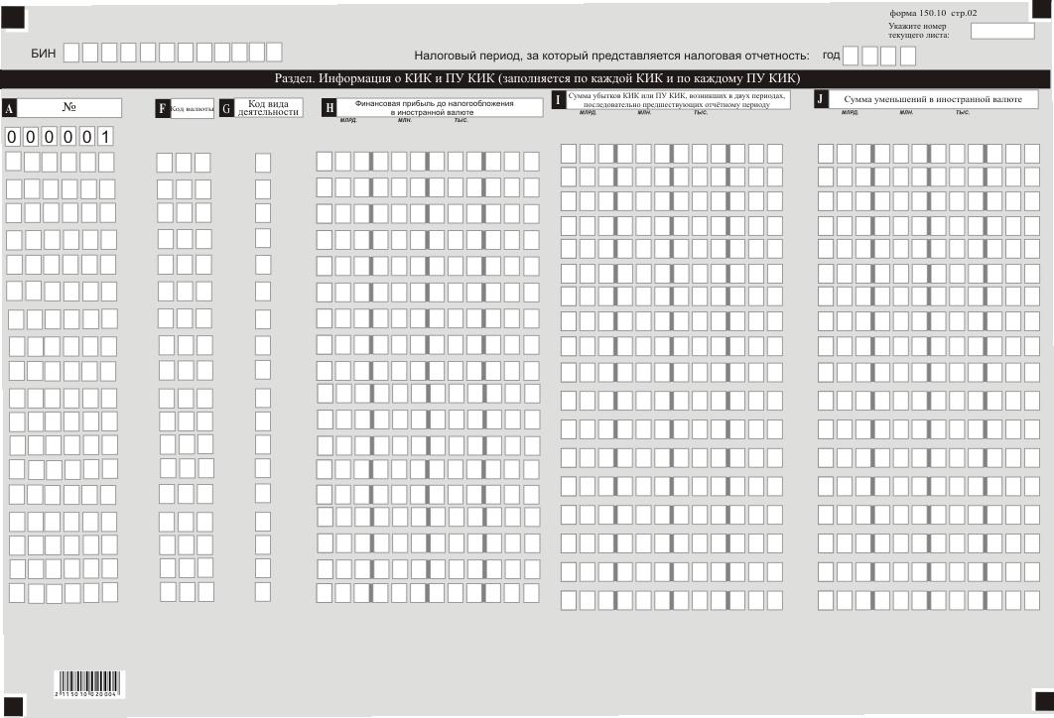

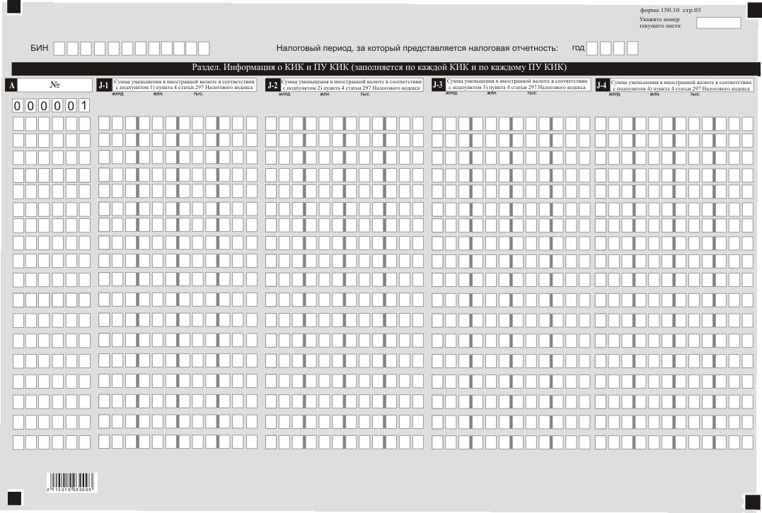

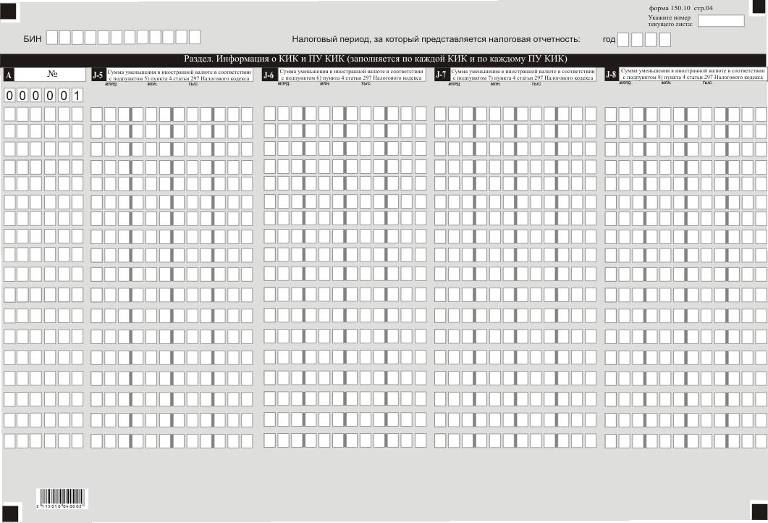

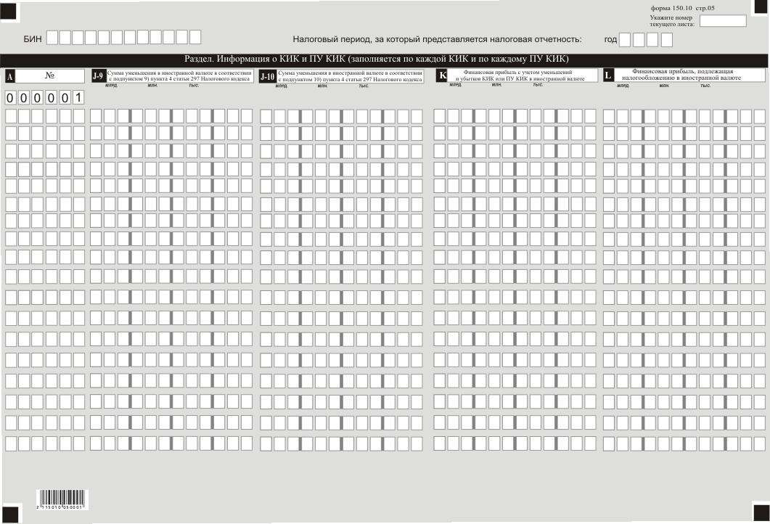

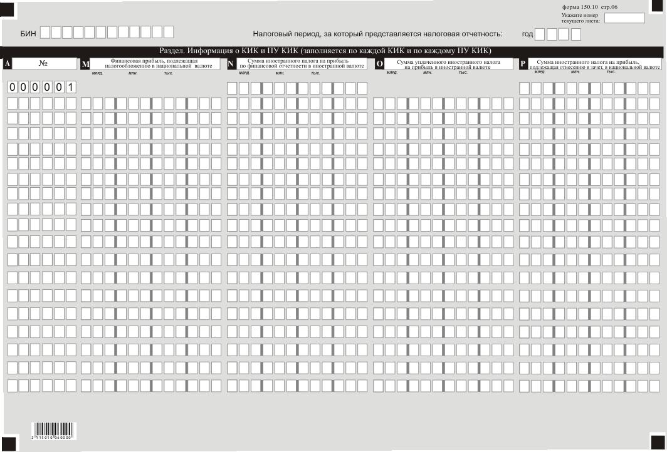

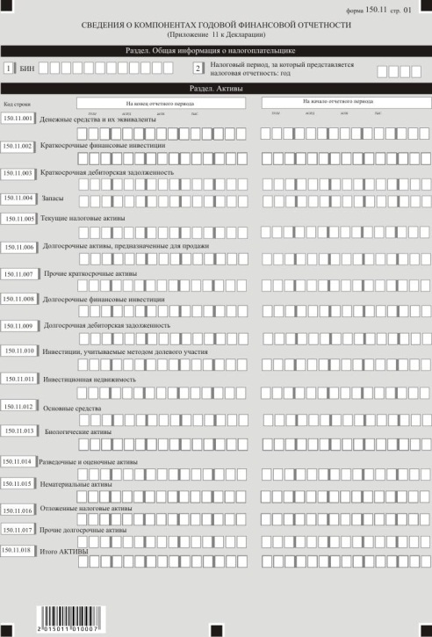

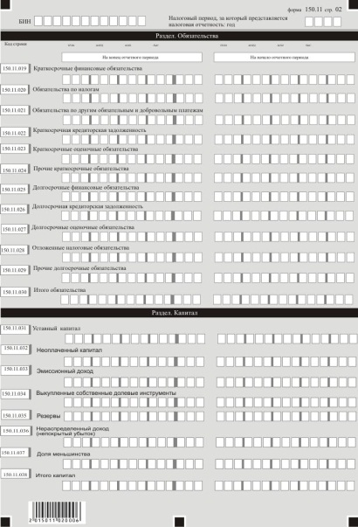

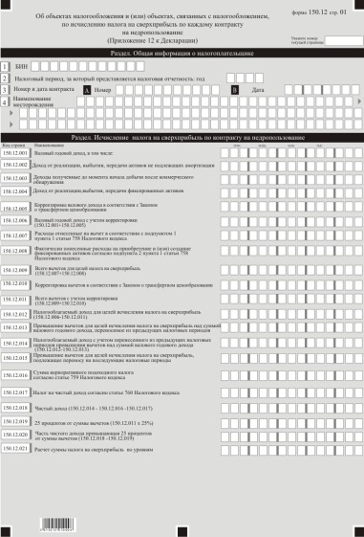

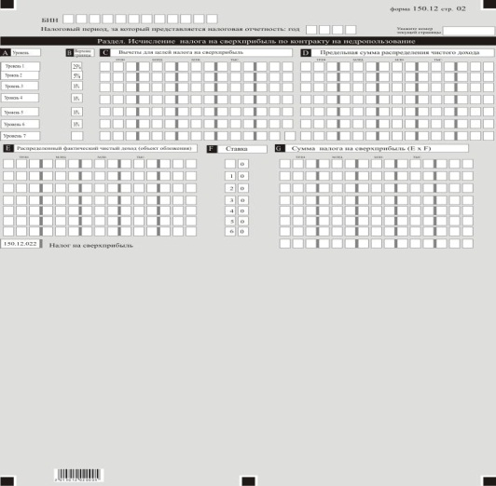

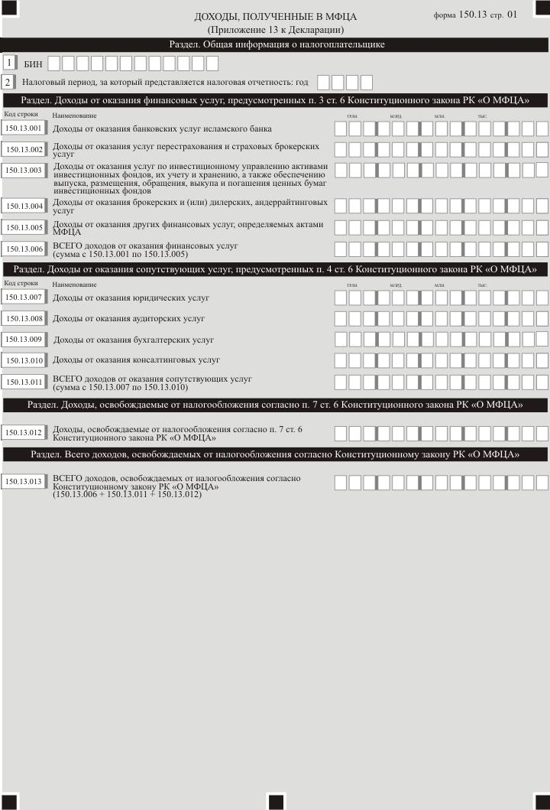

Приложение 6 к приказу
Министра финансов
Республики Казахстан
от 18 января 2022 года № 49
Приложение 13-2
к приказу Первого заместителя
Премьера-Министра Республики Казахстан – Министра финансов
Республики Казахстан
от 20 января 2020 года № 39
Правила составления налоговой отчетности
"Декларация по корпоративному подоходному налогу и по налогу на сверхприбыль
(форма 150.00)"
Глава 1. Общие положения
1. Настоящие Правила составления налоговой отчетности "Декларация по корпоративному подоходному налогу и по налогу на сверхприбыль (форма 150.00)" (далее – Правила) разработаны в соответствии с Кодексом Республики Казахстан от 25 декабря 2017 года "О налогах и других обязательных платежах в бюджет" (Налоговый кодекс) (далее – Налоговый кодекс) и определяют порядок составления формы налоговой отчетности "Декларация по корпоративному подоходному налогу и по налогу на сверхприбыль" (далее – КПН и НСП) (далее – декларация), предназначенной для исчисления КПН и НСП. Декларация составляется недропользователями, за исключением:
недропользователей, указанных в пункте 1 статьи 722 Налогового кодекса;
недропользователей, исключительно осуществляющих разведку и (или) добычу общераспространенных полезных ископаемых, нерудных твердых полезных ископаемых, указанных в строке 13 таблицы, предусмотренной статьей 746 Налогового кодекса, подземных вод, лечебных грязей, а также строительство и (или) эксплуатацию подземных сооружений, не связанных с разведкой и (или) добычей;
2. Декларация состоит из самой декларации (форма 150.00) и приложений к ней (формы с 150.01 по 150.13), предназначенных для детального отражения информации об исчислении налогового обязательства.
3. При заполнении декларации не допускаются исправления, подчистки и помарки.
4. При отсутствии показателей соответствующие ячейки декларации не заполняются.
5. Приложения к декларации составляются в обязательном порядке при заполнении строк в декларации, требующих раскрытия соответствующих показателей.
6. Приложения к декларации не составляются при отсутствии данных, подлежащих отражению в них.
7. В случае превышения количества показателей в строках, имеющихся на листе приложения к декларации, дополнительно заполняется аналогичный лист приложения к декларации.
8. В настоящих Правилах применяются следующие арифметические знаки: "+" – плюс, "–" – минус, "х" – умножение, "/" – деление, "=" – равно.
9. Отрицательные значения сумм обозначаются знаком "–" в первой левой ячейке соответствующей строки (графы) декларации.
10. При составлении декларации:
1) на бумажном носителе – заполняется шариковой или перьевой ручкой, черными или синими чернилами, заглавными печатными символами или с использованием печатающего устройства;
2) в электронной форме – заполняется в соответствии со статьей 208 Налогового кодекса.
11. Декларация составляется, подписывается, заверяется (печатью в установленных законодательством Республики Казахстан случаях либо электронной цифровой подписью) налогоплательщиком (налоговым агентом) на бумажном и (или) электронном носителях на казахском и (или) русском языках, в соответствии с пунктом 2 статьи 204 Налогового кодекса.
12. При представлении декларации:
1) в явочном порядке на бумажном носителе – составляется в двух экземплярах, один экземпляр возвращается налогоплательщику (налоговому агенту) с отметкой фамилии, имени и отчества (при его наличии) и подписью работника органа государственных доходов, принявшего декларацию и оттиском печати (штампа);
2) по почте заказным письмом с уведомлением на бумажном носителе – налогоплательщик (налоговый агент) получает уведомление почтовой или иной организации связи;
3) в электронной форме, допускающем компьютерную обработку информации – налогоплательщик (налоговый агент) получает уведомление о принятии или непринятии налоговой отчетности системой приема налоговой отчетности органов государственных доходов.
13. В разделах "Общая информация о налогоплательщике" приложений указываются соответствующие данные, отраженные в разделе "Общая информация о налогоплательщике" декларации.
14. В декларации (форма 150.00) отражаются все доходы и расходы отчетного налогового периода, полученные и понесенные в целом по деятельности недропользователя. При этом строки 150.00.001 – 150.00.065 доходов и расходов декларации 150.00 определяются как сумма аналогичных строк приложений формы 150.01 и 150.02.
Расчет налогового обязательства по КПН в целом по деятельности недропользователя определяется как сумма КПН, исчисленного по внеконтрактной деятельности и по каждому контракту на недропользование.
Сумма КПН по каждому контракту на недропользование определяется в порядке, определенном в форме 150.01.
Сумма КПН по внеконтрактной деятельности определяется недропользователем в порядке, определенном в форме 150.02.
15. Данная форма распространяется на правоотношения, возникшие с 1 января 2020 года.
Глава 2. Пояснение по заполнению декларации (форма 150.00)
16. В разделе "Общая информация о налогоплательщике" налогоплательщик указывает следующие данные:
1) бизнес-идентификационный номер (далее – БИН) налогоплательщика. При исполнении налогового обязательства доверительным управляющим в строке указывается БИН налогоплательщика-доверительного управляющего;
2) налоговый период, за который представляется налоговая отчетность – отчетный налоговый период, за который представляется декларация (указывается арабскими цифрами);
3) наименование налогоплательщика – наименование юридического лица в соответствии с учредительными документами.
При исполнении налогового обязательства доверительным управляющим в строке указывается наименование юридического лица-доверительного управляющего в соответствии с учредительными документами;
4) вид декларации.
Соответствующие ячейки отмечаются с учетом отнесения декларации к видам налоговой отчетности, указанным в статье 206 Налогового кодекса;
5) номер и дата уведомления.
Строки заполняются в случае представления вида декларации, предусмотренного подпунктом 4) пункта 3 статьи 206 Налогового кодекса;
6) код валюты – код валюты согласно пункту 66 настоящих Правил;
7) представленные приложения.
Отмечается номер представленного налогоплательщиком приложения к декларации;
8) признак резидентства:
ячейка А отмечается налогоплательщиком-резидентом Республики Казахстан;
ячейка В отмечается налогоплательщиком-нерезидентом Республики Казахстан;
9) код страны резидентства и номер налоговой регистрации.
Заполняется в случае, если декларация составляется налогоплательщиком-нерезидентом Республики Казахстан, при этом:
в строке А указывается код страны резидентства нерезидента согласно пункту 67 настоящих Правил;
в строке В указывается номер налоговой регистрации в стране резидентства нерезидента;
10) наличие у резидента постоянного учреждения за пределами Республики Казахстан.
Ячейка отмечается резидентом Республики Казахстан, имеющим постоянное учреждение за пределами Республики Казахстан;
11) ячейка "Участник МФЦА в соответствии с Конституционным законом" отмечается в случае, если налогоплательщик является участником Международного финансового центра "Астана" (далее – МФЦА) в соответствии с Конституционным законом Республики Казахстан от 7 декабря 2015 года "О Международном финансовом центре "Астана" (далее – Конституционный закон);
17. В разделе "Совокупный годовой доход":
1) в строке 150.00.001 указывается доход от реализации в соответствии со статьей 227 Налогового кодекса;
2) в строке 150.00.002 указывается доход от прироста стоимости в соответствии со статьей 228 Налогового кодекса;
3) в строке 150.00.003 указывается доход по производным финансовым инструментам, в том числе, свопу, с учетом убытков, перенесенных из предыдущих налоговых периодов;
4) в строке 150.00.004 указывается доход от списания обязательств в соответствии со статьей 229 Налогового кодекса;
5) в строке 150.00.005 указывается доход по сомнительным обязательствам в соответствии со статьей 230 Налогового кодекса;
6) в строке 150.00.006 указывается доход от уступки права требования в соответствии со статьей 233 Налогового кодекса;
7) в строке 150.00.007 указывается доход от выбытия фиксированных активов, определяемый в соответствии со статьей 234 Налогового кодекса;
8) в строке 150.00.008 указывается доход от корректировки расходов на геологическое изучение и подготовительные работы к добыче природных ресурсов, а также других расходов недропользователей, определяемый в соответствии со статьей 235 Налогового кодекса;
9) в строке 150.00.009 указывается доход от превышения суммы отчислений в фонд ликвидации последствий разработки месторождений над суммой фактических расходов по ликвидации последствий разработки месторождений, определяемый в соответствии со статьей 236 Налогового кодекса;
10) в строке 150.00.010 указывается размер нецелевого использования недропользователем средств ликвидационного фонда, определяемый в соответствии со статьей 252 Налогового кодекса;
11) в строке 150.00.011 указываются присужденные или признанные должником штрафы, пени и другие виды санкций, кроме возвращенных из бюджета необоснованно удержанных штрафов, если эти суммы ранее не были отнесены на вычеты, включаемые в совокупный годовой доход в соответствии с подпунктом 13) пункта 1 статьи 226 Налогового кодекса;
12) в строке 150.00.012 указываются дивиденды, включаемые в совокупный годовой доход в соответствии с подпунктом 16) пункта 1 статьи 226 Налогового кодекса и общая сумма вознаграждений по депозиту, долговой ценной бумаге, векселю, исламскому арендному сертификату, выигрышей включаемая в совокупный годовой доход в соответствии с подпунктами 17) и 19) пункта 1 статьи 226 Налогового кодекса;
13) в строке 150.00.013 указывается превышение суммы положительной курсовой разницы над суммой отрицательной курсовой разницы, определенное в соответствии с международными стандартами финансовой отчетности и требованиями Закона Республики Казахстан "О бухгалтерском учете и финансовой отчетности" (далее – Закон о бухгалтерском учете и финансовой отчетности), включаемое в совокупный годовой доход в соответствии с подпунктом 18) пункта 1 статьи 226 Налогового кодекса;
14) в строке 150.00.014 указывается доход по инвестиционному депозиту, размещенному в исламском банке, определяемый в соответствии с подпунктом 22) пункта 1 статьи 226 Налогового кодекса;
15) в строке 150.00.015 указываются другие доходы налогоплательщика, включаемые в совокупный годовой доход в соответствии с Налоговым кодексом;
16) в строке 150.00.016 указывается общая сумма совокупного годового дохода;
17) в строке 150.00.017 указывается сумма корректировки совокупного годового дохода в соответствии с пунктом 1 статьи 241 Налогового кодекса;
18) в строке 150.00.018 указывается положительная или отрицательная положительная курсовая разница, образовавшаяся при переходе на иной метод оценки товарно-материальных запасов (далее – ТМЗ) в соответствии с пунктом 3 статьи 241 Налогового кодекса;
19) в строке 150.00.019 указывается совокупный годовой доход с учетом корректировок, определяемый как разница строк 150.00.016 и 150.00.017, увеличенная на строку 150.00.018 (в случае если значение данной строки положительное) или уменьшенная на строку 150.00.018 (в случае если значение данной строки отрицательное) (150.00.016 – 150.00.017) ± 150.00.018).
18. В разделе "Вычеты":
1) в строке 150.00.020 указываются расходы по реализованным товарам (работам, услугам), относимые на вычеты в соответствии с пунктом 1 статьи 242 Налогового кодекса, определяемые как 150.00.020 I – 150.00.020 II + 150.00.020 III + 150.00.020 IV + 150.00.020 V – 150.00.020 VI – 150.00.020 VII – 150.00.020 VIII – 150.00.020 IX:
в строке 150.00.020 I указывается себестоимость ТМЗ на начало налогового периода. В первоначальной декларации указанная строка заполняется согласно данным, определенным по бухгалтерскому балансу на начало налогового периода. У налогоплательщика, подающего свою первоначальную декларацию, ТМЗ на начало налогового периода могут отсутствовать;
строка 150.00.020 II заполняется согласно данным бухгалтерского баланса на конец налогового периода. В ликвидационной декларации, представляемой налогоплательщиком в течение налогового периода, строка 150.00.020 II заполняется на основании данных ликвидационного баланса;
в строке 150.00.020 III указывается стоимость приобретенных, в том числе безвозмездно полученных налогоплательщиком в течение налогового периода ТМЗ, выполненных работ и оказанных услуг сторонними организациями, индивидуальными предпринимателями, частными нотариусами, адвокатами. Данные, приведенные в указанной строке, не должны включать расходы, относимые на вычеты по строкам с 150.00.021 по 150.00.038 декларации. Определяется, как сумма строк с 150.00.020 III А по 150.00.020 III H;
в строке 150.00.020 III А указывается себестоимость приобретенных, безвозмездно полученных в течение отчетного налогового периода налогоплательщиком ТМЗ;
в строке 150.00.020 III B указывается стоимость финансовых услуг;
в строке 150.00.020 III С указывается стоимость рекламных услуг;
в строке 150.00.020 III D указывается стоимость консультационных услуг;
в строке 150.00.020 III E указывается стоимость маркетинговых услуг;
в строке 150.00.020 III F указывается стоимость дизайнерских услуг;
в строке 150.00.020 III G указывается стоимость инжиниринговых услуг;
в строке 150.00.020 III H указываются расходы на приобретение прочих работ и услуг;
в строке 150.00.020 IV указываются расходы по начисленным доходам работников и иным выплатам физическим лицам, относимые на вычеты:
включаемых в первоначальную стоимость фиксированных активов, объектов преференций;
признаваемых последующими расходами в соответствии со статьей 272 Налогового кодекса;
включаемых в первоначальную стоимость активов, не подлежащих амортизации, в соответствии со статьей 228 Налогового кодекса;
в строке 150.00.020 V указывается стоимость работ и услуг, себестоимость ТМЗ, признаваемые расходами будущих периодов в предыдущих налоговых периодах и относимые на вычеты в отчетном налоговом периоде;
в строке 150.00.020 VI указывается фактическая стоимость работ и услуг, себестоимость ТМЗ, признаваемые последующими расходами, налоговый учет которых производится в соответствии со статьей 272 Налогового кодекса;
в строке 150.00.020 VII указывается фактическая стоимость работ и услуг, себестоимость ТМЗ, включаемые в первоначальную стоимость фиксированных активов, объектов преференций и активов, не подлежащих амортизации;
в строке 150.00.020 VIII указывается стоимость работ и услуг, себестоимость ТМЗ, не относимые на вычеты на основании статьи 264 Налогового кодекса, за исключением стоимости, отражаемой по строке 150.00.020 VI;
в строке 150.00.020 IX указывается стоимость работ и услуг, себестоимость ТМЗ, признаваемые расходами будущих периодов и подлежащие отнесению на вычеты в последующие налоговые периоды;
2) в строке 150.00.021 указывается общая сумма штрафов, пени, неустоек, относимая на вычеты в соответствии с пунктом 7 статьи 243 Налогового кодекса;
3) в строке 150.00.022 указывается сумма налога на добавленную стоимость, относимая на вычеты по основаниям, установленным пунктом 9 статьи 243 Налогового кодекса;
4) в строке 150.00.023 указываются расходы на подготовительные работы к добыче урана методом подземного скважинного выщелачивания после начала добычи после коммерческого обнаружения;
5) в строке 150.00.024 указывается сумма расходов налогоплательщика по начисленным социальным отчислениям в Государственный фонд социального страхования, относимая на вычеты в соответствии с пунктом 11 статьи 243 Налогового кодекса, а также сумма отчислений, уплаченных в фонд социального медицинского страхования в соответствии с Законом Республики Казахстан от 16 ноября 2015 года "Об обязательном социальном медицинском страховании" (далее - Закон об обязательном социальном медицинском страховании), относимая на вычеты в соответствии с пунктом 12 статьи 243 Налогового кодекса;
6) в строке 150.00.025 указывается общая сумма вознаграждений, относимая на вычеты в соответствии со статьей 246 Налогового кодекса;
7) в строке 150.00.026 указываются суммы компенсаций при служебных командировках, относимые на вычет в соответствии со статьей 244 Налогового кодекса;
8) в строке 150.00.027 указываются выплаченные сомнительные обязательства, в том числе сумма выплаченных обязательств, ранее признанных доходом в соответствии со статьей 229 Налогового кодекса, относимые на вычет в соответствии со статьей 247 Налогового кодекса;
9) в строке 150.00.028 указываются сомнительные требования, относимые на вычет в соответствии со статьей 248 Налогового кодекса;
10) в строке 150.00.029 указываются расходы на ликвидацию последствий разработки месторождений и суммы отчислений в ликвидационные фонды, относимые на вычет в соответствии со статьями 252 и 253 Налогового кодекса;
11) в строке 150.00.030 указываются расходы на научно-исследовательские и научно-технические работы и расходы недропользователя по финансированию научно-исследовательских, научно-технических работ и (или) опытно-конструкторских работ, а также по перечислению денег в автономный кластерный фонд относимые на вычет в соответствии со статьями 254 и 255 Налогового кодекса;
12) в строке 150.00.031 указываются страховые премии, подлежащие уплате или уплаченные страхователем по договорам страхования, за исключением страховых премий по договорам накопительного страхования, относимые на вычет в соответствии с пунктом 1 статьи 256 Налогового кодекса;
13) в строке 150.00.032 указываются расходы на геологическое изучение и подготовительные работы к добыче природных ресурсов и другие расходы недропользователя, относимые на вычет в соответствии со статьями 258, 259 и 260 Налогового кодекса;
14) в строке 150.00.033 указываются расходы недропользователя на обучение казахстанских кадров и развитие социальной сферы регионов, относимые на вычет в соответствии с пунктом 1 статьи 261 Налогового кодекса;
15) в строке 150.00.034 указывается превышение суммы отрицательной курсовой разницы над суммой положительной курсовой разницы, относимое на вычет в соответствии со статьей 262 Налогового кодекса;
16) в строке 150.00.035 указываются налоги и другие обязательные платежи в бюджет, относимые на вычет в соответствии со статьей 263 Налогового кодекса;
17) в строке 150.00.036 указываются вычеты по фиксированным активам, производимые в соответствии со статьями 265, 266, 267, 268, 269, 270, 271, 272 и 273 Налогового кодекса;
18) в строке 150.00.037 указываются вычеты по фиксированным активам, производимые в соответствии с пунктом 5 статьи 273 Налогового кодекса;
19) в строке 150.00.038 указываются вычеты по инвестиционным налоговым преференциям в соответствии со статьями 274, 275 и 276 Налогового кодекса;
20) в строке 150.00.039 указываются прочие расходы, относимые на вычет в соответствии с Налоговым кодексом;
21) в строке 150.00.040 указывается сумма, подлежащая отнесению на вычеты. В данную строку переносится строка 150.00.040 I, или строка 150.00.040 II, и (или) строка 150.00.040 III:
в строке 150.00.040 I указывается общая сумма расходов, относимая на вычет. Определяется как сумма строк с 150.00.020 по 150.00.039;
в строке 150.00.040 II указывается относимая на вычет в соответствии со статьей 289 Налогового кодекса сумма расходов некоммерческой организации, а также указываются расходы, подлежащие вычету, определенные в соответствии с Правилами ведения участниками МФЦА раздельного учета доходов, подлежащих освобождению от корпоративного подоходного налога и подлежащих налогообложению, а также расходов, подлежащих отнесению на вычеты, утвержденными совместным приказом МФЦА от 8 декабря 2017 года № 33, Министерства финансов Республики Казахстан от 11 декабря 2017 года № 711, Министерства национальной экономики Республики Казахстан от 12 декабря 2017 года № 405 "Об утверждении Правил ведения участниками Международного финансового центра "Астана" раздельного учета доходов, подлежащих освобождению от корпоративного подоходного налога и подлежащих налогообложению, а также расходов, подлежащих отнесению на вычеты";
в строке 150.00.040 III указывается сумма расходов, подлежащая отнесению на вычеты резидентами, имеющими постоянное (-ые) учреждение (-я) за пределами Республики Казахстан.
19. В разделе "Корректировка доходов и вычетов":
в строке 150.00.041 указывается общая сумма корректировок доходов и вычетов, производимых в соответствии со статьями 286 и 287 Налогового кодекса. Определяется как разница строк 150.00.041 I и 150.00.041 II:
в строке 150.00.041 I указывается сумма корректировки доходов, производимой в соответствии со статьями 286 и 287 Налогового кодекса;
в строке 150.00.041 II указывается сумма корректировки вычетов, производимой в соответствии со статьями 286 и 287 Налогового кодекса.
20. В разделе "Корректировка доходов и вычетов в соответствии с Законом о трансфертном ценообразовании":
1) в строке 150.00.042 указывается сумма корректировки доходов, производимой в соответствии с Законом Республики Казахстан от 5 июля 2008 года "О трансфертном ценообразовании" (далее – Закон о трансфертном ценообразовании);
2) в строке 150.00.043 указывается сумма корректировки вычетов, производимой в соответствии с Законом о трансфертном ценообразовании.
21. В разделе "Расчет налогооблагаемого дохода":
1) в строке 150.00.044 указывается налогооблагаемый доход (убыток). Определяется как сумма строк 150.01.042 и 150.02.035;
2) в строке 150.00.045 указывается сумма доходов, полученных налогоплательщиком-резидентом из источников за пределами Республики Казахстан. Определяется как сумма строк 150.01.043 и 150.02.036. Строка 150.00.045 носит справочный характер;
3) в строке 150.00.046 сумма дохода, подлежащего освобождению от налогообложения, в том числе:
в строке 150.00.046 I указываются доходы, освобожденные от налогообложения в соответствии с международными договорами согласно пункту 5 статьи 2 Налогового кодекса;
в строке 150.00.046 II указываются доходы, освобожденные от налогообложения в соответствии с Конституционным законом;
4) в строке 150.00.047 указывается сумма налогооблагаемого дохода (убытка) с учетом особенностей международного налогообложения. Определяется как сумма строк 150.01.045 и 150.02.038;
5) в строке 150.00.048 указывается общая сумма суммарной прибыли контролируемых иностранных компаний (далее – КИК) и постоянных учреждений контролируемых иностранных компаний (далее – ПУ КИК), определенная в соответствии со статьей 297 Налогового кодекса. Определяется как сумма строк 150.01.046 и 150.02.039;
в строке 150.00.048 I указывается сумма облагаемого дохода КИК и ПУ КИК в соответствии с подпунктом 4) статьи 223 Налогового кодекса. Определяется как сумма строк 150.01.046 І и 150.02.039 І;
в строке 150.00.048 II указывается сумма облагаемого дохода КИК и ПУ КИК в соответствии с подпунктом 5) статьи 223 Налогового кодекса. Определяется как сумма строк 150.01.046 ІІ и 150.02.039 ІІ;
6) в строке 150.00.049 указываются убытки от реализации объектов незавершенного строительства, неустановленного оборудования, за исключением активов, выкупленных для государственных нужд в соответствии с законами Республики Казахстан, а также убытки от выбытия фиксированных активов I группы;
7) в строке 150.00.050 указывается убыток, подлежащий переносу в соответствии с пунктом 1 статьи 300 Налогового кодекса;
8) в строке 150.00.051 указывается сумма уменьшения налогооблагаемого дохода в соответствии со статьей 288 Налогового кодекса. Строка 150.00.052 включает в себя строки 150.00.051 I и 150.00.051 II:
в строке 150.00.051 I указываются расходы, на которые налогоплательщик вправе уменьшить налогооблагаемый доход в соответствии с подпунктами 1) и 2) пункта 1 статьи 288 Налогового кодекса;
в строке 150.00.051 II указываются расходы, на которые налогоплательщик вправе уменьшить налогооблагаемый доход в соответствии с подпунктом 4) пункта 1 статьи 288 Налогового кодекса;
9) в строке 150.00.052 указывается налогооблагаемый доход с учетом уменьшения, производимого в соответствии со статьей 288 Налогового кодекса. Определяется как сумма строк 150.01.050 и 150.02.043;
10) в строке 150.00.053 указываются убытки, перенесенные из предыдущих налоговых периодов;
в строке 150.00.053 I указываются убытки, определенные частью второй пункта 1 статьи 300 Налогового кодекса;
11) в строке 150.00.054 указывается налогооблагаемый доход с учетом перенесенных убытков. Определяется как сумма строк 150.01.052 и 150.02.045;
12) в строке 150.00.055 указывается облагаемый доход КИК и ПУ КИК с учетом перенесенных убытков. Определяется как сумма строк 150.01.053 и 150.02.046 (150.01.053 + 150.02.046).
22. В разделе "Расчет налогового обязательства":
1) в строке 150.00.056 указывается ставка КПН в соответствии со статьей 313 Налогового кодекса, в процентах;
2) в строке 150.00.057 указывается сумма КПН. Определяется как сумма строк 150.01.055 и 150.02.048;
3) в строке 150.00.058 указывается сумма исчисленного КПН за налоговый период в соответствии с пунктом 1 статьи 302 Налогового кодекса. Определяется как разница строк 150.00.057 – 150.00.058 I – 150.00.058 III – 150.00.058 IV – 150.00.058 V – 150.00.058 VI если полученная разница меньше ноля, то в строке 150.00.058 указывается ноль:
в строке 150.00.058 I указывается сумма уплаченных за пределами Республики Казахстан налогов на доходы или идентичного вида подоходного налога с доходов, полученных налогоплательщиком-резидентом из источников за пределами Республики Казахстан, которая зачитывается при уплате КПН в Республике Казахстан в соответствии со статьей 303 Налогового кодекса. Определяется как сумма строк 150.01.056 I и 150.02.049 I;
в строке 150.00.058 II указывается сумма иностранного подоходного налога с финансовой прибыли КИК и ПУ КИК, исчисленная в соответствии с пунктом 4 статьи 303 Налогового кодекса. Определяется как сумма строк 150.01.056 II и 150.02.049 II;
в строке 150.00.058 III указывается сумма КПН, удержанного в налоговом периоде у источника выплаты с дохода в виде выигрыша, которая в соответствии с пунктом 2 статьи 302 Налогового кодекса уменьшает сумму КПН, подлежащего уплате в бюджет;
в строке 150.00.058 IV указывается сумма КПН, удержанного у источника выплаты с дохода в виде вознаграждения, и перенесенная из предыдущих налоговых периодов в соответствии с пунктом 3 статьи 302 Налогового кодекса;
в строке 150.00.058 V указывается сумма КПН, удержанного в налоговом периоде у источника выплаты с дохода в виде вознаграждения, которая в соответствии с пунктом 2 статьи 302 Налогового кодекса уменьшает сумму КПН, подлежащего уплате в бюджет;
в строке 150.00.058 VI указывается сумма КПН, удержанного у источника выплаты дохода в соответствии со статьей 653 Налогового кодекса;
4) в строке 150.00.059 указывается сумма КПН за налоговый период с учетом уменьшения;
в строке 150.00.059 I указывается сумма уменьшения КПН за налоговый период в соответствии с налоговым законодательством Республики Казахстан;
5) в строке 150.00.060 указывается КПН с облагаемого дохода КИК и ПУ КИК в соответствии с подпунктом 4) статьи 223 Налогового кодекса. Определяется как сумма строк 150.01.058 и 150.02.051;
6) в строке 150.00.061 указывается КПН с облагаемого дохода КИК и ПУ КИК в соответствии с подпунктом 5) статьи 223 Налогового кодекса. Определяется как сумма строк 150.01.059 и 150.02.052;
7) в строке 150.00.062 указывается итоговая сумма КПН КИК и ПУ КИК с учетом уменьшения за налоговый период в соответствии с пунктом 4 статьи 303 Налогового кодекса. Определяется как сумма строк 150.01.060 и 150.02.053.
8) строке 150.00.063 указывается чистый доход юридического лица-нерезидента от деятельности в Республике Казахстан через постоянное учреждение в соответствии с пунктом 1 статьи 652 Налогового кодекса;
9) в строке 150.00.064 указывается сумма КПН на чистый доход:
в строке 150.00.064 I указывается сумма КПН на чистый доход, исчисленного в соответствии с пунктом 1 статьи 652 Налогового кодекса по ставке 15 процентов, определяемая как произведение строки 150.00.063 х 15%;
в строке 150.00.064 II указывается сумма КПН на чистый доход, исчисленный в соответствии со статьей 666 Налогового кодекса по ставке, предусмотренной международным договором. Если налогоплательщиком применяются положения международного договора в отношении КПН на чистый доход, указывается ставка корпоративного подоходного налога на чистый доход;
строка 150.00.064 III заполняется в случае, если заполнена строка 150.00.064 II. В данной строке указывается код страны согласно пункту 67 настоящих Правил, с которой Республикой Казахстан заключен указанный международный договор;
строка 150.00.064 IV заполняется в случае, если заполнена строка 150.00.064 II. В данной строке указывается наименование указанного международного договора;
10) в строке 150.00.065 указывается итоговая сумма исчисленного КПН, за исключением КПН с облагаемого дохода КИК и ПУ КИК, в соответствии с подпунктом 4) статьи 223 Налогового кодекса, с учетом уменьшения. Определяется как сумма строк 150.01.063 и 150.02.056;
11) в строке 150.00.66 указывается итоговая сумма исчисленного НСП, определяемая как значение строки 150.12.022.
23. В разделе "Ответственность налогоплательщика":
1) в поле "Фамилия, имя отчество (при его наличии) Руководителя" указываются фамилия, имя отчество (при его наличии) руководителя;
2) дата подачи декларации – дата представления декларации в орган государственных доходов;
3) код органа государственных доходов – код органа государственных доходов по месту нахождения налогоплательщика;
4) в поле "Фамилия, имя отчество (при его наличии) должностного лица, принявшего декларацию" указываются фамилия, имя отчество (при его наличии) работника органа государственных доходов, принявшего декларацию;
5) дата приема декларации – дата представления декларации в соответствии с пунктом 2 статьи 584 Налогового кодекса;
6) входящий номер документа – регистрационный номер декларации, присваиваемый органом государственных доходов;
7) дата почтового штемпеля – дата почтового штемпеля, проставленного почтовой или иной организацией связи.
Подпункты 4), 5), 6) и 7) настоящего пункта заполняются работником органа государственных доходов, принявшим декларацию на бумажном носителе.
Глава 3. Пояснение по заполнению формы 150.01 – Об объектах налогообложения и (или) объектах, связанных с налогообложением, по исчислению КПН по каждому контракту на недропользование, месторождению (группе месторождений, части месторождения)
24. Данная форма предназначена для отражения недропользователем информации об объектах налогообложения и (или) объектах, связанных с налогообложением, по исчислению КПН по каждому контракту на недропользование, месторождению (группе месторождений, части месторождения) в соответствии с основными принципами, установленными статьей 723 Налогового кодекса.
В случае наличия нескольких контрактов на недропользование, данная форма заполняется по каждому контракту отдельно.
25. В разделе "Общая информация о налогоплательщике" налогоплательщик указывает следующие данные:
1) номер и дата контракта.
в графе А указывается регистрационный номер контракта на недропользование;
в графе В указывается дата регистрации контракта на недропользование;
2) наименование месторождения – наименование месторождения согласно контракту на недропользование.
26. В разделе "Совокупный годовой доход":
1) в строке 150.01.001 указывается доход от реализации товаров в соответствии со статьей 227 Налогового кодекса;
2) в строке 150.01.002 указывается доход от прироста стоимости в соответствии со статьей 227 Налогового кодекса, полученный по активам, не подлежащим амортизации, используемым в рамках деятельности по контракту на недропользование;
3) в строке 150.01.003 указывается доход от списания обязательств в соответствии со статьей 229 Налогового кодекса;
4) в строке 150.01.004 указывается доход по сомнительным обязательствам в соответствии со статьей 230 Налогового кодекса;
5) в строке 150.01.005 указывается доход от уступки права требования в соответствии со статьей 233 Налогового кодекса;
6) в строке 150.01.006 указывается доход от выбытия фиксированных активов, определяемый в соответствии со статьей 234 Налогового кодекса.
В данной строке указывается доход от выбытия фиксированных активов, использованных в рамках деятельности по контракту на недропользование;
7) в строке 150.01.007 указывается доход от корректировки расходов на геологическое изучение и подготовительные работы к добыче природных ресурсов, а также других расходов недропользователей, определяемый в соответствии со статьей 235 Налогового кодекса;
8) в строке 150.01.008 указывается доход от превышения суммы отчислений в фонд ликвидации последствий разработки месторождений над суммой фактических расходов по ликвидации последствий разработки месторождений, определяемый в соответствии со статьей 236 Налогового кодекса;
9) в строке 150.01.009 указывается размер нецелевого использования недропользователем средств ликвидационного фонда, определяемый в соответствии со статьей 252 Налогового кодекса. Данная строка включает сумму нецелевого использования недропользователем средств ликвидационного фонда и средств ликвидационного фонда полигонов размещения отходов;
10) в строке 150.01.010 указываются присужденные или признанные должником штрафы, пени и другие виды санкций, кроме возвращенных из бюджета необоснованно удержанных штрафов, если эти суммы ранее не были отнесены на вычеты, включаемые в совокупный годовой доход в соответствии с подпунктом 13) пункта 1 статьи 226 Налогового кодекса;
11) в строке 150.01.011 указываются дивиденды, включаемые в совокупный годовой доход в соответствии с подпунктом 16) пункта 1 статьи 226 Налогового кодекса и общая сумма вознаграждений по депозиту, долговой ценной бумаге, векселю, исламскому арендному сертификату, выигрышей включаемая в совокупный годовой доход в соответствии с подпунктами 17) и 19) пункта 1 статьи 226 Налогового кодекса;
12) в строке 150.01.012 указывается превышение суммы положительной курсовой разницы над суммой отрицательной курсовой разницы, определенное в соответствии с международными стандартами финансовой отчетности и требованиями Закона о бухгалтерском учете и финансовой отчетности, включаемое в совокупный годовой доход в соответствии с подпунктом 18) пункта 1 статьи 226 Налогового кодекса;
13) в строке 150.01.013 указывается доход по инвестиционному депозиту, размещенному в исламском банке, определяемый в соответствии с подпунктом 22) пункта 1 статьи 226 Налогового кодекса;
14) в строке 150.01.014 указываются другие доходы налогоплательщика, включаемые в совокупный годовой доход в соответствии с Налоговым кодексом;
15) в строке 150.00.015 указывается общая сумма совокупного годового дохода, определяемая как сумма строк с 150.01.001 по 150.01.014;
16) в строке 150.01.016 указывается общая сумма корректировки совокупного годового дохода в соответствии с пунктом 1 статьи 241 Налогового кодекса;
17) в строке 150.01.017 указывается положительная или отрицательная разница, образовавшаяся при переходе на иной метод оценки ТМЗ в соответствии с пунктом 3 статьи 241 Налогового кодекса;
18) в строке 150.01.018 указывается совокупный годовой доход с учетом корректировки, определяемый как разница строк 150.01.015 и 150.01.016, увеличенная на строку 150.01.017 (в случае если значение данной строки положительное) или уменьшенная на строку 150.01.017 (в случае если значение данной строки отрицательное) (150.01.015 – 150.01.016 ± 150.01.017).
27. В разделе "Вычеты":
1) в строке 150.01.019 указываются расходы по реализованным товарам (работам, услугам), относимые на вычеты в соответствии с пунктом 1 статьи 242 Налогового кодекса, определяемые как 150.01.019 I – 150.01.019 II + 150.01.019 III + 150.01.019 IV + 150.01.019 V – 150.01.019 VI – 150.01.019 VII – 150.01.019 VIII – 150.01.019 IX:
в строке 150.01.019 I указывается себестоимость ТМЗ на начало налогового периода. В первоначальной декларации указанная строка заполняется согласно данным, определенным по бухгалтерскому балансу на начало налогового периода. У налогоплательщика, подающего первоначальную декларацию, ТМЗ на начало налогового периода могут отсутствовать;
строка 150.01.019 II заполняется согласно данным бухгалтерского баланса на конец налогового периода. При этом в данной строке не отражается стоимость товара, учитываемого в остатках ТМЗ на конец года и находящегося в пути (например, реализация товаров на условии FAS-порт), доход от реализации которого признан в целях налогообложения в налоговом периоде. В ликвидационной декларации, представляемой налогоплательщиком в течение налогового периода, строка 150.01.019 II заполняется на основании данных бухгалтерского учета на конец соответствующего налогового периода;
в строке 150.01.019 III указывается стоимость приобретенных, в том числе безвозмездно полученных налогоплательщиком в течение налогового периода ТМЗ, выполненных работ и оказанных услуг сторонними организациями, индивидуальными предпринимателями, частными нотариусами, адвокатами. Данные, приведенные в указанной строке, не должны включать расходы, относимые на вычеты по строкам с 150.01.020 по 150.01.037 декларации. Определяется, как сумма строк с 150.01.019 III А по 150.01.019 III H:
в строке 150.01.019 III А указывается себестоимость приобретенных, безвозмездно полученных в течение отчетного налогового периода налогоплательщиком ТМЗ;
в строке 150.01.019 III B указывается стоимость финансовых услуг;
в строке 150.01.019 III С указывается стоимость рекламных услуг;
в строке 150.01.019 III D указывается стоимость консультационных услуг;
в строке 150.01.019 III E указывается стоимость маркетинговых услуг;
в строке 150.01.019 III F указывается стоимость дизайнерских услуг;
в строке 150.01.019 III G указывается стоимость инжиниринговых услуг;
в строке 150.01.019 III H указываются расходы на приобретение прочих работ и услуг;
в строке 150.01.019 IV указываются расходы по начисленным доходам работников и иным выплатам физическим лицам, относимые на вычет в соответствии со статьей 257 Налогового кодекса, за исключением расходов по начисленным доходам работников:
включаемых в первоначальную стоимость фиксированных активов, объектов преференций;
признаваемых последующими расходами в соответствии со статьей 272 Налогового кодекса;
включаемых в первоначальную стоимость активов, не подлежащих амортизации, в соответствии со статьей 228 Налогового кодекса;
в строке 150.01.019 V указывается стоимость работ и услуг, себестоимость ТМЗ, признаваемые расходами будущих периодов в предыдущих налоговых периодах и относимые на вычеты в отчетном налоговом периоде;
в строке 150.01.019 VI указывается фактическая стоимость работ и услуг, себестоимость ТМЗ, признаваемые последующими расходами, налоговый учет которых производится в соответствии со статьей 272 Налогового кодекса;
в строке 150.01.019 VII указывается фактическая стоимость работ и услуг, себестоимость ТМЗ, включаемые в первоначальную стоимость фиксированных активов, объектов преференций и активов, не подлежащих амортизации;
в строке 150.01.019 VIII указывается стоимость работ и услуг, себестоимость ТМЗ, не относимые на вычеты на основании статьи 264 Налогового кодекса, за исключением стоимости, отражаемой по строке 150.01.019 VI;
в строке 150.01.019 IX указывается стоимость работ и услуг, себестоимость ТМЗ, признаваемые расходами будущих периодов и подлежащие отнесению на вычеты в последующие налоговые периоды;
2) в строке 150.01.020 указывается общая сумма штрафов, пени, неустоек, относимая на вычеты в соответствии с пунктом 7 статьи 243 Налогового кодекса;
3) в строке 150.01.021 указывается налог на добавленную стоимость, относимая на вычеты по основаниям, установленным пунктом 9 статьи 243 Налогового кодекса;
4) в строке 150.01.022 указывается сумма расходов налогоплательщика по начисленным социальным отчислениям в Государственный фонд социального страхования, относимая на вычеты в соответствии с пунктом 11 статьи 243 Налогового кодекса, а также сумма отчислений, уплаченных в фонд социального медицинского страхования в соответствии с Законом об обязательном социальном медицинском страховании, относимая на вычеты в соответствии с пунктом 12 статьи 243 Налогового кодекса;
5) в строке 150.01.023 указывается общая сумма вознаграждений, относимая на вычеты в соответствии со статьей 246 Налогового кодекса;
6) в строке 150.01.024 указывается общая сумма компенсаций при служебных командировках, определяемая в соответствии со статьей 244 Налогового кодекса;
7) в строке 150.01.025 указываются выплаченные сомнительные обязательства, относимые на вычет в соответствии со статьей 247 Налогового кодекса и выплаченные обязательства, ранее признанные доходом в соответствии со статьей 229 Налогового кодекса;
8) в строке 150.01.026 указываются сомнительные требования, относимые на вычет в соответствии со статьей 248 Налогового кодекса;
9) в строке 150.01.027 указываются расходы на ликвидацию последствий разработки месторождений и суммы отчислений в ликвидационный фонд и в ликвидационный фонд полигонов размещения отходов, относимые на вычет в соответствии со статьями 252 и 253 Налогового кодекса;
10) в строке 150.01.028 указываются расходы на научно-исследовательские и научно-технические работы, относимые на вычет в соответствии со статьями 254 и 255 Налогового кодекса;
11) в строке 150.01.029 указываются страховые премии, подлежащие уплате или уплаченные страхователем по договорам страхования, за исключением страховых премий по договорам накопительного страхования, относимые на вычет в соответствии с пунктом 1 статьи 256 Налогового кодекса;
12) в строке 150.01.030 указываются расходы на геологическое изучение и подготовительные работы к добыче природных ресурсов и другие вычеты недропользователя, относимые на вычеты в соответствии со статьями 258, 259 и 260 Налогового кодекса. В данную строку переносится значение графы AA и AC формы 150.03 по данному контракту;
13) в строке 150.01.031 указываются расходы подготовительные работы к добыче урана методом подземного скважинного выщелачивания после начала добычи после коммерческого обнаружения, относимые в соответствии со статьей 260 Налогового кодекса;
14) в строке 150.01.032 указываются расходы недропользователя на обучение казахстанских кадров и развитие социальной сферы регионов, относимые на вычеты в соответствии с пунктом 1 статьи 261 Налогового кодекса (с момента начала добычи после коммерческого обнаружения);
15) в строке 150.01.033 указывается превышение суммы отрицательной курсовой разницы над суммой положительной курсовой разницы, относимое на вычет в соответствии со статьей 262 Налогового кодекса;
16) в строке 150.01.034 указываются налоги и другие обязательные платежи в бюджет, относимые на вычет в соответствии со статьей 263 Налогового кодекса;
17) в строке 150.01.035 указываются вычеты по фиксированным активам, производимые в соответствии со статьями 265, 266, 267, 268, 269, 270, 271, 272 и 273 Налогового кодекса;
18) в строке 150.01.036 указываются вычеты по фиксированным активам, производимые в соответствии с пунктом 5 статьи 273 Налогового кодекса;
19) в строке 150.01.037 указываются прочие расходы, относимые на вычет в соответствии с Налоговым кодексом;
20) в строке 150.01.038 указывается общая сумма, подлежащая отнесению на вычеты. Определяется как сумма строк с 150.01.019 по 150.01.037.
28. В разделе "Корректировка доходов и вычетов":
в строке 150.01.039 указывается общая сумма корректировок доходов и вычетов, производимых в соответствии со статьями 286 и 287 Налогового кодекса. Определяется как разница строк 150.01.039 I и 150.01.039 II:
в строке 150.01.039 I указывается сумма корректировки доходов, производимой в соответствии со статьями 286 и 287 Налогового кодекса;
в строке 150.01.039 II указывается сумма корректировки вычетов, производимой в соответствии со статьями 286 и 287 Налогового кодекса.
29. В разделе "Корректировка доходов и вычетов в соответствии с Законом о трансфертном ценообразовании":
1) в строке 150.01.040 указывается сумма корректировки доходов, производимой в соответствии с Законом о трансфертном ценообразовании;
2) в строке 150.01.041 указывается сумма корректировки вычетов, производимой в соответствии с Законом о трансфертном ценообразовании.
30. В разделе "Расчет налогооблагаемого дохода":
1) в строке 150.01.042 указывается налогооблагаемый доход (убыток). Определяется как 150.01.018 – 150.01.038 + 150.01.039 + 150.01.040 – 150.01.041.
Если строка 150.01.042 имеет отрицательное значение (убыток), то значение по данной строке не переносится в строку 150.00.044;
2) в строке 150.01.043 указывается сумма доходов, полученных налогоплательщиком-резидентом из источников за пределами Республики Казахстан, только при условии, если такие доходы начислены в связи с осуществлением контрактной деятельности. В данную строку переносятся итоговые значения строк графы F формы 150.08, соответствующих коду видов деятельности "1". Строка 150.01.043 носит справочный характер;
3) в строке 150.01.044 указывается сумма дохода, подлежащего освобождению от налогообложения в соответствии с международными договорами согласно пункту 5 статьи 2, статьям 666 и 669 Налогового кодекса;
4) в строке 150.01.045 указывается сумма налогооблагаемого дохода (убытка) с учетом особенностей международного налогообложения. Определяется как разница строк 150.01.042 и 150.01.044. Если строка 150.01.045 имеет отрицательное значение (убыток), то значение по данной строке не переносится в строку 150.00.047;
5) в строке 150.01.046 указывается суммарная прибыль КИК и ПУ КИК, определҰнная в соответствии со статьей 297 Налогового кодекса, только при условии, если такая суммарная прибыль связана с осуществлением контрактной деятельности. В данную строку переносятся итоговые значения строк графы M формы 150.10, соответствующих коду видов деятельности "1";
в строке 150.01.046 I указывается сумма облагаемого дохода КИК и ПУ КИК в соответствии с подпунктом 4) статьи 223 Налогового кодекса;
в строке 150.01.046 II указывается сумма облагаемого дохода КИК и ПУ КИК в соответствии с подпунктом 5) статьи 223 Налогового кодекса;
6) в строке 150.01.047 указывается убытки от реализации объектов незавершенного строительства, неустановленного оборудования, за исключением активов, выкупленных для государственных нужд в соответствии с законами Республики Казахстан, а также убыток от выбытия фиксированных активов 1 группы;
7) в строке 150.01.048 указывается убыток, подлежащий переносу в соответствии с частью первой пункта 1 статьи 300 Налогового кодекса. Если строка 150.01.042 имеет отрицательное значение, то строка 150.01.048 определяется как сумма модуля строки 150.01.042 и строки 150.01.047. Если строка 150.01.042 имеет положительное значение, то в строку 150.01.048 переносится значение строки 150.01.047;
8) в строке 150.01.049 указывается сумма уменьшения налогооблагаемого дохода в соответствии со статьей 288 Налогового кодекса. Строка 150.01.049 включает в себя строки 150.01.049 I и 150.01.049 II;
в строке 150.01.049 I указываются расходы, на которые налогоплательщик вправе уменьшить налогооблагаемый доход в соответствии с подпунктами 1) и 2) пункта 1 статьи 288 Налогового кодекса;
в строке 150.01.049 II указываются расходы, на которые налогоплательщик вправе уменьшить налогооблагаемый доход в соответствии с подпунктом 4) пункта 1 статьи 288 Налогового кодекса;
9) в строке 150.01.050 указывается налогооблагаемый доход с учетом уменьшения, производимого в соответствии со статьей 288 Налогового кодекса. Определяется как разница строк 150.01.042 и 150.01.049. В случае если строка 150.01.049 больше строки 150.01.042, в строке 150.01.050 указывается ноль;
10) в строке 150.01.051 указываются убытки, перенесенные из предыдущих налоговых периодов;
в строке 150.01.051 I указываются убытки, определенные частью второй пункта 1 статьи 300 Налогового кодекса;
11) в строке 150.01.052 указывается налогооблагаемый доход с учетом перенесенных убытков. Определяется как разница строк 150.01.050 и 150.01.051. В случае если строка 150.01.051 больше строки 150.01.050, в строке 150.01.052 указывается ноль;
12) в строке 150.01.053 указывается облагаемый доход КИК и ПУ КИК с учетом перенесенных убытков. Определяется как разница строк 150.01.046 I и 150.01.051 I. Если строка 150.01.051 I больше строки 150.01.046 I, в строке 150.01.053 указать ноль.
31. В разделе "Расчет налогового обязательства":
1) в строке 150.01.054 указывается ставка КПН в соответствии со статьей 313 Налогового кодекса, в процентах;
2) в строке 150.01.055 указывается сумма КПН с налогооблагаемого дохода. Определяется как произведение строк 150.01.052 и 150.01.054. Если строка 150.01.055 превышает произведение строк 150.01.052 и 150.01.054, то в строке 150.01.055 указывается ноль;
3) в строке 150.01.056 указывается сумма исчисленного КПН за налоговый период в соответствии с пунктом 1 статьи 302 Налогового кодекса. Определяется как разница строк 150.01.055, 150.01.056 I, 150.01.056 III, 150.01.056 IV, 150.01.056 V, 150.01.056 VI. Если полученная разница меньше ноля, то в строке 150.01.056 указывается ноль;
в строке 150.01.056 I указывается сумма уплаченных за пределами Республики Казахстан налогов на доходы или идентичного вида подоходного налога с доходов, начисленных налогоплательщиком-резидентом из источников за пределами Республики Казахстан и связанных с контрактной деятельностью, которая зачитывается при уплате КПН в Республике Казахстан в соответствии со статьей 303 Налогового кодекса. В данную строку переносятся итоговые значения строк графы J формы 150.08, соответствующих коду видов деятельности "1";
в строке 150.01.056 II указывается сумма иностранного подоходного налога с финансовой прибыли КИК или ПУ КИК, отраженной в строке 150.01.046 I, исчисленная в соответствии с пунктом 4 статьи 303 Налогового кодекса. В данную строку переносятся итоговые значения строк графы P формы 150.10, соответствующих коду видов деятельности "1";
в строке 150.01.056 III указывается сумма КПН, удержанного в налоговом периоде у источника выплаты с дохода в виде выигрыша, которая в соответствии с пунктом 2 статьи 302 Налогового кодекса уменьшает сумму КПН, подлежащего уплате в бюджет;
в строке 150.01.056 IV указывается сумма КПН, удержанного у источника выплаты с дохода в виде вознаграждения, и перенесенная из предыдущих налоговых периодов в соответствии с пунктом 3 статьи 302 Налогового кодекса;
в строке 150.01.056 V указывается сумма КПН, удержанного в налоговом периоде у источника выплаты с дохода в виде вознаграждения, которая в соответствии с пунктом 2 статьи 302 Налогового кодекса уменьшает сумму КПН, подлежащего уплате в бюджет;
в строке 150.01.056 VI указывается сумма КПН, удержанного у источника выплаты дохода в соответствии со статьей 653 Налогового кодекса;
4) в строке 150.01.057 указывается сумма исчисленного КПН за налоговый период с учетом уменьшения. Определяется как 150.01.056 – 150.01.057 I;
в строке 150.01.057 I указывается сумма уменьшения КПН за налоговый период в соответствии с налоговым законодательством Республики Казахстан;
5) в строке 150.01.058 указывается КПН с облагаемого дохода КИК и ПУ КИК в соответствии с подпунктом 4) статьи 223 Налогового кодекса. Определяется как произведение строк 150.01.053 х 150.01.054;
6) в строке 150.01.059 указывается КПН с облагаемого дохода КИК и ПУ КИК в соответствии с подпунктом 5) статьи 223 Налогового кодекса. Определяется как произведение строк 150.01.046 II х 150.01.054;
7) в строке 150.01.060 указывается итоговая сумма КПН КИК и ПУ КИК с учетом уменьшения за налоговый период в соответствии с пунктом 4 статьи 303 Налогового кодекса. Определяется как разница строк 150.01.058 и 150.01.056 II. Если полученная разница меньше ноля, то в строке 150.01.060 указывается ноль;
8) в строке 150.01.061 указывается чистый доход юридического лица-нерезидента от деятельности в Республике Казахстан через постоянное учреждение в соответствии с пунктом 1 статьи 652 Налогового кодекса. Определяется как разница строк 150.01.052 и 150.01.057. Значение данной строки переносится в строку 150.00.063;
9) в строке 150.01.062 указывается сумма КПН на чистый доход:
в строке 150.01.062 I указывается сумма КПН на чистый доход, исчисленного в соответствии с пунктом 1 статьи 652 Налогового кодекса по ставке 15 процентов (150.00.061 х 15 %);
в строке 150.01.062 II указывается сумма КПН на чистый доход, исчисленного в соответствии со статьей 666 Налогового кодекса по ставке, предусмотренной международным договором. Если налогоплательщиком применяются положения международного договора в отношении КПН на чистый доход, указывается ставка КПН на чистый доход;
строка 150.01.062 III заполняется в случае, если заполнена строка 150.01.062 II. В данной строке указывается код страны согласно пункту 67 настоящих Правил, с которой Республикой Казахстан заключен указанный международный договор;
строка 150.01.062 IV заполняется в случае, если заполнена строка 150.01.062 II. В данной строке указывается наименование указанного международного договора;
10) в строке 150.01.063 указывается итоговая сумма исчисленного КПН. Определяется как сумма строк 150.01.057, 150.01.059, 150.01.062 I и 150.01.062 II. Значение данной строки переносится в строку 150.00.065.
Глава 4. Пояснение по заполнению формы 150.02 – Об объектах налогообложения и (или) объектах, связанных с налогообложением, по исчислению КПН по внеконтрактной деятельности
32. Данная форма предназначена для отражения недропользователем информации об объектах налогообложения и (или) объектах, связанных с налогообложением, по исчислению КПН по внеконтрактной деятельности, в том числе по деятельности в рамках контрактов на разведку и (или) добычу базовых строительных материалов, нерудных твердых полезных ископаемых, подземных вод, лечебных грязей, а также строительство и (или) эксплуатацию подземных сооружений, не связанных с разведкой и (или) добычей, с учетом положений статьи 723 Налогового кодекса.
При наличии сведений по деятельности, осуществляемой в рамках инвестиционного стратегического проекта и/или инвестиционного приоритетного проекта, данная форма заполняется по каждой такой деятельности отдельно. Подлежат обязательному заполнению строка 3 "Номер проекта" указывается номер стратегического проекта и/или инвестиционного приоритетного проекта и строка 4 "Дата проекта" указывается дата стратегического проекта и/или инвестиционного приоритетного проекта.
33. В разделе "Совокупный годовой доход":
1) в строке 150.02.001 указывается доход от реализации в соответствии со статьей 227 Налогового кодекса;
2) в строке 150.02.002 указывается доход от прироста стоимости в соответствии со статьей 228 Налогового кодекса;
3) в строке 150.02.003 указывается доход по производным финансовым инструментам, в том числе свопу, с учетом убытков, перенесенных из предыдущих налоговых периодов;
4) в строке 150.02.004 указывается доход от списания обязательств в соответствии со статьей 229 Налогового кодекса;
5) в строке 150.02.005 указывается доход по сомнительным обязательствам в соответствии со статьей 230 Налогового кодекса;
6) в строке 150.02.006 указывается доход от уступки права требования в соответствии со статьей 233 Налогового кодекса;
7) в строке 150.02.007 указывается доход от выбытия фиксированных активов, определяемый в соответствии со статьей 234 Налогового кодекса;
8) в строке 150.02.008 указываются присужденные или признанные должником штрафы, пени и другие виды санкций, кроме возвращенных из бюджета необоснованно удержанных штрафов, если эти суммы ранее не были отнесены на вычеты, включаемые в совокупный годовой доход в соответствии с подпунктом 13) пункта 1 статьи 226 Налогового кодекса;
9) в строке 150.02.009 указываются дивиденды, включаемые в совокупный годовой доход в соответствии с подпунктом 16) пункта 1 статьи 226 Налогового кодекса, общая сумма вознаграждений по депозиту, долговой ценной бумаге, векселю, исламскому арендному сертификату, выигрышей включаемая в совокупный годовой доход в соответствии с подпунктами 17) и 19) пункта 1 статьи 226 Налогового кодекса;
10) в строке 150.02.010 указывается превышение суммы положительной курсовой разницы над суммой отрицательной курсовой разницы, определенное в соответствии с международными стандартами финансовой отчетности и требованиями Закона о бухгалтерском учете и финансовой отчетности, включаемое в совокупный годовой доход в соответствии с подпунктом 18) пункта 1статьи 226 Налогового кодекса;
11) в строке 150.02.011 указывается доход по инвестиционному депозиту, размещенному в исламском банке, определяемый в соответствии с подпунктом 22) пункта 1 статьи 226 Налогового кодекса;
12) в строке 150.02.012 указываются другие доходы налогоплательщика, включаемые в совокупный годовой доход в соответствии с Налоговым кодексом;
13) в строке 150.02.013 указывается общая сумма совокупного годового дохода, определяемая, как сумма строк с 150.02.001 по 150.02.012;
14) в строке 150.02.014 указывается общая сумма корректировки совокупного годового дохода в соответствии с пунктом 1 статьи 241 Налогового кодекса;
15) в строке 150.02.015 указывается положительная или отрицательная разница, образовавшаяся при переходе на иной метод оценки ТМЗ в соответствии с пунктом 3 статьи 241 Налогового кодекса;
16) в строке 150.02.016 указывается совокупный годовой доход с учетом корректировок, определяемый как разница строк 150.02.013 и 150.02.014, увеличенная на строку 150.02.015 (в случае если значение данной строки положительное) или уменьшенная на строку 150.02.015 (в случае если значение данной строки отрицательное).
34. В разделе "Вычеты":
1) в строке 150.02.017 указываются расходы по реализованным товарам (работам, услугам), относимые на вычеты в соответствии с пунктом 1 статьи 242 Налогового кодекса и определяемые как 150.02.017 I – 150.02.017 II + 150.02.017 III + 150.02.017 IV + 150.02.017 V – 150.02.017 VI – 150.02.017 VII – 150.02.017 VIII – 150.02.017 IX;
в строке 150.02.017 I указывается себестоимость ТМЗ на начало налогового периода. В первоначальной декларации указанная строка заполняется согласно данным, определенным по бухгалтерскому балансу на начало налогового периода. У налогоплательщика, подающего свою первоначальную декларацию, ТМЗ на начало налогового периода могут отсутствовать;
строка 150.02.017 II заполняется согласно данным бухгалтерского баланса на конец налогового периода. При этом в данной строке не отражается стоимость товара, учитываемого в остатках ТМЗ на конец года и находящегося в пути (например, реализация товаров на условии FAS-порт), доход от реализации которого признан в целях налогообложения в налоговом периоде. В ликвидационной декларации, представляемой налогоплательщиком в течение налогового периода, строка 150.02.017 II заполняется на основании данных бухгалтерского учета на конец соответствующего налогового периода;
в строке 150.02.017 III указывается стоимость приобретенных, в том числе безвозмездно полученных налогоплательщиком в течение налогового периода ТМЗ, выполненных работ и оказанных услуг сторонними организациями, индивидуальными предпринимателями, частными нотариусами, адвокатами. Данные, приведенные в указанной строке, не должны включать расходы, относимые на вычеты по строкам с 150.02.018 по 150.02.031 декларации. Определяется как сумма строк с 150.02.017 III А по 150.02.017 III H:
в строке 150.02.017 III А указывается себестоимость приобретенных, безвозмездно полученных в течение отчетного налогового периода налогоплательщиком ТМЗ;
в строке 150.02.017 III B указывается стоимость финансовых услуг;
в строке 150.02.017 III С указывается стоимость рекламных услуг;
в строке 150.02.017 III D указывается стоимость консультационных услуг;
в строке 150.02.017 III E указывается стоимость маркетинговых услуг;
в строке 150.02.017 III F указывается стоимость дизайнерских услуг;
в строке 150.02.017 III G указывается стоимость инжиниринговых услуг;
в строке 150.02.017 III H указываются расходы на приобретение прочих работ и услуг;
в строке 150.02.017 IV указываются расходы по начисленным доходам работников и иным выплатам физическим лицам, относимые на вычет в соответствии со статьей 257 Налогового кодекса, за исключением расходов по начисленным доходам работников:
включаемых в первоначальную стоимость фиксированных активов, объектов преференций;
признаваемых последующими расходами в соответствии со статьей 272 Налогового кодекса;
включаемых в первоначальную стоимость активов, не подлежащих амортизации, в соответствии со статьей 228 Налогового кодекса;
в строке 150.02.017 V указывается стоимость работ и услуг, себестоимость ТМЗ, признаваемые расходами будущих периодов в предыдущих налоговых периодах и относимые на вычеты в отчетном налоговом периоде;
в строке 150.02.017 VI указывается фактическая стоимость работ и услуг, себестоимость ТМЗ, признаваемые последующими расходами, налоговый учет которых производится в соответствии со статьей 272 Налогового кодекса;
в строке 150.02.017 VII указывается фактическая стоимость работ и услуг, себестоимость ТМЗ, включаемые в первоначальную стоимость фиксированных активов, объектов преференций и активов, не подлежащих амортизации;
в строке 150.02.017 VIII указывается стоимость работ и услуг, себестоимость ТМЗ, не относимые на вычеты на основании статьи 264 Налогового кодекса, за исключением стоимости, отражаемой по строке 150.02.017 VI;
в строке 150.02.017 IX указывается стоимость работ и услуг, себестоимость ТМЗ, признаваемые расходами будущих периодов и подлежащие отнесению на вычеты в последующие налоговые периоды;
2) в строке 150.02.018 указывается общая сумма штрафов, пени, неустоек, относимая на вычеты в соответствии с пунктом 7 статьи 243 Налогового кодекса;
3) в строке 150.02.019 указывается сумма налога на добавленную стоимость, относимая на вычеты по основаниям, установленным пунктом 9 статьи 243 Налогового кодекса;
4) в строке 150.02.020 указывается сумма вычета по начисленным социальным отчислениям в Государственный фонд социального страхования, относимая на вычеты в соответствии с пунктом 11 статьи 243 Налогового кодекса, а также сумма отчислений, уплаченных в фонд социального медицинского страхования в соответствии с Законом об обязательном социальном медицинском страховании, относимая на вычеты в соответствии с пунктом 12 статьи 243 Налогового кодекса;
5) в строке 150.02.021 указывается общая сумма вознаграждений, относимая на вычеты в соответствии со статьей 246 Налогового кодекса;
6) в строке 150.02.022 указываются суммы компенсаций при служебных командировках, относимые на вычет в соответствии со статьей 244 Налогового кодекса;
7) в строке 150.02.023 указываются выплаченные сомнительные обязательства, относимые на вычет в соответствии со статьей 247 Налогового кодекса, в том числе сумма выплаченных обязательств, ранее признанных доходом в соответствии со статьей 229 Налогового кодекса;
8) в строке 150.02.024 указываются сомнительные требования, относимые на вычет в соответствии со статьей 248 Налогового кодекса;
9) в строке 150.02.025 указываются страховые премии, подлежащие уплате или уплаченные страхователем по договорам страхования, за исключением страховых премий по договорам накопительного страхования, относимые на вычет в соответствии с пунктом 1 статьи 256 Налогового кодекса;
10) в строке 150.02.026 указывается превышение суммы отрицательной курсовой разницы над суммой положительной курсовой разницы, относимое на вычет в соответствии со статьей 262 Налогового кодекса;
11) в строке 150.02.027 указываются налоги и другие обязательные платежи в бюджет, относимые на вычет в соответствии со статьей 263 Налогового кодекса;
12) в строке 150.02.028 указываются вычеты по фиксированным активам, производимые в соответствии со статьями 265, 266, 267, 268, 269, 270, 271, 272 и 273 Налогового кодекса;
13) в строке 150.02.029 указываются вычеты по инвестиционным налоговым преференциям в соответствии со статьями 274, 275 и 276 Налогового кодекса;
14) в строке 150.02.030 указываются прочие расходы, относимые на вычет в соответствии с Налоговым кодексом;
15) в строке 150.02.031 указывается сумма, подлежащая отнесению на вычеты:
в строке 150.02.031 I указывается общая сумма расходов, относимая на вычет. Определяется как сумма строк с 150.02.017 по 150.02.030;
в строке 150.02.031 II указывается относимая на вычет в соответствии с Налоговым кодексом сумма расходов некоммерческой организации, а также указываются расходы, подлежащие вычету, определенные в соответствии с Правилами ведения участниками МФЦА раздельного учета доходов, подлежащих освобождению от корпоративного подоходного налога и подлежащих налогообложению, а также расходов, подлежащих отнесению на вычеты, утвержденными совместным приказом МФЦА от 8 декабря 2017 года № 33, Министерства финансов Республики Казахстан от 11 декабря 2017 года № 711, Министерства национальной экономики Республики Казахстан от 12 декабря 2017 года № 405 "Об утверждении Правил ведения участниками Международного финансового центра "Астана" раздельного учета доходов, подлежащих освобождению от корпоративного подоходного налога и подлежащих налогообложению, а также расходов, подлежащих отнесению на вычеты";
в строке 150.02.031 III указывается сумма расходов, подлежащая отнесению на вычеты резидентами, имеющими постоянное (-ые) учреждение (-я) за пределами Республики Казахстан.
35. В разделе "Корректировка доходов и вычетов":
в строке 150.02.032 указывается общая сумма корректировок доходов и вычетов, производимых в соответствии со статьями 286 и 287 Налогового кодекса. Определяется как разница строк 150.02.032 I и 150.02.032 II:
в строке 150.02.032 I указывается сумма корректировки доходов, производимой в соответствии со статьями 286 и 287 Налогового кодекса;
в строке 150.02.032 II указывается сумма корректировки вычетов, производимой в соответствии со статьями 286 и 287 Налогового кодекса.
36. В разделе "Корректировка доходов и вычетов в соответствии с Законом о трансфертном ценообразовании:
1) в строке 150.02.033 указывается сумма корректировки доходов, производимой в соответствии с Законом о трансфертном ценообразовании;
2) в строке 150.02.034 указывается сумма корректировки вычетов, производимой в соответствии с Законом о трансфертном ценообразовании.
37. В разделе "Расчет налогооблагаемого дохода":
1) в строке 150.02.035 указывается налогооблагаемый доход (убыток). Определяется как разница строк 150.02.016, 150.02.031 и 150.02.034 увеличенная на строки 150.02.032 и 150.02.033;
2) в строке 150.02.036 указывается сумма доходов, полученных налогоплательщиком-резидентом из источников за пределами Республики Казахстан. В данную строку переносятся итоговые значения строк графы F формы 150.08, соответствующих коду видов деятельности "2". Строка 150.02.036 носит справочный характер;
3) в строке 150.02.037 указывается сумма дохода, подлежащего освобождению от налогообложения, в том числе:
в строке 150.02.037 I указываются доходы, освобожденные от налогообложения в соответствии с международными договорами согласно пункту 5 статьи 2 Налогового кодекса;
в строке 150.03.037 II указываются доходы, освобожденные от налогообложения в соответствии с Конституционным законом. В данную строку переносится итоговое значение строки 150.13.013;
4) в строке 150.02.038 указывается сумма налогооблагаемого дохода (убытка) с учетом особенностей международного налогообложения. Определяется разница строк 150.02.035 и 150.02.037. Если строка 150.02.038 имеет отрицательное значение (убыток), то значение по данной строке не переносится в строку 150.00.047;
5) в строке 150.02.039 указывается суммарная прибыль КИК и ПУ КИК, определенная в соответствии с пунктом 1 статьи 297 Налогового кодекса. В данную строку переносятся итоговые значения строк графы M формы 150.10, соответствующих коду видов деятельности "2";
в строке 150.02.039 I указывается сумма облагаемого дохода КИК и ПУ КИК в соответствии с подпунктом 4) статьи 223 Налогового кодекса;
в строке 150.02.039 II указывается сумма облагаемого дохода КИК и ПУ КИК в соответствии с подпунктом 5) статьи 223 Налогового кодекса;
6) в строке 150.02.040 указываются убытки от реализации объектов незавершенного строительства, неустановленного оборудования, за исключением активов, выкупленных для государственных нужд в соответствии с законами Республики Казахстан, а также убыток от выбытия фиксированных активов I группы;
7) в строке 150.02.041 указывается убыток, подлежащий переносу в соответствии с частью первой пункта 1 статьи 300 Налогового кодекса. Если строка 150.02.038 имеет отрицательное значение, то строка 150.02.041 определяется как сумма модуля строки 150.02.038 и строки 150.02.040. Если строка 150.02.038 имеет положительное значение, то в строку 150.02.041 переносится значение строки 150.02.040;
8) в строке 150.02.042 указывается сумма уменьшения налогооблагаемого дохода в соответствии со статьей 288 Налогового кодекса. Строка 150.02.042 включает в себя строки 150.02.042 I и 150.02.042 II;
в строке 150.02.042 I указываются расходы, на которые налогоплательщик вправе уменьшить налогооблагаемый доход в соответствии с подпунктами 1) и 2) пункта 1 статьи 288 Налогового кодекса;
в строке 150.02.042 II указываются расходы, на которые налогоплательщик вправе уменьшить налогооблагаемый доход в соответствии с подпунктом 4) пункта 1 статьи 288 Налогового кодекса;
9) в строке 150.02.043 указывается налогооблагаемый доход с учетом уменьшения, производимого в соответствии со статьей 288 Налогового кодекса. Определяется как разница строк 150.02.038 и 150.02.042. В случае если строка 150.02.042 больше строки 150.02.038, в строке 150.02.043 указывается ноль;
10) в строке 150.02.044 указываются убытки, перенесенные из предыдущих налоговых периодов;
в строке 150.02.044 I указываются убытки, определенные частью второй пункта 1 статьи 300 Налогового кодекса;
11) в строке 150.02.045 указывается налогооблагаемый доход с учетом перенесенных убытков. Заполняется в случае, если в строке 150.02.043 отражено положительное значение. Определяется как разница строк 150.02.043 и 150.02.044. Если строка 150.02.044 больше строки 150.02.043, в строке 150.02.045 указывается ноль;
12) в строке 150.02.046 указывается облагаемый доход КИК и ПУ КИК с учетом перенесенных убытков. Определяется как разница строк 150.02.039 I и 150.02.044 I. Если строка 150.02.044 I больше строки 150.02.039 I, в строке 150.02.046 указать ноль.
38. В разделе "Расчет налогового обязательства":
1) в строке 150.02.047 указывается ставка КПН в соответствии со статьей 313 Налогового кодекса, в процентах;
2) в строке 150.02.048 указывается сумма КПН налогооблагаемого дохода. Определяется как произведение строк 150.02.045 и 150.02.047;
3) в строке 150.02.049 указывается сумма исчисленного КПН за налоговый период в соответствии с пунктом 1 статьи 302 Налогового кодекса. Определяется как разница строк 150.02.048, 150.02.049 I, 150.02.049 III, 150.02.049 IV, 150.02.049 V, 150.02.049 VI. Если полученная разница меньше ноля, то в строке 150.02.049 указывается ноль;
в строке 150.02.049 I указывается сумма уплаченных за пределами Республики Казахстан налогов на доходы или идентичного вида подоходного налога с доходов, полученных налогоплательщиком-резидентом из источников за пределами Республики Казахстан, которая зачитывается при уплате корпоративного подоходного налога в Республике Казахстан в соответствии со статьей 303 Налогового кодекса. В данную строку переносятся итоговые значения строк графы J формы 150.08, соответствующих коду видов деятельности "2";
в строке 150.02.049 II указывается сумма иностранного подоходного налога с финансовой прибыли КИК или ПУ КИК, исчисленная в соответствии с пунктом 4 статьи 303 Налогового кодекса. В данную строку переносятся итоговые значения строк графы О формы 150.10, соответствующих коду видов деятельности "2";
в строке 150.02.049 III указывается сумма КПН, удержанного в налоговом периоде у источника выплаты с дохода в виде выигрыша, которая в соответствии с пунктом 2 статьи 302 Налогового кодекса уменьшает сумму КПН, подлежащего уплате в бюджет;
в строке 150.02.049 IV указывается сумма КПН, удержанного у источника выплаты с дохода в виде вознаграждения, и перенесенная из предыдущих налоговых периодов в соответствии с пунктом 3 статьи 302 Налогового кодекса;
в строке 150.02.049 V указывается сумма КПН, удержанного в налоговом периоде у источника выплаты с дохода в виде вознаграждения, которая в соответствии с пунктом 2 статьи 302 Налогового кодекса уменьшает сумму КПН, подлежащего уплате в бюджет;
в строке 150.02.049 VI указывается сумма КПН, удержанного у источника выплаты дохода в соответствии со статьей 653 Налогового кодекса;
4) в строке 150.02.050 указывается сумма исчисленного КПН за налоговый период с учетом уменьшения. Определяется как 150.02.049 – 150.02.050 I;
в строке 150.02.050 I указывается сумма уменьшения КПН за налоговый период в соответствии с налоговым законодательством Республики Казахстан;
5) в строке 150.02.051 указывается КПН с облагаемого дохода КИК и ПУ КИК в соответствии с подпунктом 4) статьи 223 Налогового кодекса. Определяется как произведение строк 150.02.046 и 150.02.047;
6) в строке 150.02.052 указывается КПН с облагаемого дохода КИК и ПУ КИК в соответствии с подпунктом 5) статьи 223 Налогового кодекса. Определяется как произведение строк 150.02.039 II и 150.02.047;
7) в строке 150.02.053 указывается итоговая сумма КПН КИК и ПУ КИК с учетом уменьшения за налоговый период в соответствии с пунктом 4 статьи 303 Налогового кодекса. Определяется как разница строк 150.02.051 и 150.02.049 II. Если полученная разница меньше ноля, то в строке 150.02.053 указывается ноль;
8) в строке 150.02.054 указывается чистый доход юридического лица-нерезидента от деятельности в Республике Казахстан через постоянное учреждение в соответствии с пунктом 1 статьи 652 Налогового кодекса. Определяется как разница строк 150.02.045 и 150.02.048;
9) в строке 150.02.055 указывается сумма КПН на чистый доход:
в строке 150.02.055 I указывается сумма КПН на чистый доход, исчисленного в соответствии с пунктом 1 статьи 652 Налогового кодекса по ставке 15 процентов, определяемая как 15% от строки 150.02.054. Значение данной строки переносится в строку 150.00.064 I;
в строке 150.02.055 II указывается сумма КПН на чистый доход, исчисленный в соответствии со статьей 666 Налогового кодекса по ставке, предусмотренной международным договором. Если налогоплательщиком применяются положения международного договора в отношении КПН на чистый доход, указывается ставка КПН на чистый доход. Значение данной строки переносится в строку 150.00.064 II;
строка 150.02.055 III заполняется в случае, если заполнена строка 150.02.055 II. В данной строке указывается код страны согласно пункту 67 настоящих Правил, с которой Республикой Казахстан заключен указанный международный договор;
строка 150.02.055 IV заполняется в случае, если заполнена строка 150.02.055 II. В данной строке указывается наименование указанного международного договора;
10) в строке 150.02.056 указывается итоговая сумма исчисленного КПН, за исключением КПН с облагаемого дохода КИК и ПУ КИК, в соответствии с подпунктом 4) статьи 223 Налогового кодекса, с учетом уменьшения. Определяется как (150.02.050 + 150.02.052 + 150.02.055 I или 150.02.055 II). Значение данной строки переносится в строку 150.00.065;
Глава 5. Пояснение по заполнению формы 150.03 – Расходы на геологическое изучение, разведку и подготовительные работы к добыче природных ресурсов и другие расходы недропользователей
39. Данная форма предназначена для определения суммы расходов, произведенных недропользователем до момента начала добычи после коммерческого обнаружения, на геологическое изучение, разведку, подготовительные работы к добыче природных ресурсов, и иных расходов недропользователей, подлежащих отнесению на вычеты в соответствии со статьями 258, 259 и 260 Налогового кодекса, в том числе в рамках контрактов на разведку и (или) добычу общераспространенных полезных ископаемых, подземных вод, лечебных грязей, а также строительство и (или) эксплуатацию подземных сооружений, не связанных с разведкой и (или) добычей.
40. В разделе "Показатели":
1) в графе А указывается порядковый номер строки;
2) в графе В указывается номер и дата контракта на недропользование;
3) в графе С указываются расходы на геологическое изучение;
4) в графе D указываются расходы на разведку и подготовительные работы к добыче полезных ископаемых, включая расходы по оценке, обустройству;
5) в графе E указываются общие административные расходы;
6) в графе F указывается сумма выплаченных бонусов, подписанного бонуса и бонуса коммерческого обнаружения;
7) в графе G указывается сумма расходов на обучение казахстанских кадров и развитие социальной сферы регионов, относимая на вычет;
8) в графе Н указываются расходы по приобретению основных средств;
9) в графе I указываются расходы по приобретению нематериальных активов, понесенные в связи с приобретением права недропользования;
10) в графе J указываются расходы по приобретению прочих нематериальных активов;
11) в графе K иные расходы, подлежащие вычету в соответствии со статьей 258 Налогового кодекса;
12) в графе L указывается общая сумма расходов недропользователя до момента начала добычи после коммерческого обнаружения. Определяется как сумма с C по К;
13) в графе M указываются доходы, полученные недропользователем по деятельности, осуществляемой в рамках заключенного контракта в период проведения геологического изучения, разведки и подготовительных работ к добыче природных ресурсов до момента начала добычи после коммерческого обнаружения, за исключением доходов, подлежащих исключению из совокупного годового дохода в соответствии со статьей 241 Налогового кодекса;
14) в графе N указываются доходы, получаемые при реализации полезных ископаемых, добытых до момента начала добычи после коммерческого обнаружения;
15) в графе O указываются доходы от реализации части права недропользования;
16) в графе P указывается общая сумма доходов. Определяется как сумма граф с М по О;
17) в графе Q указывается сумма накопленных за налоговой период расходов, произведенных до момента начала добычи после коммерческого обнаружения. Определяется как разница граф L и Р;
18) в графе R указывается стоимостный баланс группы накопленных расходов на начало налогового периода;
19) в графе S сумма последующих расходов, понесенных с момента начала добычи после коммерческого обнаружения полезных ископаемых, по активам, указанным в подпункте 1) пункта 2 статьи 266 Налогового кодекса;
20) в графе Т указывается стоимость выбывших активов из группы накопленных расходов, в течение налогового периода;
21) в графе U стоимостный баланс группы накопленных расходов на конец налогового периода. Определяется как сумма граф R, Q и S за минусом графы T. При этом если сумма строк имеет отрицательное значение, дальнейший расчет по форме 150.03 прекращается;
22) в графе V указана предельная норма амортизации, определенная статьей 258 Налогового кодекса в размере 25 процентов;
23) в графе W указывается применяемая норма амортизации, которая не должна быть больше предельной нормы амортизации, указанной в графе V;
24) в графе Х указывается сумма, относимая на вычет. Определяется как умножение граф U и W;
25) в графе Y указана сумма вычетов, подлежащая отнесению на вычет по другим контрактам на добычу в соответствии со статьей 259 Налогового кодекса, подлежит заполнению в рамках контракта на разведку и/или совмещенную разведку и добычу в период разведки;
26) в графе Z указывается сумма дополнительного вычета, переносимого из контрактов на разведку в контракт на добычу и (или) совмещенную разведку и добычу (полученных в период добычи) в соответствии со статьей 259 Налогового кодекса;
27) в графе АА указывается сумма, относимая на вычет. Определяется как разница граф X плюс значение графы Z, подлежит заполнению в рамках контракта на добычу и/или совмещенную разведку и добычу в период добычи;
28) в графе AB указывается сумма расходов, переносимая на последующие налоговые периоды. В рамках контракта на разведку и/или совмещенную разведку и добычу в период разведки, определяется как разница строк U и Y в рамках контракта на добычу и/или совмещенную разведку и добычу в период добычи, определяется как разница строк U и Х;
29) в графе AC указывается стоимостный баланс группы амортизируемых активов, сложившийся на конец последнего налогового периода, относимый на вычет в соответствии со статьей 258 Налогового кодекса.
Глава 6. Пояснение по заполнению формы 150.04 – Расходы налогоплательщиков, не являющихся плательщиками НДС, по реализованным товарам, выполненным работам, оказанным услугам
41. Данная форма заполняется лицами, не являющимися плательщиками налога на добавленную стоимость. В форме отражаются сведения по приобретенным товарам (работам, услугам), включая не относимые на вычеты. Сведения из данной формы не переносятся в декларацию и приложения к ней.
42. В разделе "Расходы":
1) в графе А указывается порядковый номер строки;
2) в графе В указывается БИН или индивидуальный идентификационный номер налогоплательщика-контрагента;
3) в графе С указывается код страны резидентства нерезидента- контрагента согласно пункту 67 настоящих Правил;
4) в графе D указывается номер налоговой регистрации нерезидента-контрагента в стране резидентства. Графа заполняется при отражении в графе C кода страны резидентства;
5) в графе E указывается код вида расходов:
1 – финансовые услуги;
2 – рекламные услуги;
3 – консультационные услуги;
4 – маркетинговые услуги;
5 – дизайнерские услуги;
6 – инжиниринговые услуги;
7 – прочие;
6) в графе F указывается стоимость приобретенных товаров (работ, услуг);
7) в графе G указывается признак вида деятельности.
При этом отмечается:
"1" – если затраты (расходы) понесены исключительно в целях осуществления деятельности, налогообложение которой осуществляется в общеустановленном порядке;
"2" – если затраты (расходы) понесены исключительно в целях осуществления деятельности, налогообложение которой осуществляется в рамках специального налогового режима в соответствии со статьями 697, 698, 699, 700 и 701 Налогового кодекса;
"3" – если затраты (расходы) подлежат распределению между деятельностью, налогообложение которой осуществляется в общеустановленном режиме и деятельностью, налогообложение которой осуществляется в рамках специального налогового режима в соответствии со статьями 697, 698, 699, 700 и 701 Налогового кодекса;
"4" – если затраты (расходы) не относятся на вычеты.
Глава 7. Пояснение по заполнению формы 150.05 – Вычеты по фиксированным активам
43. Данная форма предназначена для определения вычетов по фиксированным активам в соответствии со статьями 265, 266, 267, 268, 269, 270, 271, 272 и 273 Налогового кодекса, а также для определения убытка от выбытия фиксированных активов I группы, переносимого на последующие налоговые периоды в соответствии с пунктом 1 статьи 300 Налогового кодекса.
Недропользователь самостоятельно распределяет вычеты по общим и косвенным фиксированным активам, а также последующие расходы, произведенные им в отношении арендуемых основных средств, связанным с несколькими контрактами на недропользование и (или) контрактной и внеконтрактной деятельностью, относимым на вычет в соответствии с пунктом 5 статьи 272 и статьей 723 Налогового кодекса, между контрактом (контрактами) на недропользование, а также между контрактом (контрактами) и внеконтрактной деятельностью на основании принятых недропользователем в налоговой учетной политике одного или нескольких методов ведения раздельного налогового учета.
Вычеты по общим и косвенным фиксированным активам в части, распределенной на контракты на недропользование, а также последующим расходам, произведенным недропользователем в отношении арендуемых основных средств, отражаются в форме 150.01 по каждому контракту, в части распределенной на внеконтрактную деятельность, отражаются в форме 150.02.
44. В разделе "Вычеты по фиксированным активам":
1) в строке 150.05.001 указывается общая сумма стоимостных балансов групп по фиксированным активам на начало налогового периода. Определяется как сумма строк с 150.05.001 I по 150.05.001 IV:
в строке 150.05.001 I указывается сумма стоимостных балансов подгрупп по фиксированным активам I группы на начало налогового периода, определенных в соответствии с пунктом 7 статьи 267 Налогового кодекса;
в строке 150.05.001 II указывается стоимостный баланс по фиксированным активам II группы на начало налогового периода, определенный в соответствии с пунктом 7 статьи 267 Налогового кодекса;
в строке 150.05.001 III указывается стоимостный баланс по фиксированным активам III группы на начало налогового периода, определенный в соответствии с пунктом 7 статьи 267 Налогового кодекса;
в строке 150.05.001 IV указывается стоимостный баланс по фиксированным активам IV группы на начало налогового периода, определенный в соответствии с пунктом 7 статьи 267 Налогового кодекса;
2) в строке 150.05.002 указывается общая стоимость поступивших в налоговом периоде фиксированных активов. Определяется как сумма строк с 150.05.002 I по 150.05.002 IV:
в строке 150.05.002 I указывается стоимость поступивших фиксированных активов I группы, определяемая в соответствии со статьей 268 Налогового кодекса;
в строке 150.05.002 II указывается стоимость поступивших фиксированных активов II группы, определяемая в соответствии со статьей 268 Налогового кодекса;
в строке 150.05.002 III указывается стоимость поступивших фиксированных активов III группы, определяемая в соответствии со статьей 268 Налогового кодекса;
в строке 150.05.002 IV указывается общая стоимость поступивших фиксированных активов IV группы, определяемая в соответствии со статьей 268 Налогового кодекса;
3) в строке 150.05.003 указывается общая стоимость выбывших фиксированных активов. Определяется как сумма строк с 150.05.003 I по 150.05.003 IV:
в строке 150.05.003 I указывается стоимость выбывших фиксированных активов I группы, определяемая в соответствии со статьей 270 Налогового кодекса;
в строке 150.05.003 II указывается стоимость выбывших фиксированных активов II группы, определяемая в соответствии со статьей 270 Налогового кодекса;
в строке 150.05.003 III указывается стоимость выбывших фиксированных активов III группы, определяемая в соответствии со статьей 270 Налогового кодекса;
в строке 150.05.003 IV указывается стоимость выбывших фиксированных активов IV группы, определяемая в соответствии со статьей 270 Налогового кодекса;
4) в строке 150.05.004 указывается общая сумма последующих расходов, относимых на увеличение стоимостных балансов групп (подгрупп) по фиксированным активам в соответствии с пунктом 2 статьи 272 Налогового кодекса. Определяется как сумма строк с 150.05.004 I по 150.05.004 IV:
в строке 150.05.004 I указываются последующие расходы по фиксированным активам I группы, относимые на увеличение стоимостных балансов подгрупп в соответствии с пунктом 2 статьи 272 Налогового кодекса;
в строке 150.05.004 II указываются последующие расходы по фиксированным активам II группы, относимые на увеличение стоимостного баланса группы в соответствии с пунктом 2 статьи 272 Налогового кодекса;
в строке 150.05.004 III указываются последующие расходы по фиксированным активам III группы, относимые на увеличение стоимостного баланса группы в соответствии с пунктом 2 статьи 272 Налогового кодекса;
в строке 150.05.004 IV указываются последующие расходы по фиксированным активам IV группы, относимые на увеличение стоимостного баланса группы в соответствии с пунктом 2 статьи 272 Налогового кодекса;
5) в строке 150.05.005 указывается общая сумма стоимостных балансов групп по фиксированным активам на конец налогового периода, определяется как сумма строк с 150.05.005 I по 150.05.005 IV:
в строке 150.05.005 I указывается общая сумма стоимостных балансов подгрупп по фиксированным активам I группы на конец налогового периода, определенных в соответствии с пунктом 8 статьи 267 Налогового кодекса;
в строке 150.05.005 II указывается стоимостный баланс по фиксированным активам II группы на конец налогового периода, определенный в соответствии с пунктом 8 статьи 267 Налогового кодекса;
в строке 150.05.005 III указывается стоимостный баланс по фиксированным активам III группы на конец налогового периода, определенный в соответствии с пунктом 8 статьи 267 Налогового кодекса;
в строке 150.05.005 IV указывается стоимостный баланс по фиксированным активам IV группы на конец налогового периода, определенный в соответствии с пунктом 8 статьи 267 Налогового кодекса;
6) в строке 150.05.006 указывается общая сумма амортизационных отчислений по фиксированным активам, исчисленных по итогам налогового периода в соответствии с пунктами 2 и 3 статьи 271 Налогового кодекса. Определяется как сумма строк с 150.05.006 I по 150.05.006 IV:
в строке 150.05.006 I указываются амортизационные отчисления по фиксированным активам I группы, исчисленные в соответствии с пунктами 2 и 3 статьи 271 Налогового кодекса;
в строке 150.05.006 II указываются амортизационные отчисления по фиксированным активам II группы, исчисленные в соответствии с пунктами 2 и 3 статьи 271 Налогового кодекса;
в строке 150.05.006 III указываются амортизационные отчисления по фиксированным активам III группы, исчисленные в соответствии с пунктами 2 и 3 статьи 271 Налогового кодекса;
в строке 150.05.006 IV указываются амортизационные отчисления по фиксированным активам IV группы, исчисленные в соответствии с пунктами 2 и 3 статьи 271 Налогового кодекса;
7) в строке 150.05.007 указывается общая сумма амортизационных отчислений, исчисленных по двойной норме амортизации в соответствии с пунктом 7 статьи 271 Налогового кодекса. Определяется как сумма строк с 150.05.007 I по 150.05.007 IV:
в строке 150.05.007 I указывается сумма амортизационных отчислений, исчисленная по двойной норме амортизации в соответствии с пунктом 7 статьи 271 Налогового кодекса, по фиксированным активам I группы;
в строке 150.05.007 II указывается сумма амортизационных отчислений, исчисленная по двойной норме амортизации в соответствии с пунктом 7 статьи 271 Налогового кодекса, по фиксированным активам II группы;
в строке 150.05.007 III указывается сумма амортизационных отчислений, исчисленная по двойной норме амортизации в соответствии с пунктом 7 статьи 271 Налогового кодекса, по фиксированным активам III группы;
в строке 150.05.007 IV указывается сумма амортизационных отчислений, исчисленная по двойной норме амортизации в соответствии с пунктом 7 статьи 271 Налогового кодекса, по фиксированным активам IV группы;
8) в строке 150.05.008 указывается общая сумма стоимостных балансов групп (подгрупп) при выбытии всех фиксированных активов, относимых на вычеты (II, III, IV группы) или признаваемых убытком (I группа) в соответствии с пунктами 1 и 2 статьи 273 Налогового кодекса с учетом пункта 3 статьи 273 Налогового кодекса. Определяется как сумма строк с 150.05.008 I по 150.05.008 IV:
в строке 150.05.008 I указывается сумма стоимостных балансов подгрупп выбывших (за исключением безвозмездно переданных) фиксированных активов I группы, признаваемых убытком в соответствии с пунктом 1 статьи 273 Налогового кодекса с учетом пункта 3 статьи 273 Налогового кодекса;
в строке 150.05.008 II указывается стоимостный баланс II группы при выбытии (за исключением безвозмездной передачи) всех фиксированных активов группы, относимый на вычет в соответствии с пунктом 2 статьи 273 Налогового кодекса с учетом пункта 3 статьи 273 Налогового кодекса;
в строке 150.05.008 III указывается стоимостный баланс III группы при выбытии (за исключением безвозмездной передачи) всех фиксированных активов группы, относимый на вычет в соответствии с пунктом 2 статьи 273 Налогового кодекса с учетом пункта 3 статьи 273 Налогового кодекса;
в строке 150.05.008 IV указывается стоимостный баланс IV группы при выбытии (за исключением безвозмездной передачи) всех фиксированных активов группы, относимый на вычет в соответствии с пунктом 2 статьи 273 Налогового кодекса с учетом пункта 3 статьи 273 Налогового кодекса;
9) в строке 150.05.009 указывается общая сумма стоимостных балансов групп (подгрупп) по фиксированным активам на конец налогового периода, которые составляют сумму меньшую, чем 300-кратный размер месячного расчетного показателя, устанавливаемого законом о республиканском бюджете и действующего на последнее число налогового периода, относимых на вычеты в соответствии с пунктом 4 статьи 273 Налогового кодекса, а также величина стоимостного баланса подгруппы (группы) на конец налогового периода, не превышающая 150-кратный размер месячных расчетных показателей, относимая на вычеты в соответствии с пунктом 5 статьи 273 Налогового кодекса. Определяется как сумма строк с 150.05.009 I по 150.05.009 IV:
в строке 150.05.009 I указывается сумма стоимостных балансов подгрупп по фиксированным активам на конец налогового периода, которые составляют сумму меньшую, чем 300-кратный размер месячного расчетного показателя, устанавливаемого законом о республиканском бюджете и действующего на последнее число налогового периода, относимых на вычет в соответствии с пунктом 4 статьи 273 Налогового кодекса, по фиксированным активам I группы, а также сумма стоимостного баланса подгруппы (группы) на конец налогового периода, не превышающая 150-кратный размер месячных расчетных показателей, относимая на вычеты в соответствии с пунктом 5 статьи 273 Налогового кодекса;
в строке 150.05.009 II указывается стоимостный баланс группы по фиксированным активам на конец налогового периода, который составляет сумму меньшую, чем 300-кратный размер месячного расчетного показателя, устанавливаемого законом о республиканском бюджете и действующего на последнее число налогового периода, относимый на вычет в соответствии с пунктом 4 статьи 273 Налогового кодекса, по фиксированным активам II группы, а также стоимостный баланс группы на конец налогового периода, не превышающий 150-кратный размер месячных расчетных показателей, относимый на вычеты в соответствии с пунктом 5 статьи 273 Налогового кодекса;
в строке 150.05.009 III указывается стоимостный баланс группы по фиксированным активам на конец налогового периода, который составляет сумму меньшую, чем 300-кратный размер месячного расчетного показателя, устанавливаемого законом о республиканском бюджете и действующего на последнее число налогового периода, относимый на вычет в соответствии с пунктом 4 статьи 273 Налогового кодекса, по фиксированным активам III группы, а также стоимостный баланс группы на конец налогового периода, не превышающий 150-кратный размер месячных расчетных показателей, относимый на вычеты в соответствии с пунктом 5 статьи 273 Налогового кодекса;
в строке 150.05.009 IV указывается стоимостный баланс группы по фиксированным активам на конец налогового периода, который составляет сумму меньшую, чем 300-кратный размер месячного расчетного показателя, устанавливаемого законом о республиканском бюджете и действующего на последнее число налогового периода, относимый на вычет в соответствии с пунктом 4 статьи 273 Налогового кодекса, по фиксированным активам IV группы, а также стоимостный баланс группы на конец налогового периода, не превышающий 150-кратный размер месячных расчетных показателей, относимый на вычеты в соответствии с пунктом 5 статьи 273 Налогового кодекса;
10) в строке 150.05.010 указывается общая сумма последующих расходов, относимых на вычеты в соответствии с пунктом 2 статьи 272 Налогового кодекса, за исключением расходов по начисленным доходам работников. Определяется как сумма строк с 150. 09.010 I по 150.05.010 IV:
в строке 150.05.010 I указываются последующие расходы по фиксированным активам I группы, относимые на вычеты в соответствии с пунктом 2 статьи 272 Налогового кодекса;
в строке 150.05.010 II указываются последующие расходы по фиксированным активам II группы, относимые на вычеты в соответствии с пунктом 2 статьи 272 Налогового кодекса;
в строке 150.05.010 III указываются последующие расходы по фиксированным активам III группы, относимые на вычеты в соответствии с пунктом 2 статьи 272 Налогового кодекса;
в строке 150.05.010 IV указываются последующие расходы по общим и косвенным фиксированным активам IV группы, относимые на вычеты в соответствии с пунктом 2 статьи 272 Налогового кодекса;
11) в строке 150.05.011 указывается общая сумма вычетов налогового периода по фиксированным активам. Определяется как сумма строк с 150.05.011 I по 150.05.011 IV:
в строке 150.05.011 I указываются вычеты по фиксированным активам I группы. Определяется как сумма строк 150.05.006 I, 150.05.007 I, 150.05.009 I и 150.05.010 I;
в строке 150.05.0011 II указываются вычеты по фиксированным активам II группы. Определяется как сумма строк 150.05.006 II, 150.05.007 II, 150.05.008 II, 150.05.009 II, 150.05.010 II;
в строке 150.05.011 III указываются вычеты по фиксированным активам III группы. Определяется как сумма строк 150.05.006 III, 150.05.007 III, 150.05.008 III, 150.05.009 III, 150.05.010 III;
в строке 150.05.011 IV указываются вычеты по фиксированным активам IV группы. Определяется как сумма строк 150.05.006 IV, 150.05.007 IV, 150.05.008 IV, 150.05.009 IV, 150.05.010 IV;
12) в строке 150.05.012 указываются последующие расходы по арендуемым основным средствам, относимые на вычет в соответствии с пунктом 4 статьи 272 Налогового кодекса.
Глава 8. Пояснение по заполнению формы 150.06 – Управленческие и общеадминистративные расходы нерезидента
45. Данная форма предназначена для определения суммы управленческих и общеадминистративных расходов, относимых на вычеты в соответствии со статьями 662, 663, 664 и 665 Налогового кодекса, и заполняется нерезидентом, осуществляющим деятельность в Республике Казахстан через постоянное учреждение, применяющие положения международного договора об избежании двойного налогообложения и предотвращении уклонения от налогообложения доходов или имущества (капитала), заключенного Республикой Казахстан (далее – международный договор).
46. В разделе "Дополнительная информация":
1) применяемый метод отнесения расходов на вычеты. Отмечается метод, применяемый при отнесении расходов на вычеты в соответствии со статьей 662 Налогового кодекса:
ячейка А отмечается, если применяется метод пропорционального распределения;
ячейка В отмечается, если применяется метод непосредственного (прямого) отнесения;
2) способ исчисления расчетного показателя при применении метода пропорционального распределения. Отмечается применяемый способ исчисления расчетного показателя:
ячейка А отмечается, если применяется способ исчисления расчетного показателя, определяемый в соответствии с подпунктом 1) пункта 2 статьи 663 Налогового кодекса;
ячейка В отмечается, если применяется способ исчисления расчетного показателя, определяемый в соответствии с подпунктом 2) пункта 2 статьи 663 Налогового кодекса;
3) код страны резидентства, с которой заключен международный договор. Указывается код страны резидентства согласно пункту 67 настоящих Правил, с которой Республикой Казахстан заключен применяемый международный договор;
4) налоговый период. Отмечается дата начала и конца налогового периода в стране, с которой заключен международный договор;
5) поправочный (-ые) коэффициент (-ы) налогового периода (далее – ПКНП). Отмечается размер поправочного (-ых) коэффициента (-ов) К (К1 и К2), в случае его (их) применения в соответствии со статьей 664 Налогового кодекса.
47. В разделе "Расходы":
1) в графе А указывается порядковый номер строки;
2) в графе В определены соответствующие показатели;
3) в графе С указываются суммы совокупного годового дохода, полученного (подлежащего получению) налогоплательщиком-нерезидентом и постоянным учреждением, расположенным в Республике Казахстан, с учетом ПКНП (при его использовании);
4) в графе D указываются суммы первоначальной (текущей) стоимости основных средств юридического лица-нерезидента и постоянного учреждения, расположенного в Республике Казахстан, с учетом ПКНП (при его использовании);
5) в графе Е указываются суммы расходов по оплате труда работников налогоплательщика-нерезидента и постоянного учреждения, расположенного в Республике Казахстан, с учетом ПКНП (при его использовании);
6) в графе F указывается размер расчетного показателя, исчисленный по применяемому способу. Расчетный показатель представляет собой отношение сопоставимых показателей от деятельности в Республике Казахстан через постоянное учреждение к сопоставимым показателям нерезидента, определяемый в строке 4С или как отношение суммы строк 4С, 4D, 4Е к 3, в зависимости от применяемого способа исчисления расчетного показателя при применении метода пропорционального распределения. При определении расчетного показателя указываются тысячные доли;
7) в графе G указывается сумма управленческих и общеадминистративных расходов нерезидента;
8) в графе H указывается общая сумма затрат налогоплательщика с учетом затрат, отраженных в графе G.
Глава 9. Пояснение по заполнению формы 150.07 – Исчисление налогового обязательства при получении стандартных налоговых льгот
48. Данная форма предназначена для исчисления налогоплательщиком суммы КПН при получении стандартных налоговых льгот в соответствии с контрактом, заключенным с уполномоченным органом по инвестициям.
49. В разделе "Расчет суммы КПН":
1) в строке 150.07.001 указывается налогооблагаемый доход, являющийся максимальным из трех налоговых периодов, предшествовавших году заключения контракта с уполномоченным органом по инвестициям;
2) в строке 150.07.002 указывается год налогового периода, налогооблагаемый доход которого является максимальным из трех предшествовавших году заключения контракта с уполномоченным органом по инвестициям;
3) в строке 150.07.003 указывается среднегодовой индекс инфляции года, указанного в строке 150.07.002, по отношению к налоговому периоду;
4) в строке 150.07.004 указывается сумма максимального налогооблагаемого дохода, указанного в строке 150.07.001, с учетом индекса инфляции и определяется как произведение строк 150.07.001 и 150.07.003;
5) в строке 150.07.005 указывается количество месяцев в налоговом периоде, в течение которых действует контракт, в соответствии с которым предоставлены стандартные налоговые льготы;
6) в строке 150.07.006 указывается сумма максимального налогооблагаемого дохода с учетом среднегодового индекса инфляции и количества месяцев действия контракта в налоговом периоде и определяется как отношение произведения строк 150.07.004 и 150.07.005 к 12;
7) в строке 150.07.007 указывается сумма налогооблагаемого дохода за налоговый период, полученного от деятельности по контракту, в соответствии с которым получены стандартные налоговые льготы. При этом в случае осуществления прочей деятельности налогоплательщик ведет раздельный учет;
8) в строке 150.07.008 указывается сумма льготируемого прироста налогооблагаемого дохода (в случае отсутствия налогооблагаемого дохода, подлежащего отражению по строке 150.07.001), полученного от деятельности по контракту, определяемого как разница строк 150.07.007 и 150.07.004;
9) в строке 150.07.009 указывается ставка КПН в соответствии с контрактом;
10) в строке 150.07.010 указывается сумма КПН, исчисленного в соответствии с контрактом.
Глава 10. Пояснение по заполнению формы 150.08 – Доходы из иностранных источников, суммы прибыли или части прибыли компаний, зарегистрированных или расположенных в странах с льготным налогообложением. Суммы уплаченного иностранного налога и зачета
50. Данная форма предназначена для определения доходов из иностранных источников, в том числе доходов из источников в странах с льготным налогообложением, а также суммы уплаченного иностранного налога и их зачета в соответствии со статьями 225-240 Налогового кодекса. В данном приложении не отражаются финансовая прибыль КИК и финансовая прибыль ПУ КИК.
51. В разделе "Показатели":
1) в графе А указывается порядковый номер строки;
2) в графе В указывается код страны согласно пункту 67 настоящих Правил. В данной графе указывается код страны резидентства нерезидента, выплачивающего доход (в случае начисления дохода от деятельности, не связанной с постоянным учреждением), либо код страны-источника дохода (в случае получения дохода от деятельности через постоянное учреждение);
3) в графе С указывается код вида дохода, указанного в графе Е, начисленного налогоплательщиком-резидентом из иностранных источников, согласно подпункту 2) пункта 65 настоящих Правил.
В случае если налогоплательщиком-резидентом в отчетном налоговом периоде в одном иностранном государстве начислены различные виды доходов, то в данной графе указывается отдельно каждый вид начисленных доходов из источников в таком иностранном государстве;
4) в графе D указывается код валюты дохода, указанного в графе Е, согласно пункту 66 настоящих Правил.
В случае если налогоплательщиком-резидентом начислены в отчетном налоговом периоде доходы в различной валюте, то в данной графе указываются отдельно суммы начисленных доходов по каждой валюте;
5) в графе Е указывается сумма начисленных доходов из источников в иностранном государстве, начисленного налогоплательщиком-резидентом в течение отчетного налогового периода, который подлежит налогообложению в Республике Казахстан в соответствии со статьями 225-240 Налогового кодекса, в иностранной валюте, включая:
доходы, полученные начисленные от деятельности, не связанные с постоянным учреждением в иностранном государстве;
доходы от деятельности через постоянное учреждение в иностранном государстве;
доходы, указанные в настоящем подпункте, начисленные полученные налогоплательщиком-резидентом из источников в государствах с льготным налогообложением.
В случае если налогоплательщик-резидент получает, начисляет в одном иностранном государстве в одной валюте один вид дохода из нескольких источников, то в данной графе указывается общая сумма одного такого вида доходов, подлежащих к получению начисленных полученных в таком иностранном государстве;
6) в графе F указывается сумма доходов, отраженных в графе E, пересчитанная в национальную валюту с применением рыночного курса обмена валюты, определенного в последний рабочий день, предшествующий дате совершения операции;
7) в графе G указывается один из следующих кодов видов деятельности:
1 – доход, указанный в графах E и F, начислен в связи с осуществлением контрактной деятельности;
2 – доход, указанный в графах E и F, начислен в связи с осуществлением внеконтрактной деятельности;
8) в графе H указывается, в том числе сумма начисленных доходов от деятельности через постоянное учреждение в иностранном государстве, включая такие доходы, начисленные налогоплательщиком-резидентом из источников в государствах с льготным налогообложением, исчисленных в соответствии со статьями 225-240 Налогового кодекса, в иностранной валюте;
9) в графе I указывается сумма доходов, отраженных в графе H, пересчитанная в национальную валюту с применением рыночного курса обмена валюты, определенного в последний рабочий день, предшествующий дате совершения операции;
10) в графе J указываются суммы иностранного подоходного налога c доходов из источников в иностранных государствах, указанных в графе Е, подлежащие зачету при уплате КПН в Республике Казахстан, исчисленные в соответствии с положениями пунктов 1-3 статьи 303 Налогового кодекса, в национальной валюте.
При этом размер зачитываемой суммы иностранного подоходного налога представляет собой наименьшую из следующих величин:
1) сумму фактически уплаченного в иностранном государстве иностранного подоходного налога с доходов, полученных налогоплательщиком-резидентом из источников за пределами Республики Казахстан;
2) сумму иностранного подоходного налога с доходов из источников за пределами Республики Казахстан, подлежащую уплате в иностранном государстве в соответствии с положениями международного договора Республики Казахстан;
3) сумму КПН или ИПН с доходов из источников за пределами Республики Казахстан, исчисленную в Республике Казахстан по ставке, установленной статьей 320 Налогового кодекса настоящим Кодексом;
11) в графе K указывается сумма расходов, понесенных налогоплательщиком-резидентом от деятельности в иностранном государстве через постоянное учреждение, отнесенных на вычеты и исчисленных в соответствии со статьями 242-273 Налогового кодекса, в национальной валюте;
12) в графе L указываются сумма управленческих и общеадминистративных расходов налогоплательщика-резидента, относимых на вычеты постоянными учреждениями за пределами Республики Казахстан, исчисленных в соответствии со статьей 242 Налогового кодекса, в национальной валюте;
13) итоговые значения строк графы F, соответствующих коду вида деятельности "1" и:
кодам видов доходов "2010", "2020", "2030", "2040", "2050", "2170" и "2190", переносятся в строку 150.01.001;
коду вида дохода "2060", переносятся в строку 150.01.002;
коду вида дохода "2340", переносятся в строку 150.01.003;
коду вида дохода "2350", переносятся в строку 150.01.004;
кодам видов дохода "2070" и "2080" переносятся в строку 150.01.005;
коду вида дохода "2380", переносятся в строку 150.01.006;
коду вида дохода "2390", переносятся в строку 150.01.007;
коду вида дохода "2400", переносятся в строку 150.01.008;
коду вида дохода "2090", переносятся в строку 150.01.010;
кодам видов дохода "2100", "2110", "2120" и "2280" переносятся в строку 150.01.011;
коду вида дохода "2420", переносятся в строку 150.01.012;
коду вида дохода "2330", переносятся в строку 150.01.013;
иным кодам видов доходов, переносятся в строку 150.01.014;
14) итоговые значения строк графы F, соответствующих коду вида деятельности "2" и:
кодам видов доходов "2010", "2020", "2030", "2040", "2050", "2170" и "2190", переносятся в строку 150.02.001;
коду вида дохода "2060", переносятся в строку 150.02.002;
коду вида дохода "2310", переносятся в строку 150.02.003;
коду вида дохода "2340", переносятся в строку 150.02.004;
коду вида дохода "2350", переносятся в строку 150.02.005;
кодам видов дохода "2070" и "2080" переносятся в строку 150.02.006;
коду вида дохода "2380", переносятся в строку 150.02.007;
коду вида дохода "2090", переносятся в строку 150.02.008;
кодам видов дохода "2100", "2110", "2120" и "2280" переносятся в строку 150.02.009;
коду вида дохода "2420", переносятся в строку 150.02.010;
коду вида дохода "2330", переносятся в строку 150.02.011;
иным кодам видов доходов, переносятся в строку 150.02.012;
15) итоговые значения строк графы F, соответствующих коду вида деятельности:
"1", переносятся в строку 150.01.043;
"2", переносятся в строку 150.02.036;
16) итоговые значения строк графы J, соответствующих коду вида деятельности:
строк графы F, соответствующих коду вида деятельности "1", переносятся в строку 150.01.043;
строк графы F, соответствующих коду вида деятельности "2", переносятся в строку 150.02.036;
графы F переносится в строку 150.00.045;
17) итоговые значения строк графы J, соответствующих коду вида деятельности:
строк графы J, соответствующих коду вида деятельности "1", переносятся в строку 150.01.056 I;
строк графы J, соответствующих коду вида деятельности "2", переносятся в строку 150.02.049 I.
Глава 11. Пояснение по заполнению формы 150.09 – Доход, подлежащий освобождению от налогообложения в соответствии с международным договором
52. Данная форма предназначена для определения дохода, подлежащего освобождению от налогообложения согласно международным договорам, заключенным Республикой Казахстан, в соответствии с международными договорами согласно пункту 5 статьи 2, статьям 666 и 669 Налогового кодекса.
53. В разделе "Показатели":
1) в графе А указывается порядковый номер строки;
2) в графе В указывается код вида международного договора согласно пункту 62 настоящих Правил, в соответствии с которым в отношении дохода установлен порядок налогообложения, отличный от порядка, установленного Налоговым кодексом;
3) в графе С указывается наименование международного договора;
4) в графе D указывается код страны, с которой заключен международный договор, согласно пункту 67 настоящих Правил;
5) в графе Е указывается доход, подлежащий освобождению от налогообложения согласно положениям международного договора.
Глава 12. Пояснение по заполнению формы 150.10 – Налогообложение финансовой прибыли контролируемой иностранной компании
54. Данная форма предназначена для отражения информации о суммах
финансовой прибыли КИК или финансовой прибыли ПУ КИК, налога на прибыль с финансовой прибыли КИК или финансовой прибыли ПУ КИК, подлежащего отнесению в зачет, и КПН, удержанного у источника выплаты с дохода КИК, или КПН, уплаченного с налогооблагаемого дохода КИК, полученных из источников в Республике Казахстан.
В данном приложении не подлежит отражению финансовая прибыль КИК или финансовая прибыль ПУ КИК, подлежащая освобождению от налогообложения в Республике Казахстан в соответствии со статьей 296 Налогового кодекса, при наличии у налогоплательщика-резидента подтверждающих документов, определенных пунктом 2 статьи 296 Налогового кодекса.
55. В разделе "Информация о КИК или ПУ КИК":
1) в графе А указывается порядковый номер строки;
2) в графе B указывается наименование каждой КИК или каждого ПУ КИК. Определения КИК и ПУ КИК даны в статье 294 Налогового кодекса;
3) в графе С указывается код страны, в которой КИК или ПУ КИК созданы (инкорпорированы) согласно пункту 67 настоящих Правил;
4) в графе D указывается номер государственной (налоговой) регистрации каждой КИК или каждого ПУ КИК в стране, где они созданы (инкорпорированы). При наличии у КИК или ПУ КИК двух регистрации: государственной и налоговой регистрации, то в данной графе необходимо указать номер налоговой регистрации;
5) в графе E указывается общий размер коэффициента прямого, косвенного, конструктивного участия или контроля налогоплательщика-резидента в каждой КИК при его прямом, косвенном, конструктивном владении или прямом, косвенном, конструктивном контроле налогоплательщика-резидента в КИК самостоятельно или через контролируемое лицо (контролируемые лица), определяемого в соответствии со статьей 294, пунктом 7 статьи 297 Налогового кодекса;
6) в графе F указывается код валюты финансовой прибыли, указанной в графе H, согласно пункту 66 настоящих Правил;
7) в графе G указывается один из следующих кодов вида деятельности:
1 – финансовая прибыль, указанная в графах L и M, начислена в связи с осуществлением контрактной деятельности;
2 – финансовая прибыль, указанная в графах L и M, начислена в связи с осуществлением внеконтрактной деятельности;
8) в графе H указывается положительная величина финансовой прибыли до налогообложения каждой КИК или каждого ПУ КИК, определяемая в соответствии с пунктами 2 и 3 статьи 297 Налогового кодекса, в иностранной валюте;
9) в графе I указывается сумма убытков КИК или ПУ КИК, возникших в двух периодах, последовательно предшествующих отчетному периоду в соответствии с пунктом 1 статьи 300 Налогового кодекса. При этом, уменьшенные убытки в последующих периодах не учитываются.
Резидент не вправе использовать убытки КИК и (или) ПУ КИК, зарегистрированных в государствах с льготным налогообложением.
10) В графе J указывается сумма уменьшений, произведенных из финансовой прибыли КИК или финансовой прибыли ПУ КИК в соответствии с пунктом 4 статьи 297 Налогового кодекса, в иностранной валюте, при наличии у налогоплательщика-резидента подтверждающих документов, определенных пунктом 10 статьи 297 Налогового кодекса.
При этом резидент не вправе применять положения пункта 4 статьи 297 Налогового кодекса к КИК и (или) ПУ КИК, зарегистрированных в государствах с льготным налогообложением.
В случае если налогоплательщик-резидент не применяет пункт 4 статьи 297 Налогового кодекса, то в данной графе указывается "0";
в графе J -1 указывается сумма уменьшения в соответствии с подпунктом 1) пункта 4 статьи 297 Налогового кодекса;
в графе J -2 указывается сумма уменьшения в соответствии с подпунктом 2) пункта 4 статьи 297 Налогового кодекса;
в графе J -3 указывается сумма уменьшения в соответствии с подпунктом 3) пункта 4 статьи 297 Налогового кодекса;
в графе J -4 указывается сумма уменьшения в соответствии с подпунктом 4) пункта 4 статьи 297 Налогового кодекса;
в графе J -5 указывается сумма уменьшения в соответствии с подпунктом 5) пункта 4 статьи 297 Налогового кодекса;
в графе J -6 указывается сумма уменьшения в соответствии с подпунктом 6) пункта 4 статьи 297 Налогового кодекса;
в графе J -7 указывается сумма уменьшения в соответствии с подпунктом 7) пункта 4 статьи 297 Налогового кодекса;
в графе J -8 указывается сумма уменьшения в соответствии с подпунктом 8) пункта 4 статьи 297 Налогового кодекса;
в графе J -9 указывается сумма уменьшения в соответствии с подпунктом 9) пункта 4 статьи 297 Налогового кодекса;
в графе J-10 указывается сумма уменьшения в соответствии с подпунктом 10) пункта 4 статьи 297 Налогового кодекса;
11) в графе K указывается сумма финансовой прибыли КИК или ПУ КИК до налогообложения с учетом уменьшений и суммы убытков КИК или ПУ КИК, возникших в двух периодах, последовательно предшествующих отчетному периоду, которая определяется как разница между графами H, I и J (графа H – графа I – графа J), в иностранной валюте;
12) в графе L указывается положительная величина финансовой прибыли, подлежащей налогообложению в Республике Казахстан, в иностранной валюте, которая определяется как произведение граф K и E (графа K x графа E);
13) в графе M указывается положительная величина финансовой прибыли, подлежащая налогообложению в Республике Казахстан, отраженная в графе L и пересчитанная в национальной валюте в соответствии с пунктом 6 статьи 297 Налогового кодекса;
14) в графе N указывается сумма налога на прибыль (иностранного подоходного налога) с финансовой прибыли КИК до налогообложения или финансовой прибыли ПУ КИК до налогообложения, исчисляемого в соответствии с пунктом 4 статьи 303 Налогового кодекса (с применением эффективной ставки, определяемой в соответствии с абзацем вторым подпункта 12) пункта 4 статьи 294 Налогового кодекса), в иностранной валюте, при условии наличия у налогоплательщика-резидента подтверждающих документов, указанных в пункте 4 статьи 303 Налогового кодекса. Налог на прибыль определен в соответствии со статьей 294 Налогового кодекса.
Налог на прибыль включает налог, удержанный у источника выплаты в отчетном периоде, в случае, если финансовая прибыль КИК или ПУ КИК до налогообложения включает (включала) в текущем или предыдущем периоде доходы, обложенные налогом, удержанным у источника выплаты;
15) в графе O указывается сумма налога на прибыль (иностранного подоходного налога) с финансовой прибыли КИК до налогообложения или финансовой прибыли ПУ КИК до налогообложения, исчисляемого в соответствии с пунктом 4 статьи 303 Налогового кодекса (с применением эффективной ставки, определяемой в соответствии с абзацем третьим подпункта 12) пункта 4 статьи 294 Налогового кодекса), и уплаченного в иностранном государстве за отчетный период, в иностранной валюте при условии наличия у налогоплательщика-резидента подтверждающих документов, указанных в пункте 4 статьи 303 Налогового кодекса. В случае если сумма налога на прибыль, указанная в графе M, отличается от суммы налога на прибыль, уплаченного в иностранном государстве, то в данной графе указывается сумма уплаченного налога на прибыль. В случае если финансовая прибыль КИК или финансовая прибыль ПУ КИК облагалась налогом на прибыль в двух и более иностранных государствах, то в данной графе указывается только уплаченная сумма одного налога на прибыль, у которого эффективная ставка составляет максимальную величину из эффективных ставок налога на прибыль, уплаченного в таких иностранных государствах;
16) в графе P указывается сумма налога на прибыль, подлежащая отнесению в зачет в соответствии с пунктом 4 статьи 303 Налогового кодекса, в национальной валюте при условии наличия у налогоплательщика-резидента документов, подтверждающих суммы налога на прибыль, указанные в графах N и O. В данной графе указывается сумма налога на прибыль, которая является наименьшей из сумм, указанных в графах N и O, пересчитанная в национальной валюте с применением следующего рыночного курса обмена валюты:
в случае если в данной графе подлежит отражению сумма налога на прибыль, указанного в графе N, – среднеарифметического рыночного курса обмена валюты за отчетный период;
в случае если в данной графе подлежит отражению сумма налога на прибыль, указанного в графе O, – рыночного курса обмена валюты на день уплаты такого налога на прибыль в иностранном государстве;
17) итоговые значения строк графы M, соответствующих коду вида деятельности:
"1", переносятся в строку 150.01.046;
"2", переносятся в строку 150.02.039;
1) итоговые значения строк графы P, соответствующих коду вида деятельности:
"1", переносятся в строку 150.01.056 II;
"2", переносятся в строку 150.02.049 II;
Глава 13. Пояснение по заполнению формы 150.11 – Сведения о компонентах годовой финансовой отчетности
56. Данная форма составляется налогоплательщиком на основании данных бухгалтерского учета, подготовленных за отчетный налоговый период в соответствии с международными стандартами и Законом о бухгалтерском учете и финансовой отчетности
Глава 14. Пояснение по заполнению формы 150. 12 – Об объектах налогообложения и (или) объектах, связанных с налогообложением, по исчислению налога на сверхприбыль по каждому контракту на недропользование
57. Данная форма предназначена для отражения недропользователем информации об объектах налогообложения и (или) объектах, связанных с налогообложением, по исчислению налога на сверхприбыль по каждому контракту на недропользование в соответствии с основными принципами, установленными статьей 723 Налогового кодекса.
В случае наличия нескольких контрактов на недропользование, данная форма заполняется по каждому контракту отдельно.
58. В разделе "Общая информация о налогоплательщике" налогоплательщик указывает следующие данные:
1) номер и дата контракта.
в графе А указывается регистрационный номер контракта на недропользование;
в графе В указывается дата регистрации контракта на недропользование;
2) наименование месторождения – наименование месторождения согласно контракту на недропользование.
59. В разделе "Исчисление налога на сверхприбыль по контракту на недропользование":
1) в строке 150.12.001 указывается сумма валового годового дохода по контракту на недропользование, по которому производится исчисление налога на сверхприбыль, в порядке, установленном Налоговым кодексом;
2) в строке 150.12.002 указывается сумма дохода от реализации, выбытия, передачи активов, не подлежащих амортизации, определенная в соответствии с Налоговым кодексом в целях исчисления налога на сверхприбыль;
3) в строке 150.12.003 указывается сумма доходов и других сумм, корректирующих в соответствии со статьей 258 Налогового кодекса расходы, которые образуют отдельную группу амортизируемых активов согласно статье 258 Налогового кодекса;
4) в строке 150.12.004 указывается сумма дохода от реализации, выбытии, передачи фиксированных активов, определенная в соответствии с Налоговым кодексом в целях исчисления налога на сверхприбыль;
5) в строке 150.12.005 указывается сумма корректировки валового годового дохода в соответствии с Законом Республики Казахстан от 5 июля 2008 года "О трансфертном ценообразовании" (далее – Закон о трансфертном ценообразовании);
6) в строке 150.12.006 указывается сумма валового годового дохода с учетом корректировки в соответствии с Законом о трансфертном ценообразовании, определяемая как сумма строк 150.12.001 и 150.12.005 (150.12.001 + 150.12.005);
7) в строке 150.12.007 указывается сумма, подлежащая отнесению на вычеты в соответствии с подпунктом 1) пункта 1 статьи 758 Налогового кодекса;
8) в строке 150.12.008 указывается сумма, подлежащая отнесению на вычеты в соответствии с подпунктом 2) пункта 1 статьи 758 Налогового кодекса;
9) в строке 150.12.009 указывается сумма всех вычетов для целей налога на сверхприбыль, определяемая как сумма строк 150.12.007 и 150.12.008 (150.12.007 + 150.12.008);
10) в строке 150.12.010 указывается сумма корректировки вычетов в целях исчисления налога на сверхприбыль в соответствии с Законом о трансфертном ценообразовании;
11) в строке 150.12.011 указывается сумма всех вычетов для целей налога на сверхприбыль с учетом корректировки в соответствии с Законом о трансфертном ценообразовании, определяемая как сумма строк 150.12.009 и 150.12.010;
12) в строке 150.12.012 указывается сумма налогооблагаемого дохода, исчисленного согласно статьи 756 Налогового кодекса, определяемого как разница строк 150.12.006 и 150.12.011 (150.12.006 – 150.12.011);
13) в строке 150.12.013 указывается сумма превышения вычетов для целей исчисления налога на сверхприбыль над суммой валового годового дохода за налоговый период, переносимое из предыдущих налоговых периодов согласно пункту 2 статьи 756 Налогового кодекса;
14) в строке 150.12.014 указывается сумма налогооблагаемого дохода с учетом перенесенного из предыдущих налоговых периодов превышения вычетов для целей исчисления налога на сверхприбыль над суммой валового годового дохода за налоговый период, определяемая как разница строк 150.12.012 и 150.12.013 (150.12.012 – 150.12.013);
15) в строке 150.12.015 указывается превышение вычетов для целей исчисления налога на сверхприбыль над суммой валового годового дохода за налоговый период, подлежащая переносу на последующие налоговые периоды. Данная строка заполняется при отрицательном значении 150.12.014 и подлежит заполнению в модульном значении;
16) в строке 150.12.016 указывается сумма корпоративного подоходного налога по контрактной деятельности по контракту на недропользование согласно статье 759 Налогового кодекса, по которому производится исчисление налога на сверхприбыль;
17) в строке 150.12.017 указывается сумма налога на чистый доход, возникающего по чистому доходу по контрактной деятельности согласно статье 760 Налогового кодекса. Заполняется нерезидентом, осуществляющим контрактную деятельность по недропользованию через постоянное учреждение;
18) в строке 150.12.018 указывается сумма чистого дохода, фактически полученного за налоговый период, определяемая как строка 150.12.014 минус строка 150.12.016 и минус строка 150.12.017 (150.12.014 – 150.12.016 – 150.12.017);
19) в строке 150.12.019 указывается 25-ти процентная сумма вычетов, которая определяется как произведение строки 150.12.011 и 25 процентов (150.12.011 х 25%);
20) в строке 150.12.020 налоговая база налога на сверхприбыль, рассчитываемая как часть чистого дохода недропользователя, превышающая 25 процентов от суммы вычетов, которая определяется как разница строк 150.12.018 и 150.12.019 (150.12.018 – 150.12.019). Если разница строк имеет отрицательное значение, то указывается значение равное нулю;
21) в строке 150.12.021 указывается расчет суммы налога на сверхприбыль по уровням, в том числе:
в графе 150.12.021 А указаны уровни;
в графе 150.12.021 В приведены верхние границы значений отношения совокупного годового дохода к вычетам;
в графе 150.12.021 С указываются вычеты для целей налога на сверхприбыль согласно статье 758 Налогового кодекса;
в графе 150.12.021 D указываются предельные суммы распределения чистого дохода для целей налога на сверхприбыль по каждому уровню, установленному статьей 761 Налогового кодекса;
в графе 150.12.021 E указывается распределенный фактический чистый доход, предусмотренный статьей 761 Налогового кодекса;
в графе 150.12.021 F приведены ставки налога в процентах, в соответствии со статьей 762 Налогового кодекса;
в графе 150.12.021 G указывается исчисленная сумма налога на сверхприбыль, которая определяется построчно как произведение каждой строки в графе 150.12.021 Е на соответствующую ставку в графе 150.12.021 F;
22) в строке 150.12.022 указывается исчисленная сумма налога на сверхприбыль, подлежащая уплате, которая определяется как сумма строк графы 150.12.021 G. Значение данной строки переносится в строку 150.00.063.
Глава 16. Доходы, полученные в МФЦА
60. Данная форма предназначена для отражения доходов, освобождаемых от обложения корпоративным подоходным налогом в соответствии с пунктами 3, 4 и 7 статьи 6 Конституционного закона, за исключением доходов участников МФЦА, представляющих декларацию по форме 180.00.
61. В разделе "Доходы от оказания финансовых услуг, предусмотренных пунктом 3 статьи 6 Конституционного закона":
1) в строке 150.13.001 указывается сумма дохода от оказания банковских услуг исламского банка, определяемая в соответствии с подпунктом 1) пункта 3 статьи 6 Конституционного закона.
2) в строке 150.13.002 указывается сумма дохода от оказания услуг перестрахования и страховых брокерских услуг, определяемая в соответствии с подпунктом 2) пункта 3 статьи 6 Конституционного закона.
3) в строке 150.13.003 указывается сумма дохода от оказания услуг по инвестиционному управлению активами инвестиционных фондов, их учету и хранению, а также обеспечению выпуска, размещения, обращения, выкупа и погашения ценных бумаг инвестиционных фондов, определяемая в соответствии с подпунктом 3) пункта 3 статьи 6 Конституционного закона.
4) в строке 150.13.004 указывается сумма дохода от оказания брокерских и (или) дилерских, андеррайтинговых услуг, определяемая в соответствии с подпунктом 4) пункта 3 статьи 6 Конституционного закона.
5) в строке 150.13.005 указывается сумма дохода от оказания других финансовых услуг, определяемых актами МФЦА, определяемая в соответствии с подпунктом 5) пункта 3 статьи 6 Конституционного закона.
6) в строке 150.13.006 указывается общая сумма доходов от оказания финансовых услуг, указанных в пункте 3 статьи 6 Конституционного закона. Определяется как сумма показателей строк с 150.13.001 по 150.13.005.
62. В разделе "Доходы от оказания сопутствующих услуг, предусмотренных пунктом 4 статьи 6 Конституционного закона":
1) в строке 150.13.007 указывается сумма дохода от оказания юридических услуг, определяемая в соответствии с пунктом 4 статьи 6 Конституционного закона.
2) в строке 150.13.008 указывается сумма дохода от оказания аудиторских услуг, определяемая в соответствии с пунктом 4 статьи 6 Конституционного закона.
3) в строке 150.13.009 указывается сумма дохода от оказания бухгалтерских услуг, определяемая в соответствии с пунктом 4 статьи 6 Конституционного закона.
4) в строке 150.13.010 указывается сумма дохода от оказания консалтинговых услуг, определяемая в соответствии с пунктом 4 статьи 6 Конституционного закона.
5) в строке 150.13.011 указывается общая сумма доходов от оказания сопутствующих услуг, указанных в пункте 4 статьи 6 Конституционного закона. Определяется как сумма показателей строк с 150.13.007 по 150.13.010.
63. В разделе "Доходы, освобождаемые от налогообложения согласно пункту 7 статьи 6 Конституционного закона":
в строке 150.13.012 указывается общая сумма доходов, освобождаемых от налогообложения согласно пункту 7 статьи 6 Конституционного закона.
64. В разделе "Всего доходов, освобождаемых от налогообложения согласно Конституционному закону":
в строке 150.13.013 указывается общая сумма доходов, освобождаемых от налогообложения согласно Конституционному закону. Определяется как 150.13.006 + 150.13.011 + 150.13.012.".
Глава 16. Коды видов доходов, валют, стран, международных соглашений
65. При заполнении декларации используется следующая кодировка видов доходов:
1) доходы из источников в Республике Казахстан:
1010 – доходы от реализации товаров на территории Республики Казахстан, а также доход от реализации товаров, находящихся в Республике Казахстан, за ее пределы в рамках осуществления внешнеторговой деятельности;
1020 – доход от выполнения работ, оказания услуг на территории Республике Казахстан;
1030 – доходы от оказания управленческих, финансовых консультационных, инжиниринговых, маркетинговых, аудиторских, юридических (за исключением услуг по представительству и защите прав и законных интересов в судах, арбитраже или третейском суде, а также нотариальных услуг) услуг за пределами Республики Казахстан;
1040 – доходы лица, зарегистрированного в государстве с льготным налогообложением, включенным в перечень, утвержденный Приказом Министерства финансов Республики Казахстан от 8 февраля 2018 года №142 "Об утверждении перечня государств с льготным налогообложением", от выполнения работ, оказания услуг независимо от места их фактического выполнения, оказания, а также иные доходы, установленные статьей 644 Налогового кодекса;
1050 – доходы лица, зарегистрированного в государстве с льготным налогообложением, включенном в перечень, утвержденный уполномоченным органом, в виде обязательств по полученному авансу (предоплате), при выполнении одного из следующих условий: не удовлетворенных нерезидентом по истечении двухлетнего периода со дня выплаты аванса (предоплаты);
не удовлетворенных нерезидентом на дату представления ликвидационной налоговой отчетности при ликвидации лица, выплатившего аванс (предоплату), до истечения двухлетнего периода со дня выплаты аванса (предоплаты), если иное не предусмотрено подпунктом 5) пункта 1 статьи 644 Налогового кодекса;
1060 – доход от прироста стоимости при реализации: находящегося на территории Республики Казахстан имущества, права на которое или сделки по которому подлежат государственной регистрации в соответствии с Законом Республики Казахстан от 26 июля 2007 года "О государственной регистрации прав на недвижимое имущество" (далее – Закон о государственной регистрации);
находящегося на территории Республики Казахстан имущества, подлежащего государственной регистрации в соответствии с з с Законом о государственной регистрации;
ценных бумаг, выпущенных резидентом, а также долей участия в уставном капитале юридического лица-резидента, консорциума, расположенного в Республике Казахстан;
акций, выпущенных нерезидентом, а также долей участия в уставном капитале юридического лица-нерезидента, консорциума, если 50 и более процентов стоимости таких акций, долей участия или активов юридического лица-нерезидента составляет имущество, находящееся в Республике Казахстан;
1070 – доход от уступки прав требования долга резиденту или юридическому лицу-нерезиденту, осуществляющему деятельность в Республике Казахстан через постоянное учреждение, – для нерезидента, уступившего право требования;
1080 – доход от уступки прав требования при приобретении прав требования долга у резидента или юридического лица-нерезидента, осуществляющего деятельность в Республике Казахстан через постоянное учреждение, – для нерезидента, приобретающего право требования;
1090 – доход в виде неустойки (штрафов, пени) и других видов санкций, кроме возвращенных из бюджета необоснованно удержанных ранее штрафов;
1100 – доход в виде дивидендов, получаемый от юридического лица-резидента, а также от паевых инвестиционных фондов, созданных в соответствии с законами Республики Казахстан;
1110 – доход в виде вознаграждений, за исключением вознаграждений по долговым ценным бумагам;
1120 – доход в виде вознаграждений по долговым ценным бумагам, получаемый от эмитента;
1130 – доход в виде роялти;
1140 – доход от сдачи в имущественный найм (аренду) имущества, которое находится или будет находиться в Республике Казахстан, кроме финансового лизинга;
1150 – доход от недвижимого имущества, находящегося в Республике Казахстан;
1160 – доход в виде страховых премий, выплачиваемый по договорам страхования или перестрахования рисков, возникающих в Республике Казахстан;
1170 – доход от оказания услуг по международной перевозке;
1180 – доход в виде платежа за простой судна при погрузочно-разгрузочных операциях сверх сталийного времени, предусмотренного в договоре (контракте) морской перевозки;
1190 – доход от эксплуатации трубопроводов, линий электропередачи, линий волоконно-оптической связи, находящихся на территории Республики Казахстан;
1200 – доход физического лица-нерезидента от деятельности в Республике Казахстан по трудовому договору (соглашению, контракту), заключенному с резидентом или нерезидентом, являющимися работодателями;
1210 – доход трудового иммигранта-нерезидента по трудовому договору, заключенному в соответствии с трудовым законодательством Республики Казахстан на основании разрешения трудовому иммигранту;
1220 – гонорар руководителя и (или) иные выплаты членам органа управления (совета директоров или иного органа), получаемые указанными лицами в связи с выполнением возложенных на них управленческих обязанностей в отношении резидента, независимо от места фактического выполнения таких обязанностей;
1230 – надбавки физического лица-нерезидента, выплачиваемые ему в связи с проживанием в Республике Казахстан резидентом или нерезидентом, являющимися работодателями;
1240 – доход физического лица-нерезидента от деятельности в Республике Казахстан в виде материальной выгоды, полученной от работодателя;
1250 – доход физического лица-нерезидента в виде материальной выгоды, полученной от лица, не являющегося работодателем;
1260 – пенсионные выплаты, осуществляемые накопительным пенсионным фондом–резидентом;
1270 – доход артиста театра, кино, радио, телевидения, музыканта, художника, спортсмена и иного физического лица-нерезидента от деятельности в Республике Казахстан в области культуры, искусства и спорта, независимо от того, как и кому осуществляются выплаты;
1280 – доход в виде выигрыша;
1290 – доход, от оказания независимых личных (профессиональных) услуг в Республике Казахстан;
1300 – доход в виде безвозмездно полученного или унаследованного имущества, в том числе работ, услуг, за исключением безвозмездно полученного имущества физическим лицом-нерезидентом от физического лица–резидента;
1310 – доход по производным финансовым инструментам;
1320 – доход от передачи в доверительное управление имущества резиденту, на которого не возложено исполнение налогового обязательства в Республике Казахстан за нерезидента, являющегося учредителем доверительного управления;
1330 – доход по инвестиционному депозиту, размещенному в исламском банке;
1340 – доходы от списания обязательств;
1350 – доходы по сомнительным обязательствам, понесенные в Республике Казахстан;
1360 – доходы от снижения страховых резервов, созданных страховыми, перестраховочными организациями по договорам страхования, перестрахования, получаемые от резидента;
1370 – доходы за согласие ограничить или прекратить предпринимательскую деятельность в Республике Казахстан;
1380 – доходы от выбытия фиксированных активов в Республике Казахстан;
1390 – доходы от корректировки расходов на геологическое изучение и подготовительные работы к добыче природных ресурсов, а также других расходов недропользователей в Республике Казахстан;
1400 – доходы от превышения суммы отчислений в фонд ликвидации последствий разработки месторождений над суммой фактических расходов по ликвидации последствий разработки месторождений в Республике Казахстан;
1410 – компенсации по ранее произведенным вычетам от резидента в Республике Казахстан;
1420 – превышение суммы положительной курсовой разницы над суммой отрицательной курсовой разницы, определенное в соответствии с международными стандартами финансовой отчетности и требованиями Закона о бухгалтерском учете и финансовой отчетности;
1430 – превышение доходов над расходами при эксплуатации объектов социальной сферы в Республике Казахстан;
1440 – доходы от продажи предприятия как имущественного комплекса в Республике Казахстан;
1450 – чистый доход от доверительного управления имуществом, полученный (подлежащий получению) учредителем доверительного управления по договору доверительного управления либо выгодоприобретателем в иных случаях возникновения доверительного управления в Республике Казахстан;
1460 – доходы от снижения размеров созданных провизий банков и организаций, осуществляющих отдельные виды банковских операций на основании лицензии, получаемые от резидента;
1470 – другие доходы, возникающие в результате предпринимательской деятельности в Республике Казахстан;
2) доходы из источников за пределами Республики Казахстан:
2010 – доходы от реализации товаров, находящихся за пределами Республики Казахстан, в иностранном государстве;
2020 – доходы от выполнения работ, оказания услуг за пределами Республики Казахстан;
2030 – доходы от оказания управленческих, финансовых (за исключением услуг по страхованию или перестрахованию рисков), консультационных, аудиторских, юридических (за исключением услуг по представительству и защите интересов в судах и арбитражных органах, а также нотариальных услуг) услуг за пределами Республики Казахстан нерезиденту;
2040 – доходы от выполнения работ, оказания услуг, реализации товаров в государстве с льготным налогообложением, утвержденный Приказом Министерства финансов Республики Казахстан от 8 февраля 2018 года № 142 "Об утверждении перечня государств с льготным налогообложением", а также иные доходы, получаемые резидентом от нерезидента, зарегистрированного в таком государстве;
2050 – доходы от осуществления совместной деятельности за пределами Республики Казахстан;
2060 – доходы от прироста стоимости при реализации:
имущества, находящегося за пределами Республики Казахстан;
2070 – доходы от уступки прав требования долга нерезиденту – для налогоплательщика, уступившего право требования;
2080 – доходы от уступки прав требования долга у нерезидента – для налогоплательщика, приобретающего право требования;
2090 – доход в виде неустойки (штрафов, пени) и других видов санкций, кроме возвращенных из бюджета необоснованно удержанных ранее штрафов;
2100 – доходы в форме дивидендов, поступающих от юридического лица-нерезидента;
2110 – доходы в форме вознаграждений, за исключением вознаграждений по долговым ценным бумагам, получаемые от нерезидента;
2120 – доходы в форме вознаграждений по долговым ценным бумагам, получаемые от эмитента-нерезидента;
2130 – доходы в форме роялти, получаемые от нерезидента;
2140 – доходы от сдачи в аренду имущества, находящегося за пределами Республики Казахстан;
2150 – доходы от недвижимого имущества, находящегося за пределами Республики Казахстан, кроме финансового лизинга;
2160 – доходы в форме страховых премий, выплачиваемых по договорам страхования или перестрахования рисков, возникающих за пределами Республики Казахстан;
2170 – доходы от оказания транспортных услуг в международных перевозках, получаемые от нерезидента;
2180 – доход в виде платежа за простой судна при погрузочно-разгрузочных операциях сверх сталийного времени, предусмотренного в договоре (контракте) морской перевозки, получаемого от нерезидента;
2190 – доходы от эксплуатации трубопроводов, линий электропередачи, линий оптико-волоконной связи, находящихся за пределами Республики Казахстан;
2200 – доходы физического лица-резидента от деятельности за пределами Республики Казахстан по трудовому договору (контракту), заключенному с нерезидентом, являющимся работодателем;
2210 – доход трудового иммигранта-резидента по трудовому договору, заключенному в соответствии с трудовым законодательством иностранного государства на основании разрешения трудовому иммигранту;
2220 – гонорары руководителя и (или) иные выплаты, получаемые членами органа управления (совета директоров, правления или иного органа) в связи с выполнением возложенных на таких лиц управленческих обязанностей в отношении нерезидента, независимо от места фактического выполнения таких обязанностей;
2230 – надбавки физического лица-резидента, выплачиваемые ему в связи с проживанием за пределами Республики Казахстан нерезидентом, являющимся работодателем;
2240 – надбавки физического лица-резидента, выплачиваемые ему в связи с проживанием за пределами Республики Казахстан резидентом, являющимся работодателем;
2250 – доход физического лица-резидента от деятельности в Республике Казахстан в виде материальной выгоды;
2260 – пенсионные выплаты, осуществляемые накопительными пенсионными фондами-нерезидентами;
2270 – доход артиста театра, кино, радио, телевидения, музыканта, художника, спортсмена и иного физического лица-резидента от деятельности за пределами Республики Казахстан в области культуры, искусства и спорта, независимо от того, как и кому осуществляются выплаты;
2280 – выигрыши, выплачиваемые нерезидентом;
2290 – доходы от оказания независимых личных (профессиональных) услуг за пределами Республики Казахстан;
2300 – доход в виде безвозмездно полученного или унаследованного имущества, находящегося за пределами Республики Казахстан;
2310 – доходы по производным финансовым инструментам;
2320 – доход от передачи в доверительное управление имущества нерезиденту, на которого не возложено исполнение налогового обязательства за пределами Республике Казахстан за резидента, являющегося учредителем доверительного управления;
2330 – доход по инвестиционному депозиту, размещенному в исламском банке-нерезиденте;
2340 – доходы от списания обязательств;
2350 – доходы по сомнительным обязательствам, понесенные за пределами Республики Казахстан;
2360 – доходы от снижения страховых резервов, созданных страховыми, перестраховочными организациями по договорам страхования, перестрахования, получаемые от нерезидента;
2370 – доходы за согласие ограничить или прекратить предпринимательскую деятельность за пределами Республики Казахстан;
2380 – доходы от выбытия фиксированных активов за пределами Республики Казахстан;
2390 – доходы от корректировки расходов на геологическое изучение и подготовительные работы к добыче природных ресурсов, а также других расходов недропользователей за пределами Республики Казахстан;
2400 – доходы от превышения суммы отчислений в фонд ликвидации последствий разработки месторождений над суммой фактических расходов по ликвидации последствий разработки месторождений за пределами Республики Казахстан;
2410 – компенсации по ранее произведенным вычетам от нерезидента за пределами Республики Казахстан;
2420 – превышение суммы положительной курсовой разницы над суммой отрицательной курсовой разницы, определенное в соответствии с международными стандартами финансовой отчетности и требованиями Закона о бухгалтерском учете и финансовой отчетности;
2430 – превышение доходов над расходами при эксплуатации объектов социальной сферы за пределами Республики Казахстан;
2440 – доходы от продажи предприятия как имущественного комплекса за пределами Республики Казахстан;
2450 – чистый доход от доверительного управления имуществом, полученный (подлежащий получению) учредителем доверительного управления по договору доверительного управления либо выгодоприобретателем в иных случаях возникновения доверительного управления за пределами Республики Казахстан;
2460 – доходы от снижения размеров созданных провизий банков и организаций, осуществляющих отдельные виды банковских операций на основании лицензии, получаемые от нерезидента;
2470 – другие доходы, возникающие в результате предпринимательской деятельности за пределами Республики Казахстан.
66. При заполнении кода валюты используется кодировка валют в соответствии с приложением 23 "Классификатор валют" утвержденным решением Комиссии Таможенного союза от 20 сентября 2010 года № 378 "О классификаторах, используемых для заполнения таможенных деклараций" (далее – решение КТС № 378).
67. При заполнении кода страны используется кодировка стран в соответствии с приложением 22 "Классификатор стран мира" к решению КТС № 378.
68. При заполнении декларации используется следующая кодировка видов международных договоров (соглашений):
01 – Конвенция об избежании двойного налогообложения и предотвращении уклонения от уплаты налогов на доход и капитал;
02 – Учредительный договор Исламского Банка Развития;
03 – Соглашение об условиях работы регионального экологического центра Центральной Азии;
04 – Учредительный договор Азиатского банка развития;
05 – Соглашение по использованию гранта на проект строительства нового правительственного здания;
06 – Соглашение о финансовом сотрудничестве;
07 – Меморандум о взаимопонимании;
08 – Соглашение относительно уничтожения шахтных пусковых установок межконтинентальных баллистических ракет, ликвидации последствий аварийных ситуаций и предотвращения распространения ядерного оружия;
09 – Соглашение Международного банка реконструкции и развития;
10 – Соглашение Международного валютного фонда;
11 – Соглашение Международной финансовой корпорации;
12 – Конвенция об урегулировании инвестиционных споров;
13 – Соглашение об учреждении Европейского банка реконструкции и развития;
14 – Венская конвенция о дипломатических сношениях;
15 – Договор по созданию Университета Центральной Азии;
16 – Конвенция об учреждении Многостороннего агентства по гарантиям инвестиций;
17 – Соглашение о Египетском университете исламской культуры "Нур-Мубарак";
18 – Соглашение о воздушном сообщении;
19 – Соглашение о предоставлении Международным Банком Реконструкции и Развития гранта Республике Казахстан на подготовку проекта "Поддержка агросервисных служб";
20 – Соглашение в форме обмена нотами о привлечении гранта Правительства Японии для осуществления проекта "Водоснабжение сельских населенных пунктов в Республике Казахстан";
21 – Конвенция о привилегиях и иммунитетах Евразийского экономического сообщества;
22 – иные международные договоры (соглашения, конвенции).
Приложение 7 к приказу
Министра финансов
Республики Казахстан
от 18 января 2022 года № 49
Приложение 18
к приказу Первого заместителя
Премьера-Министра
Республики Казахстан –
Министра финансов
Республики Казахстан
от 20 января 2020 года № 39

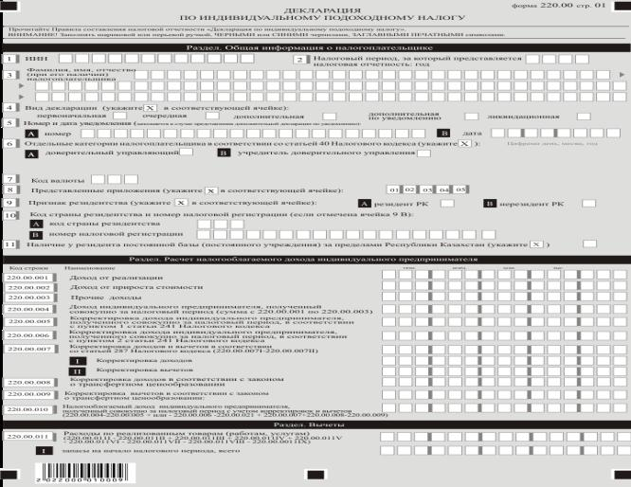

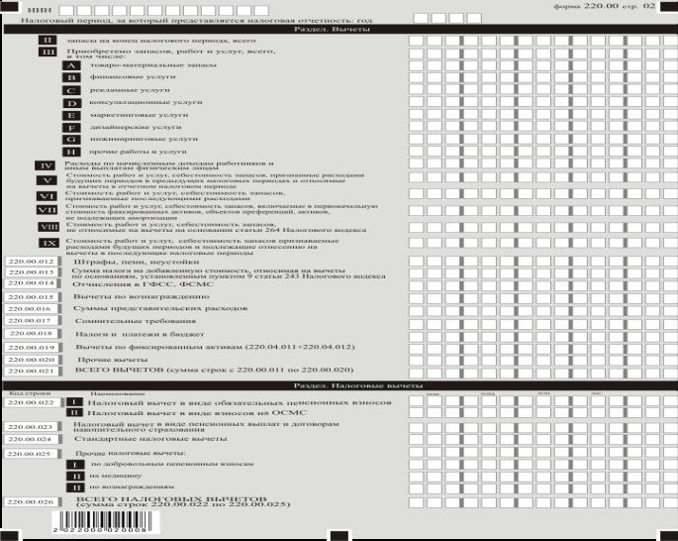

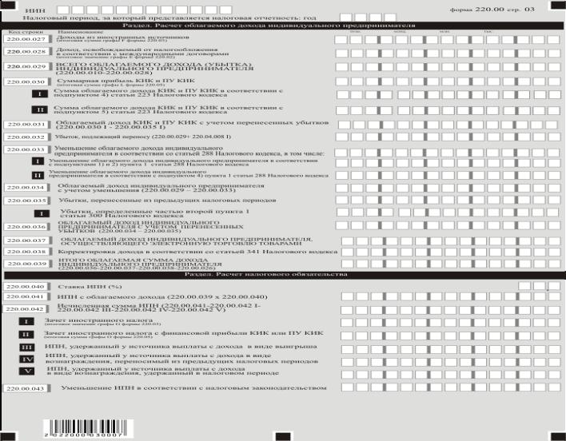

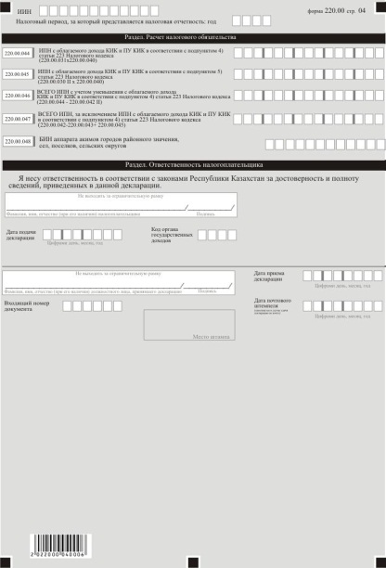

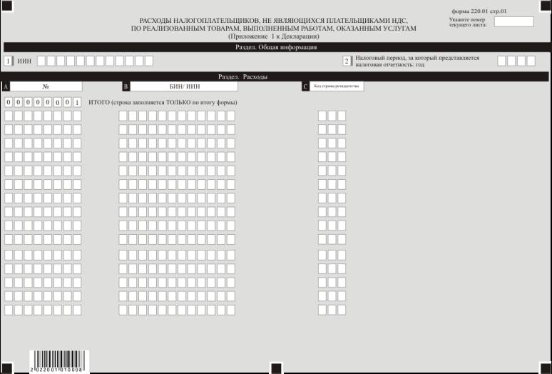

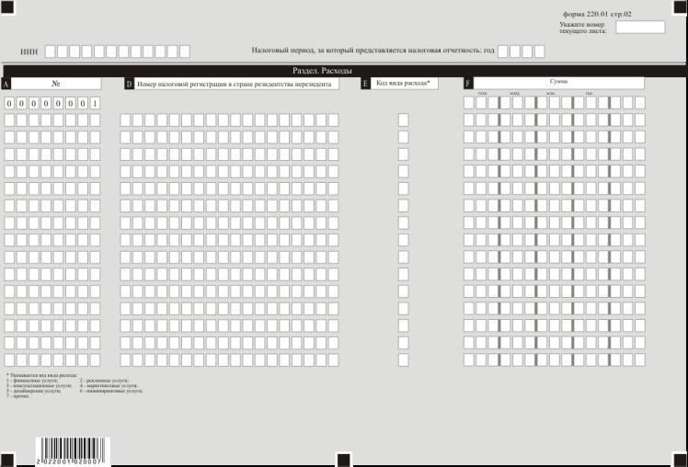

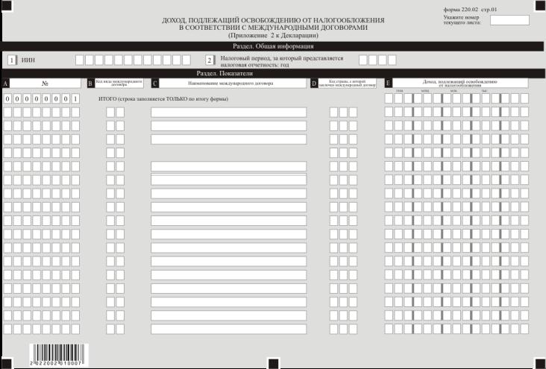

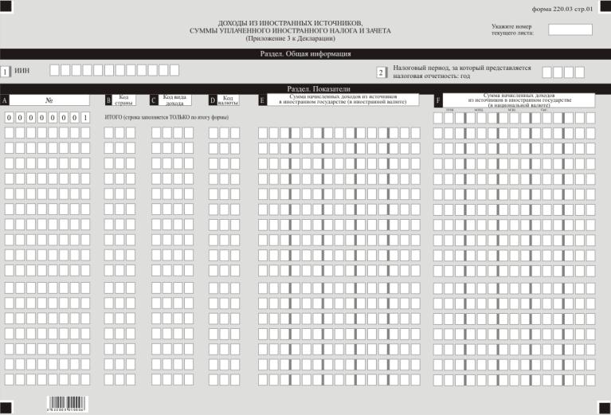

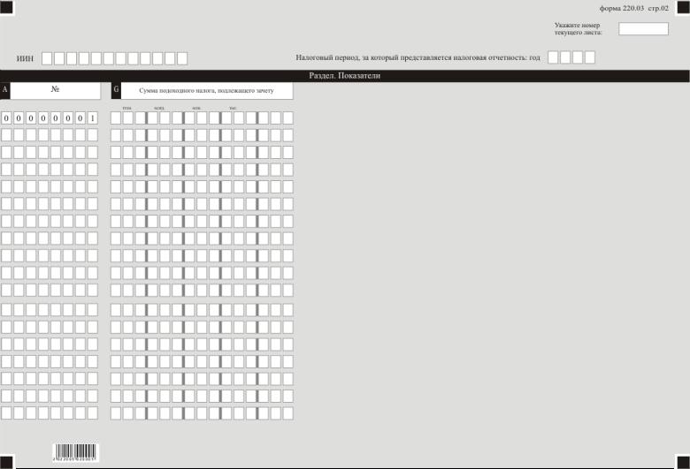

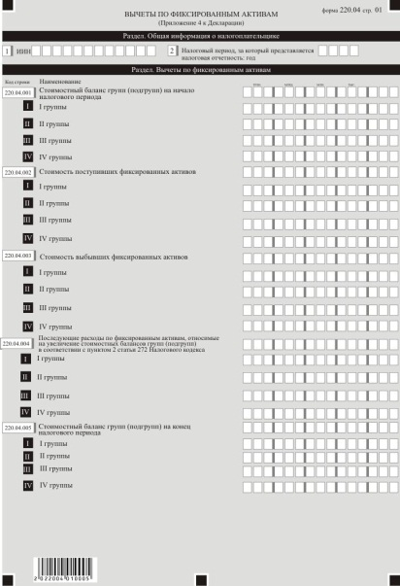

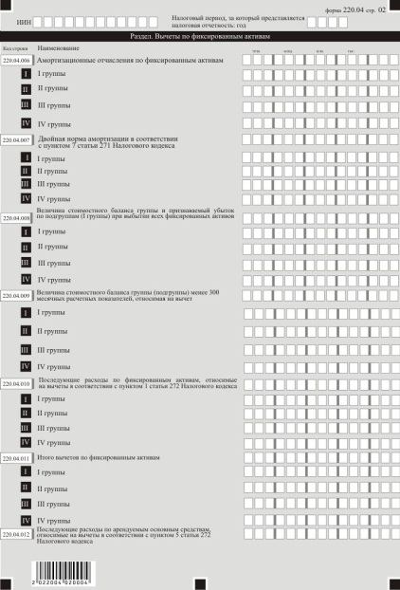

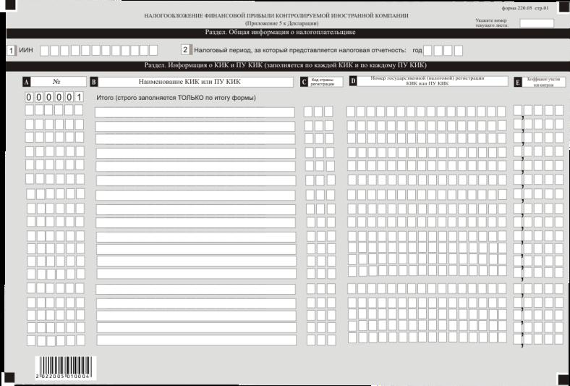

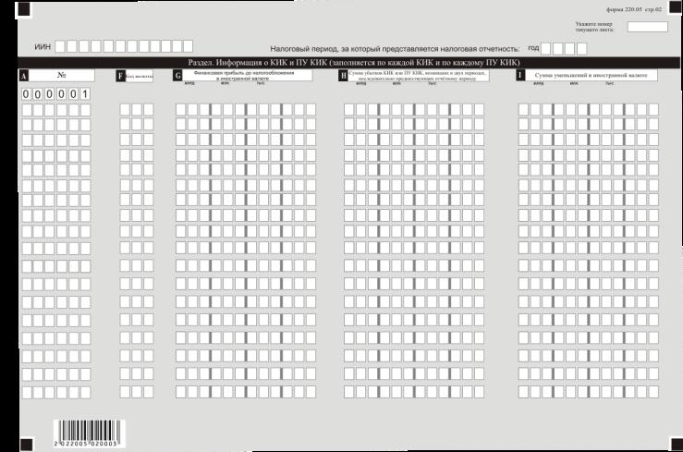

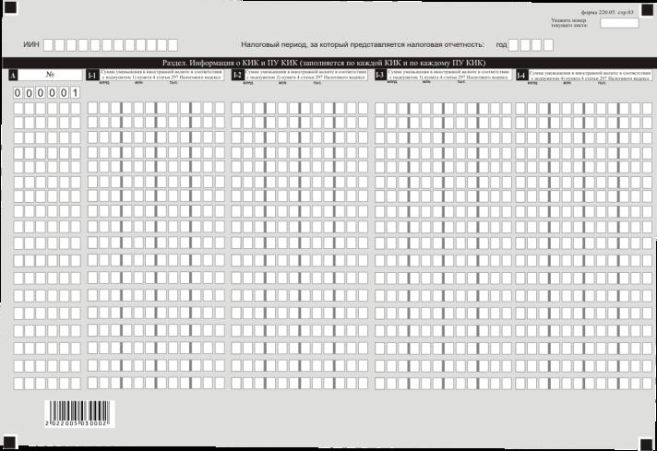

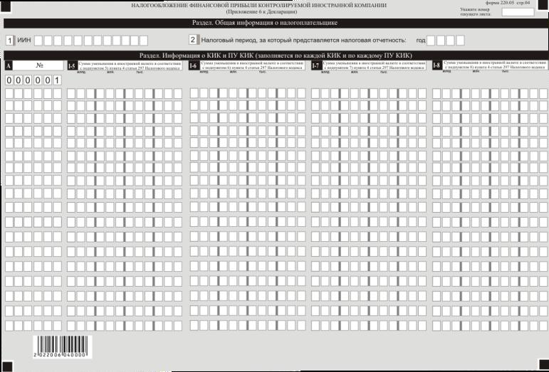

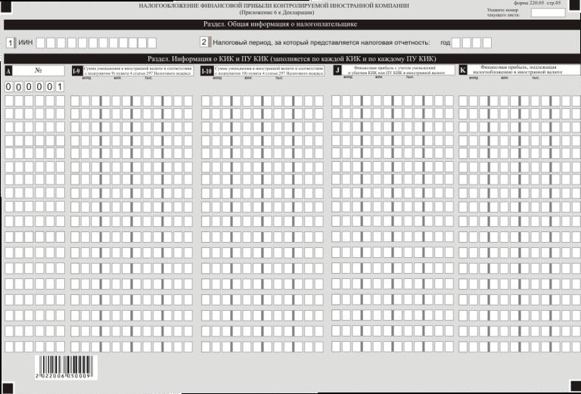

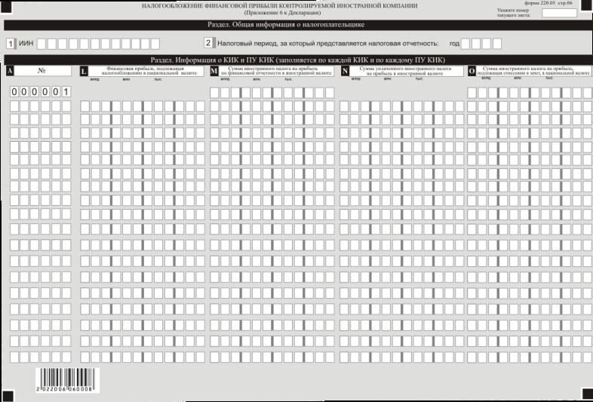

Приложение 8 к приказу
Министра финансов
Республики Казахстан
от 18 января 2022 года № 49
Приложение 22
к приказу Первого заместителя
Премьера-Министра
Республики Казахстан –
Министра финансов
Республики Казахстан
от 20 января 2020 года № 39

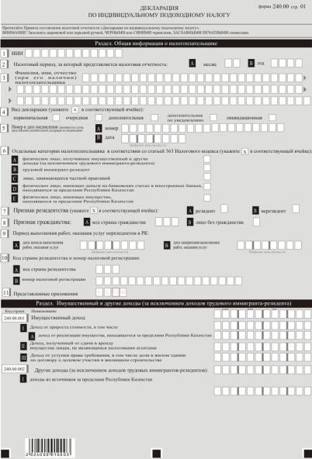

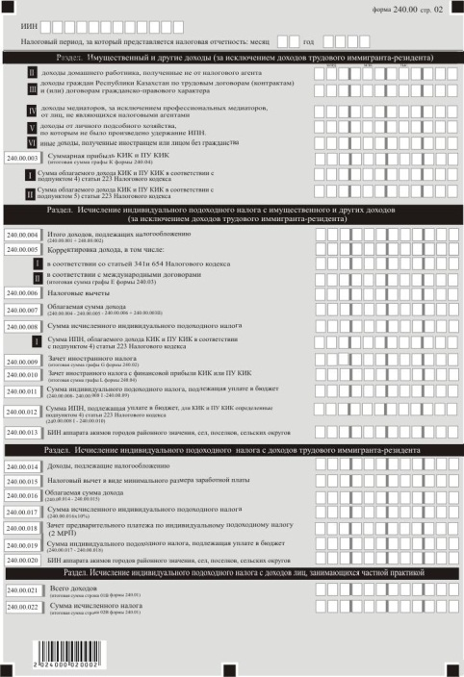

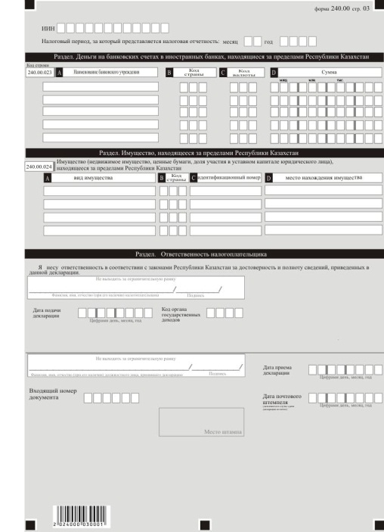

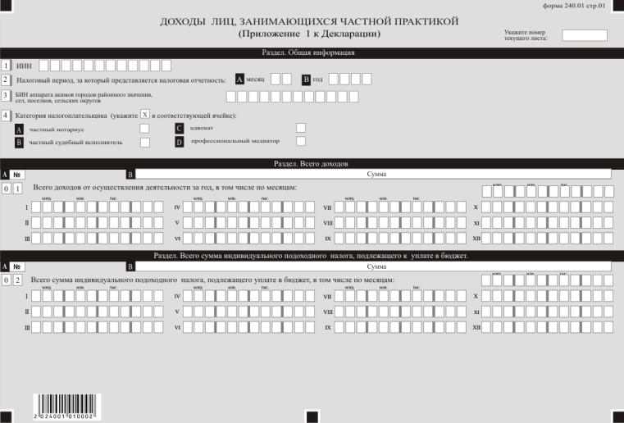

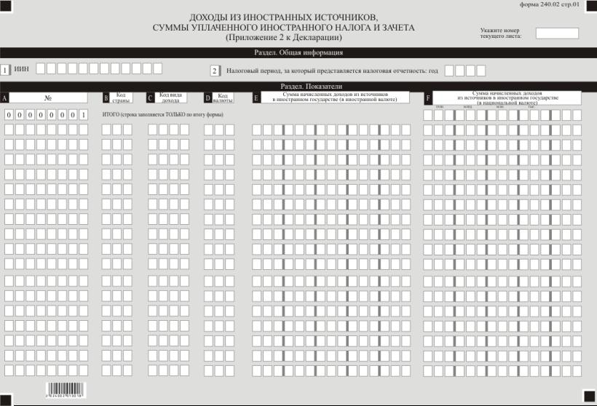

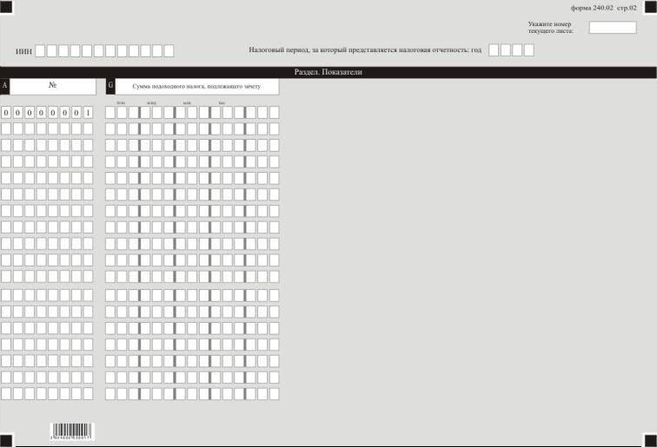

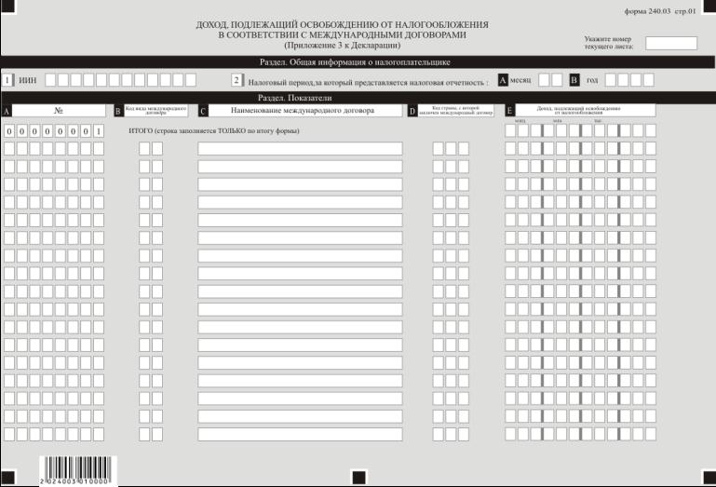

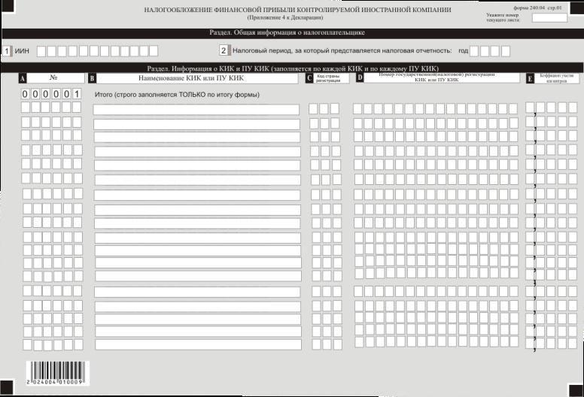

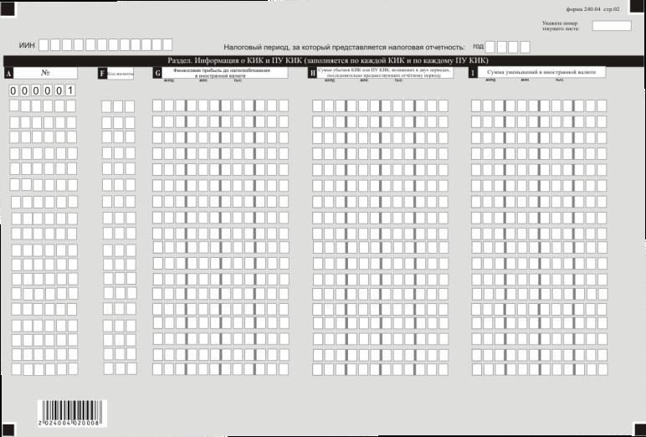

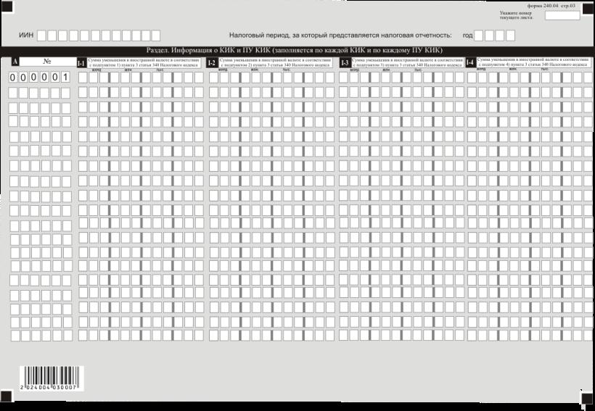

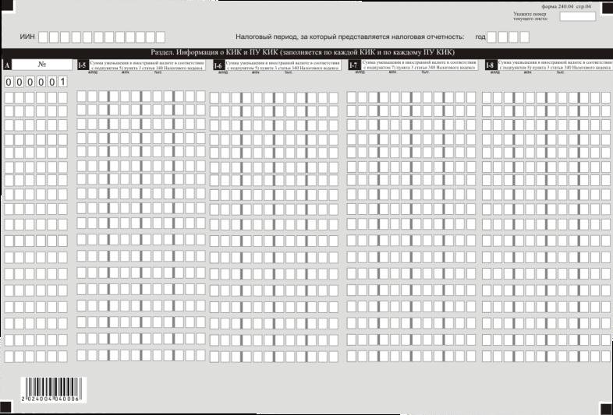

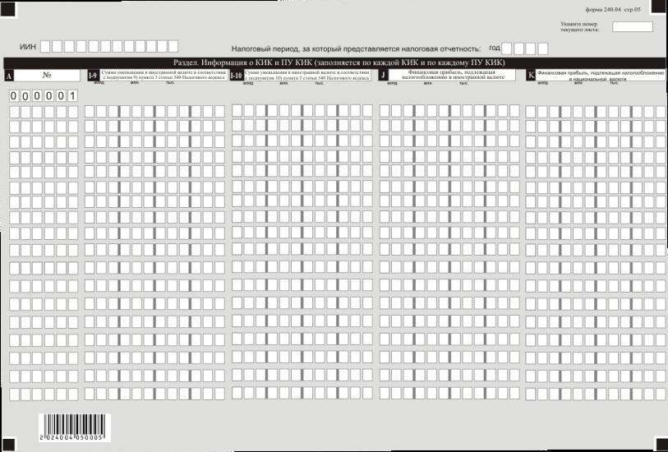

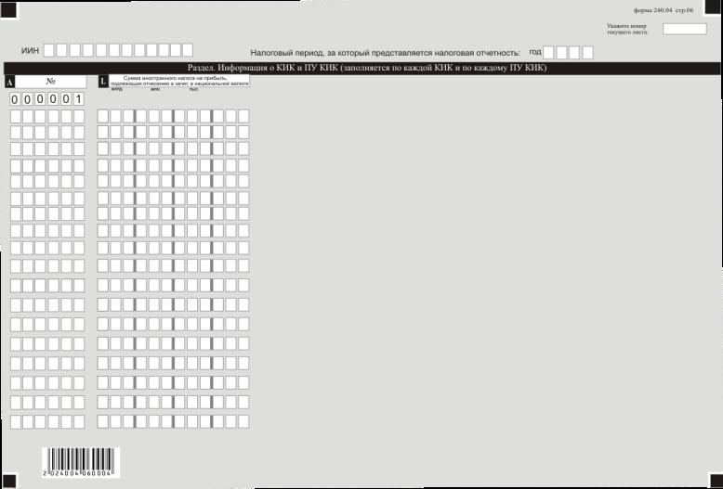

Приложение 9 к приказу
Министра финансов
Республики Казахстан
от 18 января 2022 года № 49
Приложение 27-1
к приказу Первого заместителя
Премьера-Министра
Республики Казахстан –
Министра финансов
Республики Казахстан
от 20 января 2020 года № 39
Приложение 1 к Протоколу
об обмене информацией
в электронном виде между
налоговыми органами
государств - членов Евразийского
экономического союза
об уплаченных суммах
косвенных налогов
Заявление о ввозе товаров и уплате косвенных налогов |  |  |  |  |  |  |  |  |  |  | Страница  из
 |  |  |  |  |  |  | 
Раздел 1.  Продавец |  |  |  |  |  |  | Покупатель
Идентификационный код (номер) налогоплательщика   |  |  |  |  |  |  | Идентификационный код (номер) налогоплательщика  
01 ______________________________________ (наименование организации, Ф.И.О. индивидуального предпринимателя или физического лица, не являющегося индивидуальным предпринимателем) |  |  |  |  |  |  | 02_____________________________________________ (наименование организации, Ф.И.О. индивидуального предпринимателя)
03 _______________________________________ (код страны, место нахождения (жительства) |  |  |  |  |  |  | 04 ________________________________ (код страны, место нахождения (жительства)
05 № договора (контракта) ______ Дата договора (контракта) __________ 20___г. № спецификации _______, _______ дата спецификации ____, ____
06____________________________________________________________________________ (наименование организации (Ф.И.О. индивидуального предпринимателя) код страны, место нахождения (жительства)
07 № договора (контракта) ______ Дата договора (контракта) __________ 20___г. № спецификации _______ , _______ дата спецификации ____ , ____
(в случае заключения договора лизинга в ячейке ☐ указывается отметка Х,
в случае заключения договора переработки давальческого сырья в ячейке ☐ указывается отметка Х, в случае заключения договора о приобретении товара у физического лица, не являющегося индивидуальным предпринимателем, в ячейке ☐ указывается отметка X)
№ пп | Наименование товара | Код  товара  ТН ВЭД | Единица измерения товара | Количество товара | Стоимость товара (работы) | Валюта |  |  | Транспортный (товаросопроводительный) документ |  |  | Счет-фактура
 |  |  |  |  |  | Код |  | Курс
 |  |  |  |  |  |  |  |  | Серия, номер | Дата |  | Номер | Дата
1 | 2 | 3 | 4 | 5 | 6 | 7 |  | 8 | 9 | 10 |  | 11 | 12
ИТОГО: |  | Х | Х | Х | Х | Х |  | Х | Х | Х |  | Х | Х
Продолжение таблицы
Дата принятия на учет товара | Налоговая база |  | Ставки налога |  |  | Суммы налогов
 | Акцизов | НДС | Акцизов |  | НДС | Акцизов | НДС
 |  |  | твердые (специфические) | адвалорные
13 | 14 | 15 | 16 | 17 | 18 | 19 | 20
Х |  |  | Х | Х | Х
Достоверность и полноту сведений, приведенных в данном заявлении, подтверждаю
_____________________________________ ___________________ ________________
Ф.И.О. руководителя организации подпись дата М.П. (уполномоченного лица) -
покупателя (индивидуального предпринимателя - покупателя)
_________________________________________________________________________
Страница
из

Раздел 2.
Отметка о регистрации заявления при представлении в налоговый орган | Отметка налогового органа об уплате косвенных налогов (освобождении от налогообложения НДС и (или) акцизов) по месту постановки на учет покупателя производится в течение десяти рабочих дней с даты отметки о регистрации Заявления.  НДС в сумме ____________ уплачен  Акцизы в сумме ____________ уплачены  ________________ ____________ ________ ____________ Ф.И.О. инспектора должность подпись дата  ______________________________________ ___________ _____________ Руководитель (заместитель руководителя) подпись дата  ______________________________ М.П. наименование налогового органа
1) В случае установления налоговым органом несоответствия заполненных налогоплательщиком реквизитов заявления требованиям Договора о Евразийском экономическом союзе от 29 мая 2014 года налоговый орган производит отметку об уплате косвенных налогов после устранения выявленных несоответствий налогоплательщиком.
Страница
из

Раздел 3.
Продавец, комитент, доверитель, принципал  (нужное подчеркнуть) |  |  | Покупатель, комиссионер, поверенный, агент  (нужное подчеркнуть) | 
Идентификационный код (номер) налогоплательщика |  |  | Идентификационный код (номер) налогоплательщика
08 ______________________________  ( наименование организации, Ф.И.О. индивидуального предпринимателя) |  |  | 09 ___________________________  (наименование организации, Ф.И.О. индивидуального предпринимателя)
10 _____________________________  (код страны, место нахождения (жительства) |  |  | 11 __________________________________  (код страны, место нахождения (жительства)
12 № договора (контракта) ______Дата договора (контракта) __________ 20___г. № спецификации _______, _______ дата спецификации ____, ____
_____________________________________ ___________________ _____________ Ф.И.О. руководителя организации подпись дата М.П. (уполномоченного лица) -покупателя (индивидуального предпринимателя - покупателя)
________________________________________________________________________________________
Приложение к заявлению
о ввозе товаров и уплате
косвенных налогов
Страница
из

Продавец (комиссионер, поверенный, агент / |  |  |  |  | Покупатель (комиссионер, поверенный, агент /
комитент, доверитель, принципал) (нужное подчеркнуть) |  |  |  |  | комитент, доверитель, принципал) (нужное подчеркнуть)
Идентификационный код (номер) налогоплательщика |  |  |  |  | Идентификационный код (номер) налогоплательщика
(наименование организации, Ф.И.О. индивидуального предпринимателя)  ____________________________________________ |  |  |  |  | (наименование организации, Ф.И.О. индивидуального предпринимателя)  ______________________________________
(код страны, место нахождения (жительства)  ____________________________________ |  |  |  |  | (код страны, место нахождения (жительства)  ________________________________________
№ договора (контракта) ______Дата договора (контракта) __________ 20___г. |  |  |  |  | № спецификации _______, _______ дата спецификации ____, ____
Продавец (комиссионер, поверенный, агент / |  |  | Покупатель (комиссионер, поверенный, агент /
комитент, доверитель, принципал) (нужное подчеркнуть) |  |  | комитент, доверитель, принципал) (нужное подчеркнуть)
Идентификационный код (номер) налогоплательщика |  |  | Идентификационный код (номер) налогоплательщика
(наименование организации, Ф.И.О. индивидуального предпринимателя)  ___________________________________________ |  |  | (наименование организации, Ф.И.О. индивидуального предпринимателя)  ___________________________________________
(код страны, место нахождения (жительства)  ______________________________________ |  |  | (код страны, место нахождения (жительства)  __________________________________________
№ договора (контракта) ______Дата договора (контракта) __________ 20___г. |  |  | № спецификации _______, _______ дата спецификации ____, ____
Продавец (комиссионер, поверенный, агент / |  |  | Покупатель (комиссионер, поверенный, агент /
комитент, доверитель, принципал) (нужное подчеркнуть) |  |  | комитент, доверитель, принципал) (нужное подчеркнуть)
Идентификационный код (номер) налогоплательщика |  |  | Идентификационный код (номер) налогоплательщика
(наименование организации, Ф.И.О. индивидуального предпринимателя)  ___________________________________________ |  |  | (наименование организации, Ф.И.О. индивидуального предпринимателя)  ___________________________________________
(код страны, место нахождения (жительства)  ___________________________________________ |  |  | (код страны, место нахождения (жительства)  ___________________________________________
№ договора (контракта) ______Дата договора (контракта) __________ 20___г. |  |  | № спецификации _______, _______ дата спецификации ____, ____
Приложение 10 к приказу
Министра финансов
Республики Казахстан
от 18 января 2022 года № 49
Приложение 74
к приказу Первого заместителя
Премьера-Министра Республики
Казахстан – Министра финансов
Республики Казахстан
от 20 января 2020 года № 39

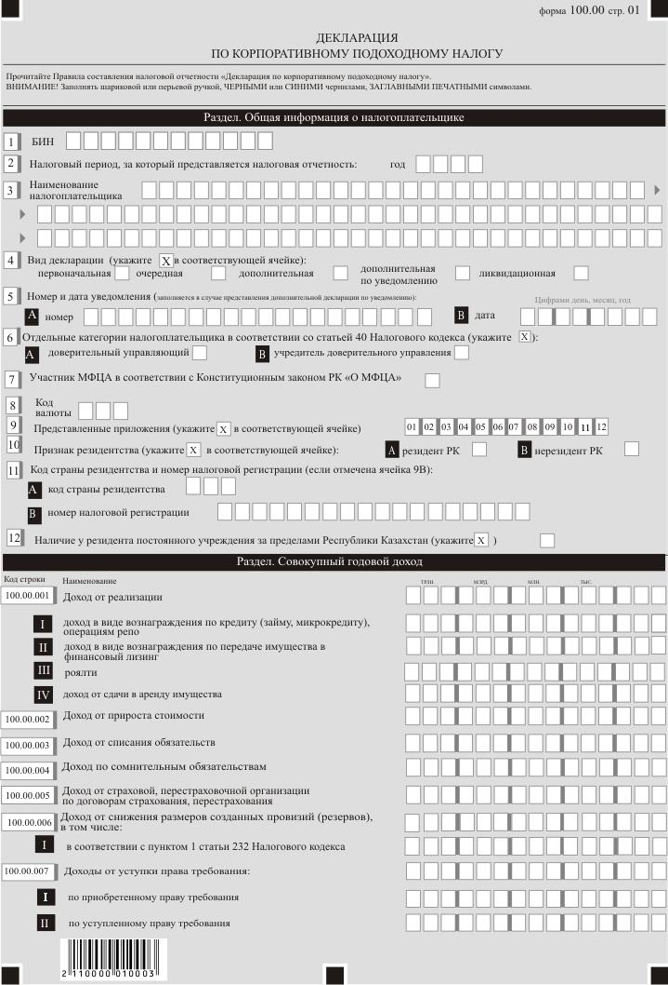

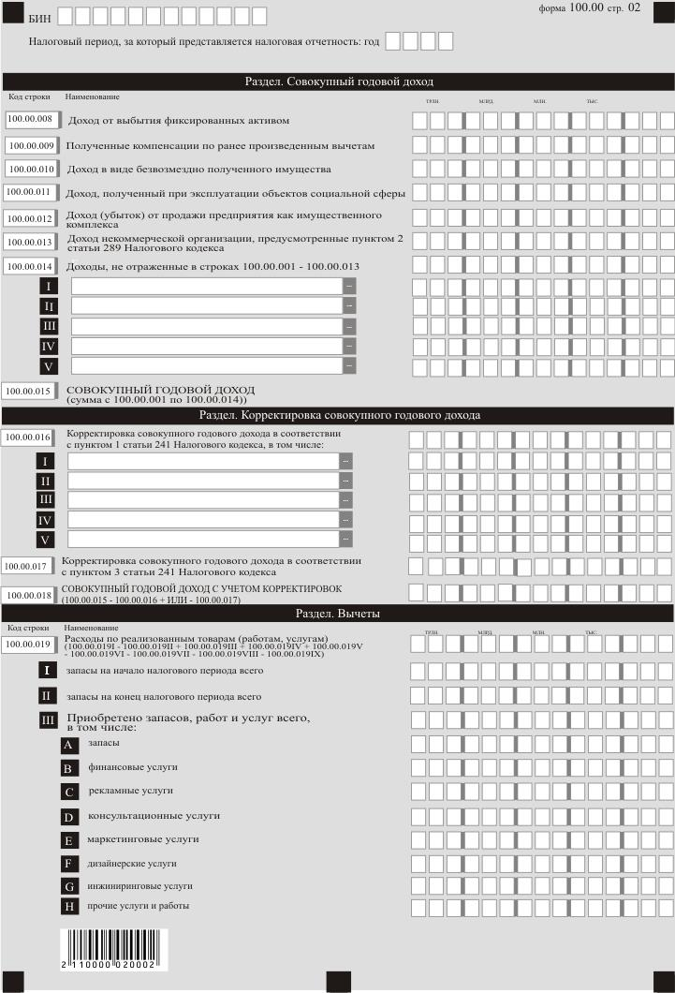

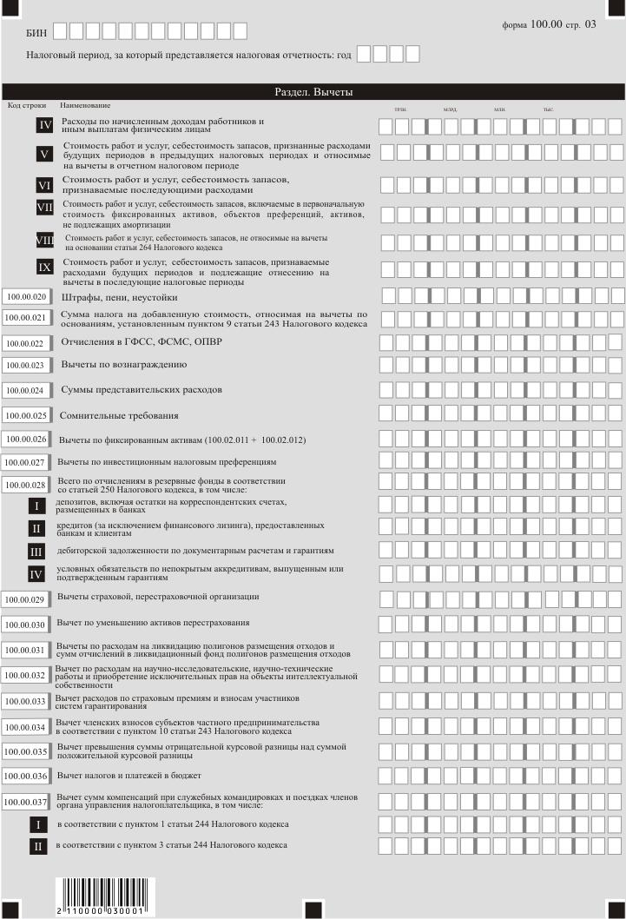

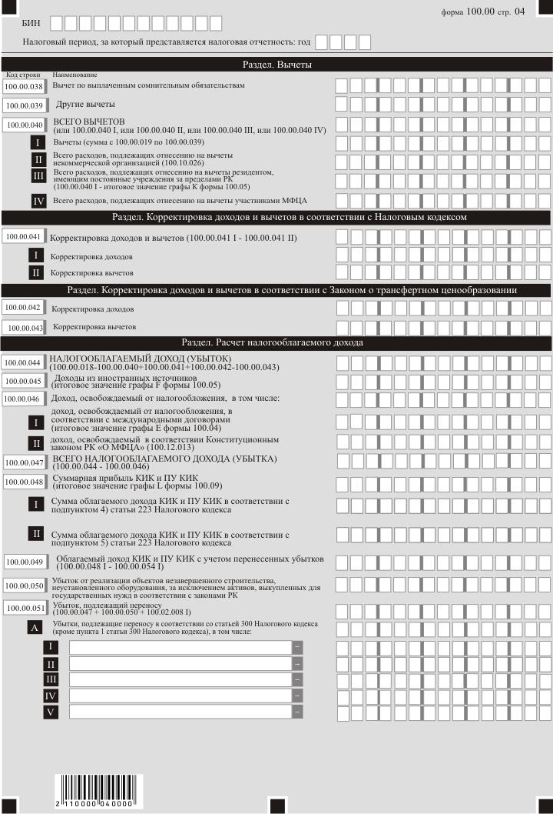

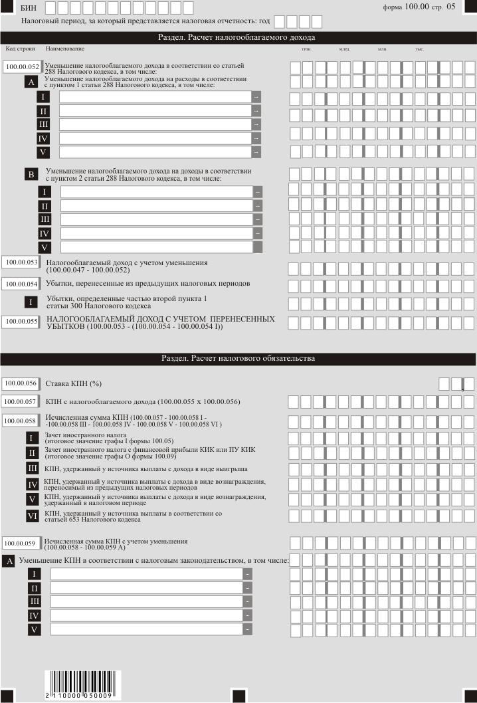

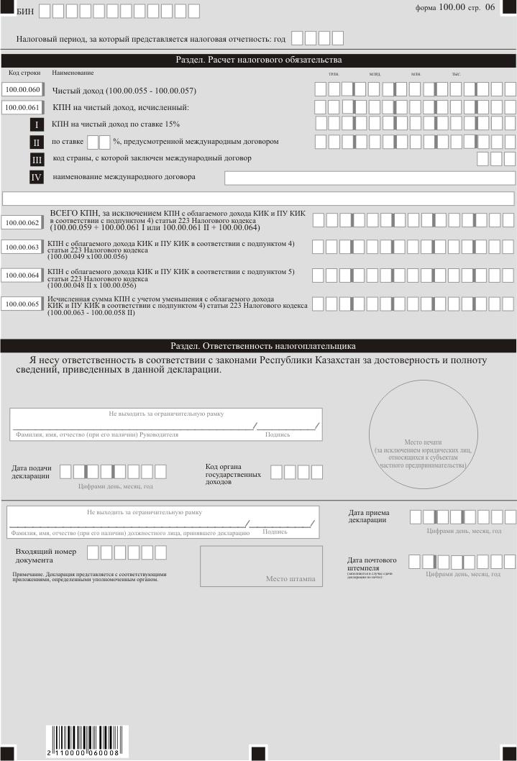

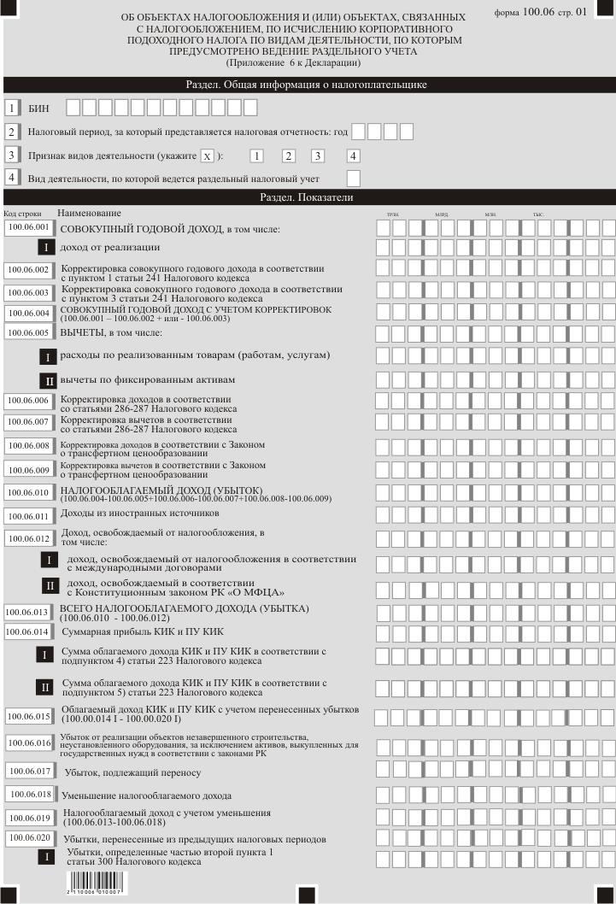

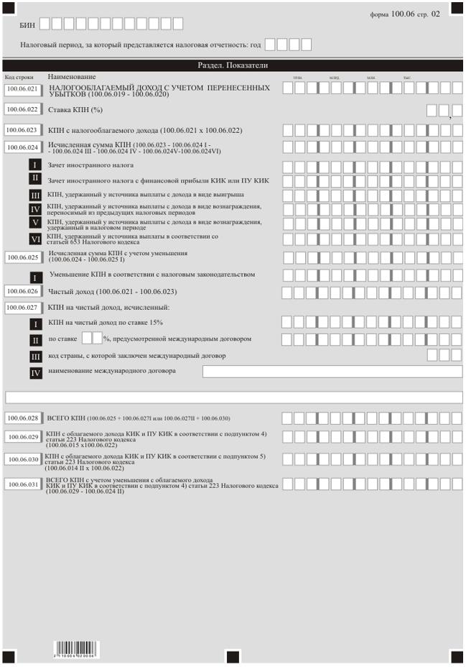

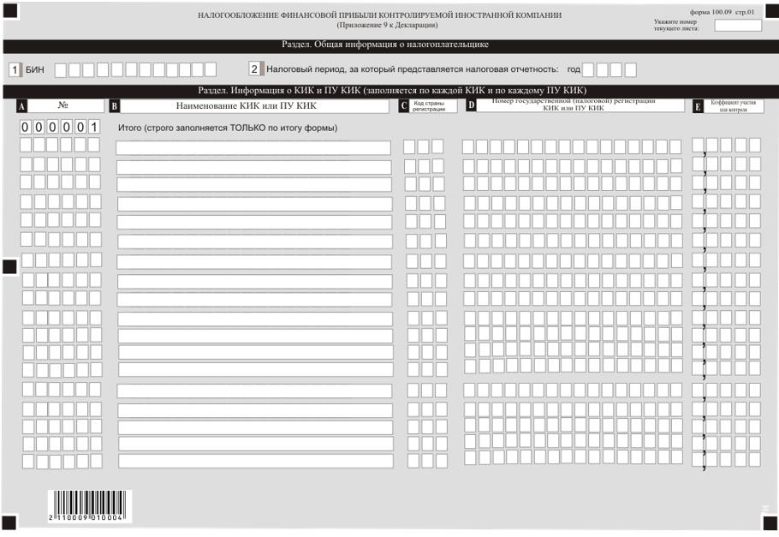

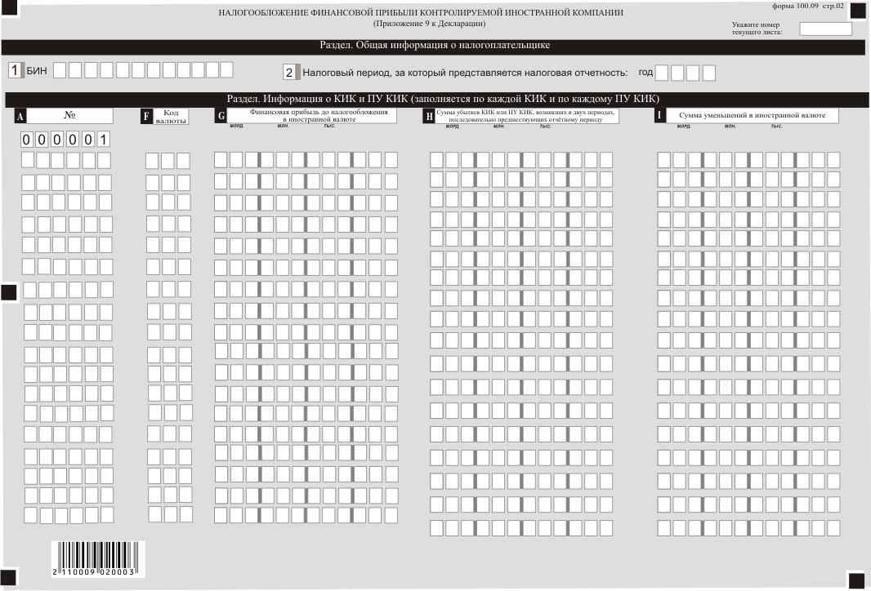

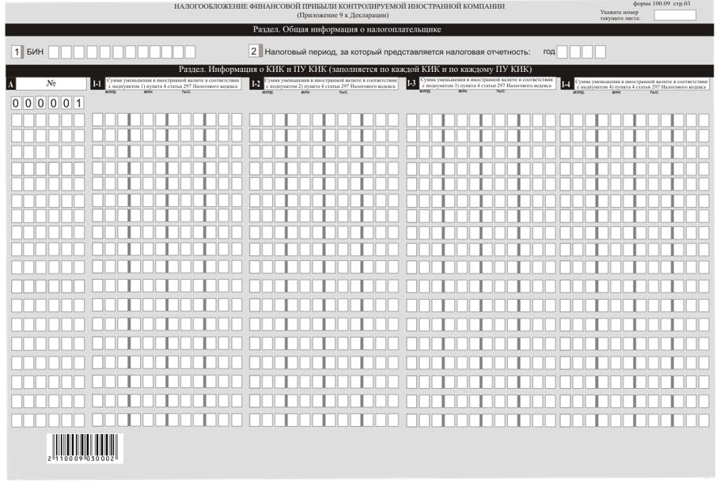

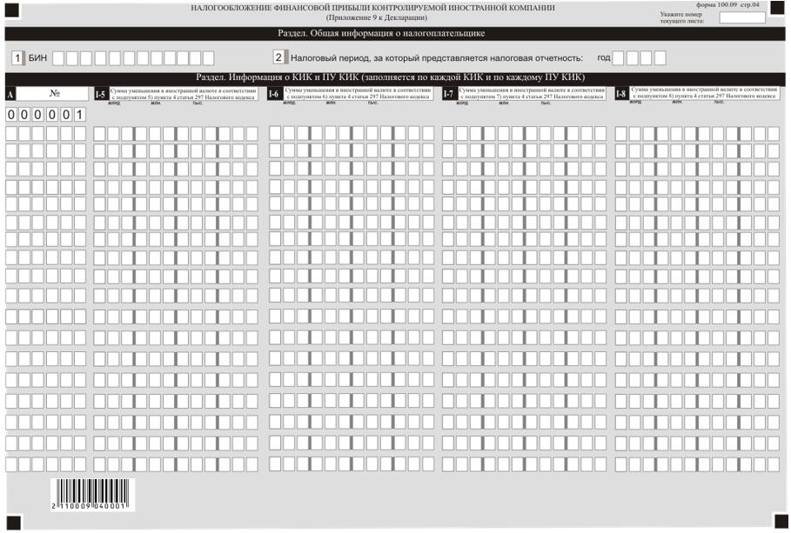

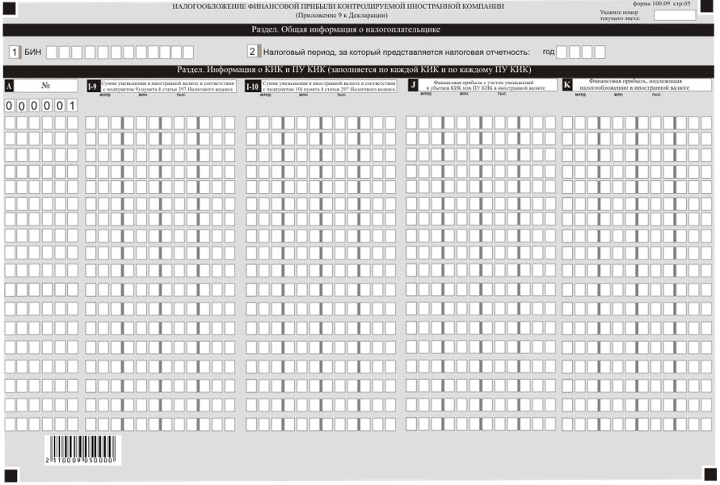

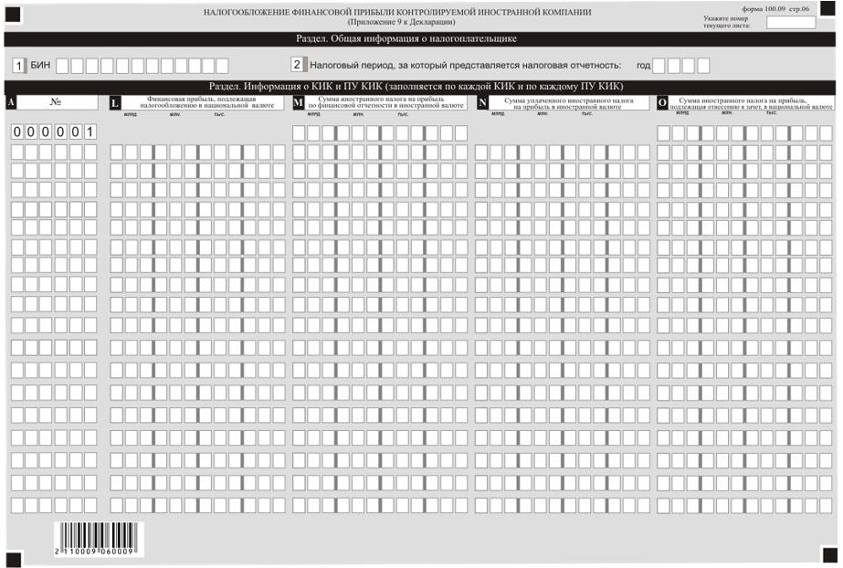

Приложение 11 к приказу
Министра финансов
Республики Казахстан
от 18 января 2022 года № 49
Приложение 80
к приказу Первого заместителя
Премьера-Министра
Республики Казахстан –
Министра финансов
Республики Казахстан
от 20 января 2020 года № 39

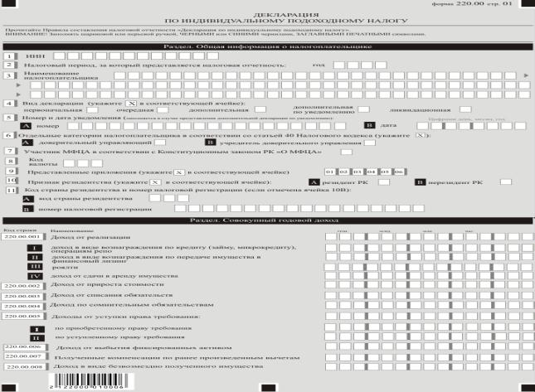

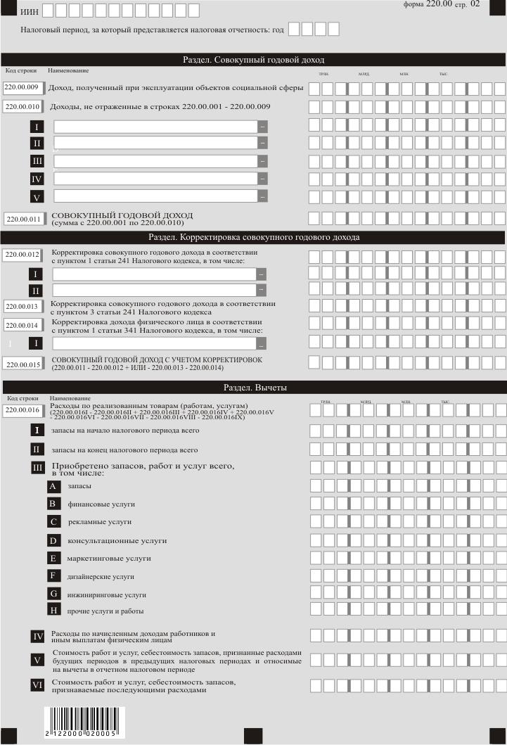

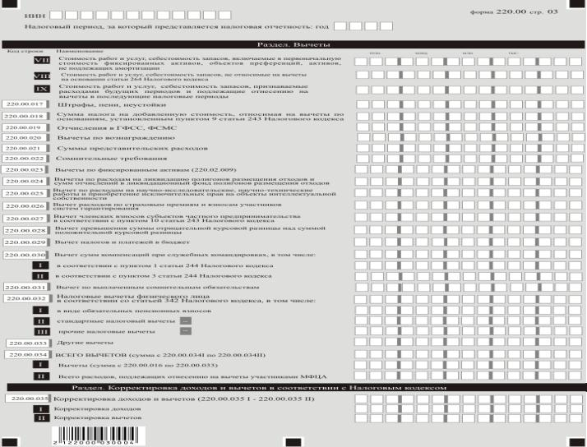

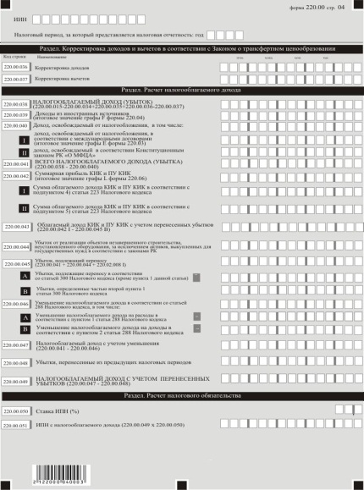

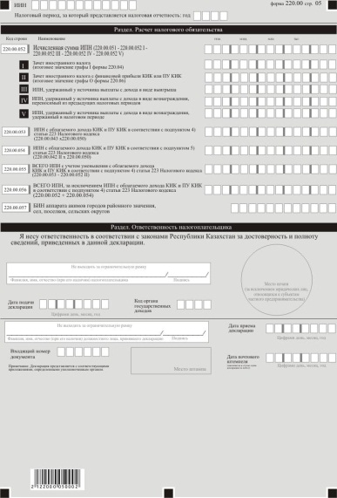

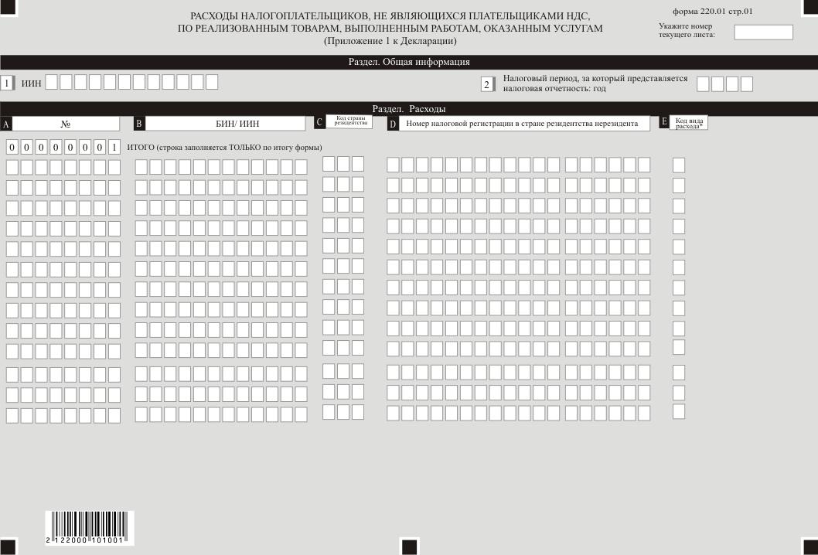

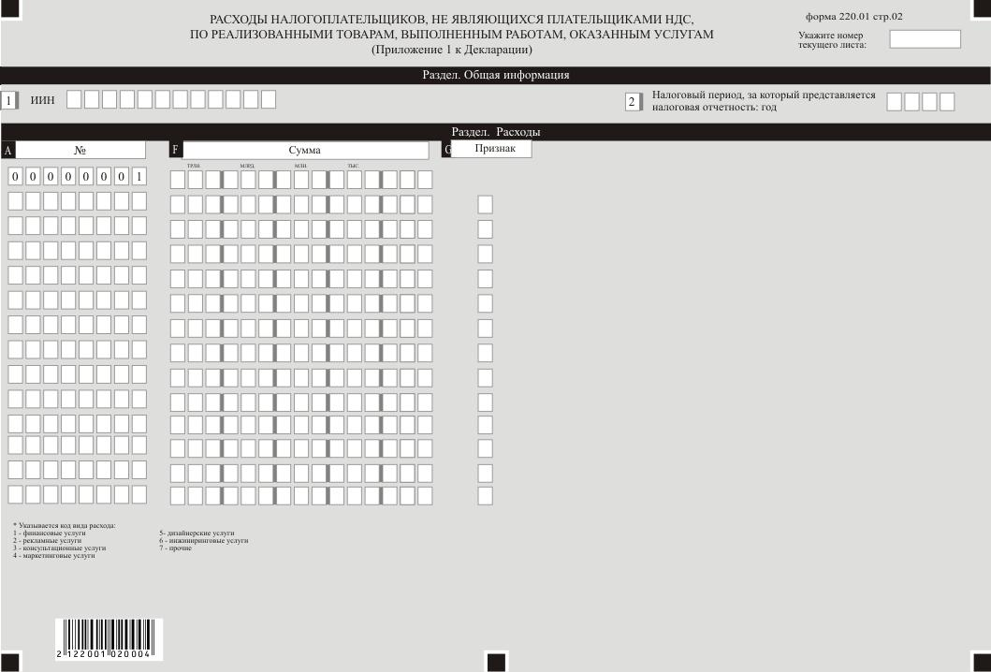

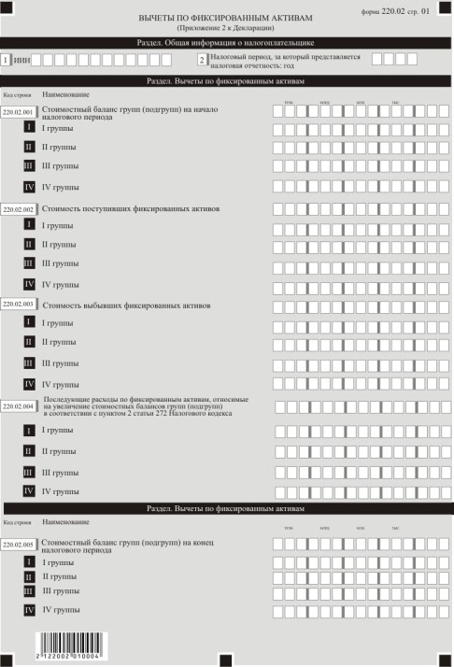

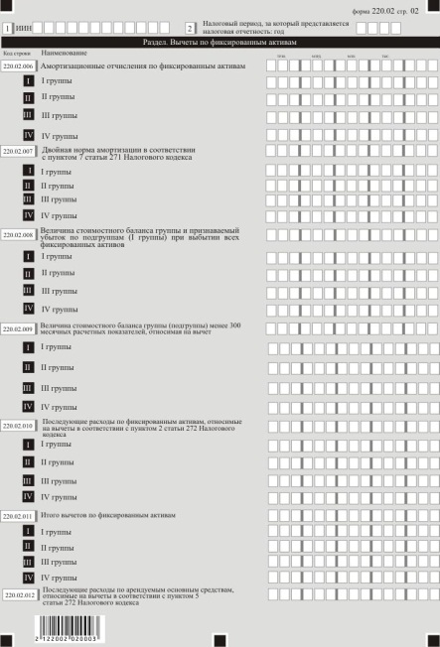

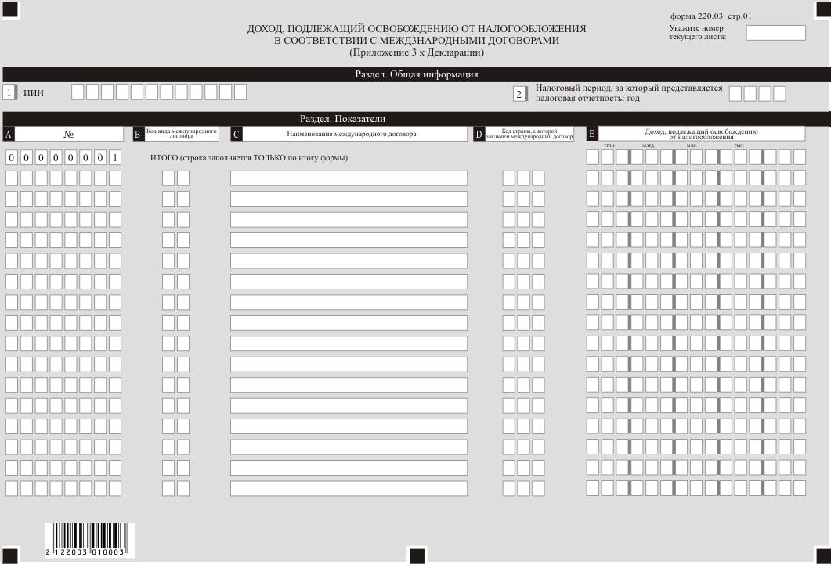

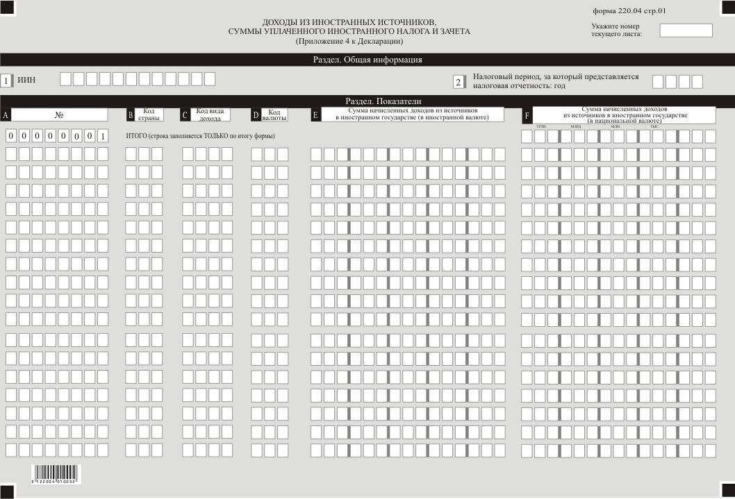

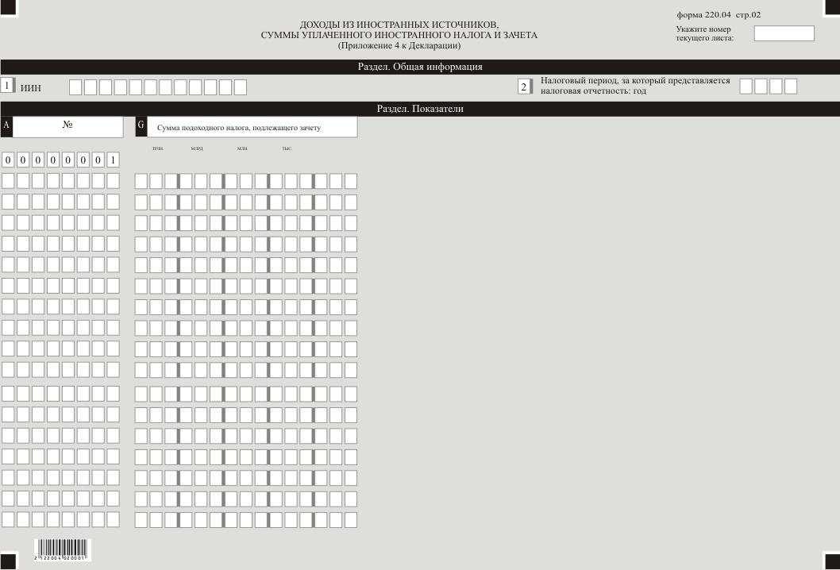

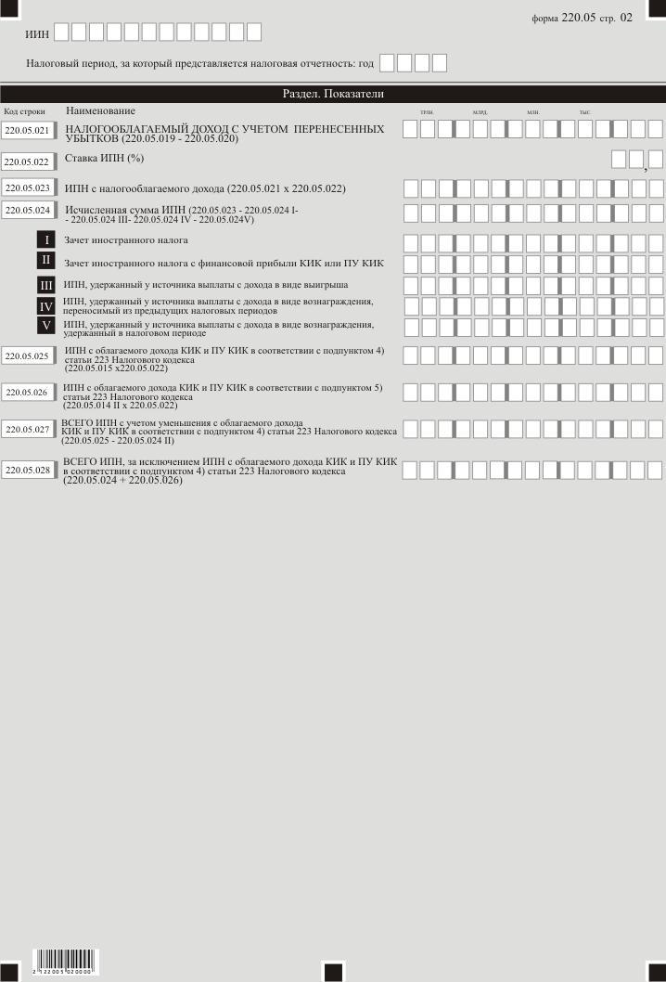

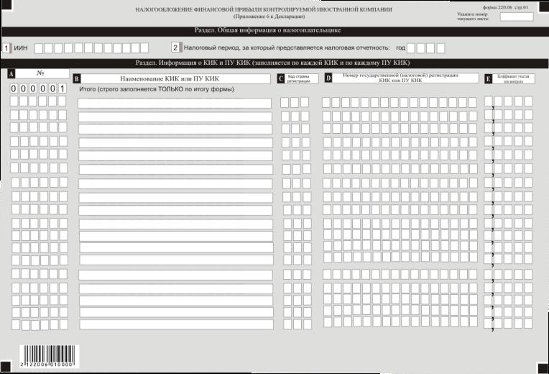

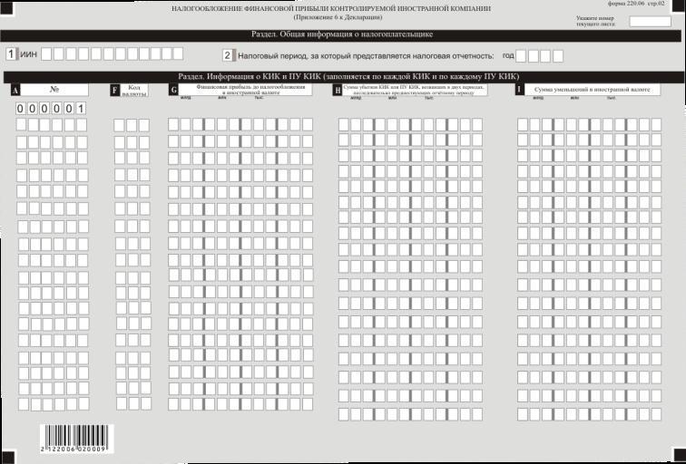

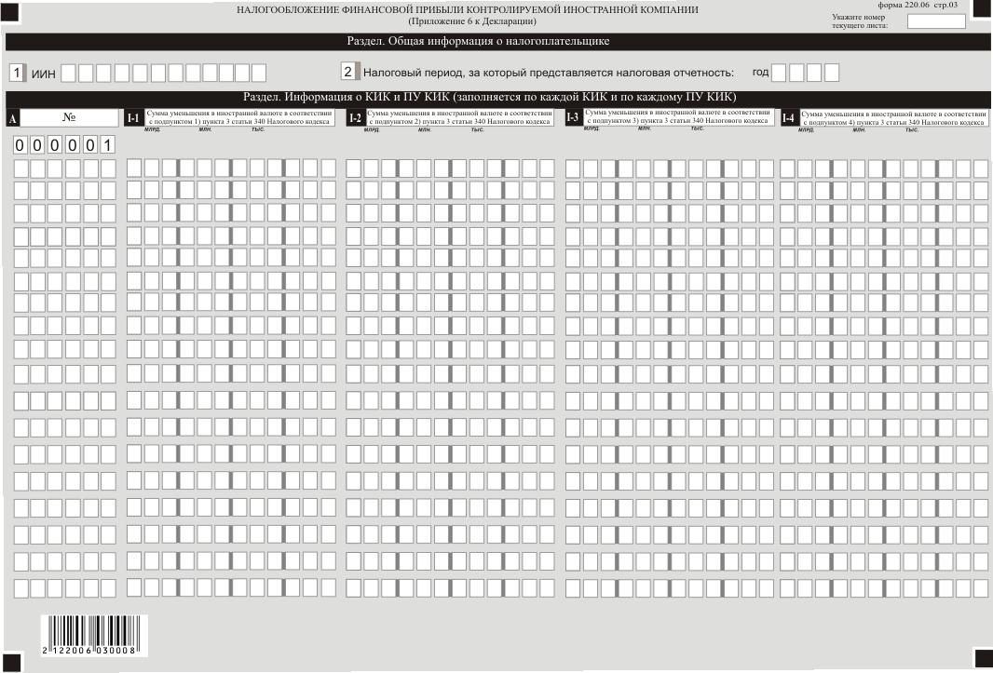

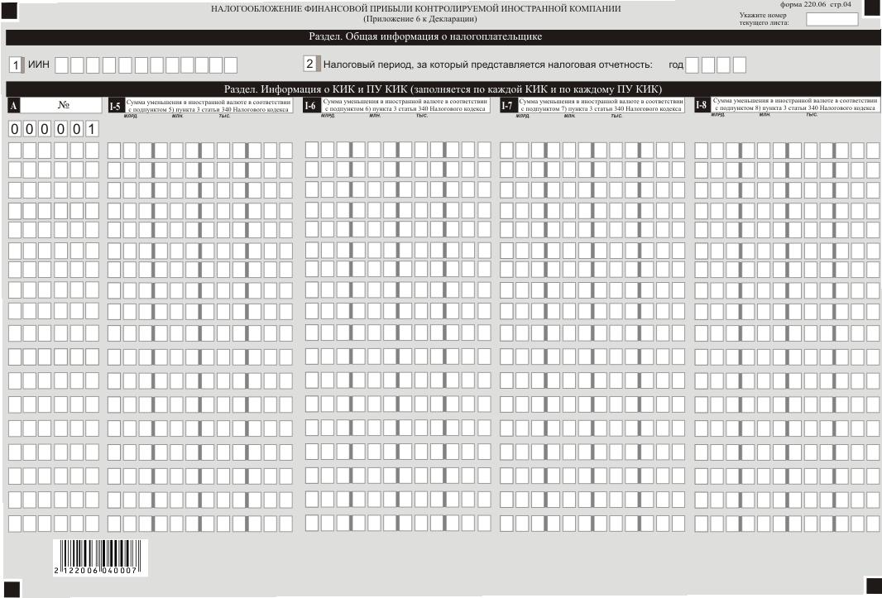

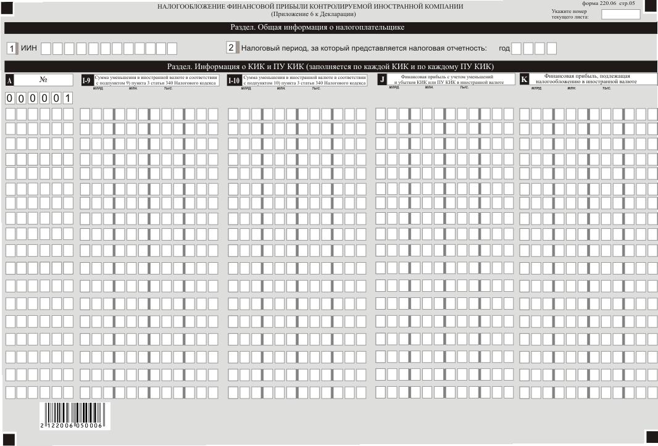

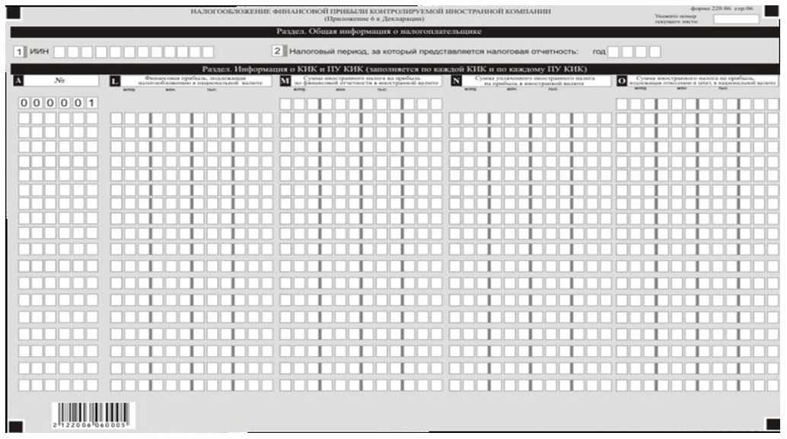

Приложение 12 к приказу
Министра финансов
Республики Казахстан
от 18 января 2022 года № 49
Приложение 82
к приказу Первого заместителя
Премьера-Министра
Республики Казахстан
- Министра финансов
Республики Казахстан
от 20 января 2020 года № 39

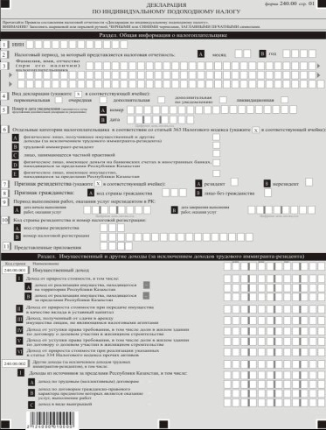

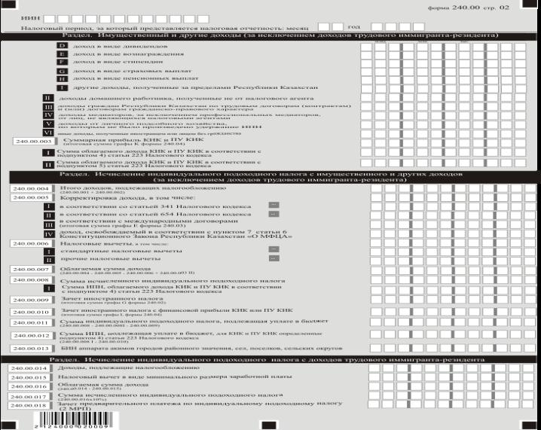

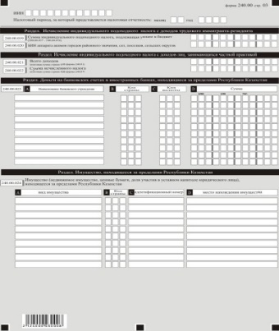
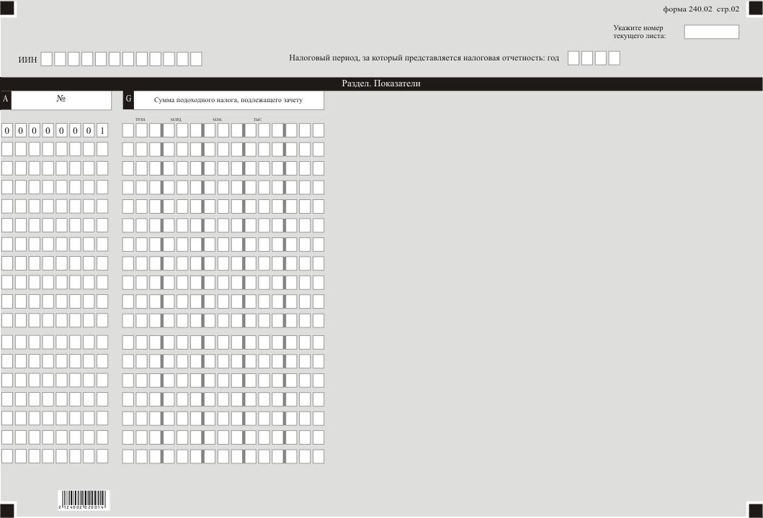

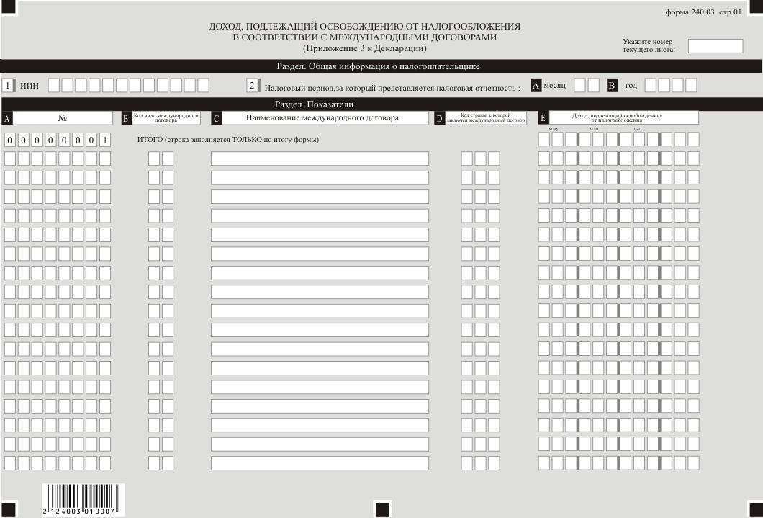

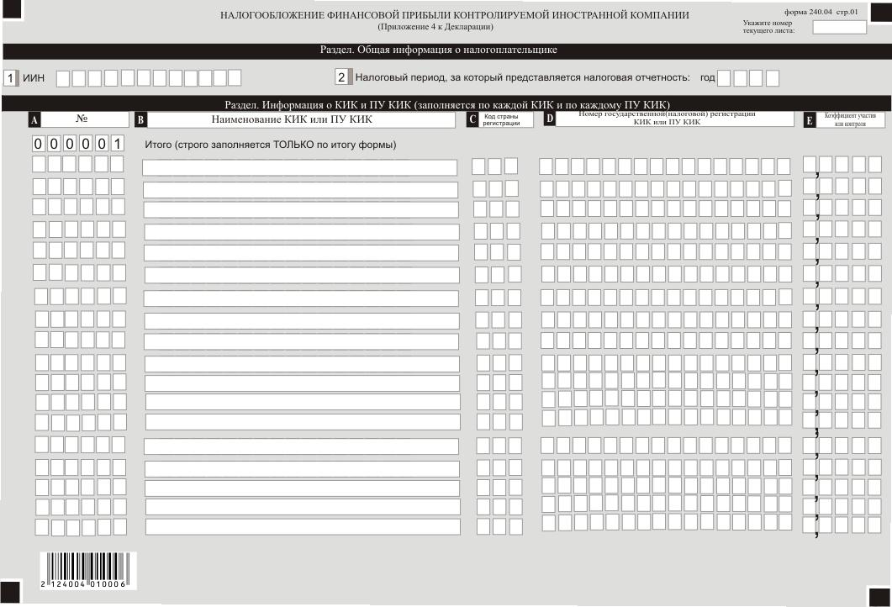

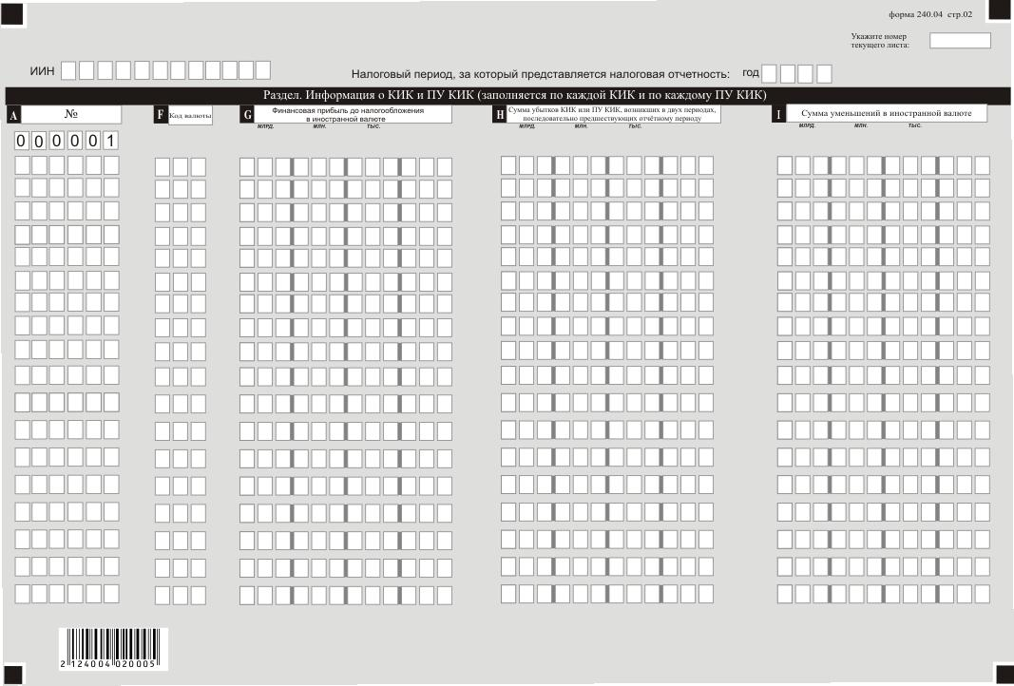
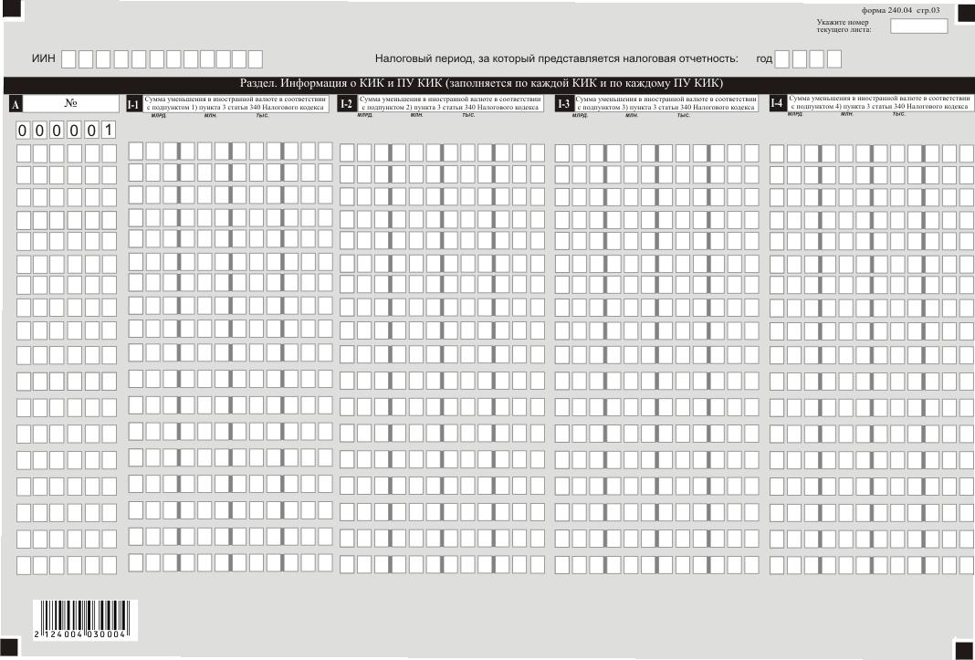

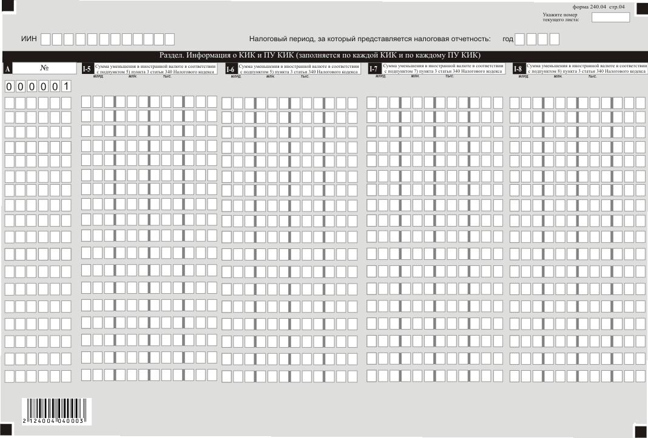

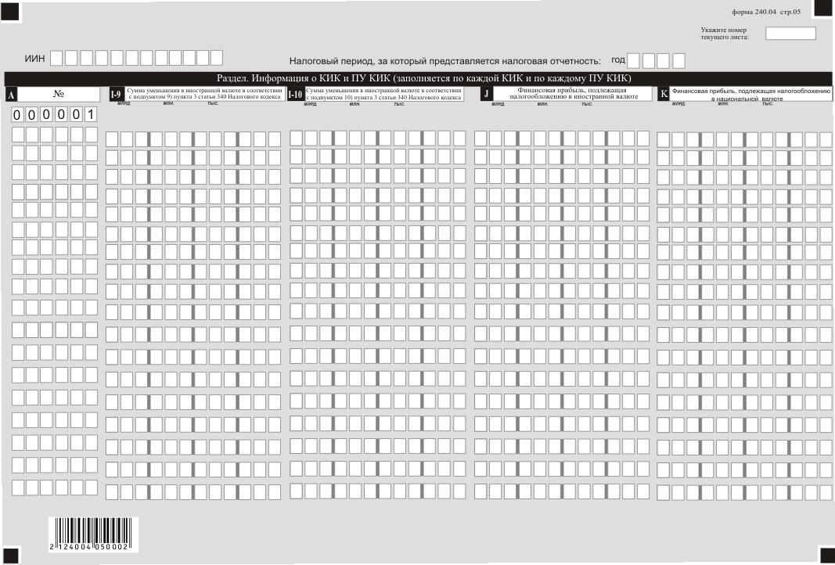

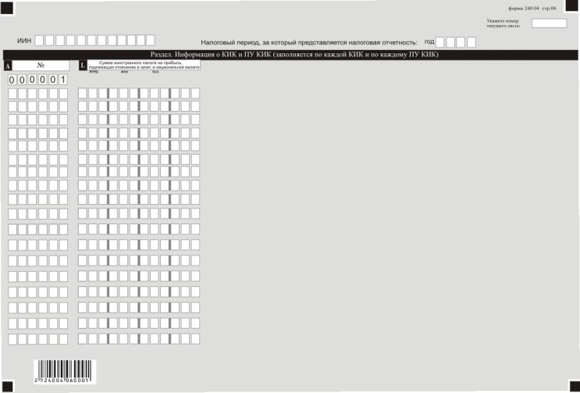

© 2012. РГП на ПХВ «Институт законодательства и правовой информации Республики Казахстан» Министерства юстиции Республики Казахстан

